Проєкт
Затверджено
рішення міської ради
__________№ _____
__________ /__________/

План дій сталого енергетичного розвитку та клімату
Кам’янської міської територіальної громади на період до 2030 року
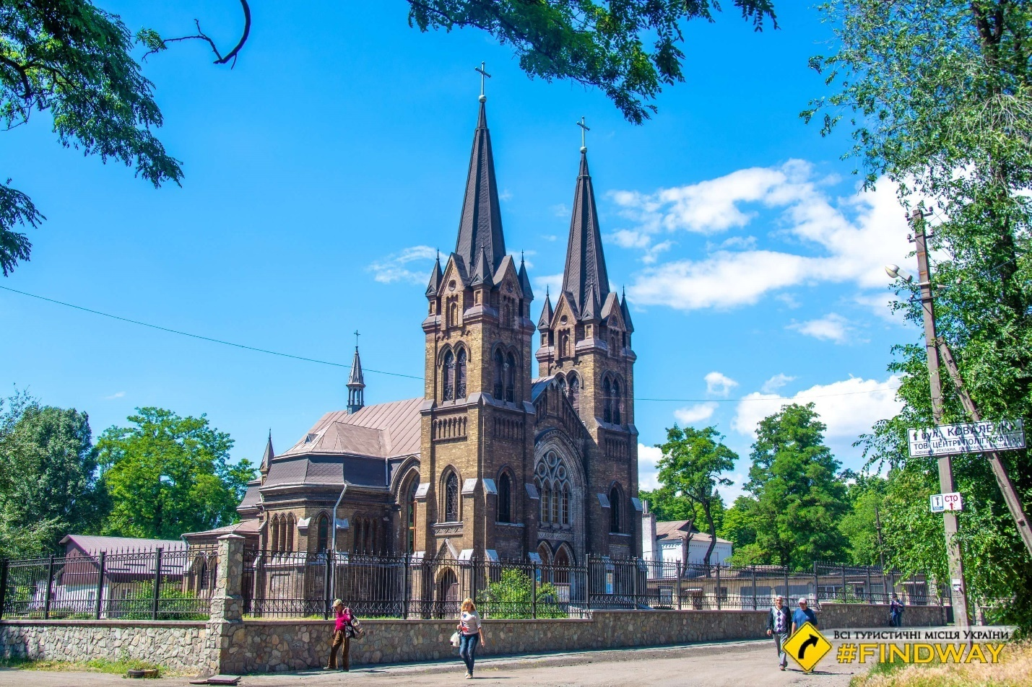



Кам’янське 2025
Зміст
ВСТУП 3
РОЗДІЛ 1. РЕЗЮМЕ МУНІЦИПАЛЬНОГО ЕНЕРГЕТИЧНОГО ПЛАНУ 4

РОЗДІЛ 2. РЕЗЮМЕ ВИХІДНОГО СТАНУ ЕНЕРГЕТИЧНОГО РОЗВИТКУ 7
2.1. Географічне положення та кліматичні умови 7
2.3. Демографічна ситуація 8
2.4. Структура земельного фонду 9
2.5. Огляд бюджету громади 10
2.6. Інвестиційна політика громади 13
2.7. Нормативно-правова база 15
2.8. Аналіз виробництва та споживання енергетичних ресурсів 17
2.8.1. Розподіл та постачання електричної енергії 22
2.8.2. Розподіл та постачання природного газу 25
2.8.3. Сфера теплопосачання 27
2.8.4. Сфера водопостачання та водовідведення 35
2.8.5.Громадські будівлі міського підпорядкування (муніципальні будівлі) 39
2.8.6. Зовнішнє освітлення 44
2.8.7 Інші комунальні підприємства 47
2.8.8. Житлові будівлі 48
2.8.9. Інші сфери послуг (третинний сектор) 54
2.8.10. Транспорт 57
2.8.11 Промисловість 64
2.8.12 Сфера управління побутовими відходами 68
2.9. Потенціал відновлюваних джерел енергії та джерел скидної теплової енергії 70
2.10.Обмеження та пріоритети 73
2.11. Доступ до енергії та енергетична бідність 77
РОЗДІЛ 3. БАЗОВИЙ КАДАСТР ВИКИДІВ 78
3.1. Методологічний підхід до інвентаризації та коефіцієнти викидів 78
3.2. Сектори діяльності, що підлягають включенню до БКВ 80
3.3. Споживання енергетичних ресурсів у ключових секторах 80
3.4. Обґрунтування вибору базового року 83
3.5. Формування базового кадастру викидів 84
РОЗДІЛ 4. ОЦІНКА ВРАЗЛИВОСТІ ДО ЗМІНИ КЛІМАТУ ТА ВИЗНАЧЕННЯ КЛІМАТИЧНИХ РИЗИКІВУПРАВЛІННЯ ЕКОЛОГІЇ 86
4.1. Кліматичні умови в регіоні Кам’янської міської МТГ 87
4.2. Оцінка вразливості до зміни клімату 93
4.3. Вплив зміни клімату на сектори 102
4.4 Потенціал адаптації громади до зміни клімату 110
4.6. Вразливі групи населення 111
РОЗДІЛ 5. ЦІЛІ СТАЛОГО ЕНЕРГЕТИЧНОГО РОЗВИТКУ ТА КЛІМАТУ 112
5.1.Енергетичні та кліматичні цілі та зобов`язання громади до 2030 року 112
5.2. Базова лінія енергоспоживання 113
5.3. Секторальні цілі сталого енергетичного розвитку 115
5.4. Кліматичні цілі та зобов`язання громади до 2030 року 116
5.5. Довгострокове бачення кліматичної нейтральності громади до 2050 року у сфері енергетики та клімату 118
РОЗДІЛ 6. ПЛАН ЗАХОДІВ 119
6.1. Заходи з пом’якшення до наслідків зміни клімату 119
6.2. Заходи з адаптації громади до наслідків зміни клімату 128
6.3 Заходи доступної енергії та подолання енергетичної бідності 145
РОЗДІЛ 7. ОРГАНІЗАЦІЯ ВИКОНАННЯ ТА ФІВНАНСУВАННЯ 146
РОЗДІЛ 8. ОЧІКУВАНІ РЕЗУЛЬТАТИ ВИКОНАННЯ 151
Додатки 153

ВСТУП
Глобальна тенденціяпотепління клімату, наростання кліматичних ризиків і явищ та неготовність до кліматичних змінстали причиною того, що представники Європейського співтовариства виступили з ініціативою об’єднатися і визначити стратегічні цілі для муніципалітетів у сфері виробництва і споживання енергії у формі «Угоди мерів». Ми стаємо свідками того, що зміни клімату вже відбуваються і це помітно навіть на локальному рівні в містах і селах. Враховуючи важливість даної проблеми, 27лютого 2015 року місто Кам’янськеприєдналось до Угоди Мерів – ініціативи Європейської Комісії.
Підписавши дану угоду, було поставлено за мету скоротити власні викиди СО₂ щонайменше на 20% до 2020 року, сприяючи, таким чином, розвитку екологічно-орієнтованої економіки та підвищенню якості життя. В рамках підписаної «Угоди мерів» та з метою досягнення задекларованих цілей Кам’янська міська рада розробила «План дій зі сталого енергетичного розвитку міста Кам’янське до 2020 року» (надалі – ПДСЕР), що був затверджений рішенням Кам’янської міської ради №592-12/VII від 16.12.16р.Протягом 2016-2020 років містом були спрямовані зусилля на впровадження заходів по зниженню споживання енергоресурсів та реалізацію проєктів з енергозбереження, та подано моніторинговий звіт про виконання заходів Плану дій сталого енергетичного розвитку. Так, за результатами моніторингового звіту по виконанню ПДСЕР станом на 2020рік зменшення викидів СО₂ по м. Кам’янське склало20,93% .
15 жовтня 2015 року Європейська комісія ініціювала нову інтегровану Угоду мерів щодо клімату та енергії, яка має на меті допомогти містам зменшити викиди парникових газів і прийняти спільний підхід для боротьби зі зміною клімату та адаптації. За результатами об’єднання ініціатив «Угода Мерів» та «MayorsAdapt» («Мери адаптуються»), було затверджено довгострокове бачення і нові зобов'язання до 2030 року.
З метою продовження спільного руху у напрямку досягнення цілей, пов’язаних зі зміною клімату, зменшенням споживання енергетичних ресурсів, скороченням викидів СО₂, у 2021 році місто приєдналося до Європейської ініціативи «Угода мерівщодо клімату та енергії» та взяло на себе зобов'язання скоротити на своїй території викиди СО₂ (та, за можливості, інших парникових газів) щонайменше на 30% до 2030 року за рахунок заходів з підвищення енергоефективності та використання відновлюваних джерел енергії, а також підвищувати стійкість за рахунок адаптації до наслідків зміни клімату.
Першим кроком на шляху до енергетичної незалежності та адаптації до змін клімату є розробка Плану дій зі сталого енергетичного розвитку (ПДСЕРК) - це ключовий документ, який демонструє те, яким чином підписант Угоди мерів виконає свої зобов'язання до 2030 року. У ньому використовуються результати Базового кадастру викидів (БКВ) з метою визначення кращих сфер для діяльності і можливостей для досягнення мети місцевої влади щодо скорочення парникових газів. Він також базується на Оцінціризиків і вразливостей до зміни клімату, в якій визначені основні відповідні кліматичні загрози і уразливості громади. Така оцінка також визначає очікуваний вплив на кожен сектор політики, адаптаційну стратегію і ключові кроки по адаптації.
ПДСЕРК визначає конкретні заходи, спрямовані на пом'якшення наслідків зміни клімату та адаптацію, із зазначенням часових рамок і розподілу обов'язків, і, таким чином, переводить довгострокову стратегію в дію. Своєчасне та повне виконання заходів дозволить підвищити ефективність використання енергії в громаді, що призведе до зменшення величини їх споживання, покращити умови праці та побуту, сформувати енергоощадну поведінку громадськості, мінімізувати вплив на довкілля та підвищити рівень енергобезпеки.Цей ПДСЕРК розроблено також на виконання вимог наказу Мінінфраструктури №1163 від 21.12.2023 року, який затведжує методику розроблення місцевих енергетичних планів.
РОЗДІЛ 1. РЕЗЮМЕ МУНІЦИПАЛЬНОГО ЕНЕРГЕТИЧНОГО ПЛАНУ

Усвідомлюючи необхідність та поділяючи прагнення інших громад в боротьбі з глобальним потеплінням, у 2021 році Кам’янська міська територіальна громада приєдналася до європейської ініціативи «Угода мерів щодо клімату та енергії» та взяла на себе добровільне одностороннє зобов’язання скоротити викиди СО₂ на підпорядкованій території.
План дій сталого енергетичного розвитку та клімату Кам’янської міської територіальної громади на період до 2030 року є стратегічним документом, який визначає основні цілі щодо підвищення енергетичної ефективності кінцевого енергоспоживання, розвитку виробництва енергії з відновлюваних джерел, зниження викидів парникових газів, адаптації до зміни клімату та перелік заходів на їх досягнення. Документ розроблено відповідно до вимог Методики розроблення місцевих енергетичних планів (МЕП), затвердженої наказом Міністерства розвитку громад, територій та інфраструктури України від 21.12.2023р №1163.
Наскрізна мета плану дій зі сталого енергетичного розвитку Кам’янської МТГ на період 2025-2030 років формулюється як: «Підвищити до 2030 року якість і комфорт проживання мешканців громади шляхом зниження енерговитратності місцевої інфраструктури через розбудову та модернізацію останньої на принципах сталого енергетичного розвитку».
В результаті розроблення ПДСЕРК був проведений аналіз та оцінка поточного стану у сферах виробництва та споживання енергії у громаді. Проаналізована динаміка споживання енергетичних ресурсів за 14 років (2010-2023 рр.) у розрізі основних секторів енергетичного планування, визначені основні характеристики та тенденції енергетичного розвитку, визначені пріоритетні сектори та побудована базова лініяенергоспоживаннядо 2030 року, уточненобазовий кадастр викидів СО₂та визначені основні цільові показники сталого енергетичного розвитку громади.

Основні цілі з сталого енергетичного розвитку території громади:
1) Підвищення енергетичної ефективності: зниження кінцевого споживання енергії на 17,1% (на 337 052МВт·год/рік) у 2030 році відносно базової лінії енергоспоживання на території територіальної громади.
2) Розвиток відновлюваних джерел енергії: збільшення частки ВДЕ до 27,0% в кінцевому споживанні енергії на території територіальної громади (щонайменше 441 183 МВт·год/рік енергії споживається з ВДЕ) у 2030 році.
3) Зниження обсягу викидів парникових газів на 35,0% (на 265 038 тон СО₂/рік) у 2030 році відносно базового 2013 року.

Основні цілі з адаптації територіальної громади до зміни клімату:
• Забезпечення населення чистою питною водою:
Індикатор: 90% населення, що користується централізованим водопостачанням, охоплено водовідведенням.
• Збереження та розвиток природних територій:
Індикатор: 15% озеленених територій загального користування (парки, сквери, бульвари) та відповідає європейським нормативам з озеленення.
• Розв’язання екологічних проблем міста прилеглих територій
Індикатор: 30% населення, на яких впливає екологічний стан міста (прояв хронічних легеневих захворювань) мають доступ до якісної медицини.
Індикатор: 100% населення, які мешкають в зоні просідання ґрунтів, забезпечені належними умовами проживання. В уражених районах немає промислових підприємств, що зберігають небезпечні матеріали, які б могли мати вторинний вплив. Заборона будівництва в зонах просідання.
• Безпечне та стале поводження з ТПВ:
Індикатор: забезпечено сортування 70% відходів з території громади та налагоджено вивіз сміття в 50% сіл, що входять в громаду.

Пріоритетними секторами сталого енергетичного розвитку для громади є:
- багатоквартирні будинки;
- сфера теплопостачання;
- садибні (одно- та двоквартирні) будинки;
- громадські будівлі;
- сфера водопостачання і водовідведення;
- громадський транспорт;
- зовнішнє освітлення;
- сфера управління побутовими відходами.

Задля досягнення стратегічних цілей визначені ключові пріоритети для сталого енергетичного розвитку громади:
  - удосконалення системи ефективного управління споживанням енергії на території територіальної громади(розвиток комплексної системи муніципального енергетичного менеджменту яка повністю охоплює громадські будівлі місцевого підпорядкування, енергетичний моніторинг житлового фонду та координацію із системами енергетичного менеджменту на підприємствах);
  - посилення енергоощадної свідомості жителів громади;
  - робота щодо залучення міжнародного фінансування та приватних інвестицій у проекти з підвищення енергетичної ефективності та розвитку ВДЕ;
  - розроблення та затвердження програми підтримки жителів громади у впровадженні проектів з підвищення енергетичної ефективності та розвитку ВДЕ;
  - розроблення та впровадження енергоефективних проєктів у пріоритетних секторах кінцевого енергоспоживання (житлові та громадські будівлі);
  - сприяння термомодернізації житлових будівель;
  - розроблення та впровадження проєктів будівництва об’єктів, які виробляють енергію з ВДЕ для секторів кінцевого енергоспоживання громади;
  - зниження втрат теплової енергії та води в трубопроводах зовнішніх теплових мереж та розвиток ефективного централізованого теплопостачання;
  - використання скидного тепла промислових підприємств в системі централізованого теплопостачання;
  - розвиток когенерації та ВДЕ на території територіальної громади.

Загальна інвестиційна потреба складає 13 592,2 млн грн (295,8 млн євро) до 2030 року, яка включає наступні джерела фінансування:
- кошти міжнародних фінансових організацій
- кошти власників та співвласників будівель;
- власні кошти підприємств і приватних інвесторів;
- кошти місцевого та державного бюджетів, міжбюджетних трансфертів;
- кошти з інших джерел, не заборонених законодавством (ЕСКО, лізинг, Фонд енергоефективності, Фонд декарбонізації тощо).

В результаті реалізації ПДСЕРК очікується досягнути наступних показників:
1) Зниження кінцевого споживання енергії на 430 289 МВт*год/рік у 2030 році або на 21,8%відносно базової лінії енергоспоживання в громаді.
2) Збільшеннявиробництва енергії з ВДЕна186 604МВт·год/рік, що з урахуванням результатів попередніх періодів становитиме 28,7% від кінцевого енергоспоживання в громаді;
3) Зниження обсягу викидів парникових газів на 120 974 тСО₂/рік, що з урахуванням результатів попередніх періодів реалізації ПДСЕРК становитиме 45,4% відносно базового 2013 року.

Крім того, проведена оцінка Кам’янської громади до впровадження та моніторингу стану виконання ПДСЕРК, ефективності роботи системи енергетичного менеджменту у Кам’янській МТГ.
Враховуючи специфіку організаційної структури, найбільш ефективним бачиться пряма спільна взаємодія влади (інспектор з питань енергоменеджменту) і громади (Громадська рада), з поділом зобов’язань і сегментів відповідальності за ефективне впровадження на довгострокову перспективу планів подібного характеру.

2.4 Пріоритизація секторів енергетичного планування
Відповідно до Методики розроблення місцевих енергетичних планів, затвердженої наказом Міністерства розвитку громад, територій та інфраструктури України від 21 грудня 2024 року № 1163, визначені пріоритетні сектори енергетичного планування для визначення базової лінії енергоспоживання та цілепокладання на період до 2030 року.
На основі результатів аналізу впливу органу місцевого самоврядування на сектори енергетичного планування та показників зведеного вартісного балансу територіальної громади здійснено ранжування секторів для їх пріоритизації (у порядку зниження пріоритетності):
- Багатоквартирні будинки;
- Сфера теплопостачання;
- Садибні (одно- та двоквартирні) будинки;
- Громадські будівлі;
- Сфера водопостачання і водовідведення;
- Громадський транспорт;
- Зовнішнє освітлення;
- Сфера управління побутовими відходами.

Інші сектори були виключені з подальшого планування сталого енергетичного розвитку на період до 2030 року через надто низький рівень впливу на них з боку міської ради та її виконавчих органів.

РОЗДІЛ 2. РЕЗЮМЕ ВИХІДНОГО СТАНУ ЕНЕРГЕТИЧНОГО РОЗВИТКУ

2.1. Географічне положення та кліматичні умови
Кам’янська територіальна громада розташована на берегах Кам’янського водосховища, у середній течії Дніпра, нижче греблі Середньодніпровської ГЕС, за 35 км на захід від міста Дніпро. Річка Дніпро ділить громаду на дві частини: правобережну і лівобережну.
Прилеглі населені пункти до м. Кам’янське: на лівому березі Дніпра – села Куліші, Єлизаветівка, смт. Курилівка Петриківського району; на правому березі Дніпра – смт. Аули, село Українка, смт. Карнаухівка і селище Світле, підпорядковані Кам’янській міськраді.
Кам’янське лежить на місці стику Українського кристалічного масиву і Дніпровсько-Донецької западини, що визначає складний рельєф міста. Лівобережна частина Кам’янського розташована на Придніпровській низовині. Висота над рівнем моря не перевищує 65 метрів. Правобережна частина розташована в основному (крім прибережної смуги шириною 700– 1000 метрів) на відрогах Придніпровської височини. Тут поверхня хвиляста, розчленована ярами і балками, висота над рівнем моря коливається від 80 до 180 метрів. Ґрунти переважно суглинкові. Продовж лівого берега річки Дніпро і водосховища - піщані.

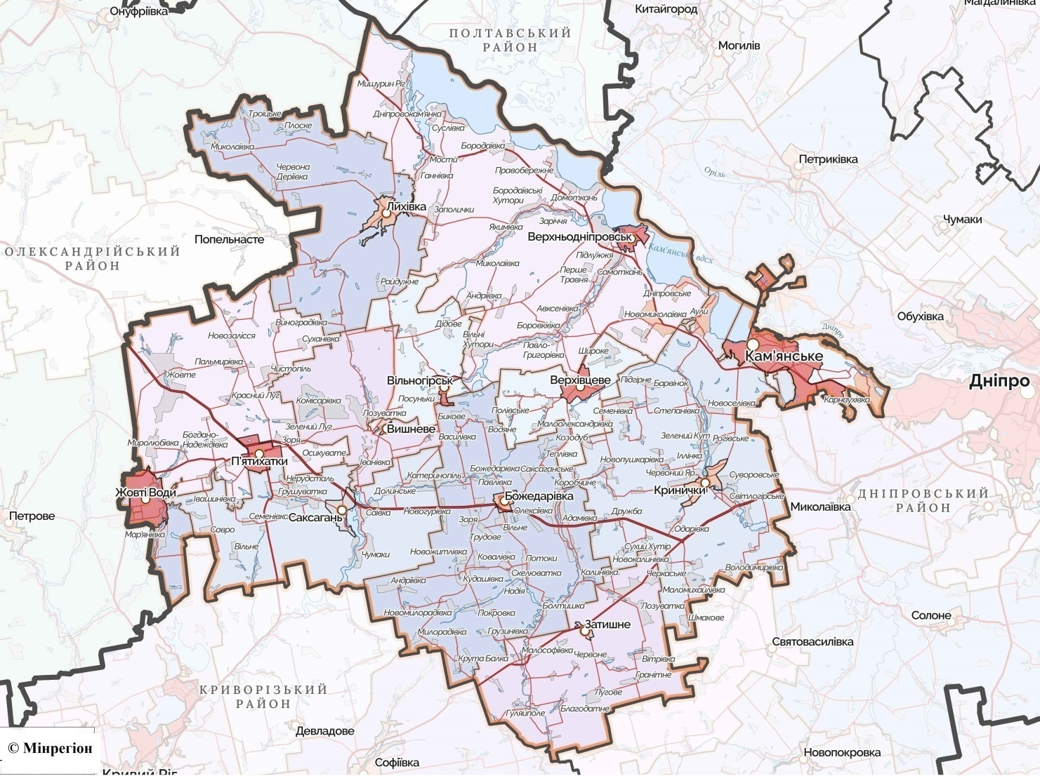
Рис 1. Розташування Кам’янського району
Кам'янське забезпечене усіма видами транспортної інфраструктури – залізничним, автомобільним і водним транспортом. По річці Дніпро та водосховищу здійснюється судноплавство судами змішаного типу. Інші річки невеликі, берега пологі, місцями обривисті. Заплава суха, місцями лугова. Лісів на території мало, породи дерев листяні (дуб, акація, ясень), є молоді посадки сосни, підлісок чагарниковий
Район Кам’янської територіальної громади, відповідно до кліматичного атласу України, належить до помірного континентального кліматичного поясу, до області Атлантико-континентального впливу, тобто на кліматі позначається діяАтлантичного океану та Європейського континенту з одного боку, а північні (арктичні) та південні широти з іншого. Однією з особливостей кліматичних умовєзначніколивання погодних умов з року в рік. Помірно вологі роки змінюються засушливими.Взагалі, клімат характеризується відносно прохолодною зимою з нестійким сніговим покривом та частими відлигами та жарким, посушливим літом.
Головними клімат утворюючими факторами району міста є загальна циркуляція повітряних мас та сонячна радіація. Під дією радіаційних факторів відбувається активне формування континентального повітря. В той же час, переніс і трансформація повітряних мас знаходять свій відбиток в особливостях річного і добового ходу метеорологічних елементів: обумовлюють неперіодичні зміни погодних умов, перекриваючи ефект радіаційних і місцевих факторів клімату. Такий вплив на погоду має чітко виражені сезонні відмінності. Входження атлантичних повітряних мас зимою підвищує температуру повітря, а влітку з ними пов’язана похмура і прохолодна погода. Взимку входження материкових (арктичних) мас обумовлює різкі і значні похолодання.
За даними спостережень метеостанції річна кількість сонячних днів складає за 2021 рік 256 днів, за 2022 р. - 247. Середньорічна температура повітря 7,0ºС, середньорічна вологість повітря 68%. Середня швидкість вітру в рік - 2,4м/с, максимальна - 28 м/с.
Середня температура повітрязарікпомісту становить близько 9°С. Найхолодніший місяць року – січень. Його середньомісячна температура– 3,9ºС. Абсолютний мінімум температури повітря взимку зафіксовано 16 грудня1997року на позначці -27,0ºС.
Найспекотніший місяць літа – липень, середньомісячна температура якого становить 24,8ºС. Абсолютний максимум температури повітря влітку зареєстровано 8 серпня 2010 року напозначці 39,9ºС.
Середньо багаторічнакількість опадів за рік за теплий період року (квітень – листопад) складає 523мм.

2.2. Демографічна ситуація
Демографічні процеси є одними з ключових факторів сталого розвитку країни. Важливим чинником в стані демографічного розвитку є нестримне старіння, що призводить до зростання демографічного навантаження на частину населення, яке працює.
Через війну, міграцію та глобальний тренд на зниження рівня народжуваності Кам’янська МТГ демонструє негативну демографічну динаміку на майбутнє.

Рис.2 Демографічна ситуація у Кам’янській МТГ

2.3. Структура земельного фонду
За відомостями, що містяться на офіційному порталі Верховної Ради України, до складу Кам’янської міської територіальної громади входять м. Кам’янське, смт. Карнаухівка та селище Світле.
Місто Кам’янське – великий багатогалузевий промисловий центрз розвинутими транспортними функціями, підцентр Дніпропетровської міжрайонної системи розселення. До того ж, в рамках реформування адміністративно-територіального устрою субрегіонального рівня (районів), Верховною Радою України прийнято постанову «Про утворення та ліквідацію районів» від 17.07.2020року №807-ІХ, відповідно до якої утворено Кам’янський район з адміністративним центром у місті Кам’янське.
За даними статистичної звітності з земельних ресурсів(форма №6-зем), Кам’янська міська територіальна громада займає територію площею – 13779 га, у тому числі: землі Дніпровського району – 3178 га, Заводського району – 4038 га, Південного району – 4553 га, землісмтКарнаухівка – 2 010 га та селища Світле – 200 га.

Територіальні елементи | Площа, га | Структура земельного фонду (%)
Територія населеного пункту у встановлених межах, у тому числі: | 13779,0000 | 100
Забудовані землі, з них:
- під житловою забудовою | 1168,9783 | 8,5
- землі підприємств промисловості | 1821,8204 | 13,2
- землі комерційного використання | 193,6970 | 1,4
- землі громадського призначення | 441,0807 | 3,2
- землі транспорту та зв’язку (крім земель залізниці, аеропортів) | 167,7241 | 1,2
- землі технічної інфраструктури | 902,1823 | 6,5
- землі відпочинку та інші відкриті землі | 2086,9717 | 15,1
- ділянки для будівництва та обслуговування житлових будинків і господарських будівель | 1880,6674 | 13,6
Сільськогосподарські угіддя | 1264,6920 | 9,2
Ліси та інші лісовкриті площі | 1244,1918 | 9,0
Землі під відкритими розробками | 25,4887 | 0,2
Землі під залізницями | 297,2925 | 2,2
Води | 1751,5000 | 12,2
Відкриті заболочені землі | 32,0000 | 0,2
Землі без рослинного покриву | 434,7123 | 3,2

2.4. Огляд бюджету громади
За даними управління Державної казначейської служби України у місті Кам’янське за січень-жовтень 2022 року фактичні надходження до бюджету Кам’янської міської територіальної громади в цілому складають1 978 585,9 тис. грн, при уточнених планових призначеннях 2 319 794,2 тис. грн, що становить 85,3 відсотка до планових призначень звітного періоду. Порівняно з аналогічним періодом минулого року доходи бюджету зменшилисьна 61 145,1 тис. грн або на 3,0%.
Обсяг загального фонду бюджету, при уточненому плані 2 278 975,0 тис. грн, складає 1 945 717,0 тис. грн ( 85,4% показника звітного періоду).Власні доходи загального фонду виконано на 82,6%, при планових призначеннях 1 905 936,0 тис. грн отримано – 1 573 993,7 тис. грн. Проти січня−жовтня 2021 року фактичні надходження власних доходів збільшилися на 69 579,0 тис. грн, або на 4,6%. Офіційні трансферти з вище стоячих бюджетів надійшли у сумі 371 723,3 тис. грн при запланованих 373 039,0 тис. грн, що становить 99,6 % від уточнених планових призначень звітного періоду, та на 12 439,1тис. грн або 3,2% менше порівняно з відповідним періодом минулого року.
До спеціального фонду надійшло 32 868,9 тис. грн, що становить 34,1 відсотка до уточненого річного плану. У тому числі, обсяг міжбюджетних трансфертів становить 3 683,0 тис. грн або 30,8 % до уточнених річних планових призначень.
Основним чинником погіршення фінансової спроможності бюджету та невиконання затверджених планових призначень є війна та її наслідки – спад ділової активності великого та малого бізнесу, зміна ланцюгів постачання та ринків збуту, збільшення витрат бізнесу, падіння купівельної спроможності населення. Також, негативно відобразилися на обсягах фактичних надходжень запроваджені з початком воєнного стану зміни до законодавства, ухвалені на рівні держави. Наприклад, для стабілізації ситуації на ринку палива було запроваджено нульову ставку акцизу з пального, яка почала діяти з середини березня. Частка цього податку раніше надходила до бюджету громади.
На період з 1 квітня 2022 року до припинення воєнного стану, фізичним особам-підприємцям, що є платниками єдиного податку 1-2 групи, надали право не сплачувати єдиний податок.
Торгово-промислова палата України листом від 28.02.2022 №2024/02.0-7.1 офіційно засвідчила факт настання форс-мажорних обставин (обставини непереборної сили): військової агресії Російської Федерації проти України. Тобто, фактично кожен суб’єкт господарської діяльності або фізична особа, які мають ті чи інші зобов’язання за договором, можуть підтвердити неможливість його виконувати протягом дії воєнного стану. Для платників податків це означає звільнення від застосування штрафів та накладення фінансової відповідальності за порушення податкового законодавства.
Таким чином, несвоєчасність проведення та/або не проведення в повному обсязі розрахунків з бюджетом окремими суб’єктами господарювання має негативний вплив на виконання затверджених планів за податками та зборами.

Оглядбюджетних призначеньКам’янської міської територіальної громади за період 2016 – 2023роки
Роки | Доходи, тис. грн |  |  | Видатки (виконано за звітний період), тис. грн
Роки | Всього | Загальний фонд | Спеціальний фонд | Всього | Загальнийфонд | Спеціальний фонд
2016 | 901 237,8 | 830 935,1 | 70 302,7 | 970 167,0 | 755 783,6 | 214 383,4
2017 | 1 175 214,1 | 1 108 339,1 | 66 875,0 | 1 187 652,0 | 903 452,0 | 284 200,0
2018 | 1 390 164,5 | 1 238 673,0 | 151 491,5 | 1 382 752,5 | 1 103 088,3 | 279 664,2
2019 | 1 645 848,3 | 1 518 600,7 | 127 247,6 | 1 659 582,5 | 1 315 738,9 | 343 843,6
2020 | 1 637 365,4 | 1 567 544,3 | 69 821,1 | 1 650 983,5 | 1 417 306,3 | 233 677,2
2021 | 1 925 800,1 | 1 826 451,9 | 99 348,2 | 1 876 205,7 | 1 599 161,9 | 277 043,8
2022 | 1 934 873,7 | 1 895 709,9 | 39 163,8 | 1 822 315,4 | 1 647 091,1 | 175 224,3
2023 | 2 338 880,5 | 2 229 319,2 | 109 561,3 | 2 225 685,1 | 1 954 371,4 | 271 313,7
Разом | 12 949 384,4 | 12 215 573,2 | 733 811,2 | 12 775 343,7 | 10 695 993,5 | 2 079 350,2
Видатки бюджету Кам’янської міської територіальноїгромади на енергоносії (без урахування міжбюджетнихтрансфертів та запозичень до бюджету) за 2016-2023 роки
тис. грн
Рік | Всього | Загальний  фонд | Спеціальний  фонд
2016 | 100 541,9 | 99 396,1 | 1 145,8
2017 | 91 765,4 | 90 971,8 | 793,6
2018 | 112 103,2 | 111 031,7 | 1 071,5
2019 | 140 935,8 | 140 277,3 | 658,5
2020 | 142 698,3 | 142 534,7 | 163,6
2021 | 164 105,4 | 163 833,4 | 272,0
2022 | 176 931,9 | 176 818,6 | 113,3
2023 | 224 869,6 | 224 709,6 | 160,0
Разом | 1 153 951,5 | 1 149 573,2 | 4 378,3

Стан запровадження систем енергетичного менеджменту
З метою побудови системи енергоменеджменту в бюджетній сфері міста Кам’янське розпорядженням міського голови від 12.02.2016 №49-р у складі департаменту економічного розвитку Кам'янської міської ради створено відділ муніципального енергоменеджменту. Положення про відділ затверджено наказом по департаменту економічного розвитку міської ради від 15.01.2020 №1"од".
Протягом 2013–2017 років місто взяло участь у проєктіНімецького товариства міжнародного співробітництва (GIZ Gmbh) «Енергоефективність у громадах». За підтримки GIZ впроваджено Інформаційну систему енергоменеджменту (ICE, розробник – ТОВ «ФІАТУ»). Моніторинг споживання енергоносіїв у бюджетних установахтазакладах міста здійснюється згідно з Положенням про порядок збору інформації щодо споживання енергоресурсів бюджетними установами міста, затвердженого рішенням виконавчого комітету Кам’янської міської ради від 24.02.2016 №37 (зі змінами, внесеними рішенням виконавчого комітету Кам’янської міської ради від 22.02.2017 № 35.
Система дозволяє оцінити динаміку енергоспоживання будівлями по видах ресурсів, здійснити порівняльний аналіз показників питомого споживання, обрахувати Індекси енергозатратності будівель, відслідкувати показники фактичних видатків та оплати по споживанню енергоресурсів, оцінити стан дотримання установами лімітів енергоспоживання, обрахувати очікувані обсяги енергоспоживання та оцінити потребу в енергоресурсах та коштах на їх оплату,а також представити інформацію щодо показників енергоспоживання у графічному вигляді за допомогою графіків та діаграм.
На даний час до ІСЕ підключено 121 бюджетний заклад – 226 будівель, стан оснащеностібюджетних будівель вузлами комерційного обліку енергії - 100 відсотків.
Крім того, розробляється Порядок економічного стимулювання енергозбереження у бюджетних установах і закладах м. Кам’янського, в якому передбачено спосіб визначення для бюджетних установ базового рівня споживання паливно-енергетичних ресурсів та житлово-комунальних послуг, аналіз фактичного рівня їх споживання на основі даних Інформаційної системи енергомоніторингу (ІСЕ), встановлення лімітів споживання паливно-енергетичних ресурсів та житлово-комунальних послуг, матеріальне стимулювання бюджетних закладів та установ за ефективне використання та економію енергоносіїв.
З метою створення муніципальної системи енергетичного менеджменту та налагодження ефективної роботи з інформаційною системою моніторингу споживання паливно-енергетичних ресурсів (як складової системи енергоменеджменту) на різних етапах споживання енергетичних ресурсів закладами та установами бюджетної сфери Кам’янської міської територіальної громади, визначення оцінки ефективності використання енергоресурсів, підготовки та впровадження заходів з підвищення ефективності енергоспоживання, запровадження системи стимулювання ощадного енергоспоживання, відповідно до ЗаконуУкраїнивід 21.10.2021 №1818-ІХ «Про енергетичну ефективність» (зі змінами), постанови Кабінету Міністрів України від 23.12.2021 №1460 «Про впровадження систем енергетичного менеджменту», виконавчим комітетом міської ради прийнято рішення від 24.05.2023 №188 «Про запровадження системи енергоменеджменту в бюджетній сфері Кам’янської міської територіальної громади» та затверджено Положення.
Станом на 01 липня 2024 року, муніципальна система енергетичного менеджменту охоплює 100% будівель бюджетних установ (далі – громадських будівель) міського підпорядкування, з яких 100% будівель включені до муніципальної системи енергетичного моніторингу (автоматизований збір інформації про споживання енергії здійснюється у 100% громадських будівель).
Положення про запровадженнясистемиенергоменеджменту в бюджетнійсферіКам’янської міської територіальної громади розроблено відповідно до чиннихстандартівзенергозбереження в Україні та встановлює вимоги до керівників та фахівцівбюджетних установ щодо підтримання та покращання процедур енергетичногомоніторингу, що дозволяють впровадити системний підхід для забезпеченняпостійного підвищення енергетичних параметрів, ефективності використанняенергетичнихресурсівтаенергозбереженнянаоб’єктахбюджетноїсфериміської територіальної громади.
Структурний підрозділ виконавчого органу міської ради, який відповідальний за функціонування системи енергетичного менеджменту складається з 3 штатних одиниць .
Розглядається можливість в подальшому розширити сферу охоплення муніципальної системи енергетичного менеджменту на комунальні підприємства (у тому числі шляхом координації із новоутвореними та/або діючими системами енергоменеджменту комунальних підприємств) і на багатоквартирний житловий фонд (у тому числі шляхом включення багатоквартирних будинків до муніципальної системи енергетичного моніторингу).
Аналіз впливу міської ради, її виконавчих органів на сектори
Відповідно до Методики розроблення місцевих енергетичних планів, затвердженої наказом Міністерства розвитку громад, територій та інфраструктури України від 21 грудня 2024 року № 1163, визначаються пріоритетні сектори енергетичного планування та цілі сталого енергетичного розвитку громади на період до 2030 року на основі оцінки рівня впливу селищної ради та її виконавчих органів на кожний сектор енергоспоживання за трьома напрямками:
- управління - вплив на прийняття управлінських рішень в секторі;
- регулювання - вплив на діяльність в секторі через прийняття регуляторних актів;
- фінансування - вплив на забезпечення операційної діяльності та/або розвитку в секторі шляхом здійснення видатків з місцевого бюджету.
Міська рада при формуванні бюджету визначає бюджетні призначення для різних секторів, зокремагромадськихбудівель, об’єкти сфери теплопостачання, водопостачання та водовідведення, управління відходами, програм підтримки населення тощо.
Найвищийрівеньвпливуміські органи самоврядування мають на сектор громадських будівель бюджетних установ міського підпорядкування.
Сектор житлових будівель займає домінуюче положення в енергетичному балансі громади (70% від загального обсягу енергоспоживання, без урахування промисловості), рівень впливу селищних органів влади оцінюється як опосередкований, оскільки існує можливість створення програм підтримки (співфінансування) здійснення ремонту, термомодернізації, відновлення багатоквартирних і садибних будинків.
На сектори громадського та приватного транспорту, газову інфраструктуру, електроенергетику, промисловість Кам’янськаМТГ має низький рівень вплив.

2.6. Інвестиційна політика громади
Інвестиційна діяльність міської ради спрямована на створення привабливого інвестиційного клімату та подальше нарощування інвестиційних ресурсів, поліпшення інвестиційних джерел, оптимізацію напрямків їх вкладення. На офіційному сайті міської ради створено карту інвестиційних можливостей із зазначенням вільних земельних ділянок та приміщень комунальної власності, розташованих на території міста, а також окремий розділ з інформацією щодо проєктів, які пропонуються для інвестування.
З метою залучення іноземних інвестицій на реалізацію пріоритетних інфраструктурних проєктівКам’янська міська територіальна громада співпрацюєзміжнародними фінансовими організаціями.
В рамках реалізації проєкту Надзвичайна кредитна програма для відновлення України, що фінансується Європейським інвестиційним банком, ведуться будівельні роботи по субпроєкту«Реконструкція окремо розташованої будівлі комунального закладу «Навчально-виховний комплекс «Гімназія №11 – спеціалізована школа з поглибленим вивченням іноземних мов І ступеня – дошкільний навчальний заклад «Еврика» Кам’янської міської ради за адресою: вул.9 Травня, 18» загальною вартістю 62,3 млн грн, протягом 2021 року виконані роботи на суму18,5 млн грн. По субпроєкту «Реконструкція комунального закладу «Спеціалізована школа з поглибленим вивченням іноземних мов І ступеня – колегіум №16» Кам’янської міської ради за адресою: просп.ТарасаШевченка, 8, м. Кам’янське» загальною вартістю 124,4 млн грн, введено в експлуатацію триповерховий корпус, виконано роботи на суму 68,0 млн грн.
Кам’янська міська територіальна громада приймає участь в Програмі розвитку муніципальної інфраструктури України (далі – ПРМІУ), яка фінансується Європейським інвестиційним банком. В рамках ПРМІУ реалізуються 2 проєкти: «Реконструкція (термомодернізація) будівель закладів освіти, науки та спорту, закладів охорони здоров’я та спорту у м. Кам’янське. Загальною вартістю 15,633млн євро та «Капітальний ремонт лінії зовнішнього освітлення із впровадженням енергозберігаючих технологій м. Кам’янське», яким передбачено капітальний ремонт лінії зовнішнього освітлення із впровадженням енергозберігаючих технологій у м. Кам’янське загальною вартістю 11,406 млн євро.
Ведеться робота по забезпеченню участі Кам’янської міської територіальної громади в проєкті «Міський громадський транспорт України ІІ» Міністерства інфраструктури України із залученням кредитних коштів Європейського інвестиційного банку. Для участі обрано проєктну пропозицію міста щодо оновлення рухомого складу КП КМР «Транспорт» – придбання 20 нових трамвайних вагонів К-1.

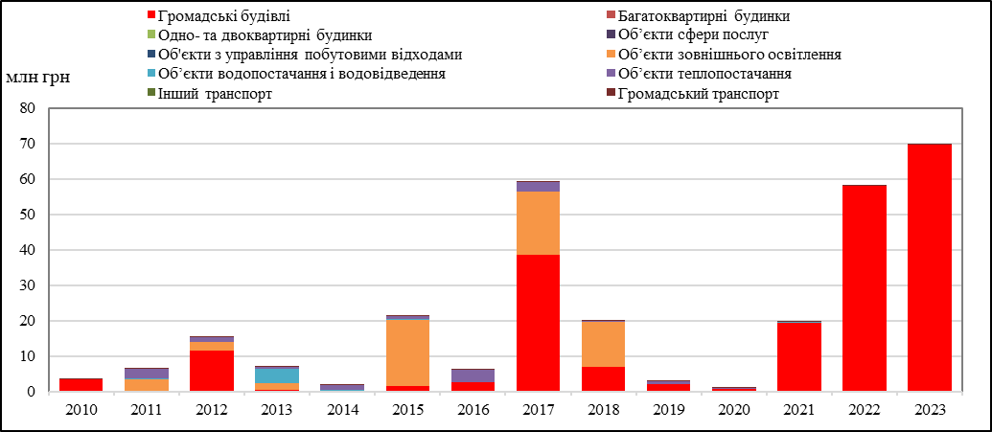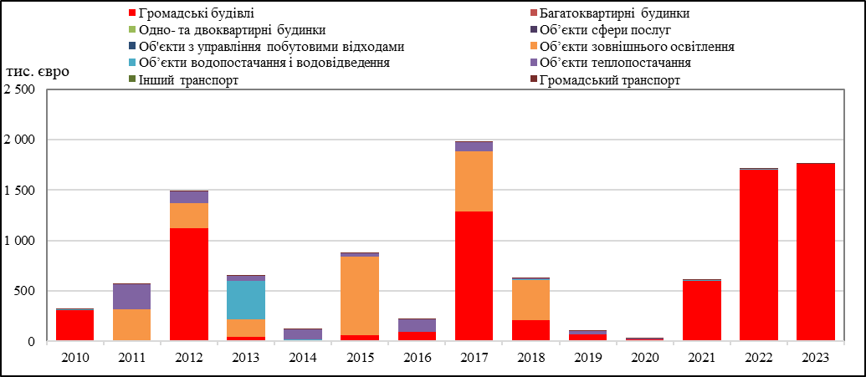
Рис. 3. Розподіл обсягів фінансування проєктів сталого енергетичного розвитку за категоріями кінцевих споживачів (без урахування промисловості)

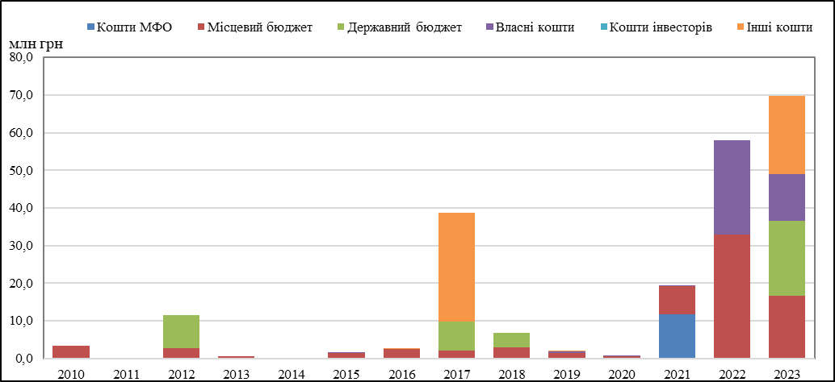
Рис. 4. Розподіл обсягів фінансування проєктів сталого енергетичного розвитку за джерелами фінансування

За період 2010-2023 років у сталий енергетичний розвиток територіальної громади (підвищення енергоефективності, розвиток відновлювальної енергетики тощо) було вкладено сукупно 292 млн грн (еквівалент – 11 млн євро).
Без урахування промисловості, близько 74% (215 млн грн або 7,3 млн євро) обсягу фінансування проєктів сталого енергетичного розвитку припадає на сектор громадських будівель, ще близько 20% (57 млн грн або 2,5млнєвро) - на зовнішнє освітлення.
Основними джерелами фінансування проєктівсталого енергетичного розвитку на території територіальної громади в період 2010-2023 років були кошти місцевого бюджету, сукупна частка яких склала 46% (близько 134 млн грн або 5,2 млн євро). Частка власних коштів підприємств, установ, організацій у фінансуванні проєктівстановила 19% (53,6 млн грн або 2,2 млн євро), коштів державного бюджету - 14% (близько 40,4 млн грн або 1,7 млн євро). Обсяги фінансування МФО за цей період становили близько 0,4 млн євро, що еквівалентно 4% від загального обсягу (без урахування промисловості).
За останні 3 роки спостерігається поступове збільшення обсягів капітальних витрат в сталий енергетичний розвиток громади, що зумовлено зростанням потреби у економії енергії, заміщення дорогих викопних видів палива на енергію з відновлювальних джерел, енергоефективним відновленням об’єктів, пошкоджених внаслідок збройної агресії рф проти України.

2.7. Нормативно-правова база
Перелік нормативно-правових актів та який було взято до уваги під час розробки документу:
- Закон України про ратифікацію Рамкової конвенції Організації Об'єднаних Націй про зміну клімату від 29.10.1996 № 435 96-ВР та по Рамкової конвенції Організації Об'єднаних Націй про зміну клімату від 09.05.1992;
- Закон України про ратифікацію Кіотського протоколу до Рамкової конвенції Організації Об'єднаних Націй про зміну клімату від 04.02.2004 № 1430-IV та Кіотського протоколу до Рамкової конвенції Організації Об'єднаних Націй про зміну клімату від 11.12.1997;
- Закон України про місцеве самоврядування в Україні від 21.05.1997 № 280/97-ВР;
- Закон України про альтернативні джерела енергії від 20.02.2003 № 555-IV;
- Закон України про енергетичну ефективність будівель від 22.06.2017 № 2118-VIII;
- Закон України про енергетичну ефективність від 21.10.2021 № 1818-IX;
- Закон України «Про комбіноване виробництво теплової та електричної енергії (когенерацію) та використання скидного енергопотенціалу» від 05.04.2005 № 2509-15;
- Закон України «Про Фонд енергоефективності» від 08.06.2017 № 2095-19;
- Закон України про ратифікацію Паризької угоди від 14.07.2016 № 1469-VIII запобігання забрудненню повітря, води і ґрунту в результаті діяльності в енергетичному секторі, підвищення енергоефективності та енергозбереження, збільшення кількості і потужності установок поновлюваних джерел енергії тощо
- Цілі сталого розвитку України на період до 2030 року, визначені Указом Президента України від 30.09.2019 № 722;
- Очікуваний національно визначений внесок України до проєкту нової глобальної кліматичної угоди, схвалений розпорядженням КМУ від 16.09.2015 № 980-р;
- Концепція реалізації державної політики у сфері зміни клімату на період до 2030 року, схвалена розпорядженням КМУ від 07.12.2016 № 932-р;
- Оновлений національно визначений внесок України до Паризької Угоди, схвалений розпорядженням КМУ від 30.07.2021 № 868-р;
- Національна економічна стратегія на період до 2030 року, затверджена постановою КМУ від 03.03.2021 р.№ 179;
- Протокольне рішення КМУ «Стратегія низьковуглецевого розвитку України до 2050 року» від 18.07.2018;
- Енергетична стратегія України на період до 2050 року, схвалена розпорядженням КМУ від 21.04.2023 № 373-р;
- Довгострокова стратегія термомодернізації будівель на період до 2050 року, схвалена розпорядженням КМУ від 29.12.2023 № 1228-р;
- Концепція реалізації державної політики у сфері забезпечення енергетичної ефективності будівель у частині збільшення кількості будівель з близьким до нульового рівнем споживання енергії, схвалена розпорядженням КМУ від 29.01.2020 № 88-р;
- Національний план з енергетики та клімату України на період до 2030 року, схвалений розпорядженням КМУ від 25.06.2024 № 587-р;
- Національний план дій з енергоефективності на період до 2030 року, схвалений розпорядженням КМУ від 29.12.2021 №1803-р;
- Концепція реалізації державної політики у сфері теплопостачання, схвалена розпорядженням КМУ від 18.08.2017 № 569-р;
- Національна транспортна стратегія України на період до 2030 року, схвалена розпорядженням КМУ від 30.05.2018 № 430-р;
- Методика розроблення місцевих енергетичних планів, затверджена наказом Міністерства розвитку громад, територій та інфраструктури України від 21.12.2024 № 1163;
- Стратегія регіонального розвитку Дніпропетровської області на період до 2027 року, затверджена рішенням обласної ради від 07.08.2020 №624-24/VI;
- Стратегія розвитку міста Кам’янське на період до 2027 року, затверджена рішенням міської ради від 18.12.2020 №27-03/VII;
- Рішення міської ради «Про приєднання до європейської ініціативи «Угода мерівщодоклімату та енергії» від 28.04.2021 № 171-07/VIII;
- Рішення міської ради «Про затвердження Програми енергоефективності та зменшення споживання енергетичних ресурсів Кам’янської міської територіальної громади на 2023рік» від 29листопада 2022 року № 705-25/VIII;
- Рішення міської ради «Про затвердження Програми енергоефективності та зменшення споживання енергетичних ресурсів Кам’янської міської територіальної громади на 2024 рік» від 08 грудня 2023 року № 1774-43/VIII;
- Рішення міської ради «Програму економічного і соціального розвитку Кам’янської міської територіальної громади на 2024 рік» від 22.12. 2023 № 1904-44/VIII

2.8. Аналіз виробництва та споживання енергетичних ресурсів
На основі зібраних та систематизованих вихідних даних виконано аналіз вихідного стану енергетичного розвитку території територіальної громади, побудовані зведені та секторальні баланси.
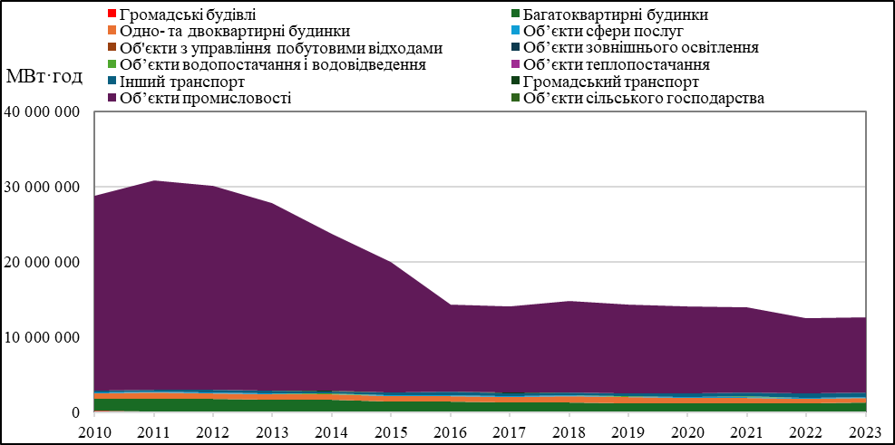
Рис 5. Зведений енергетичний баланс територіальної громади за категоріями споживачів (з урахуванням об’єктів промисловості)
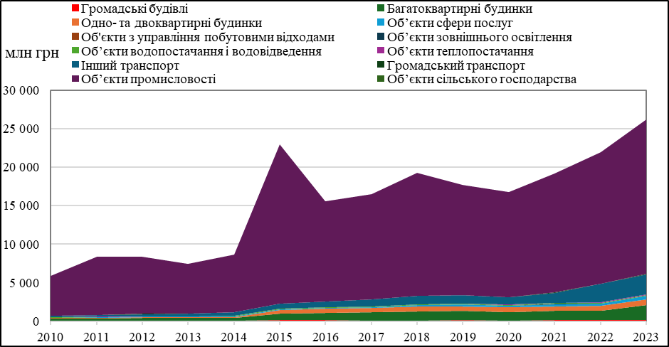
Рис. 6. Зведений вартісний баланс територіальної громади за категоріями споживачів
(з урахуванням об’єктів промисловості)
Найбільшим сектором енергоспоживання на території територіальної громади є промислові підприємства, частка якого в загальному енергоспоживанні становила 90% у 2011 році та близько 80% у 2023 році. Детальніший аналіз енергоспоживання в промисловості наведено у відповідному розділі. Наступною за обсягом енергоспоживання є сфера будівель (житлові будинки, громадські будівлі, а також об’єкти сфери послуг), частка яких в 2023 році складала понад 15%. Загалом сукупне енергоспоживання за період 2010-2023 років скоротилося на 56% (у 2,3 рази).
За період 2010-2023 років витрати на енергію на території територіальної громади зросли в 4,5 рази, досягнувши значення 26,5 млрд грн (близько 670 млн євро).
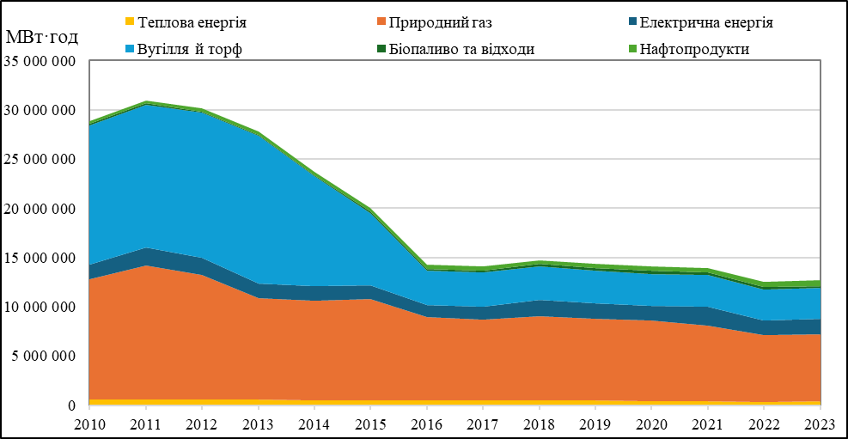
Рис. 7. Зведений енергетичний баланс територіальної громади за видами енергії
(з урахуванням об’єктів промисловості)

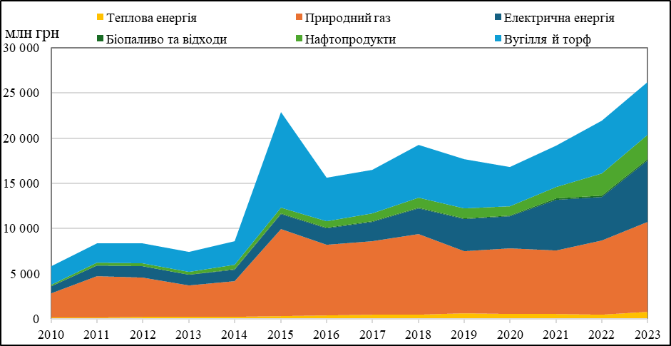
Рис. 8. Зведений вартісний баланс територіальної громади за видами енергії
(з урахуванням об’єктів промисловості)
В 2023 році природний газ був найбільш суттєвим видом енергії, що споживається на території територіальної громади, частка якої в загальному енергоспоживанні становила 54%. Споживання вугілля, яке використовувалося переважно для промислових процесів, за період 2013-2023 років скоротилося на 79% (у 4,7 рази). Детальніший аналіз витрат на енергозабезпечення об’єктів промисловості наведено у відповідному розділі.
В 2023 році найбільша частка витрат на території територіальної громади припадає на природний газ і електричну енергію, що сукупно становить 63%. За період 2010-2023 років витрати на природний газ і електричну енергію зросли в 4,9 рази, досягнувши значення 16,7 млрд грн (близько 423 млн євро).
Оскільки на території територіальної громади розміщенні великі енергоємні промислові підприємства, результати аналізу зведених енергетичних і вартісних балансів минулих періодів представлено зокрема без урахування впливу сектору промисловості.
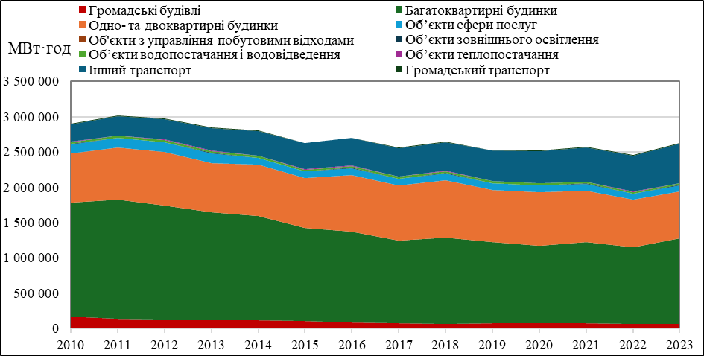
Рис. 9. Зведений енергетичний баланс територіальної громади за категоріями споживачів (без урахування об’єктів промисловості)

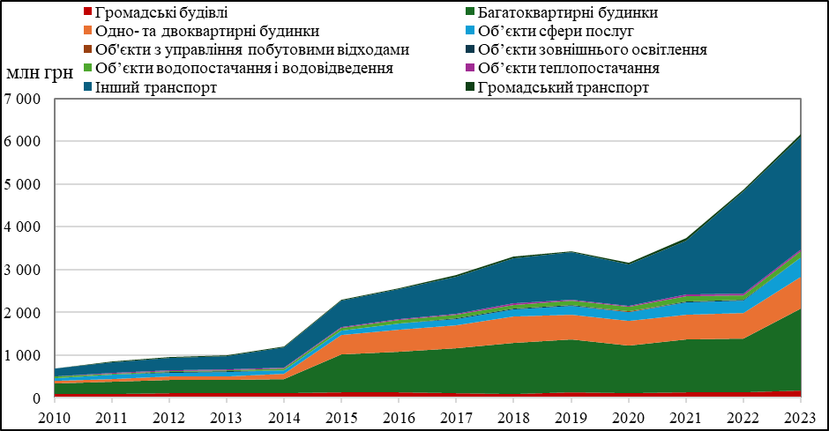
Рис. 10. Зведений вартісний баланс територіальної громади за категоріями споживачів (без урахування об’єктів промисловості)
Не враховуючи промислові підприємства, найбільшим сектором енергоспоживання на території територіальної громади є житлові будівлі (багатоквартирні та одноквартирні будинки), сукупна частка якого становила понад 70% у 2023 році (48% та 22% відповідно).
Частка енергоспоживання в громадських будівлях у 2023 році складала 2,4%.
Загальне енергоспоживання за період 2010-2023 років скоротилося на 12%. Динаміка зниження енергоспоживання відмічається в усіх секторах, окрім іншого (приватного) транспорту, де за період 2010-2023 років енергоспоживання зросло в 2,2 рази.
Без урахування промисловості, за період 2010-2023 років витрати на енергію на території територіальної громади зросли в 9,1 раз, досягнувши значення в 6,5 млрд грн (понад 165 млн євро).
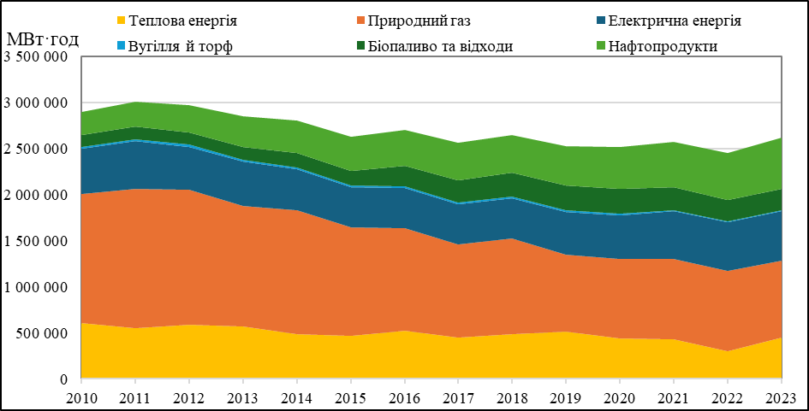
Рис. 11. Зведений енергетичний баланс територіальної громади за видами енергії
(без урахування об’єктів промисловості)

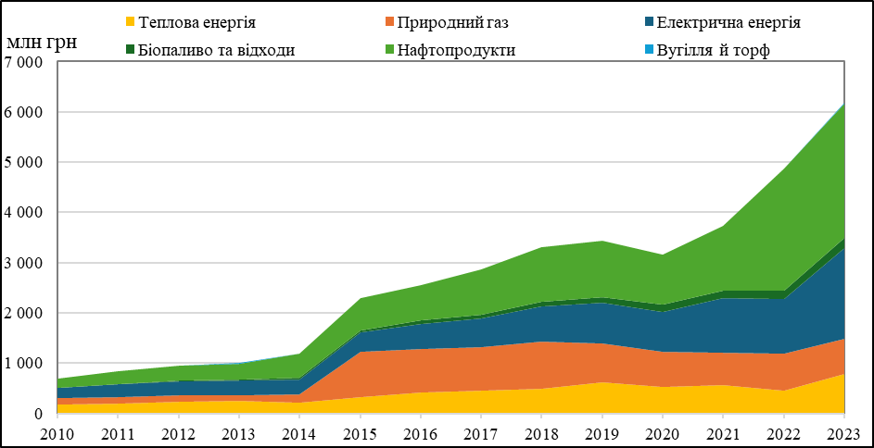
Рис. 12. Зведений вартісний баланс територіальної громади за видами енергії
(без урахування об’єктів промисловості)
За період 2010-2023 років природний газ лишався вагомим видом енергії, що споживається на території територіальної громади (не враховуючи промисловість), переважна більшість якого припадає на сферу будівель. Проте, за цей період відмічається скорочення споживання природного газу на 40% (у 1,7 рази).
В період 2010-2023 років витрати на енергію мали загальну тенденцію до зростання:
- природний газ – у 6,1 рази;
- електрична енергія – в 9,0 раз;
- теплова енергія – в 4,2 рази;
- нафтопродукти – в 14,7 рази.
Детальніший аналіз споживання енергії та витрат коштів наведено далі у відповідних розділах.

Аналіз річного енергетичного балансу для 2021 року
Для аналізу річного балансу енергетичних потоків (діаграма Сенкі) було обрано 2021 рік як такий, що є найбільш статистично значимий і для якого зібрані дані з високим рівнем достовірності. Енергетичні дані 2021 року відображають звичайний стан кінцевих споживачів енергії та систем перетворення, транспортування та постачання енергії на території територіальної громади.
В рамках побудови річного енергетичного балансу виділено 11 категорій кінцевих споживачів. У 2021 році найбільш суттєвими споживачами енергії були:
- об’єкти промисловості (82,2%);
- багатоквартирні будинки (8,3%);
- одно- і двоквартирні будинки (4,5%);
- приватний транспорт (3,5%);
- громадські будівлі (0,5%).
Загальне кінцеве енергоспоживання склало 13,9 млн МВт·год. Основними видами енергії, які використовувалися на території територіальної громади були:
- природний газ – 7,7 млн МВт·год (54,7%);
- вугілля – 3,2 млн МВт·год (23,2%);
- електрична енергія – 1,9 млн МВт·год (13,7%).
Сукупні втрати енергії при транспортуванні та розподілі становили близько 860 тис. МВт·год.
Найбільші втрати енергії відбуваються в теплових мережах, де сумарно втрачається 50,2% теплової енергії, що виробляється на джерелах централізованого теплопостачання. Такі втрати в теплових мережах еквівалентні втратам 562 млн грн або 17,4 млн євро на рік (за курсом НБУна 2021 рік).
На території територіальної громади розміщені наступні джерела виробництва енергії:
- котельні централізованого теплопостачання;
- теплоелектроцентраль (ТЕЦ);
- сукупність децентралізованих сонячних електростанцій (СЕС).
Від котелень постачається 31% спожитої в громаді теплової енергії, від ТЕЦ – 69%. Загальна ефективність виробництва теплової енергії на котельнях складає 80,2%.
На ТЕЦ ефективність виробництва теплової енергії становить 25,9%, електричної енергії – 30,3%. Загальна ефективність виробництва енергії на ТЕЦ становить 56,2%.
ТЕЦ забезпечує 3,2% сукупної потреби кінцевих споживачів енергії на території громади.
Частка СЕС у структурі постачання енергії кінцевим споживачам складає 0,13%.
Абсолютна більшість енергії (99,9%) надходить з-поза меж територіальної громади.
Частка енергії з ВДЕ в структурі загального кінцевого споживання енергії складає 1,9% (10,2% – без урахування енергоспоживання об’єктами промисловості).
Інформація щодо річного енергетичного балансу (діаграма Сенкі) Кам’янської територіальної громади для 2021 року наведена у додатку № 5.

2.8.1. Розподіл та постачання електричної енергії
Електропостачання Кам’янської міської територіальної громади здійснюється як від розташованих філії «Середньодніпровська ГЕС» ПрАТ «Укргідроенерго»(встановлена потужність 1500 МВт), теплових електростанцій, так і від зовнішніх джерел електроенергії. Міський енерговузол зв’язаний із енергосистемою по лініях електропередачі напругою 330 кВ. Існуюча система зовнішнього електропостачання забезпечує необхідну надійність.
Послуги з електропостачання споживачам громади здійснює ТОВ «Дніпровські енергетичні послуги» (YASNO) та інші оператори системи розподілу (ОСР)- юридичні особи, що провадять ліцензійну діяльність на території Кам’янської міської територіальної громади в частині безпечної, надійної та ефективної експлуатації, технічного обслуговування системи розподілу.

Споживання електроенергії в тис. МВт·год за категоріями споживачів з 2016 по 2021 роки
Категорія споживачів | 2016 | 2017 | 2018 | 2019 | 2020 | 2021
Муніципальний сектор в т.ч.: | 144,9 | 155,5 | 140,6 | 142,6 | 129,7 | 136,2
муніципальні будівлі | 16,1 | 15,1 | 14,4 | 15,0 | 10,9 | 13,4
комунальні підприємства, у т.ч. | 128,8 | 140,4 | 126,2 | 127,6 | 118,8 | 122,7
- електроенергія на вуличне освітлення | 4,5 | 5,4 | 5,2 | 5,8 | 5,4 | 6,0
- громадський транспорт | 5,4 | 7,0 | 7,4 | 7,5 | 6,2 | 7,0
Населення | 214,2 | 208,2 | 206,5 | 234,3 | 253,2 | 282,2
Промисловість | 1280,5 | 1027,2 | 1547,6 | 1408,3 | 1322,4 | 1410,4
Третинний сектор | 82,1 | 82,5 | 84,0 | 83,0 | 83,0 | 82,0
Всього | 1 721,7 | 1 458,3 | 1 978,7 | 1 868,2 | 1 788,3 | 1 910,7

Рис.14 .Споживання електричної енергії  за період 2016-2021рр., млн МВт·год | Рис.15.Структура споживання електричної енергії за період 2016-2021рр. (%)
Усереднений річний обсяг споживання електричної енергії в громаді становить 1,8 млнМВт·год.
Основні сектори – споживачі: промисловість – 74,5%, населення – 13%, комунальні підприємства – 7,1%. Споживачі інших секторів мають питому вагу менше 5,1% від річного споживання електроенергії в громаді.
За останні 3 роки спостерігається поступове зниження споживання електричної енергії муніципальним сектором. Збільшення споживання спостерігається у секторі промислового виробництва. У порівнянні з базовим 2013 роком споживання електричної енергії у 2021 році знизилось на 8,3%.

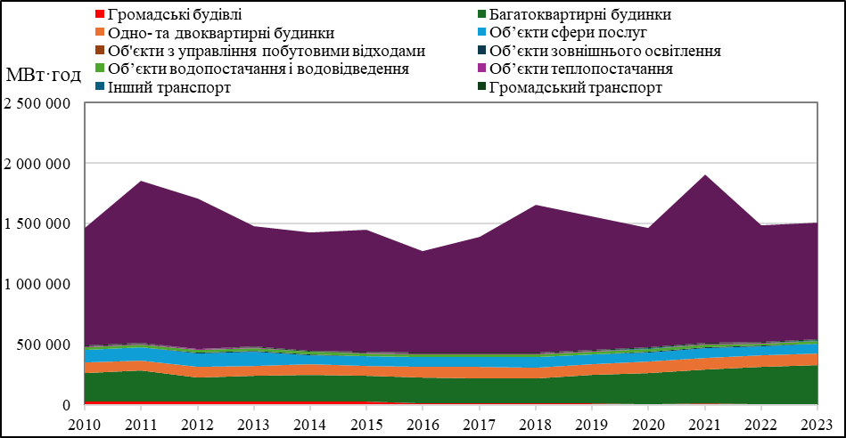
Рис. 16. Структура споживання електричної енергії за категоріями кінцевих споживачів

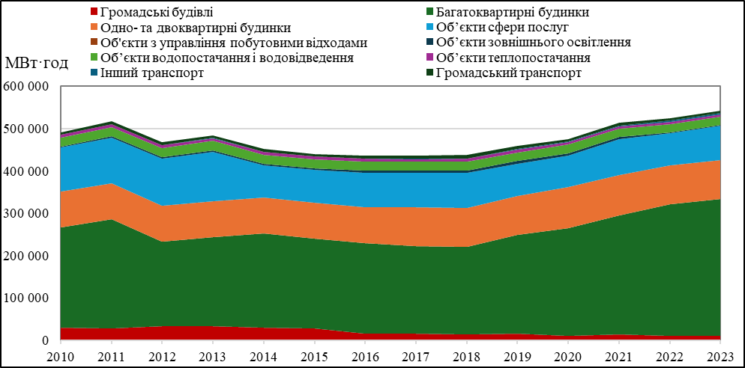
Рис. 17. Структура споживання електричної енергії за категоріями кінцевих споживачів(без урахування об’єктів промисловості)
Промислові підприємства є основним споживачем електричної енергії на території територіальної громади, частка якої в балансі енергоспоживання у 2023 році становила 64%. Частка електроспоживання в житлових будівлях складає 27,6%, в громадських будівлях – 0,7%.
Без урахування об’єктів промисловості, основним споживачами електричної енергії на території територіальної громади природного газу у 2023 році є:
- багатоквартирні будинки – близько 60%;
- садибні будинки – понад 17%;
- об’єкти сфери послуг (третинний сектор) – близько 15%;
- громадські будівлі – близько 2%.
В цілому, до 2016 року спостерігалось загальне зниження споживання електричної енергії, яке сукупно становило 13% по відношенню до 2010 року. В період 2017- 2021 років відмічається тенденція до зростання електроспоживання в основних секторах, зокрема:
- об’єкти промисловості – на 66%;
- об’єкти зовнішнього освітлення – на 34%;
- громадський транспорт – на 30%;
- багатоквартирні будинки – на 32%;
- садибні будинки – на 15%.
Така тенденція пов’язана зокрема зі частковою електрифікацією технологічних процесів в промисловості, зростанням електрооснащеності домогосподарств і підприємств, переходом на електричне опалення житлових приміщень у період привабливих тарифів на електричну енергію.
Подальше зниження електроспоживання в окремих секторах (промисловість, громадський електротранспорт, зовнішнє освітлення) у 2022-2023 роках пов’язане із обмеженнями в електропостачанні у зв’язку із збройною агресією рф проти України.
В секторі громадських будівель за період 2010-2023 років енергоспоживання скоротилося на 65% (в 2,9 рази). Це пов’язано із запровадженням муніципальної системи енергетичного менеджменту та поступовим впровадженням енергоефективних заходів в бюджетних установах.

2.8.2. Розподіл та постачання природного газу
Рівень газифікації міста Кам’янське на базі використання природного газу досягає близько 100%, скраплений вуглеводний газ (СВГ) в житлово-комунальному секторі міста практично не використовується.
Безперебійне та безаварійне газопостачання в місті здійснює ТОВ "Дніпропетровськгаз Збут".
На балансі Кам’янського відділення АТ «Дніпропетровськгаз» значиться (державна та комунальна власність, власне майно):
- ГРП – 258од.
- ГРУ – 2 од.
- шафових ГРП – 662 од.
Споживання природного газу в тис м³ за категоріями споживачів в з 2016 по 2021 роки
Категорія споживачів | 2016 | 2017 | 2018 | 2019 | 2020 | 2021
Муніципальні будівлі | 1072,9 | 739,8 | 803,7 | 638,1 | 588,5 | 501,3
Теплопостачальне підприємство | 84 519,4 | 76 716,5 | 81 605,0 | 72 455,1 | 50 545,2 | 57 109,1
Населення | 66 703,0 | 61 604,8 | 62 790,7 | 50 198,1 | 50 951,6 | 54 200,6
Промисловість | 781 463,8 | 770 478,4 | 807 230,6 | 793 747,6 | 782 300,5 | 725376,9
Третинний сектор | 46,4 | 45,9 | 45,0 | 40,5 | 30,2 | 29,8
Всього | 933 805,5 | 909 585,4 | 952 475,0 | 917 079,4 | 884 416,0 | 837217,7

Рис.18 .Споживання природного газу за період 2016-2021рр., млн МВт·год. | Рис.19. Структура споживання природного газу за період 2016-2021рр. (%)

Усереднений річний обсяг споживання природного газу в місті становить близько 905,8 млн м³ або 8,5млнМВт·год
Основні сектори-споживачі: промисловість – 85,8%, населення – 6,4% та теплокомуненергетика – 7,8%. Споживачі інших секторів мають питому вагу менше 1% від річного споживання природного газу в місті.
За останні 5 років спостерігається поступове зниження споживання природного газу. У порівнянні з базовим 2013 роком, загальноміське споживання природного газу у 2021 році знизилось на 28,7%.В рамках впровадження альтернативних джерел енергії та скорочення викидів СО₂ містом запроваджено переведення об’єктів бюджетної сфери правобережної частини міста на альтернативні джерела опалення - модульні твердопаливні котельні.

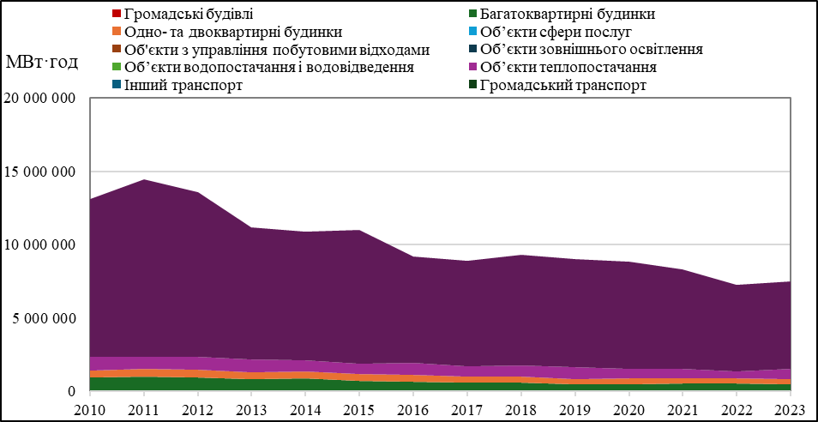
Рис. 20. Структура споживання природного газу за категоріями кінцевих споживачів
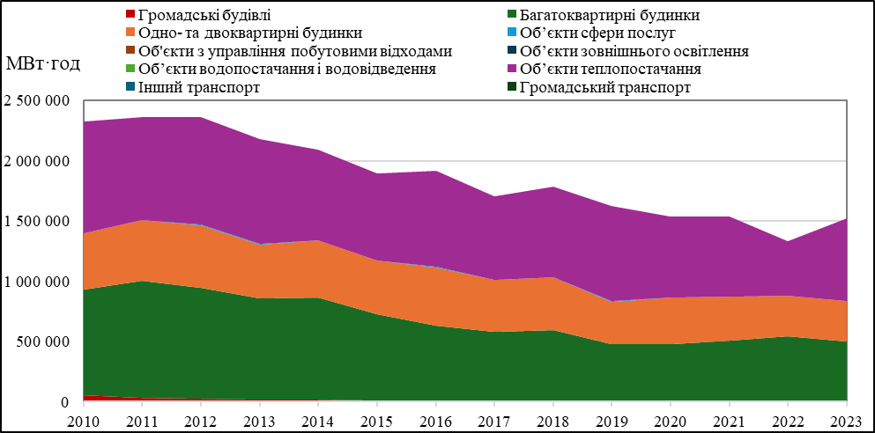
Рис. 21. Структура споживання природного газу за категоріями кінцевих споживачів
(без урахування об’єктів промисловості)
Промислові підприємства є основним споживачем природного газу на території територіальної громади, частка якої в балансі енергоспоживання у 2023 році становила 80%. Частка використання природного газу в системі централізованого теплопостачання становить 9,2%, в житлових будівлях – 8,2%.
Без урахування об’єктів промисловості, основним споживачами природного газу на території територіальної громади природного газу у 2023 році є:
- підприємства централізованого теплопостачання – понад 45%;
- багатоквартирні будинки – близько 33%;
- садибні будинки – близько 22%.
В цілому, відмічається загальна тенденція до зниження споживання природного газу на території територіальної громади в період 2010-2023 років, зокрема:
- промислові підприємства – на 45% (в 1,8 раз);
- підприємства централізованого теплопостачання – на 26% (в 1,35 рази);
- багатоквартирні будинки – на 43% (в 1,8 раз);
- садибні будинки – на 29% (в 1,4 рази);
- загалом – на 43% (в 1,75 рази).
Така тенденція пов’язана зокрема із впровадженням енергоефективних заходів на стороні кінцевих споживачів та заміщенням більш дешевими видами енергії.
Детальніший аналіз використання природного газу наведено далі у відповідних розділах.

2.8.3. Сфера теплопостачання
До вторинних паливно-енергетичних ресурсів відноситься теплова енергія, для виробництва якої використовується природний газ, паливні брикети та пелети.
Централізоване теплопостачання міста Кам’янське з 01.01.2016 року забезпечували КП КМР «Тепломережі», ТЕЦ АТ «ДНІПРОАЗОТ», АТ «Дніпровська теплоелектроцентраль», КП КМР «Кам’янськатеплопостачальнакомпанія»,ТОВ «Кам’янськатеплогенеруюча компанія», КП КМР «Центральні тепломережі», ТОВ «Мастерок», ТОВ «ТрейдІнвестХолдінг».

Рис.22 .Споживання теплової енергії за період 2016-2021рр., тис. Гкал

Рис.23. Структура споживання теплової енергії за період 2016-2021рр.

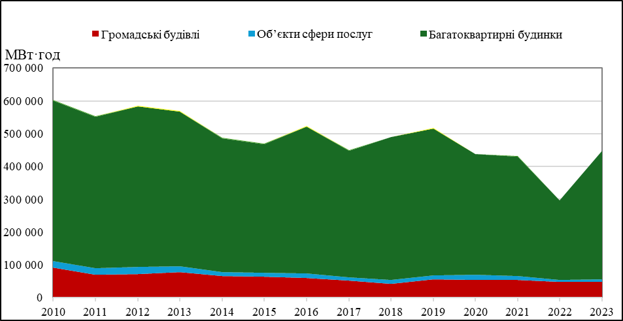

Рис. 24. Структура споживання теплової енергії за категоріями кінцевих споживачів

Багатоквартирні будинки є основним споживачем теплової енергії на території територіальної громади, частка якої в балансі енергоспоживання у 2023 році становила 87%. Частка енергоспоживання громадських будівель в системі централізованого теплопостачання становить понад 10%.
В цілому, відмічається загальна тенденція до зниження споживання теплової енергії кінцевими споживачами в період 2010-2023 років, зокрема:
- громадські будівлі – на 49% (в 2 рази);
- багатоквартирні будинки – на 20% (в 1,25 рази);
- об’єкти сфери послуг (третинний сектор) – на 51% (в 2 рази);
- загалом – на 26% (в 1,35 рази).
Така тенденція пов’язана із впровадженням енергоефективних заходів на стороні кінцевих споживачів (у тому числі заміни вікон, улаштування індивідуальних теплових пунктів) та частковою відмовою від послуг із централізованого теплопостачання.

КП КМР «Тепломережі»
КП КМР «Тепломережі» надавало послуги теплопостачання за період з 01.01.2016 по 01.04.2021 від джерел виробників теплової енергії: АТ «Дніпровська теплоелектроцентраль» (загальною потужністю 392,2 Гкал/год), ТЕЦ ПАТ «ДНІПРОАЗОТ» (загальною потужністю 926 Гкал/год) та власних котелень.
Станом на 01.01.2016 на балансі КП КМР «Тепломережі» обліковувались9 опалювальних котелень (з яких 3 котельні опалюють тільки лікувально-профілактичні заклади міста), 10 топочних загальною потужністю 525,62 Гкал/год, 46 теплових пунктів, 8 насосних станцій, 304,071 км тепломереж.
Виробничі показники КП КМР «Тепломережі»
Найменування | од. виміру | Роки
Найменування | од. виміру | 2016 | 2017 | 2018 | 2019 | 2020 | 2021
Виробництво теплової енергії, всього | Гкал | 147 805 | 172 404 | 192 021 | 178 903 | 104 357 | 106 486
Витрати на власні потреби | Гкал | 3 200 | 3 741 | 4 169 | 3 882 | 1 773 | 1658
Відпуск теплової енергії з колекторів | Гкал | 144 604 | 168 663 | 187 852 | 175 020 | 102 584 | 104 828
Втрати в мережах | Гкал | 20 219 | 27 411 | 31 994 | 31 581 | 17 740 | 18 780
Споживання газу | тис. м³ | 19 875,4 | 23 100,0 | 25 451,5 | 23 043,8 | 14 523,3 | 15 828,7

Фактичний обсяг постачання теплової енергії за категоріями споживачів, Гкал
Категорія споживачів | Роки
Категорія споживачів | 2016* | 2017* | 2018* | 2019** | 2020** | 2021**
Населення | 383 856,66 | 331 946,28 | 373 596,76 | 120 903,17 | 65 022,01 | 71 016,47
Муніципальні будівлі | 64 093,25 | 60 941,59 | 57 308,20 | 20 642,08 | 8 033,14 | 9 887,12
Третинний сектор | 12 027,96 | 9681,49 | 10 041,67 | 1 893,78 | 3 486,99 | 1 253,09
Всього | 459 977,87 | 402 569,36 | 442 101,78 | 143 439,03 | 76 542,14 | 82 156,68
* від джерел виробників теплової енергії: АТ «Дніпровська теплоелектроцентраль», ТЕЦ ПАТ «ДНІПРОАЗОТ» та власних котелень.
** від джерел власних котелень.

АТ «Дніпровська теплоелектроцентраль»
АТ «Дніпровська теплоелектроцентраль» надає послугу централізованого опалення міста. Від джерела виробника опалюється 981 будинок. Споживачами теплової енергії є:
1 група (населення) –24600 особових рахунків, опалювальна площа – 1172,7 тис. м²;
2 група (муніципальні будівлі) –92 договори, опалювальна площа – 266,3 тис. м²;
3 група (третинний сектор) – 70 договорів, опалювальна площа – 104,5 тис. м^{2;}
Релігійні установи – 2 договори, опалювальна площа – 0,5 тис.м².
Серед споживачів, підключених до централізованої системи теплопостачання, основними секторами є населення – 76% та бюджетний сектор –17,2%. Промисловим підприємствам теплова енергія не відпускається.
Виробничі показники теплопостачального підприємства
Найменування | од. виміру | Роки
Найменування | од. виміру | 2016 | 2017 | 2018 | 2019 | 2020 | 2021
Виробництво теплової енергії всього | Гкал | 335 283,00 | 302 108,00 | 325 078,00 | 303 149,00 | 306 724,00 | 321 587,00
Витрати на власні потреби | Гкал | - | - | - | - | - | -
Відпуск теплової енергії з колекторів | Гкал | 335 283,00 | 302 108,00 | 325 078,00 | 303 149,00 | 306 724,00 | 321 587,00
Втратив мережах | Гкал | - | - | - | - | 69126,42 | 162144,18
Споживання газу | тис.  м³ | 59 004,50 | 53 616,50 | 56 153,50 | 49 411,30 | 50 545,20 | 57 109,10
Споживання електроенергії | МВт/  год | 904,10 | 964,70 | 910,50 | 744,90 | 721,70 | 697,90
Споживання водина підпитку мереж | тис.  м³ | 737,70 | 579,80 | 562,90 | 643,90 | 895,60 | 1 240,90

Споживання теплової енергії за категоріями споживачів, Гкал
Категорія споживачів | Роки
Категорія споживачів | 2016 | 2017 | 2018 | 2019 | 2020 | 2021
Населення | 279 003,55 | 248 368,93 | 27 6231,33 | 263 373,45 | 203 680,51 | 134 292,88
Муніципальні будівлі | 44 624,07 | 44 674,53 | 40 074,31 | 30 983,49 | 24 368,48 | 18 243,02
Третинний сектор | 11 610,38 | 9 064,54 | 8 772,36 | 8 792,06 | 9 548,59 | 6 906,92
Всього | 335 283,00 | 302 108,00 | 325 078,00 | 303 149,00 | 237 597,58 | 159 442,82
Відповідно до рішення міської ради від 28.07.2021 №283-09/VIIАТ «Дніпровська теплоелектроцентраль» отримано в орендне користування об’єкти централізованого теплопостачання, що належить до комунальної власності територіальної громади:20 центральних теплових пунктів, 1 тепловий пункт, 2 комплекси нежитлових будівель, 1 ремонтно-механічний комплекс, 3 насосні станції, мережі теплопостачання протяжністю 123,816 км (у 2-х трубному обчисленні).

ТОВ «Кам'янськатеплогенеруюча компанія»
ТОВ «Кам'янськатеплогенеруюча компанія» здійснювало виробництво теплової енергії від джерел котелень за адресами: вул.Індустріальна,2, вул.Алтайська,32А (Мельникова, 32А), вул.Дальня,22А,вул.Колеусівська,26 та транспортування наадресуКП КМР «Кам’янська теплопостачальна компанія» для подальшого постачання споживачам.
Виробничі показники ТОВ «Кам'янськатеплогенеруюча компанія»
Найменування | од. виміру | 2020 рік | 2021 рік
Виробництво теплової енергії, всього | Гкал | 72321,59 | 169006,01
Витрати на власні потреби | Гкал | 1591,08 | 3717,03
Відпуск теплової енергії з колекторів | Гкал | 70730,52 | 165288,98
Втрати в мережах | Гкал | 17394,11 | 40267,98
Споживання газу | тис. м³ | 9308,44 | 20490,68

КП КМР «Кам’янська теплопостачальна компанія»
КП КМР «Кам’янська теплопостачальна компанія» надає послуги з постачання теплової енергії споживачам:
1 група (населення) – 26755 особових рахунків та 12 договорів, опалювальна площа – 1366,157 тис. м²;
2 група (бюджетні установи) - 74 договори, опалювальна площа – 275,9215 тис. м²;
3 група (інші) - 102 договори, опалювальна площа – 79,35132 тис. м²,
Релігійні установи – 1 договір, опалювальна площа – 0,21166 тис. м².
410 будинків житлового фонду міста підключено до центрального опалення:
- від Лівобережної котельні вул.Індустріальна – 269 житлових будинків;
- від котельні вул.Алтайська – 30 житлових будинків;
- від котельні вул.Дальня – 78 житлових будинків;
- від котельні вул.Колеусівська – 32 житлових будинків;
- від електричного котла просп.Конституції – 1 житловий будинок.
На балансі КП КМР «Кам’янська теплопостачальна компанія» знаходяться6 опалювальних котелень та 1 електричний котел, загальною потужністю 219,461 Гкал/год, 5 насосних станцій, 12 теплових пунктів, 68,639 км трубопроводів теплової мережі центрального опалення (у двотрубному обчисленні).
Реалізація теплової енергії за 2021 рік
 | 1група (населення), Гкал | II група (бюджетні установи),Гкал | III група (інші споживачі), Гкал | IV група (релігійні установи), Гкал
Лівобережна котельня вул.Індустріальна | 91493,2157 | 12504,0628 | 1711,9627 | 0,0000
Котельня вул.Алтайська | 9168,5224 | 750,7054 | 8,1769 | 0,0000
Котельня вул.Дальня | 5410,0720 | 408,1230 | 53,2624 | 5,0937
Котельня вул.Колеусівська | 3307,8269 | 455,3111 | 13,2242 | 0,0000
Електричний котел просп.Конституції | 84,3942 | 0,0000 | 0,0000 | 0,0000
Котельня вул.Освітня | 0,0000 | 0,0000 | 0,0000 | 0,0000
Котельня вул.ЙосипаМанаєнкова | 0,0000 | 0,0000 | 0,0000 | 0,0000
Разом | 109464,0312 | 14118,2023 | 1786,6262 | 5,0937
Реалізація теплової енергії за 2022 рік
 | 1група (населення), Гкал | II група (бюджетні установи),Гкал | III група (інші споживачі), Гкал | IV група (релігійні установи), Гкал
Лівобережна котельня вул.Індустріальна | 85811,3749 | 10721,5994 | 1087,0855 | 0,0000
Котельня вул.Алтайська | 7732,8721 | 642,2434 | 1,9803 | 0,0000
котельня вул.Дальня | 4493,2696 | 372,8550 | 73,2250 | 4,5293
Котельня вул.Колеусівська | 2998,0698 | 339,3966 | 11,2658 | 0,0000
Електричний котел просп.Конституції | 66,7037 | 0,0000 | 0,0000 | 0,0000
Котельня вул.Освітня | 0,0000 | 0,0000 | 0,0000 | 0,0000
Котельня вул.ЙосипаМанаєнкова | 0,0000 | 0,0000 | 0,0000 | 0,0000
Разом | 101102,2901 | 12076,0944 | 1173,5566 | 4,5293

КМР «Центральні тепломережі»
Комунальне підприємство КМР «Центральні тепломережі» відповідно до рішення Кам’янської міської ради від 29.07.2016р. Виробничу діяльність комунальне підприємство здійснювалов період з 09.07.2020 р. по 28.07.2021р. (опалювальний сезон 2020/2021рр.),а саме: транспортування теплової енергії, яка належить АТ «Дніпровська теплоелектроцентраль», до споживачів.
Відповідно до рішення міської ради від 28.07.2021 №283-09/VII «Про визначення переможця конкурсу на право оренди» передані в орендне користування доАТ «Дніпровська теплоелектроцентраль» об’єкти централізованого теплопостачання, що належить до комунальної власності територіальної громади: 20 центральних теплових пунктів, 1 тепловий пункт, 2 комплекси нежитлових будівель, 1 ремонтно-механічний комплекс, 3 насосні станції, мережі теплопостачання протяжністю 123,816 км (у 2-х трубному обчисленні) від джерела АТ «Дніпровська теплоелектроцентраль».
Рішенням виконавчого комітету міської ради від 26.07.2023 №288 «Про визначення користувача об’єктів інфраструктури на території міста Кам’янське» Комунальне підприємство КМР «Центральні тепломережі» визначено користувачем 30-ти автоматизованих блочно-модульних (пелетних) котелень, від яких підключено34 юридичні особи (76 об'єктів (будівлі), з них:
- лікувальні заклади - 6 (22 будівлі);
- дошкільні заклади - 5 (6 будівель);
- школи - 11 (13 будівель);
- позашкільні заклади - 3 (6 будівель);
- ПТУ - 3 (19 будівель);
- інші організації - 7(10 будівель).
На балансі комунального підприємства «Центральні тепломережі» знаходиться30 автоматизованих блочно-модульних (пелетних) котелень, 3 опалювальні котельні та10 топкових, загальною потужністю 19,1928 Гкал/год, 20 центральних теплових пунктів, 1 тепловий пункт, 2 комплекси нежитлових будівель, 1 ремонтно-механічний комплекс,3 насосні станції, протяжність мереж ЦО - 125,128 км (у 2-х трубному обчисленні).
Паливом для котелень є пелета з лузги соняшника.
ПП "Компанія Мастерок"
ПП "Компанія Мастерок" здійснює виробництво та постачання теплової енергії закладам (установам) бюджетної сфери міста Кам’янське (ліцензія затверджена рішенням Дніпропетровської обласної Державної адміністрації № 219-теп від 16.08.2018 р.).
Підприємство використовує у своїй діяльності 7 твердопаливних блочно-модульних котелень, в кожній із них встановлено по 2 котли.
Паливом для котелень є дрова, пелети з деревини, пелети з лузги соняшника, пелети з пшеничних висівок, брикети з лузги соняшника , що закуповуються у виробників даної продукції.
Споживання палива на виробництво теплової енергії, тон
Види палива | 2018 р | 2019р | 2020р | 2021р | 2022р | 2023р
Пелети з деревини | 512,41 | 442,426 | 176,90 | 208,014 | 221,341
Пелети з лузги соняшника |  | 802,06 | 1164,924 | 1063,88 | 689,028 | 666,176
Торф’яні брикети |  | 87,160 |  |  | 3,2
Пелети з пшеничних висівок |  |  |  |  | 71,55 | 89,90
Всього | 512,41 | 1331,646 | 1341,824 | 1271,894 | 985,119 | 756,076

Технічні характеристики модульних твердопаливних котелень
№  з/п | Адреса котелень | Кількість котелень, одиниць | Дата вводу в експлуа  тацію, рік | Потужність,  Гкал/год | Потуж  ність, кВт | К-сть котлів | Потуж  ність котлів
 | Котельні на альтернативних видах палива | 7 |  | 5,327680 | 6 160 | 14
1 | Модульна котельня № 1 | 1 |  | 1,720000 | 1960 | 2 | 1000кВт/  1000кВт
1 | м. Кам'янське  вул. Республіканська |  | 2018
1 | м. Кам'янське  вул. 9 Травня |  | 2022
2 | Модульна котельня № 2 | 1 |  | 0,601860 | 700 | 2 | 350кВт/  350кВт
2 | м. Кам'янське  вул. Лікарняна |  | 2018
3 | Модульна котельня № 3 | 1 |  | 0,8598000 | 1000 | 2 | 500кВт/  500кВт
3 | м. Кам'янське  вул.Стовби |  | 2018
4 | Модульна котельня № 4 | 1 |  | 0,5158800 | 600 | 2 | 300кВт/  300кВт
4 | м. Кам'янське  вул. Подольська |  | 2018
5 | Модульна котельня № 5 | 1 |  | 1,0300000 | 1200 | 2 | 600кВт/  600кВт
5 | м. Кам'янське  просп. Конституції |  | 2019
6 | Модульна котельня № 6 | 1 |  | 0,3000702 | 350 | 2 | 250кВт/  100кВт
6 | м. Кам'янське  вул. В.Чорновола |  | 2019
7 | Модульна котельня № 7 | 1 |  | 0,3000702 | 350 | 2 | 250кВт/  100кВт
7 | м. Кам'янське  вул. С.Нігояна |  | 2020
7 | м. Кам'янське  просп. Аношкіна |  | 2022

Обсяги реалізації теплової енергії закладам(установам)бюджетної сфери, Гкал
Котельні | 2018 р | 2019р | 2020р | 2021р | 2022р
Модульнакотельня № 1 | 502,94 | 1158,972 | 1024,468 | 675,062 | 135,000
Модульнакотельня № 2 | 243,790 | 465,855 | 656,684 | 744,842 | 568,468
Модульнакотельня № 3 | 283,590 | 642,653 | 705,688 | 637,515 | 396,604
Модульнакотельня № 4 | 124,832 | 198,103 | 336,650 | 371,491 | 292,417
Модульнакотельня № 5 | 0 | 95,834 | 580,287 | 628,480 | 332,231
Модульнакотельня № 6 | 0 | 48,240 | 329,250 | 301,593 | 272,752
Модульнакотельня № 7 | 0 | 0 | 66,048 | 126,887 | 377,894
Всього | 1155,152 | 2609,657 | 3699,075 | 3485,870 | 2635,397

ТОВ «Трейд Інвест Холдінг (до 2020 року)
ТОВ «Трейд Інвест Холдінг» здійснювало виробництво та постачання теплової енергіїзакладам (установам) бюджетної сфери міста Кам’янське від котелень на альтернативних видах палива. За опалювальнийперіод 2019-2020 роки закладам(установам) бюджетної сфериреалізовано 31403,89 Гкал теплової енергії, у тому числі:2019 рік - 10 781,89 Гкал, 2020 рік - 20 622,00 Гкал.
З точки зору енергетичного балансу об’єкти у сфері теплопостачання перетворюють один вид енергії (природний газ, біомасу) в інший вид – теплову енергію. Детальний аналіз використання теплової енергії наведено далі у відповідних розділах.
Разом з цим, для функціонування всієї системи підприємства централізованого теплопостачання як кінцеві споживачі енергії використовують електричну енергію для потреб транспортування та постачання теплової енергії, а також нафтопродукти для функціонування спеціального автотранспорту.
Динаміку споживання енергії та витрат коштів підприємствами централізованого теплопостачання наведено на рисунках енергетичного і вартісного балансів.
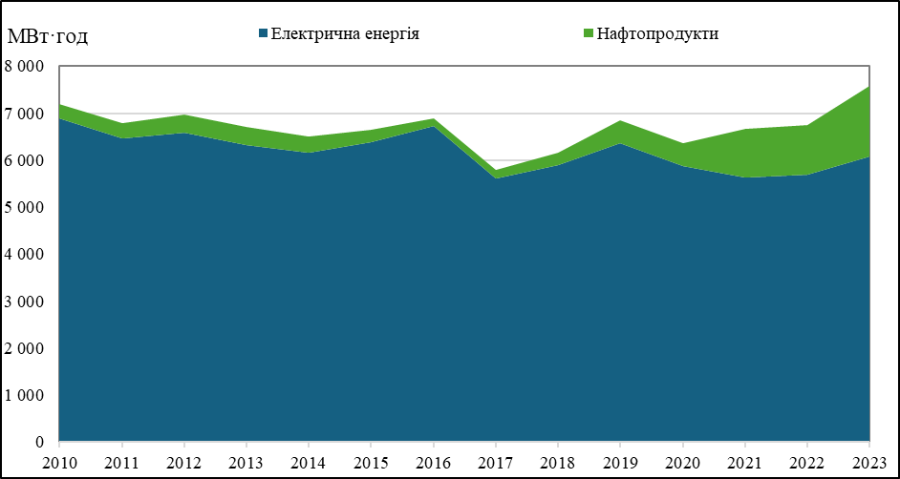
Рис. 25. Секторальний енергетичний баланс для сфери теплопостачання

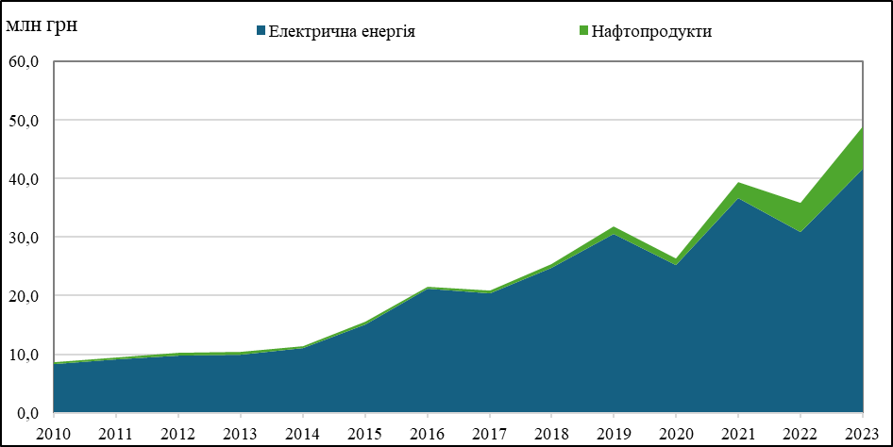
Рис. 26. Секторальний вартісний баланс для сфери теплопостачання

Електрична енергія є основним видом кінцевого енергоспоживання об’єктами у сфері теплопостачання, частка якої в балансі енергоспоживання у 2023 році становила 80%. Споживання електричної енергії за період2010-2023 років скоротилося на 6%.
Споживання нафтопродуктів зросло в 4,7 рази.
В 2023 році найбільша частка витрат на кінцеве енергоспоживання об’єктами в секторі припадає на електричну енергію, що становить 85%. За період 2010-2023 років витрати на кінцеве енергоспоживання об’єктами у сфері теплопостачання зросли:
- електрична енергія – у 5 раз до 42 млн грн (близько 1 млн євро);
- нафтопродукти – в 29 раз до 7,2 млн грн (близько 182 тис. євро);
- загалом – у 5,7 раз до 49 млн грн (близько 1,2 млн євро).

2.8.4. Сфера водопостачання та водовідведення
До теперішнього часу місто Кам’янське не має власного водозабору, тому водопостачання міста здійснюється з Аульського водоводу.
Послуги з централізованого водопостачання та водовідведення в місті надає Кам’янське водопровідно-каналізаційне господарство комунального підприємства Дніпропетровської обласної ради «Аульський водовід». Водопостачання і прийом стоків води в місті здійснюється цілодобово.
Підприємство є монополістом на ринку послуг водопостачання та водовідведення і перебуває в управлінні Дніпропетровської обласної ради.
Призначенням підприємства є забезпечення населення та промислових підприємств якісною питною водою, збір, відведення і перекачка госпфекальних стічних вод на очисні споруди каналізації з наступним очищенням та обеззараженням.
Водопровідно-каналізаційне господарство міста включає:
- насосні станції водопроводу – 4 од.;
- насосні станції каналізації – 17 од.;
- комплекс очисних споруд каналізації правого берега потужністю 90 тм3/добу та лівого берега потужністю 40 тм³/добу;
- водопровідні мережі – 776,0725 км;
- каналізаційні мережі – 372,3485 км.
Фактичний обсяг споживання ПЕР за період 2016-2023роки
ПЕР | Од. вим. | Роки
ПЕР | Од. вим. | 2016 | 2017 | 2018 | 2019 | 2020 | 2021 | 2022 | 2023
Електрична енергія | тис. кВт  ·год | 21790,8 | 20663,6 | 21329,9 | 20197,8 | 20148,3 | 19086,0 | 18537,3 | 18543,4
Природний газ | тис.м3 | 76,9 | 73,4 | 91,2 | 77,9 | 85,3 | 82,9 | 32,5 | 0
Теплова енергія | Гкал | 710,0 | 561,0 | 557,0 | 557,0 | 358,0 | 266,2 | 174,3 | 107,6
Фактичний обсяг водопостачання та водовідведення за категоріями споживачів, тис.м³
Категоріяспоживачів | Послуги | 2016 | 2017 | 2018 | 2019 | 2020 | 2021 | 2022 | 2023
Муніципальнібудівлі | Водопостачання | 592,26 | 554,77 | 549,80 | 517,22 | 417,75 | 427,99 | 314,05 | 349,17
Муніципальнібудівлі | Водовідведення | 575,88 | 544,90 | 540,80 | 507,46 | 403,57 | 410,86 | 297,03 | 318,83
Житловібудівлі | Водопостачання | 10713,55 | 10741,79 | 10318,49 | 10354,7 | 10566,31 | 9589,56 | 9860,77 | 9861,98
Житловібудівлі | Водовідведення | 8173,91 | 8026,52 | 7766,24 | 7749,00 | 7875,29 | 7445,28 | 7346,69 | 7457,12
Промисло-  вість | Водопостачання | 5788,20 | 5157,90 | 5366,40 | 5433,30 | 5030,70 | 4887,30 | 4899,20 | 4985,00
Промисло-  вість | Водовід  ведення | 5970,33 | 5227,30 | 6156,27 | 6088,57 | 5930,82 | 5145,63 | 4440,05 | 4427,27
Інші  (третин-  ний сектор) | Водопостачання | 518,55 | 504,56 | 766,30 | 768,07 | 621,51 | 625,06 | 544,15 | 574,62
Інші  (третин-  ний сектор) | Водовід  ведення | 482,97 | 453,53 | 625,55 | 589,11 | 635,75 | 570,10 | 482,09 | 525,62

Рис. 27. Структура водовідведення за категоріями споживачів за 2021 рік

Рис.28. Структура водопостачання за категоріями споживачів за 2021 рік

Відповідно структури водоспоживання основними споживачами води є населення та промисловість.

Рис.29. Динаміка обсягів водоспоживання за період 2016-2023рр., млн м3

Простежується поступове зниження загального рівня споживання води, що пов'язано в першу чергу з встановленням приладів обліку у споживачів та проведенням ремонтних робіт із заміни старих водогонів на підприємстві.
Станом на 31.12.2023 загальна кількість абонентів підприємства складає 113 627 абонентів, у тому числі: населення – 111 733 абоненти, бюджетні установи – 178 абонентів, інші споживачі – 1 716 абонентів.
Житловий фонд комунальної форми власності фактично не оснащений побудинковими приладами обліку холодної води, встановлено 8 приладів обліку. Квартирних приладів обліку холодної води у житлових будинках комунальної форми власності встановлено 99 998 одиниць.
Внутрішньо-будинкові систем холодного водопостачання та водовідведення житлового фонду обслуговуються комунальним підприємством Кам’янської міської ради «Управляюча компанія по обслуговуванню житлового фонду».

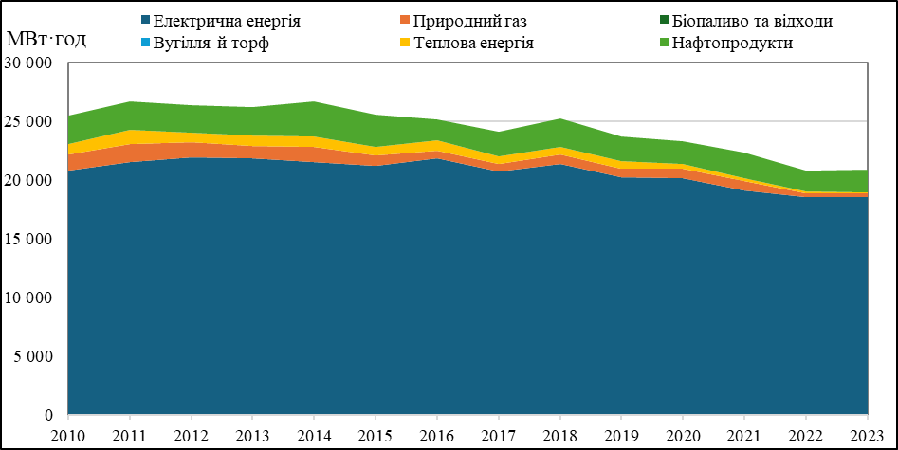
Рис. 30. Секторальний енергетичний баланс для сфери водопостачання і водовідведення

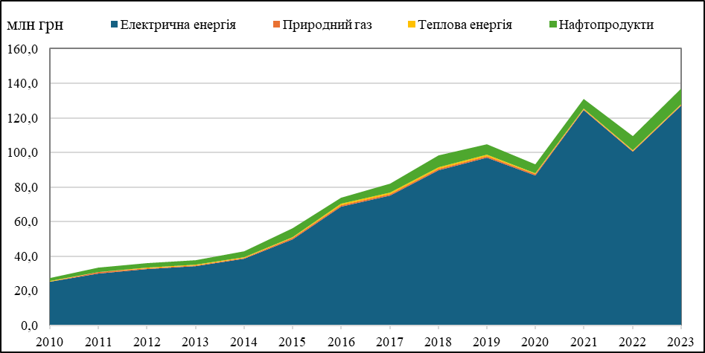
Рис. 31. Секторальний вартісний баланс для сфери водопостачання і водовідведення

Електрична енергія є основним видом енергії, що використовується у сфері водопостачання і водовідведення на території територіальної громади, частка якої в балансі енергоспоживання у 2023 році становила 89%. Споживання електричної енергії за період 2011-2023 років скоротилося на 14%. Споживання природного газу та теплової енергії, яке використовувалося переважно для потреб опалення, за цей період знизилося на 85% (у 6,5 раз). Споживання нафтопродуктів, яке використовувалося для функціонування спеціального автотранспорту, скоротилося на 21%.
При цьому, загальне енергоспоживання в секторі знизилося на 22%. Це пов’язано частково із впровадженням енергоефективних заходів та скороченням обсягів споживання води споживачами.
За період 2010-2023 років сукупні витрати на енергозабезпечення сфери водопостачання і водовідведення зросли в 5 раз, досягнувши позначки в 137 млн грн (близько 3,5 млн євро).
В 2023 році найбільша частка витрат в секторі припадає на електричну енергію, що становить 93%. Витрати на електричну енергію за період 2010-2023 зросли в 9,1 раз до рівня 127 млн грн (близько 3,2 млн євро).

2.8.5.Громадські будівлі міського підпорядкування (муніципальні будівлі)
У місті функціонують 228 бюджетних закладів міського підпорядкування:

Охорона здоров’я
Медичну допомогу мешканцям Кам’янської міської територіальної громади надають 8 закладів охорони здоров’я міста: 1 центр первинної медико-санітарної допомоги з розгалуженою амбулаторною ланкою у кількості 18амбулаторій загальної практики сімейної медицини, 2 міські лікарні, міська лікарня швидкої медичної допомоги, станція екстреної медичної допомоги, станція переливання крові, центр медичної реабілітації та паліативної допомоги дітям, а також міський медичний центр здоров’я та медицини спорту. Загальна опалювальна площа закладів охорони здоров’я складає 113 416,83 м2, опалювальний об’єм– 455 922,00 м3, питомий показник енергоспоживання за 3 останніх роки – 472,05 кВт·год/м2. Більш детальну інформацію по закладах наведено у додатку 8.

Освіта
Середня освітав місті – 29 ліцеїв, 10 гімназій, 1 спеціальна школа «Гармонія», 2 початкових школи, приватний середній загальноосвітній навчально-виховний комплекс «Ор-Авнер» та 7 позашкільних навчально-виховних закладів.
Мережа установ дошкільної освіти міста налічує 47 закладів дошкільної навчальної освіти,7 закладів позашкільної роботи.
Система вищої, спеціальної освіти налічує 14 навчальних закладів І – ІV рівнів акредитації та мережі професійно-технічних навчальних закладів: Дніпровський державний технічний університет, 4 відокремлені структурні підрозділи вищих навчальних закладів, технікум, 4коледжі, професійний ліцей, професійне училище, 2 центри підготовки та перепідготовки робітничих кадрів.
Загальна опалювальна площа закладів освіти складає 306651,70 м2, опалювальний об’єм – 1 304 804,78м3, питомий показник енергоспоживання за 3 останніх роки – 79,85кВт·год/м3. Більш детальну інформацію по закладах наведено у додатку 9.

Культура та спорт
Мережа закладів культури та мистецтва, що функціонують на території міста й забезпечують духовні потреби міста, включає Академічний музично-драматичний театр імені Л. Українки, музей історії міста, 7 закладів спеціалізованої мистецької освіти(мистецькі школи, лівобережна школа мистецтв, дитяча художня школа ім.І.Г.Першудчева),75 бібліотек (11 масових, 42 шкільних, 2 профспілкових,4 технічних, 14 учбових, 1 спеціальна (музей), 1 медична), 4 палаци культури та клуби різного рівня підпорядкування, 2 парки культури та відпочинку, 2 кінотеатри. Загальна опалювальна площа закладів культури складає 20 304,50 м2, опалювальний об’єм – 126 383,00 м3, питомий показник енергоспоживання за 3 останніх роки – 175,68кВт·год/м2. Більш детальну інформацію по закладах наведено у додатку 10.

З метою розвитку фізичної культури та спорту серед мешканців міста, популяризації різноманітних видів спорту, пропаганди здорового способу життя в місті функціонують: 5 дитячо-юнацьких спортивних шкіл, 1 дитячо-юнацька футбольна школа, коледж фізичного виховання, міський центр фізичного здоров’я населення «Спорт для всіх», міський центр фізичної культури і спорту «Інваспорт», спортивний комбінат «Прометей», 434 спортивні споруди, з них: 2 веслувально-спортивні бази, 7 плавальних басейнів, 20 футбольних полів, 8 тенісних кортів,4 стадіони, 24 стрілецьких тирів, 1 легкоатлетичний манеж, 3 багатофункціональних спортивних комплексів та спортивні майданчики під відкритим небом для занять різними видами спорту.
Загальна опалювальна площа закладів спорту складає 20 515,80 м2, опалювальний об’єм – 67 715,13м3, питомий показник енергоспоживання за 3 останніх роки –247,55кВт·год/м2. Більш детальну інформацію по закладах наведено у додатку 11.
Бюджетними закладами, розташованими на територій міста щорічно споживається близько 21,8 тис. МВт·год енергії, у тому числі 45,6 тис. Гкал. теплової енергії, 724,1 тис.м³ природного газу, 14 151,0 тис. кВт·год електричної енергії. Водопостачання складає 389,4 тис.м³ води.
Починаючи з 2016 року по 2021 рік включно відбулось зниження споживання: природного газу на 53,3 %, споживання холодної води на 34,5%, електричної енергії на 16,8%, теплової енергії на 12,1%.
Динаміка споживання енергоносіїв бюджетними закладами та установами подана на рисунку.

На даний час неухильно зростають витрати на енергоспоживання бюджетних установ та закладів міста, що є однією з основних статей видатків місцевого бюджету. Протягом 2016-2021років річні витрати міського бюджету на оплату енергоносіїв бюджетними закладами та установами збільшилися майже на 39 відсотків.

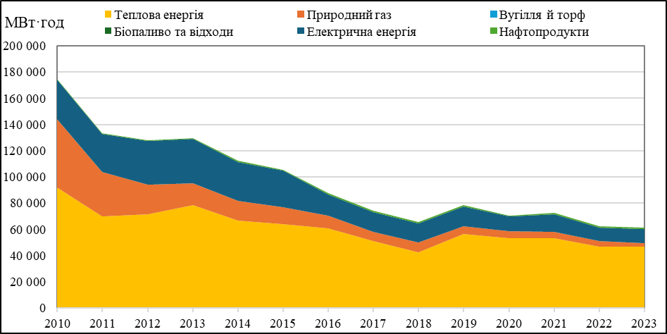
Рис. 32. Секторальний енергетичний баланс для громадських будівель
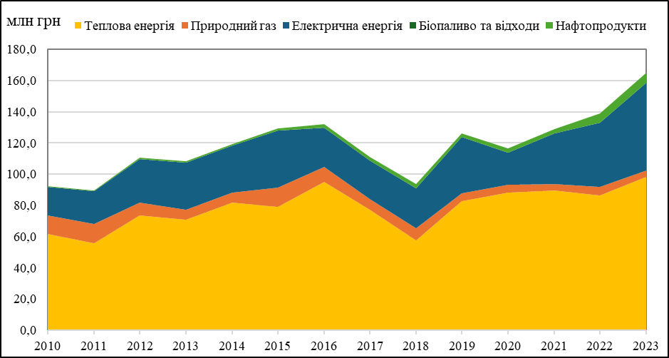
Рис. 33. Секторальний вартісний баланс для громадських будівель

Теплова енергія є основним видом енергії, що використовується у секторі громадських будівель територіальної громади, частка якої в балансі енергоспоживання у 2023 році становила 77%. Споживання теплової енергії за період 2010-2023 років скоротилося на 33%. Споживання природного газу, яке використовувалося переважно для потреб автономного опалення, за цей період знизилося на 92% (у 12,3 рази). Споживання електричної енергії, яке використовувалося для освітлення, приготування їжі та інших господарсько-побутових потреб, скоротилося на 64% (у 2,8 раз).
При цьому, загальне енергоспоживання в секторі знизилося на 65% (у 2,8 раз). Це пов’язано із реалізацією проєктів з термомодернізації будівель закладів(установ) бюджетної сфери. Також, в рамках впровадження альтернативних джерел енергії та скорочення викидів СО₂ з 2018 року містом запроваджено переведення об’єктів бюджетної сфери правобережної частини міста на альтернативні джерела опалення - модульні твердопаливні котельні
З метою скорочення витрат на енергоносії у громаді створена система енергоменеджменту. Також ведеться інформаційно-просвітницька та консультативна діяльність: семінари, тренінги з питань запровадження енергозберігаючих заходів, підготовка та видання інформаційно-довідкових матеріалів з питань раціонального використання енергоресурсів, підвищення енергоефективності та енергозбереження
Для запобігання поширенню на території України гострої респіраторної хвороби COVID-19,відповідно до постанов Кабінету Міністрів України,з 12 березня 2020 року до 30 червня 2023 року, на усій території України було встановлено карантин. В країні були посилені карантинні обмеження, у тому числі було заборонено відвідування всіх закладів освіти та проведення в закладах освіти масових заходів.Міністерством освіти та науки України та Міністерством охорони здоров’я надавалися рекомендації щодо організації навчального процесу під час карантину. Деякі навчальні заклади міста запровадили канікули на період локдауну, а деякі продовжили навчатися в режимі дистанційного навчання.
Введення воєнного стану та початок активної фази війни з рфвнесло свої корективи в усі сфери життя громади. Не є виключенням й освітній процес. Протягом 2022 року освітній процес у всіх школах зупинявся через повномасштабне вторгнення росії, як мінімум, на два тижні та переважно навчалися он-лайн до кінця навчального року. Щодня всі учасники навчального процесу долають виклики війни: вимушені перерви у навчанні, перехід на дистанційну або змішану форму навчання та відключення електроенергії.

За період 2010-2023 років сукупні витрати на енергозабезпечення громадських будівель зросли в 1,8 раз, досягнувши позначки в 165 млн грн (близько 4,2 млн євро).
В 2023 році найбільша частка витрат в секторі припадає на теплову енергію, що становить 60%, що еквівалентно 98 млн грн (близько 2,5 млн євро).
В період 2010-2023 років витрати на енергію в секторі мали загальну тенденцію до зростання:
- електрична енергія – в 3,2 рази;
- теплова енергія – в 1,6 раз;
- нафтопродукти – в 12,5 рази.
Помірне зростання витрат зумовлено впливом від скорочення споживання теплової енергії на 33% за відповідний період.
Разом з тим, відмічається скорочення в 3 рази витрат на природний газ, що є наслідком зниження обсягів споживання природного газу в 12,3 раз.

2.8.6. Зовнішнє освітлення
Система зовнішнього освітлення м.Кам’янського призначена для освітлення вулиць, магістралей та внутрішньо-дворових проїздів, має соціальне призначення, утримується за рахунок місцевого бюджету і складається з мереж освітлення. Мережі освітлення міста містять опори, лінії електромереж, світильники зовнішні.
Система складається з ділянок, кожна ділянка покриває певну територію, підключена до електричних мереж міста та обладнана лічильником. Система забезпечує освітлення території в темний час доби, що в середньому за рік складає 10 годин на добу. Для приладів освітлення подається напруга 220 вольт 50 Гц. Середнє річне споживання електроенергії системи зовнішнього освітлення становить 5399,1тис. кВт·год.

Рис 34. Загальне споживання електроенергії на вуличне освітлення

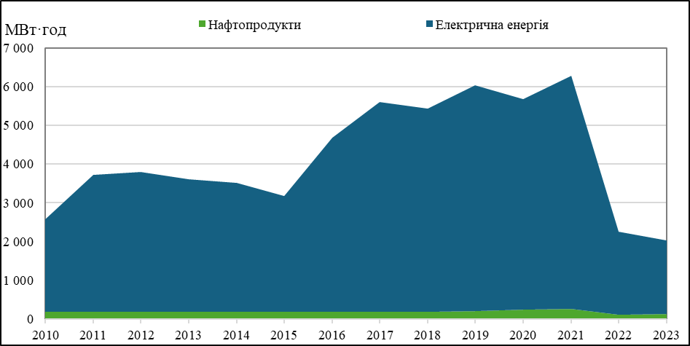
Рис. 35. Секторальний енергетичний баланс для зовнішнього освітлення
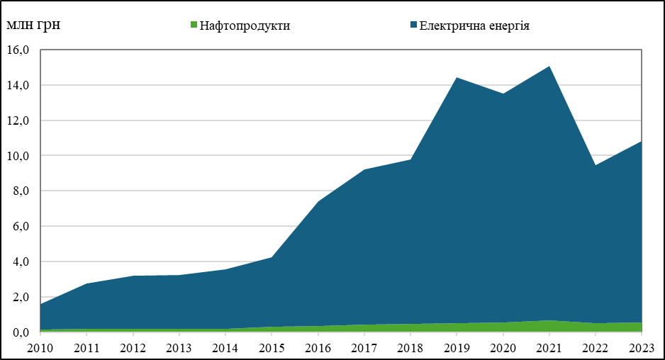
Рис. 36. Секторальний вартісний баланс для зовнішнього освітлення
Електрична енергія є абсолютно домінуючим видом енергії, що використовується у сфері зовнішнього освітлення на території територіальної громади, частка якої в балансі енергоспоживання у 2021 році становила 96%. Споживання електричної енергії за період 2010-2021 років зросло в 2,5 рази, що є наслідком збільшення кількості працюючих світлоточок зовнішнього освітлення. Подальше 3-кратне скорочення енергоспоживання в період 2022-2023 років пов’язане із необхідністю вимикання зовнішнього освітлення через режим «світломаскування» та перерви у електропостачанні внаслідок збройної агресії рф проти України.
За період 2010-2021 років сукупні витрати на енергозабезпечення сфери зовнішнього освітлення зросли в 9,6 раз, досягнувши значення в 15 млн грн (близько 0,5 млн євро).
В подальші періоди витрати на електричну енергію різко скоротилися до рівня 9,5 млн грн у 2022 році та близько 11 млн грн у 2023 році (зниження відносно 2021 року на 37% та 28% відповідно).
Переважну більшість світильників, що забезпечують освітлення міста становлять натрієві світильники (лампи типу ДНаТ та інші), ртутні світильники та світлодіодні світильники. Найменш ефективними є лампи натрієвого типу, при цьому їх частка серед використовуваних в м.Кам’янському становить приблизно 20% від загальної кількості використовуваних джерел освітлення. Таке освітлення вносить вагомий внесок у додаткові навантаження на енергосистему у вечірні та пікові години. Всього система зовнішнього освітлення налічує близько 20 тисяч світлоточок, з яких до 20% потребують заміни та капітального ремонту.
20% ліній електропередач виконані неізольованим проводом, тривалість експлуатації якого сягає 35 років, вони є застарілими та фізично зношенимиі при підвищеному вітровому навантаженні, а також під впливом сонячної радіації та атмосферних опадів прийшли в непридатність. Також необхідно оновлення вже існуючого самонесучого ізольованого проводу (СІП) із заміною його на новий СІП у відповідності до технічних вимог, що підвищить надійність і безпеку роботи мережі освітлення.
Існуюча на цей час автоматизована система дистанційного управління застаріла, необхідно здійснити заміну старих блоків керування (автоматизовані системи управління).
Блоки управління освітленням призначені для управління зовнішнім освітленням. У шафах використовується спеціальна металева конструкція, яка представляє собою повністю зварену металеву конструкцію з металевим дахом і має антивандальний захист. Шафа дозволяє підключати три кабельні або повітряні чотирьохпровідні лінії 380/220 В з навантаженням до 100 А в кожному з фазних поводів.
У місті виконувались роботи з відновлення електромереж зовнішнього освітлення з заміною ламп розжарювання на натрієві лампи та установкою світлодіодних світильників, заміну неефективного сталевого проводу БСА на самонесучий ізольований дріт (СІП). Наразі необхідно ще встановити близько 850 світильників і виконати заміну близько 6000 раніше встановлених світильників, які на цей час застаріли та не відповідають сучасним вимогам.
На вулично-дорожній мережі м. Кам’янського працюють 19 світлофорних об'єктів. З них, на цей час 10 світлофорних об’єктів потребують модернізації, оскільки їх обладнання фізично і морально застаріло.
Для якісного вуличного освітлення та автоматичного регулювання дорожнього руху в м. Кам’янське у системі зовнішнього освітлення міста має діяти 26,8 тис. світлоточок і 25 світлофорних об'єктів. Поточний стан системи зовнішнього освітлення міста не відповідає необхідним критеріям економічної ефективності, енергозбереження й екологічності, що становить проблему модернізації актуальною. Зараз виконуються роботи з установки більше 1,8 тис. світлодіодних світильників, також встановлено 8 світлофорних об'єктів. Таким чином, у місті пропонується замінити 25,0 тис.світильників та 17 світлофорних об'єктів, а також 120 опор освітлення, встановити 160 нових опор. Потрібна прокладка 750 км мереж і відновлення 255 пунктів управління зовнішнім освітленням.

2.8.7 Інші комунальні підприємства
В громаді функціонують комунальні комерційні та некомерційні підприємства:
- Комунальне підприємство Кам’янської міської ради «Ордер» - агентство нерухомості;
- Комунальне підприємство Кам’янської міської ради «Міська інформаційна служба»- рекламна діяльність, виробництво кінофільмів, відеофільмів, телевізійних програм;
- Комунальне підприємство Кам’янської міської ради «Парки Кам’янського» - надання послуг у сфері культури та організації дозволу населення;
- Комунальне підприємство Кам’янської міської ради «Навчально-курсовий комбінат» - професійно-технічна освіта;
- Комунальне підприємство Кам’янської міської ради «Новий Квартал» - діяльність готелів
- Комунальне підприємство Кам’янської міської ради «Благоустрій» - інша діяльність із прибирання будинків і промислових об’єктів;
- Комунальне підприємство Кам’янської міської ради «Містшляхсервіс» - утримання мостів та шляхопроводів;
- Комунальне підприємство Кам’янської міської ради «Інформаційні системи» - оброблення даних, розміщення інформації на веб-вузлах і пов’язана з ними діяльність;
- Комунальне підприємство Кам’янської міської ради «Міський спецкомбінат» - організація поховань і надання суміжних послуг, ритуальні послуги;
- Комунальне підприємство Кам’янської міської ради «Добробут» - послуги з управління багатоквартирними будинками;
- Комунальне підприємство Кам’янської міської ради «Міська аптека» - аптечні послуги.

2.8.8. Житлові будівлі
Житловий фонд міста Кам’янське та селища Карнаухівка становить5910,4 тис. м² загальної площі територіальної громади, у тому числі багатоквартирної забудови –4376,0 тис. м², садибної забудови – 1534,4 тис. м². Структура житлового фонду міста за загальною площею відзначається перевагою багатоквартирної забудови над садибною у 3 рази.
Житловий фонд комунальної форми власності міста, балансоутримувачем якого є департамент житлово-комунального господарства та будівництва міської ради, налічує 1992 будинки загальною площею 5895 тис. м².
Обслуговування житлового фонду здійснюється комунальним підприємством Кам’янської міської ради «Добробут», ТОВ «Оселя», ТОВ «Підкова-Фест»,ТОВ «Жилком – 2018»та керуючою компанією «Лідер-Комфорт».
Альтернативним та найбільш ефективним варіантом утримання й експлуатації житлового господарства у місті є формування об’єднань співвласників багатоквартирних будинків (ОСББ), житлово-будівельних кооперативів (ЖБК) та обслуговуючих кооперативів (ОК). На теперішній час у місті створено 122 ОСББ (110 діючих), 45 ЖБКта 1 ОК,які складають 9 % від загального житлового фонду містаНажаль, об’єднань співвласників створюються дуже повільно, оскільки немає позитивних прикладів їх створення.
За останні роки у місті не здійснюється будівництво нового житла. Тривалість експлуатації наявного житлового фонду становить: 50-80 років складають 46% від загальної кількості житлових будинків, 30-50 років – 28%, 10-30 років –18% та 80-120 років–8% відповідно.
Рис 37.Структура тривалості експлуатації житлового фонду міста

Фактичний обсяг споживання ПЕР житловим фондом за період 2016-2021роки
ПЕР | Од.вим. | Роки
ПЕР | Од.вим. | 2016 | 2017 | 2018 | 2019 | 2020 | 2021
Електрична енергія | МлнкВт·год | 214,2 | 208,2 | 206,5 | 234,3 | 253,2 | 282,2
Природний газ | млн м3 | 66,7 | 61,6 | 62,8 | 50,2 | 51,0 | 54 2
Теплова енергія | тис. Гкал | 383,9 | 331,9 | 373,6 | 384,3 | 316,43 | 314,8
Водопостачання | млн м3 | 10,7 | 10,7 | 10,3 | 10,4 | 10,6 | 9,6

Енергетичний баланс

Житловимфондоммістаспоживається до 62% від загального обсягу споживання питної води, 83,3% – теплової енергії, 13% – електроенергії, 6% – природного газу. Через низькі теплозахисні властивості огороджувальних конструкцій житлових будинків масової забудови, які становлять третину загального житлового фонду, втрачається біля 40% виробленої теплової енергії, у мережах теплопостачання – до 25%.

Протягом періоду 2010-2023 років природний газ був суттєвим видом енергії, що використовувався у багатоквартирних будинках на території територіальної громади. Проте, частка природного газу в балансі енергоспоживання знизилася із 57% у 2011 році до 44% у 2023 році. Споживання природного газу, яке використовувалося переважно для потреб індивідуального опалення, за цей період знизилося на 49% (майже в 2 рази).
Споживання теплової енергії за період 2010-2023 років скоротилося на 15%.
Разом з цим, відмічається зростання на 60% (у 1,6 рази) споживання електричної енергії порівняно із 2012 роком, що пов’язано зі зростанням в цей період популярності електричного опалення, електричних бойлерів для приготування гарячої води та систем кондиціонування для охолодження приміщень.

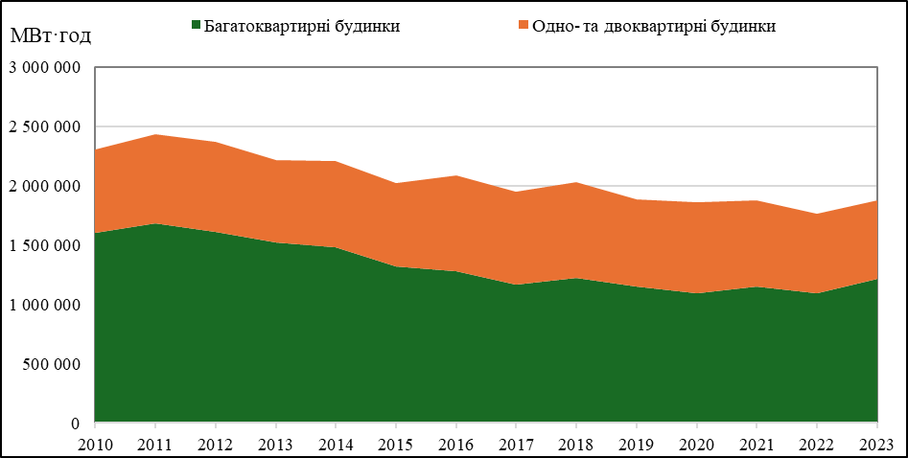
Рис. 38. Секторальний енергетичний баланс для житлових будівель
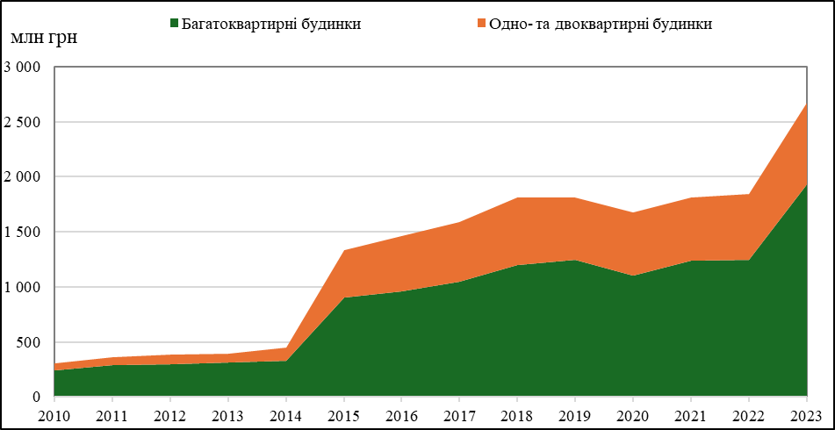
Рис. 39. Секторальний вартісний баланс для житлових будівель

В 2023 році частка енергоспоживання в секторі житлових будівель розподілялася наступним чином: 65% енергії споживається в багатоквартирних будинках, 35% – в одно- і двоквартирних будинках (далі – садибних будинках).
За період 2011-2023 років споживання енергії в житлових будівлях мало загальну тенденцію до зниження:
- в багатоквартирних будинках – на 28%;
- в садибних будинках – на 18%;
- загалом – на 25%.

Вартісний баланс
В 2023 році найбільша частка витрат в секторі припадає на багатоквартирні будинки, яка становить 72%, на садибні будинки – 28%.
За період 2010-2023 років витрати на енергозабезпечення житлових будівель зросли:
- в багатоквартирних будинках – у 8,0 раз до 1,9 млрд грн (близько 48,8 млн євро);
- в садибних будинках – в 10,7 раз до 0,8 млрд грн (близько 18,7 млн євро);
- загалом – у 8,6 раз до 2,7 млрд грн (близько 67,5 млн євро).

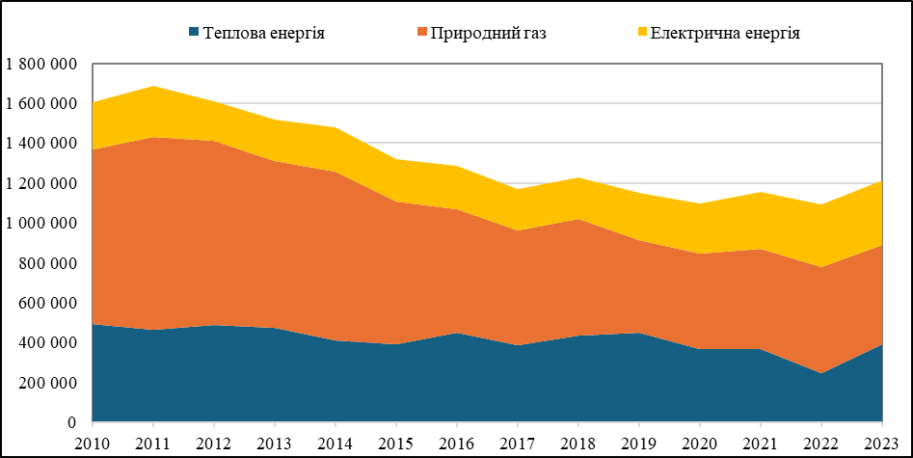
Рис. 40. Секторальний енергетичний баланс для багатоквартирних будинків

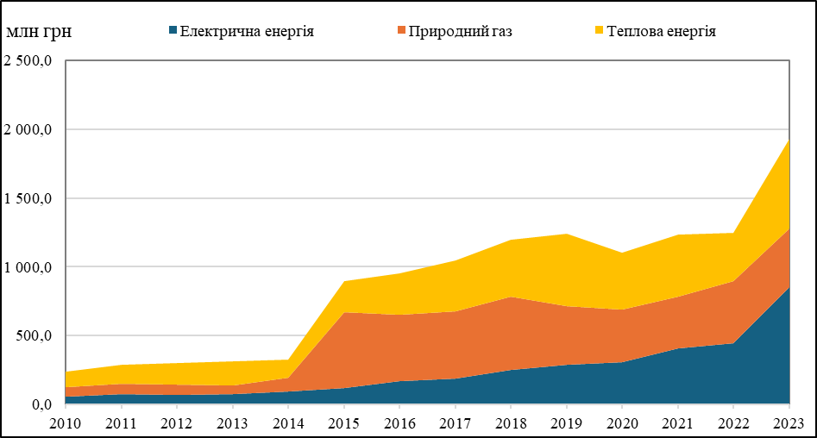
Рис. 41. Секторальний вартісний баланс для багатоквартирних будинків

За період 2010-2023 років сукупні витрати на енергозабезпечення багатоквартирних будинків зросли у 8 раз, досягнувши значення 1,9 млрд грн (близько 48,8 млн євро).
В 2023 році найбільша частка витрат в секторі припадає на електричну енергію, що становить 44% та еквівалентно 852 млн грн (близько 21,5 млн євро).
В період 2010-2023 років витрати на енергію в багатоквартирних будинках мали загальну тенденцію до зростання:
- електрична енергія – в 15 раз;
- природний газ – в 6,3 рази
- теплова енергія – в 5,6 раз.

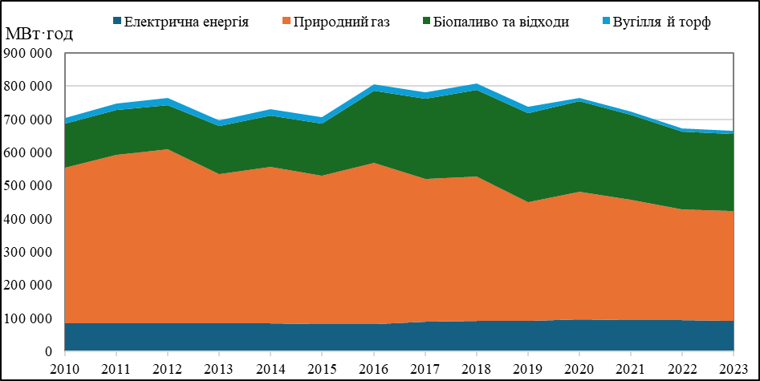
Рис. 42. Секторальний енергетичний баланс для одно- та двоквартирних будинків

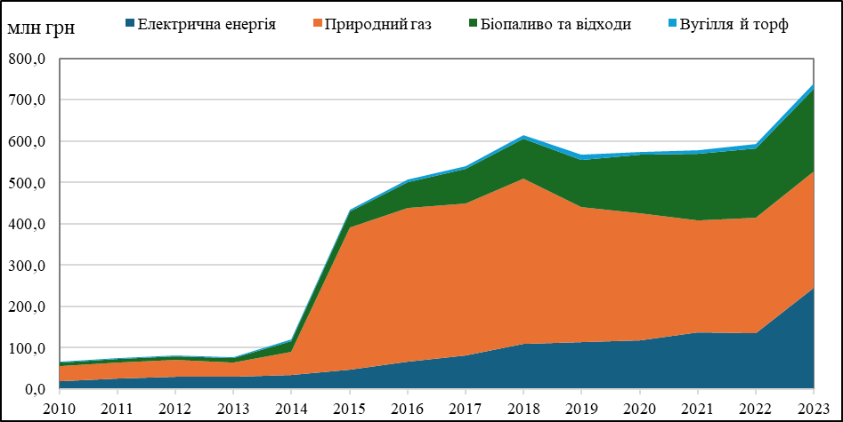
Рис. 43. Секторальний вартісний баланс для одно- та двоквартирних будинків

Одно- та двоквартирні
Протягом періоду 2010-2023 років природний газ був домінуючим видом енергії, що використовувався у садибних будинках на території територіальної громади. Проте, частка природного газу в балансі енергоспоживання знизилася із 70% у 2012 році до 58% у 2023 році. Споживання природного газу, яке використовувалося переважно для потреб індивідуального теплозабезпечення, за цей період знизилося на 35% (в 1,5 рази), що пов’язано із впровадженням енергозберігаючих заходів та частковим переходом на твердопаливні котли для опалення приміщень.
Разом з цим, відмічається зростання на 75% використання біопалива та на 9% споживання електричної енергії порівняно із 2010 роком.
За період 2010-2023 років сукупні витрати на енергозабезпечення садибних будинків зросли у 10,7 раз, досягнувши значення 740 млн грн (близько 18,7 млн євро).
В 2023 році найбільша частка витрат в садибних будівлях припадає на природний газ, що становить 38% та еквівалентно 282,5 млн грн (понад 7,0 млн євро).
В період 2010-2023 років витрати на енергію в садибних будинках мали загальну тенденцію до зростання:
- електрична енергія – в 12 раз;
- природний газ – в 7,8 раз
- біопаливо – в 17,5 раз.

Протягом багатьох років був фактично відсутній комплексний капітальний ремонт житлових будинків з використанням сучасних технологій та енергозберігаючих заходів, а той капітальний ремонт житла, що проводився, виконувався у незначних обсягах та за вибірковими статтями. Тож, на теперішній час реальна потреба, яка б задовольнила вимоги санітарного стану споруд та інженерного обладнання житлового фонду комунальної форми власності міста є у рази більшою за нормативну, встановлену на рівні 4% від балансової вартості житлового фонду та потребує кардинальної зміни підходів до системи виконання цих робіт.
Крім того, останнім часом не дотримуються й строки виконання планово-попереджувального та поточного ремонтів житлового фонду та заходів, що мали б сприяти дотриманню належного, або покращенню існуючого стану прибудинкових територій.
Серед іншого, це викликано значним знеціненням діючого на сьогоднішній день граничного тарифу на послуги з утримання будинків, споруд та прибудинкових територій у місті Кам’янське, що надаються житлово-експлуатаційними підприємствами міста.

2.8.9. Інші сфери послуг (третинний сектор)
В громаді працюють 1327підприємств торгівлі, 353 підприємства ресторанного господарства та 351 підприємство побутового обслуговування.
Назва показника | Роки
Назва показника | 2016 | 2017 | 2018 | 2019 | 2020 | 2021
Зареєстровані суб’єкти господарської діяльності, всього одиниць | 12 639 | 10 745 | 11 134 | 11 143 | 11 128 | 11 088
Зареєстрованих фізичних осіб-підприємців, одиниць | 11699 | 9681 | 10026 | 10035 | 9949 | 9954
Кількість малих підприємств , одиниць | 940 | 1064 | 1108 | 1108 | 1179 | 1134
Обсяг реалізованих послуг, млн.грн | 1 291,0 | 1 312,0 | 1326,0 | 1381,0 | 1 378,0 | 1 376,0

Фактичний обсяг споживання ПЕР підприємствами третинного сектору за період 2016-2021роки
ПЕР | Од. вим. | Роки
ПЕР | Од. вим. | 2016 | 2017 | 2018 | 2019 | 2020 | 2021
Електрична енергія | МлнкВт·год | 82,1 | 82,5 | 84,0 | 83,0 | 83,0 | 82,0
Природний газ | тис.м3 | 46,4 | 45,9 | 45,0 | 40,5 | 30,2 | 29,8
Теплова енергія | тис. Гкал | 12,0 | 9,7 | 10,0 | 10,7 | 13,8 | 10,0
Водоспоживання | тис. м3 | 518,6 | 504,6 | 766,3 | 768,1 | 621,5 | 625,1

Динаміка споживання енергоносіїв підприємствами третинного секторуподана на рисунках.

Третинним сектором міста споживається до 4% від загального обсягу споживання питної води, 2,6% – теплової енергії, 4,6% – електроенергії, 0,004% – природного газу

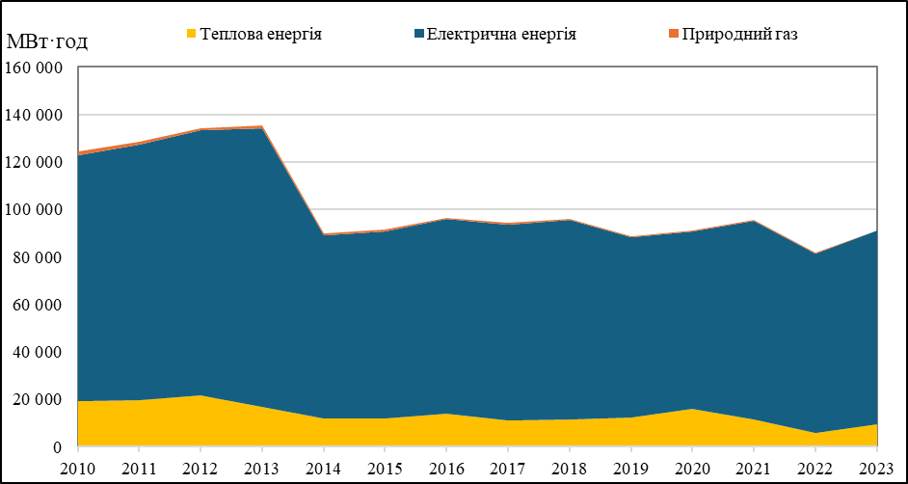
Рис. 44. Секторальний енергетичний баланс у сфері послуг
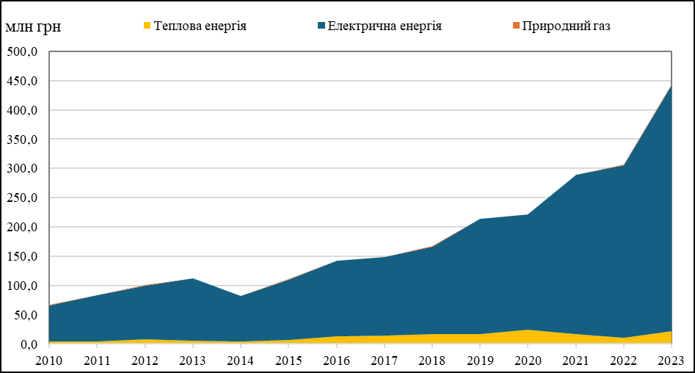
Рис. 45. Секторальний вартісний баланс у сфері послуг
Електрична енергія є основним видом енергії, що використовується підприємствами у сфері послуг (третинний сектор), частка якої в балансі енергоспоживання у 2023 році становила 89%. Споживання електричної енергії за період 2012-2023 років скоротилося на 27%. Споживання природного газу та теплової енергії, яке використовувалося переважно для потреб опалення, за цей період знизилося на 57% (у 2,3 рази).
При цьому, загальне енергоспоживання в секторі знизилося на 32%, що пов’язано із впровадженням енергоефективних заходів на об’єктах сфери послуг.
За період 2010-2023 років сукупні витрати на енергозабезпечення підприємств третинного сектору зросли в 6,7 раз, досягнувши значення 443 млн грн (11 млн євро).
В 2023 році найбільша частка витрат в секторі припадає на електричну енергію, що становить 95%. Витрати на електричну енергію за період 2010-2023 зросли майже в 7 раз до рівня 420 млн грн (близько 10,6 млн євро).

2.8.10. Транспорт
Громадський транспорт
У місті функціонує потужна маршрутна мережа громадського транспорту, яка складається з автомобільного транспорту, що працює на автобусних маршрутах загального користування, електротранспорту (трамваї), річкового порту, суднохідного річкового шлюзу, залізничної пасажирської станції «Кам’янське – Пасажирське», станції «Кам’янське – Лівобережне» та трьох вантажних станцій «Запоріжжя – Кам’янське», «Тритузна» і «Кам’янське».
Перевезення пасажирів електротранспортом здійснює КП КМР «Транспорт». Загальна довжина трамвайних маршрутів становить 78,3 км. Обсяг перевезень електричним транспортом становить близько 10 764 800 пасажирів, з них пільгової категорії близько 6 671 700 осіб. Маршрутна мережа налічує 4 трамвайних маршрути загального користування. Щоденно у місті 25 трамвайних вагонів.
Річне споживання електроенергії міським електротранспортом становить близько 7,0тис. МВт·год, у т.ч. : 2016 рік - 5,4 тис МВт·год., 2017 рік- 7,0 тис. МВт·год, 2018 рік – 7,4 тис. МВт·год, 2019 рік – 7,5 тис. МВт·год, 2020 рік – 6,2 тис. МВт·год, 2021 рік –7,0 тис. МВт·год.
Технічний стан рухомого складу трамвайного парку КП КМР «Транспорт» потребує термінової заміни, а саме: загальна кількість вагонів 37, в тому числі пасажирських трамвайних вагонів – 32.
Для подальшої експлуатації зазначеного парку необхідно виконати капітальні ремонти і продовжити термін експлуатації вагонів, а вкрай зношений рухомий склад – замінити.
Протяжність контактної мережі становить 77,9 км. Існуючий технічний рівень колійного господарства та систем енергозбереження міського електротранспорту не відповідає сучасним вимогам. Так, за результатами державного технічного огляду 3,2 км трамвайних шляхів та 5,8 км контактної мережі не в повній мірі відповідають технічним вимогам.
На більшості тягових підстанцій міського електротранспорту використовуються великогабаритні перетворювачі, масляні вимикачі і трансформатори, а управління ними здійснюється фізично і морально застарілими системами телемеханіки: з 14 тягових підстанцій, – 7 підстанцій не відповідають вимогам правил технічної експлуатації електроустановок.

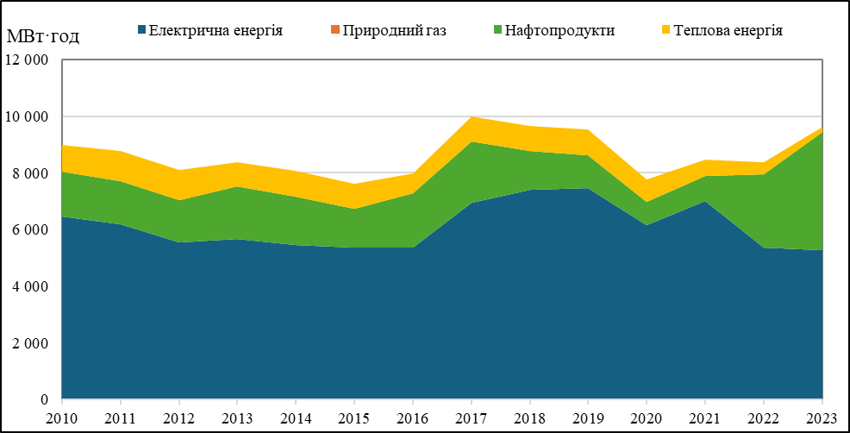
Рис. 46. Секторальний енергетичний баланс для громадського транспорту

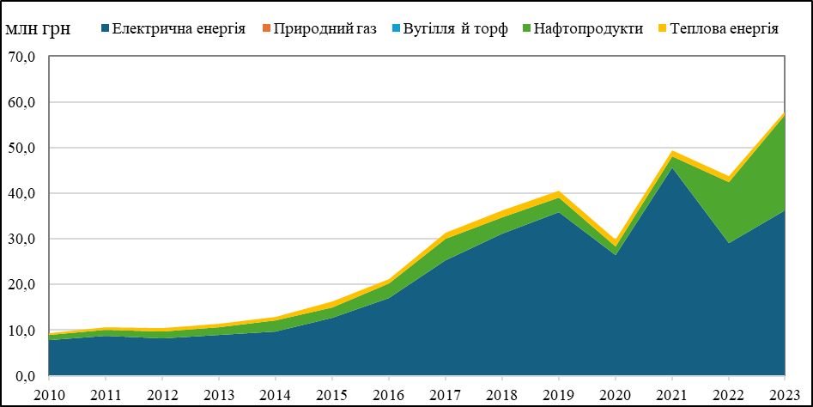
Рис. 47. Секторальний вартісний баланс для громадського транспорту

Електрична енергія є суттєвим видом енергії, що використовується для громадського транспорту, частка якої в балансі енергоспоживання у 2023 році становила 55%. Частка нафтопродуктів в балансі становила 43%.
За період2010-2023 років використання електричної енергії в секторі громадського транспорту скоротилося на 18%. Значне зниження електроспоживання у 2020 році пов’язано із обмеженнями користування громадським транспортом в піковий період пандемії COVID-19, у 2022 році – з початком повномасштабної збройної агресії рф проти України.
Натомість, відмічається зростання у 2,6 рази споживання нафтопродуктів у період 2022-2023 років внаслідок часткової переорієнтації на неелектричні види громадського транспорту через перерви у електропостачанні, які спричинені повітряними атаками на об’єкти електроенергетичної інфраструктури України.
Споживання теплової енергії, яке використовується для опалення будівель і споруд, скоротилося на 80% (в 5 раз) за період 2010-2023 років. Це пов’язано в першу чергу із переходом на електричне опалення будівель і споруд у секторі громадського транспорту..
В 2023 році найбільша частка витрат на кінцеве енергоспоживання в секторі припадає на електричну енергію, що становить 63%. За період 2010-2023 років значно зросли витрати на енергію для громадського транспорту:
- електрична енергія – у 4,6 раз до 36 млн грн (понад 0,9 млн євро);
- нафтопродукти – в 20 раз до 21 млн грн (понад 0,5 млн євро);
- загалом – у 6,2 раз до 58 млн грн (понад 1,4 млн євро).

Послуги з пасажирських автомобільних перевезень надають 4 підприємства: КП КМР «Транспорт», ТОВ «ІНТЕРСПЕЦМАРКЕТ», ПП «Експрес-2001» та ТОВ «Євромаршрут». Щоденно у місті працює близько 150 автобусів середньої та великої місткості. Маршрутна мережа налічує 25 автобусних маршрути загального користування. Довжина міських автотранспортних маршрутів становить 682 км.
Протягом останніх років по місту спостерігається тенденція до зростання обсягів перевезень пасажирів автомобільним транспортом, який складає близько 22 мільйони пасажирів на рік. Для надання більш якісних послуг населенню з пасажирських перевезень, проводиться оновлення рухомого складу, який працює на міських автобусних маршрутах, на автобуси більшої місткості. За пропозиціями мешканців міста відкриваються нові маршрути.
Маршрути громадського автомобільного транспорту міста Кам’янське
№ | Рейс № | Маршрут | Довжина марш  руту, км | К-ть рейсів (вкл. зворотній) | Загальна довжина переміщення на день, км | Загальна довжина переміщення на рік, км | Середні витрати палива л/100км | Тип пального | Дата заснування маршруту
1 | 6 | Пл.СофіїШаповалової – с.Карнаухівка (Амбулаторія) | 38 | 16 | 608 | 190000 | 21 | дизель | 1980
2 | 23е | Пл.СофіїШаповалової – с.Карнаухівка (вул.Барикадна) | 30,2 | 16 | 484 | 151000 | 21 | дизель | 2010
3 | 11а | Пл.СофіїШаповалової – вул.Вільна | 6,9 | 54 | 372 | 116100 | 21 | дизель | 1970
4 | 11 | Пл.СофіїШаповалової – вул.Сергія Слісаренка | 14,4 | 112 | 1616 | 504000 | 21 | дизель | 1980
5 | 25 | Пл.СофіїШаповалової – вул.Сергія Слісаренка | 10,2 | 120 | 1220 | 382000 | 21 | дизель | 2001
6 | 4 | Залізничний вокзал – бульв.Будівельників | 34,1 | 60 | 2040 | 636480 | 85 | метан | 1980
7 | 22а | пл. ДМК –  вул. Дунайська | 23,3 | 42 | 980 | 305900 | 21 | дизель | 2002
8 | 22б | Пл.СофіїШаповалової – вул.Дунайська | 23,5 | 72 | 1692 | 528000 | 85 | метан | 2002
9 | 10 | Залізничний вокзал – бульв.Будівельників | 41,7 | 56 | 2336 | 728800 | 21 | дизель | 1980
10 | 17 | Залізничний вокзал –  бульв. Будівельників | 34,5 | 56 | 1932 | 602700 | 21 | дизель | 2004
11 | 29 | Проспект Леніна (маг.«Дружба») – бульв.Будівельників | 31,2 | 64 | 2000 | 624000 | 21 | дизельне | 2004
13 | 7 | Пл.СофіїШаповалової – вул.Скіфська | 14,5 | 23 | 387 | 100620 | 20,83 | дизель | 1980
14 | 8 | Пл.СофіїШаповалової – вул.Єнісейська | 22,6 | 24 | 562 | 146120 | 20,83 | дизель | 1980
15 | 18А | Залізничний вокзал – просп.Перемоги (IX, X мкрн.) | 33,5 | 14 | 520 | 189800 | 20,83 | дизель | 1980
16 | 23А | Пл.СофіїШаповалової – вул.Євгена Мельникова – Пл.СофіїШаповалової | 9,3 | 53 | 566 | 206590 | 20,83 | дизель | 1980
17 | 24 | Пл.СофіїШаповалової – вул.Одеська | 22,5 | 41 | 1004 | 366460 | 20,83 | дизель | 1980
18 | 30 | Залізничний вокзал -бульв.Будівельників | 34,4 | 25 | 940 | 244400 | 20,83 | дизель | 1980
19 | 20 | Пл.СофіїШаповалової – бульв.Будівельників | 32,7 | 128 | 4185,6 | 1305907,2 | 13 | дизель | 1990
20 | 27 | Пл.СофіїШаповалової – вул.Дальня | 16,6 | 6 | 99,6 | 31075,2 | 13 | дизель | 2017
21 | 3А | Пл.СофіїШаповалової – «Університет» | 12,2 | 28 | 314,6 | 106579 | 13 | дизель | 1980
22 | 2А | Пл.СофіїШаповалової – вул.Степова | 25,2 | 21 | 529,2 | 165110 | 18 | дизель | 1970
23 | 12 | просп.Перемоги(маг.«Сиріус») – бульв.Будівельників | 11,5 | 242 | 2783 | 868296 | 14 | дизель | 2001
24 | 1 | Пл.СофіїШаповалової – вул. Романківська (кладовище) | 23,6 | 9 | 212,4 | 66268 | 13 | дизель | 1980
25 | 9 | Пл.СофіїШаповалової – сел.Світле | 29 | 2 | 58 | 18096 | 13 | дизель | 1980

Транспортна галузь, в цілому, задовольняє потреби економіки та населення у перевезеннях, проте, рівень безпеки, показники якості та ефективності перевезень пасажирів і вантажів, енергоефективності, техногенного навантаження на навколишнє природне середовище, не відповідають сучасним вимогам.
Серйозними проблемами галузі транспорту є значний знос основних виробничих фондів, зокрема рухомого складу, недостатній обсяг інвестицій, необхідних для оновлення та забезпечення інноваційного розвитку матеріально-технічної бази галузі, обмеженість бюджетного фінансування та амортизаційних відрахувань, недосконалість механізму лізингу та кредитування.

Комунальний транспорт(муніципальний)
Муніципальний транспорт Кам’янської міської територіальної громади представлений автомобільним, автобусним, вантажним та транспортом спеціального призначення, що знаходиться на балансі бюджетних закладів (установ) які підпорядковані виконавчим органам міської ради – розпорядникам коштів. Загальна кількість транспортних засобів становить 114 одиниць.
Виконавчі органи | Легкові автомобілі | Автобуси | Вантажний автотранспорт | Спеціалізований транспорт
Департамент освіти міської ради | 7 |  | 3
Управління охорони здоров’я міської ради |  |  | 3 | 83
Департамент муніципальних послуг та регуляторної політики міської ради | 2
Департамент соціальної політики міської ради | 6
Управління молоді та спорту міської ради | 3 |  | 1
Управління культури міської ради | 4 | 2

Інформацію щодо річного споживання палива транспортними засобами, що знаходяться на балансі підпорядкованих бюджетних закладів (установ)
Вид пального | 2016 | 2017 | 2018 | 2019 | 2020 | 2021 | Разом
Бензин, тис. л | 19,63 | 23,82 | 28,43 | 29,18 | 27,21 | 25,2 | 153,47
Дизель, тис. л | 19,66 | 23,07 | 28,54 | 28,57 | 23,51 | 25,75 | 149,10
Скраплений (зріджений) газ, тис. л | 10,04 | 12,51 | 13,9 | 12,3 | 11,63 | 16,45 | 76,83
 | 49,33 | 59,4 | 70,87 | 70,05 | 62,35 | 67,40 | 379,40

Рис.48 . Структура споживання палива муніципальним транспортом

Динаміка споживання ПЕР

Приватний транспорт
Кам’янськаміська територіальна громада залишається автомобілеорієнтованою. У переважній більшості випадків дістатися автомобілем до призначеної точки швидше, безпечніше й комфортніше, ніж іншими видами транспорту. Згідно з проведеним дослідженням (modalsplit) близько 26% від усіх повсякденних поїздок відбувається приватним транспортом, але відсоток зростає і це викликає щоразу триваліші затори. Відносний брак смуг для громадського транспорту та велосипедних доріжок також посилює цю проблему. Станом на 2021 рік у Кам’янськомузареєстровано приблизно 200 тисяч автомобілів, з яких щонайменше 50% мають вік понад 13 років. Також, щодня у місто в’їжджає під час ранкового піку,паркується поблизу місця праці та виїжджає все більше приватних автомобілів. Це створює велике транспортне навантаження та негативний вплив на чистоту повітря. Важливою проблемою є дуже низька середня швидкість руху11 – 14 км/год (затори, багаторазові «зупинки та старти») і це спричиняє збільшення викидів парниковихгазів. Оскільки рівень автомобілізації зростає, то ця проблема буде загострюватися, якщо не буде вжито заходів спрямованих на, щонайменше, часткове зменшення використання автомобілів.

Дані про реєстрацію транспортних засобів
Категорія | Од. вим. | 2010 | 2011 | 2012 | 2013 | 2014 | 2015 | 2016 | 2017 | 2018 | 2019 | 2020 | 2021 | 2022 | 2023
Фізичні особи | од. | 3276 | 3218 | 4424 | 3540 | 3278 | 2875 | 2013 | 1837 | 2387 | 4031 | 4232 | 6057 | 4391 | 7288
Юридичні особи | од. | 141 | 639 | 339 | 442 | 372 | 309 | 100 | 142 | 347 | 237 | 203 | 234 | 245 | 263

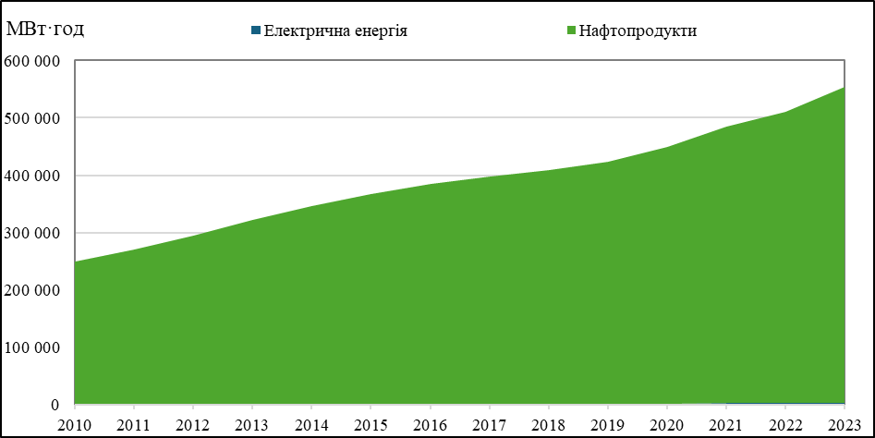
Рис. 49. Секторальний енергетичний баланс для приватного транспорту

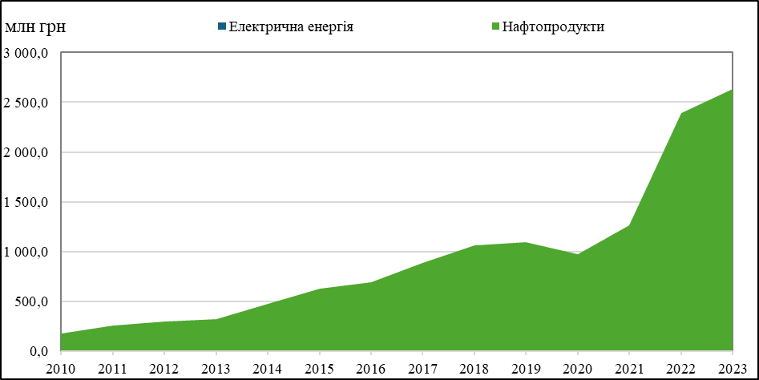
Рис. 50. Секторальний вартісний баланс для приватного транспорту

Нафтопродукти є абсолютно домінуючим видом енергії, що використовується для приватного транспорту на території територіальної громади, частка якої в балансі енергоспоживання у 2023 році становила 99,5%. Споживання нафтопродуктів за період 2010-2023 років зросло в 2,2 рази, що є наслідком значного збільшення кількості автомобілів, які використовують жителі громади та підприємства.
Частка зареєстрованих електромобілів на території громади лишається незначною.
За період 2010-2023 років сукупні витрати на нафтопродукти зросли в 15 раз, досягнувши значення в 2,6 млрд грн (понад 66 млн євро).

2.8.11 Промисловість
В громаді працюють 33 промислових підприємства,
Місто входить до числа промислово розвинених міст Дніпропетровської області.
У промисловий комплекс міста входить 33 провідних великих та середніх підприємства. Промисловий комплекс міста суттєво концентрований за основними підприємствами та галузями. Провідними галузями промисловості міста є металургійне виробництво, хімічна та коксохімічна галузь, машинобудування та електроенергетика.
Виробнича база підприємств міста дозволяє виготовляти сотні найменувань товарів промислового призначення та народного споживання. Серед основних видів промислової продукції, що виробляється міськими підприємствами є чавун, сталь, прокат, кокс, цемент, мінеральні добрива, промислові та магістральні вагони, лакофарбова продукція. Більша частина продукції сертифікована та відповідає світовому рівню якості. Для підвищення конкурентоспроможності підприємства промислового комплексу значну увагу приділяють впровадженню міжнародних та європейських стандартів (отримання відповідних сертифікатів систем управління якістю).
Провідними промисловими підприємствами міста є: ПрАТ «КАМЕТ-СТАЛЬ», АТ «ДНІПРОАЗОТ», ПрАТ «ЮЖКОКС», ПрАТ «Дніпровагонмаш», ТОВ ПП «ЗІП» , Кам'янський завод ПрАТ «Кривий Ріг Цемент», ПрАТ «Хімдивізіон» ПрАТ «Дніпровський завод мінеральних добрив», філія «Середньодніпровська ГЕС» ПрАТ «Укргідроенерго».
Найбільшими підприємствами металургійної галузі є ПРАТ «КАМЕТ-СТАЛЬ» (підрозділ металургійного виробництва), дочірнє підприємство ««СТАЛЬЗАВОД ТАС», ТДВ «Завод Метиз», підприємство об'єднання громадян «ПАРУС-МЕТИЗ» Українського товариства глухих та ТОВ НВО «Дніпрофмаш».
Дочірнє підприємство «СТАЛЬЗАВОД ТАС» спеціалізується на випуску відливок зі сталі, що застосовуються як допоміжні деталі у вантажних вагонах.
ТДВ «Завод Метиз» – підприємство з виробництва різноманітних металевих виробів та гофрокартону.
Провідними підприємствами хімічної галузі є АТ «ДНІПРОАЗОТ»,
ПрАТ «Дніпровський завод мінеральних добрив», ТОВ ПП «ЗІП» та АТ «Смоли».
АТ «ДНIПРОАЗОТ» є одним із найпотужніших хімічних підприємств Дніпропетровської області та провідним постачальником мінеральних добрив (аміак, карбамід i аміачна вода), продуктів базової хімії (їдкого натру i синтетичної соляної кислоти), гiпохлориту натрію, товарів народного споживання, та єдиним підприємством в Україні по виробництву рідкого хлору, який застосовується
для стерилізації питної води i очищення стічних вод.
ПрАТ «Дніпровський завод мінеральних добрив»виготовляє широкий асортимент фосфатних мінеральних добрив для задоволення потреб сільського господарства.
ПрАТ «Хімдивізіон» – завод-виробник хімічної продукції та мінеральних добрив, включає виробництво антиожеледичного реагенту (АНС), кальцієвої селітри
та виробництво азотної кислоти.
АТ «Смоли» виготовляє різноманітний асортимент іонообмінних смол
для витягу золота, вольфраму, молібдену, ренію, галію, міді та інших металів
з підготовленої сировини.
ТОВ ПП «ЗІП» – це сучасний високотехнологічний виробник лакофарбових
і клейових матеріалів широкого спектра застосування з власної філіальною мережею
по Україні.
Виробництво коксу та коксохімічної продукції здійснюється підприємствами ПрАТ «ЮЖКОКС» та підрозділом коксохімічного виробництва ПРАТ «КАМЕТ-СТАЛЬ».
Одним з провідних підприємств галузі машинобудування міста
є ТОВ «ТАС ДНІПРОВАГОНМАШ», яке спеціалізується на виготовленні вантажних вагонів для магістральних залізничних доріг і різних галузей промисловості та виробництві альтернативних видів продукції: контейнерів, сільськогосподарської техніки, а також здійсненні капітального та деповського ремонту вантажних вагонів.
Провідним виробником цементу у місті є Кам’янський завод
ПрАТ «Кривий Ріг Цемент». Завод виробляє цемент високої якості наступних видів: портландцемент з домішками, шлакопортландцемент та сульфатостійкий шлакопортландцемент.

Обсяг реалізації продукції (товарів, робіт, послуг) промисловим сектором міста
Назва показника | Роки
Назва показника | 2016 | 2017 | 2018 | 2019 | 2020 | 2021
Обсяг реалізованої промислової продукції (товарів, робіт, послуг), млн грн | 32303,9 | 40276,3 | 56010,7 | 52354,0 | 49394,0 | 74984,0

Обсяги виробництва основних видів промислової продукції
Продукція | Од  .вим. | Роки
Продукція | Од  .вим. | 2016 | 2017 | 2018 | 2019 | 2020 | 2021
Чавун | тис. тон | 1940,2 | 1329,8 | 2463,1 | 1975,4 | 721,7 | 849,0
Сталь | тис. тон | 1967,4 | 1367,6 | 2414,3 | 2221,0 | 2560,0 | 933,0
Кокс | тис. тон | 1257,2 | 1243,4 | 1213,8 | 1191,8 | 1247,6 | 1247,2
Цемент | тис. тон | 376,2 | 417,2 | 407,4 | 421,2 | 505,7 | 547,2
Мінеральні добрива | тис. тон | 368,5 | 389,1 | 154,7 | 392,6 | 396,2 | 417,5
Вагони вантажні | штук | 402 | 870 | 2312 | 2018 | 784 | 496
Електроенергія | млн  кВт·год | 1056,0 | 1149,9 | 1329,0 | 790,9 | 727,6 | 1102,5
Фактичний обсяг споживання енергоресурсів промисловими підприємствами за період 2016-2021роки
ПЕР | Од. вим. | Роки
ПЕР | Од. вим. | 2016 | 2017 | 2018 | 2019 | 2020 | 2021
Електрична енергія | млн кВт·год | 1280,5 | 1027,2 | 1547,6 | 1408,3 | 1322,4 | 1410,4
Природний газ | млн м3 | 781,5 | 770,5 | 807,2 | 793,7 | 782,3 | 725,4
Водоспоживання | тис. м3 | 5788,20 | 5157,90 | 5366,40 | 5433,30 | 5030,70 | 4887,30

Динаміка споживання енергоресурсів промисловими підприємствами подана на рисунках

Промисловими підприємствами міста споживається до 75% від загального обсягу споживання електроенергії, 86% – природного газу та 31% - питної води, теплова енергія від джерел теплопостачальних підприємств промисловим підприємствам не постачається,

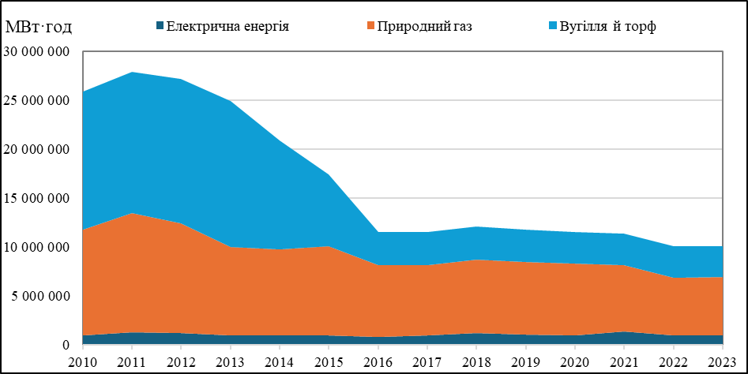
Рис. 51. Секторальний енергетичний баланс для промисловості

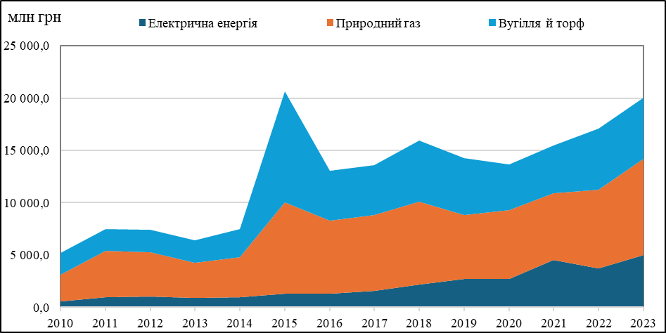
Рис. 52. Секторальний вартісний баланс для промисловості

Протягом періоду 2011-2023 років природний газ і вугілля були основними видами енергії, що використовувався промисловими підприємствами на території територіальної громади. Проте, частка вугілля в балансі енергоспоживання в промисловості знизилася із 52% у 2011 році до 31% у 2023 році. Частка природного газу за цей період зросла із 43% до 59%. Загалом, споживання вугілля та природного газу за період 2011-2023 років скоротилося на 78% (у 4,6 рази) і на 51% (у 2 рази) відповідно.
Сукупне енергоспоживання в секторі промисловості знизилося на 64% (у 2,8 рази). Це пов’язано із підвищенням ефективності використання енергії, оптимізацією виробництва промислової продукції. Рівень використання електричної енергії за період 2011-2023 років залишалося відносно стабільним із піками зростання електроспоживання у 2011, 2018 та 2021 роках.
В 2023 році найбільша частка витрат на кінцеве енергоспоживання в секторі припадає на природний газ, що становить 46%. За період 2010-2023 років значно зросли витрати на енергозабезпечення промислових об’єктів, зокрема:
- електрична енергія – у 8,6 раз до 5 млрд грн (близько 127 млн євро);
- вугілля – в 2,8 раз до 5,8 млрд грн (понад 146 млн євро);
- природний газ – в 3,7 раз до 9,2 млрд грн (близько 233 млн євро);
- загалом – у 4 рази до 20 млрд грн (близько 506 млн євро).
В 2015 році спостерігався різке збільшення витрат на вугілля та природний газ, що було пов’язано зі значним тимчасовим зростанням цін на імпортовані енергоресурси у зв’язку із виникненням дефіциту внутрішнього виробництва вугілля в Україні, спричиненого активними бойовими діями під час антитерористичної операції в Донецькій та Луганській областях та вичерпання запасів вугілля на промислових підприємствах.

2.8.12 Сфера управління побутовими відходами
З 01.01.2012 року знешкодженням твердих побутових відходів (далі - ТПВ), утриманням та експлуатацією місць зберігання ТПВу місті Кам’янське займається комунальне підприємство Кам’янської міської ради «Комунальник». Послуги із знешкодження ТПВ здійснюються на існуючому міському сміттєзвалищі. Площа наданої земельної ділянки 15,6005 га. На сміттєзвалище приймаються тверді побутові відходи з житлових будинків, громадських будівель та установ, а також вуличне і садово-паркове сміття.
Для ведення фінансово-господарської діяльності на балансі підприємства рахуються основні засоби: автомобіль ГАЗ 310290, бульдозер SANTUISD16R, ущільнювач відходів SANTUISR28MR-3, поливна машина RETECHRTW10000.
За період діяльності з 01.01.2016 року по 31.12.2021 знешкоджено твердих побутових відходів в об’ємі 2 627 072 м3, у тому числі по роках:2016 рік – 363185 м3, 2017 рік – 373532 м3, 2018 рік – 451870 м3, 2019 рік – 452712 м3, 2020 рік – 533377 м3, 2021 рік – 452396 м3.
Фактичний обсяг споживання паливно-енергетичних ресурсів за період 2016-2021роки
ПЕР | Од. вим. | Роки
ПЕР | Од. вим. | 2016 | 2017 | 2018 | 2019 | 2020 | 2021
Електрична енергія | тис. кВт·год | 37,6 | 46,1 | 40,7 | 45,1 | 48,2 | 64,4
Бензин | тис. л | 4,165 | 5,170 | 4,394 | 4,990 | 3,335 | 3,556
Дизельне пальне | тис. л | 8,955 | 25,660 | 41,645 | 58,670 | 59,326 | 51,495

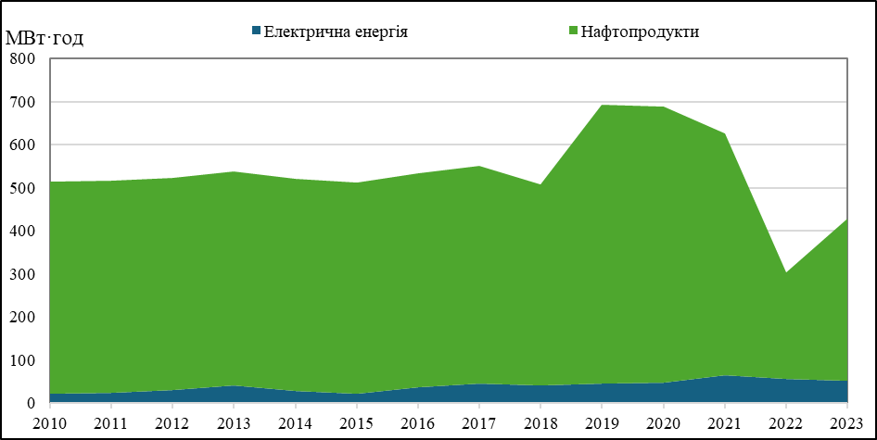
Рис. 53. Секторальний енергетичний баланс для сфери управління побутовими відходами

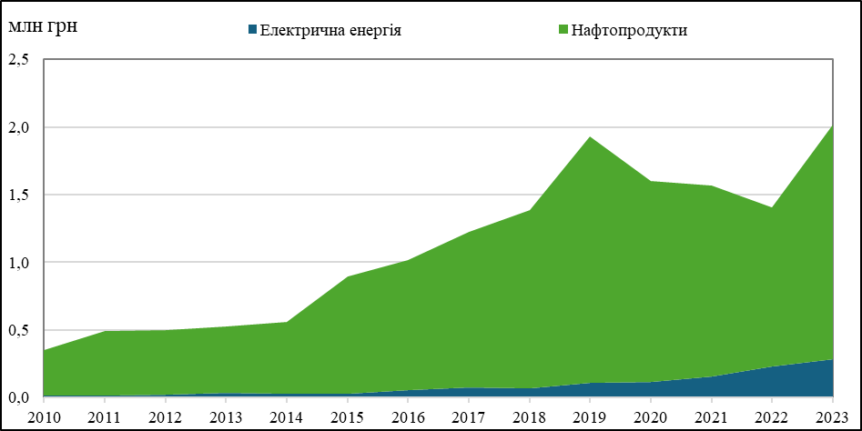
Рис. 54. Секторальний вартісний баланс для сфери управління побутовими відходами
Нафтопродукти є абсолютно переважаючим видом енергії, що використовується у сфері управління побутовими відходами на території територіальної громади, частка якої в балансі енергоспоживання у 2021 році становила 90%. Споживання нафтопродуктів за період 2016-2019 років зросло на 30%, що є наслідком збільшення кількості спеціального автотранспорту сфері управління побутовими відходами. Подальше 2-кратне скорочення використання нафтопродуктів в 2022 році пов’язане із наслідками збройної агресії рф проти України. В 2023 році спостерігається поступове відновлення надання послуг з вивезення твердих побутових відходів.
В 2023 році найбільша частка витрат на кінцеве енергоспоживання в сфері управління побутовими відходами припадає на нафтопродукти, що становить 86%. За період 2010-2023 років суттєво зросли витрати на енергію в секторі, зокрема:
- електрична енергія – у 21 раз до 0,3 млн грн (понад 7 тис. євро);
- нафтопродукти – в 5 раз до 1,7 млн грн (близько 44 тис. євро);
- загалом – майже в 6 раз до 2 млн грн (близько 51 тис. євро).

2.9. Потенціал відновлюваних джерел енергії та джерел скидної теплової енергії
Для проведення енергетичної оцінки відновлюваних джерел енергії було проаналізовано наступні напрямки за видами енергії:
Потенціал сонячної енергії
- електрична
- теплова
Потенціал енергії вітру
Енергетичний потенціал малих річок
Потенціал геотермальної енергії
Потенціал енергії біомаси
- енергетичний потенціал твердої біомаси
- енергетичний потенціал біогазу
Технічно-досяжний енергетичний потенціал відновлюваних джерел енергії на території громади становить 772 217 МВт·год/рікабо6%від загального енергоспоживання громадою та 29% без урахування промисловості.
Також було проаналізовано потенціал скидного тепла промислових об’єктів, які розташовані на території громади.За енергетичною оцінкою потенціал скидного тепла промислових об’єктів становить8 112 МВт·год/рікабо1,8%від річного споживання теплової енергії на централізоване опалення.
Потенціал сонячної енергії
1) Оцінка потенціалу генерації електричної енергії від сонця.
Для будівництва наземних СЕС доступні тільки ділянки землі, які належать до категорії земель промислового енергетичного комплексу (цільове призначення 14.01), в дану категорію відносять ділянки зі складним рельєфом, ґрунтами, непридатними до сільського господарства з причин ерозії, заболоченості, засоленості, кам’янистості та інших особливостей ґрунту або місцевості відповідні містобудівним нормам не межують із зонами історичних і культурних цінностей, парків і заповідників або мають дозвіл відповідних органів. За попередньою інформацією на території Кам’янської громади наявно близько31,8 га земельних ділянок, які належать до категорії земель промислового енергетичного комплексу. Це дозволить побудувати наземні СЕС сукупною піковою електричною потужністю15,9 МВт, потенціал генерації яких становить18 821 МВт·год електричної енергії щорічно.
Для будівництва дахових СЕС були проаналізовані площі наявних дахів будівельобов’язкових секторів. За попередньою оцінкою площа наявних дахів будівель обов’язкових секторів становить 2,8 млн м². Це дозволить побудувати дахові СЕС сукупною піковою електричною потужністю269,3 МВт, потенціал генерації яких становить 293 004 МВт·год електричної енергії щорічно.
Додатково розглянуто використаннявуличних стовпів зовнішнього освітлення длявстановленняміні-СЕС. Загальна кількість стовпів зовнішнього освітлення на території Кам’янської міської територіальної громади становить 24 500 од. Потенціал генерації становить 11 160 МВт·год електричної енергії щорічно.
2) Оцінка потенціалу використання теплової енергії сонця.
Для оцінки енергетичногопотенціалу дахових геліосистем(сонячних колекторів) була проведена енергетичнаоцінка споживання гарячої води у споживачами обов’язкових секторів. За попередньою оцінкою енергопотреба для приготування гарячої води становить 69 428,9 МВт·годтеплової енергії щорічно. Для цього необхідна площа дахів 37,3 тис.м², що складає 1,3% від площі наявних дахів будівель обов’язкових секторів. Енергетичний потенціал дахових геліосистемстановить32 865 МВт·годта забезпечує покриття 47% щорічного споживання теплової на потреби гарячого водопостачання. Подальше збільшення кількості колекторів несуттєво підвищує відсоток покриття, а ефективність геліосистеми падає. Це відбувається через те, що водонагрівач та теплоносій у сонячних колекторах працюють на вищих температурах, отже, збільшуються теплові втрати.
Потенціал енергії вітру
Потенціал використання енергії вітру на території Кам’янськоїміської територіальної громади дуже обмежений високою щільністю забудови міста Кам’янське.
Для оцінки потенціалу ефективного використання енергії вітру були розглянуті вуличні стовпи зовнішнього освітлення з вітрогенераторами. Загальна кількість стовпів зовнішнього освітлення на території Кам’янської міської територіальної громади становить 24 500 од.Потенціал генерації становить 26 613 МВт·год електричної енергії щорічно.
Енергетичний потенціал гідроенергетики
На ділянці Кам'янського водосховища розташована Середньодніпровська ГЕС. Встановлена електрична потужність станції становить 388 МВт, середньорічне виробництво електроенергії становить1,2 млрд кВт·год.Природний рекреаційний потенціал басейнів малих річок та їх морфометричних показників характеризується дуже малим потенціалом до використання гідроенергетики на території Кам’янської міської територіальної громади.
Потенціал геотермальної енергії
За дослідженнями інституту відновлювальної енергетики ІВЕ НАНУ у 2020 році був складений«Атлас енергетичного потенціалу відновлюваних джерел енергії України». Увідповідності до карти річного технічно-досяжного енергетичного потенціалу теплової геотермальної енергії територіяКам’янської міської територіальної громади оцінена, як малоперспективна.
Потенціал енергії біомаси
1) Енергетичний потенціал твердої біомаси
На території Кам’янської міської територіальної громади проводяться роботи по благоустрою населених пунктів. В результаті утворюється 200 тщорічно відходів у вигляді деревних обрізків зелених насаджень (деревина, чагарникова, квіткова та трав'яна рослинність природного і штучного походження).За результатами аналізу енергетичний потенціал твердої біомаси становить 700 МВт год/рік.
2) Енергетичний потенціал біогазу
Відстої стічних вод очисних споруд водоканалів утворюють1 536 т/рік органічних відходів у виглядімуловихосадів.
Органічна складовамулових осадів оцінюється у 61 т/рік або 4%. Потенціал до виробництва біогазу становить 20 тис.м³/рік або 128 МВт·год/рік.
Іншим джерелом біогазу є анаеробне розкладання біомаси сміття на полігонах твердих побутовихвідходів. Маса твердих побутових відходів (даліТПВ) становить 51 704 т/рік.
Частка органічних речовин оцінена на рівні 7 756т/рік або 15% від маси ТПВ.Потенціал до виробництва біогазу становить 2 559 тис.м³/рік або 16 124 МВт·год/рік.
Джерела скидної теплової енергії
Потенційними джерелами високопотенційної теплової енергії є найбільш енергоємні технологічні процеси промислових об’єктів, що розташовані неподалік до споживачів теплової енергії від централізованого теплопостачання.
Основними промисловими об’єктами для аналізу потенціалу використання скидного тепла вибрано наступні об’єкти:
- ПрАТ «КАМЕТ-СТАЛЬ»
- ДП «СТАЛЬЗАВОД ТАС»
- ПРАТ «ЮЖКОКС»;
- Кам'янський завод ПрАТ «Кривий Ріг Цемент Україна».
За попередньою оцінкою, вихід теплових вторинних енергетичних ресурсіву вищезазначених промислових об’єктів становить 19 414,3 МВт·год/рік, з яких могли би бути корисно використані 8 112,2 МВт·год/рік, або 1,8% від річного споживання теплової енергії на централізоване опалення.

2.10. Обмеження та пріоритети
Розроблення будь-якого плану базується на аналізі ситуації сьогодення та минулих періодів і визначенні набору наявних обмежень: законодавчих, політичних, фінансових, технічних, екологічних, що впливають на формування системи пріоритетів для вибору найбільш оптимальних методів, заходів, дій для досягнення поставлених цілей за даних умов.
Такі законодавчі та регуляторні обмеження враховувалися при формуванні переліку проєктів чистої енергії, у результаті реалізації яких досягаються цілі ПДСЕРК, а саме:
– вимоги законодавства України, що регулюють містобудівельну діяльність і зобов'язують органи місцевого самоврядування, фізичних та юридичних осіб як суб’єктів містобудування, виконувати вимоги містобудівної документації;
– вимоги законодавства України «Про благоустрій населених пунктів»;
– вимоги законодавства України щодо визначення умов і порядку переобладнання, перебудови, перепланування будівель, Правил утримання житлових будинків і прибудинкових територій.
При формуванні інвестиційної стратегії реалізації ПДСЕРК враховувалися чинні на сьогодні бюджетні обмеження:
- стаття 18 Бюджетного кодексу України, яка встановлює граничні обсяги державного (місцевого) боргу та державних (місцевих) гарантій:
- загальний обсяг місцевого боргу, гарантованого територіальною громадою міста (без урахування гарантійних зобов'язань, що виникають за кредитами (позиками) від міжнародних фінансових організацій) станом на кінець бюджетного періоду не може перевищувати 200 % середньорічного індикативного прогнозного обсягу надходжень бюджету розвитку (без урахування обсягу місцевих запозичень і капітальних трансфертів (субвенцій) з інших бюджетів), визначеного прогнозом відповідного місцевого бюджету на наступні за плановим два бюджетні періоди відповідно до частини четвертої статті 21 цього Кодексу;
- стаття 74 Бюджетного кодексу України, яка встановлює особливості здійснення місцевих запозичень і надання місцевих гарантій:
- видатки місцевого бюджету на обслуговування місцевого боргу не можуть перевищувати 10 % видатків загального фонду місцевого бюджету протягом будь-якого бюджетного періоду, коли планується обслуговування місцевого боргу;
- відсутність можливості залишати бюджетні кошти, зекономлені внаслідок упровадження в місті проєктів з енергоефективності, в бюджеті міста (згідно з чинним Бюджетним кодексом України).
При формуванні інвестиційної стратегії реалізації ПДСЕРК міста (джерела та обсяги фінансування за роками) враховувалися:
- складна політична ситуація в Україні (політична нестабільність),
- введення воєнного стану та початок активного стану війни з російською федерацією;
- обмежена можливість фінансування проєктів із боку центральних органів влади, а також складна процедура залучення коштів із державного бюджету;
- обмежена можливість співфінансування з боку мешканців багатоквартирних будинків (крім будинків, де створені ОСББ);
- неготовність фінансово-кредитних установ співпрацювати з ОСББ і комунальними підприємствами міста.
Тим не менш, розробники ПДСЕРК виходили з набору припущень, які створюють умови для досягнення поставлених цілей за певний період планування (2030 р.):
- політична та економічна ситуація в країні в найближчі роки стабілізується, і країна почне повільний поступальний рух до виходу із кризи;
- енергоефективність і заміщення природного газу буде пріоритетом для центральних і місцевих органів влади;
- пріоритети розвитку міста, які відображені в даному документі, будуть незмінними незалежно від змін у керівництві міста;
- передбачається подальше зростання цін на енергоносії, але при цьому тарифи для всіх категорій споживачів протягом найближчих декількох років досягнуть економічно обумовленого рівня, а до 2026 зрівняються з середньоєвропейськими;
- передбачається, що місто буде вести активну діяльність із залучення позикових коштів із метою фінансування проєктів ПДСЕРК. При цьому активність МФО в Україні буде зростати, а обсяги фінансування — збільшуватися. Це припущення пов'язане як із політичною асоціацією України з Європейським Союзом у цілому, так і з актуалізацією проблеми енергонезалежності України для розвинених країн світу — наших партнерів;
- передбачається збільшення активності приватних інвесторів у сфері реалізації енергоефективних проєктів і проєктів із заміщення природного газу альтернативними джерелами енергії на умовах державно-приватного партнерства. Також з’явиться інтерес приватних інвесторів до інфраструктурних проєктів в секторі транспорту;
- усі проєкти щодо підвищення енергоефективності житлових будівель пропонується фінансувати тільки на умовах співфінансування з мешканцями цих будинків.
Для того, щоб забезпечити активну участь жителів у співфінансуванні проєктів підвищення енергетичної ефективності в житловому секторі, необхідно подолати ряд наявних зараз обмежень, пов'язаних із так званим «людським фактором»:
– відсутність або недостатня кількість представницьких організацій (ресурсних центрів чистої енергії);
– не усвідомлення споживачами своєї ролі в енергоощадливому споживанні ресурсів;
– недостатня поінформованість громадськості (про потреби/можливості співфінансування заходів/проєктів);
– низький рівень громадської активності.
Усунення або мінімізація негативного впливу даних факторів передбачається за рахунок розробки та впровадження комплексу «м'яких заходів» — інформаційно-просвітницьких заходів, які фінансуватимуться в рамках окремої цільової програми протягом усього періоду дії ПДСЕРК.
Крім того, окремо варто вказати, що міська влада має слабкий вплив на деякі сектори, що обмежує вибір інвестиційних проєктів і джерел фінансування.
При складанні переліку інвестиційних проєктів ПДСЕРК, який є невід'ємним додатком до цього документу, враховувалися такі техніко-економічні обмеження, які мають свої особливості для кожного із секторів ПДСЕРК:
Сектор теплозабезпечення (теплопостачання та будівлі):
– термодинамічна обмеженість величини отримуваного енергозберігаючого ефекту в ході впровадження енергоощадних заходів і проєктів;
– відсутня економічна доцільність включення в програму підвищення енергетичної ефективності малоповерхових будівель міста;
– відсутні можливості досягнення значного ефекту економії енергії та коштів шляхом упровадження окремих заходів з енергозбереження в будівлях міських секторів освіти, охорони здоров’я, а також у житловому секторі.
Вуличне освітлення:
– необхідність капітального ремонту мереж вуличного освітлення, шляхом технічного переоснащення світильників на основі LED технологій та впровадження загальноміської системи управління освітленням вулиць.
Водопостачання та водовідведення:
– передбачена повна технологічна модернізація водопостачання і водовідведення, що дасть змогу значно покращити показники енергозбереження.
Упровадження альтернативних і відновлювальних джерел енергії:
– відсутність необхідного потенціалу відновлювальних джерел енергії. Серед усіх видів АДЕ найбільший потенціал має біомаса, яку можна використовувати для виробництва теплової та електричної енергії, заміщаючи таким чином природний газ і вугілля. На жаль, за наведених вище обставин, у каталозі інвестиційних проєктів не представлено жодного проєкту із заміщення природного газу біомасою в комунальній енергетиці;
– необхідність у дублюючих теплових потужностях при використанні відновлювальних джерел енергії. Це обмежує можливість отримання «зеленого тарифу» для біо-ТЕЦ;
– енергія сонця навпаки за останній час збільшила свою інвестиційну привабливість і була включена до ПДСЕРК;
– інші види АДЕ з різних причин (обмеженість потенціалу, низькі показники інвестиційної привабливості) не може бути значною мірою застосований у масштабах міста для заміщення традиційних джерел енергії.
Екологічні обмеження:
Заміщення природного газу біомасою призводить до збільшення викидів шкідливих речовин, тому, реалізуючи такі проєкти, необхідно ретельно опрацьовувати оцінку впливу проєкту на навколишнє середовище, передбачати різні системи очищення відхідних газів, що призводить до здорожчанняпроєкту.
Таким чином, можна виділити пріоритети ПДСЕРК щодо вибору інвестиційних проєктів і заходів:
1. Проєкти у сфері теплопостачання, водопостачання, водовідведення та вуличного освітлення формуються на основі інвестиційних програм підприємств із включенням погоджених із керівництвом підприємств і міста проєктів.
2. Підвищення енергоефективності в секторі громадських будівель передбачається шляхом поетапного впровадження пакетів енергоефективних заходів з обов'язковою повною термомодернізацією громадських будівель за період дії ПДСЕРК.
3. Підвищення енергоефективності в секторі житлових будинків передбачається шляхом поетапного впровадження пакетів енергоефективних заходів з обов'язковою участю мешканців багатоквартирних будинків у співфінансуванні енергоефективних заходів.
4. Реалізація інфраструктурних проєктів у сфері транспорту, що призводить до зменшення викидів СО₂, передбачає широке залучення приватних інвестицій, у т. ч. на умовах державно-приватного партнерства.
5. Основними джерелами фінансування в інших секторах визначені бюджет розвитку громади, кошти підприємств, кредити міжнародних фінансових організацій.

SWOT-аналіз сильних сторін, слабких сторін, можливостей і загроз енергетичного розвитку території територіальної громади
Внутрішні фактори | Сильні сторони | Слабкі сторони
Внутрішні фактори | - З 2015 року учасник загальноєвропейської ініціативи «Угода мерів», з 2021 року – «Угоди мерів по клімату та енергії»  - Багатогалузева та розвинена промислова інфраструктура міста дає можливість впровадження сучасних технологій у виробництві та споживанні енергоресурсів  - Значні енергогенеруючі потужності  - Досвід в реалізації інвестиційних проєктів у напрямку енергозбереження та зменшення викидів СО2 із залученням міжнародних кредитних та грантових ресурсів  - Наявність муніципального енергоменеджменту  - Розробляється План дій сталого енергетичного розвитку та клімату до 2030 року, який адаптовано до інтегрованого документу, що відповідатиме національному законодавству (відповідно до вимог методики розробки муніципальних енергетичних планів (МЕП)  - Восьме місце в рейтингу прозорості 100 найбільших міст України  - Наявність Центру надання адміністративних послуг та трьох його територіальних підрозділів | - Дефіцит та відтік кваліфікованих кадрів, особливо молоді  - Низька активність жителів, щодо впровадження енергоефективних заходів у власних домогосподарствах  - Значно зношена інженерна інфраструктура, застарілі технології, значні втрати енергії (тепло, енерго-, водопостачання, водовідведення, житловий фонд та об’єкти комунальної власності) в сфері ЖКГ  - Недостатній обсяг інвестицій в розвиток міста  - Низький рівень взаємозв’язків між владою, бізнесом, науковцями та громадськістю  - Повільне впровадження енергоефективних технологій в муніципальному, житлово-комунальному та промисловому секторах  - Складна екологічна ситуація обумовлена великою концентрацією промислових підприємств, наявністю захоронень виробничих та побутових відходів, небезпечних геологічних процесів, пов’язаних з підтопленням території міста  - Відсутність підприємства з переробки твердих побутових відходів  - Збільшення заборгованості за несплату комунальних послуг населення, що зменшує можливості комунальних підприємств реалізовувати заходи з енергозбереження
Зовнішні фактори | Можливості | Загрози
Зовнішні фактори | - Припинення військових дій в Україні  - Подальший розвиток транскордонного співробітництва між підприємствами, організаціями та органами влади, євроінтеграційний курс держави, зростання обсягів міжнародної технічної та експертної допомоги  - Розвиток альтернативної енергетики, впровадження сучасних енергоефективних рішень та інноваційних технологій  - Державна підтримка розвитку інноваційних та наукоємних виробництв  - Забезпечення умов для залучення іноземних інвестицій  - Декарбонізація усіх сфер життєдіяльності,- як сучасний пріоритет і тренд | - Поглиблення та затягування війни з росією, що призведе до загострення економічної, соціальної та політичної нестабільності, у тому числі на заході України та прикордонні з ЄС, руйнування об'єктів інфраструктури.  - Фінансова нестабільність та інфляційні процеси  - Погіршення інвестиційного клімату в Україні  - Втрата ринків збуту та зменшення конкурентоспроможності продукції внаслідок зростання цін на енергоносії та високих відсоткових ставок на кредитні ресурси  - Газова залежність та високі темпи подальшого зростання вартості життя у громаді, перш за все вартості послуг за теплопостачання  - Відтік кваліфікованих кадрів за кордон

2.11. Доступ до енергії та енергетична бідність
Енергетична бідність – це здатність задовольняти основні соціально-економічні потреби мешканців, відповідно до нормативного, культурного та екологічного контексту, через доступ до відповідних енергетичних ресурсів і послуг.
В контексті Угоди мерів, слід розрізняти три основних характеристики доступності енергії чи енергетичної бідності.
- Безпечна енергія:
  - доступна локально, достатня в необхідній кількості, надійна та «чиста», безпечна, доступна з диверсифікованих джерел;
  - енергопостачання має бути керованим, прогнозованим та відповідним до потреб, в такий спосіб щоби повністю забезпечувати потребу із забезпеченням якості енергетичних послуг.
  - інвестиції в систему енергопостачання, її інфраструктуру та технології, мають бути економічно ефективними, мати мінімальні ризики, стійкі для досягнення соціальних так екологічних цілей.
  - обсяги енергопостачання мають відповідати місцевим запитам і конкретним потребам, постачання електроенергією має бути гнучким з урахуванням варіантів генерації, централізованими та/або децентралізованими.
- Доступна енергія:
  - Доступність енергії залежить від декількох факторів, які часто виходять за межі повноважень органів місцевого самоврядування:
    - Економічні та структурні проблеми (наприклад, несправедливий розподіл доходів);
    - Неефективне використання енергії (наприклад, у сферах послуг чи виробництва);
    - Ціни на енергоносії (на які впливають вартість пального, видатки на виробництво та постачання, погодні умови та національне законодавство).
  - Концепція доступної енергії тісно пов'язана з концепцією «енергетичної бідності». У цьому відношенні доступність енергії має служити людям для порятунку від цього типу бідності.
- Стала енергія:
  - енергія має задовольняти сьогоденні енергетичні потреби, не ставлячи під загрозу майбутні покоління задовольняти свої
  - енергія повинна вироблятися, постачатися та споживатися ефективно, максимально ощадливо з урахуванням попиту
  - енергія має вироблятись з відновних джерел в такий спосіб щоби не зашкодити ані навколишньому середовищу та суспільству ані місцевій економіці.

Оцінка впливу енергетичної бідності на мешканців громади
Характеристика | Індикатор | Одиниці | Значення
Безпечна енергія | Середня тривалість доступу до електроенергії | год/день, днів/рік | 24 год, 365днів
Безпечна енергія | Середнє річне споживання енергії на мешканця | кВт·год/1 мешканця | 8383,77
Доступна енергія | % від загального сімейного доходу на енергоносії |  | до 10%, 15%, 20% і т.д.
Стала енергія | Встановлені потужності ВДЕ |  | 772217МВт·год  (6%)
 | Склад споживання енергії на теплопостачання |  | % пр. газ, % біомаса

РОЗДІЛ 3. БАЗОВИЙ КАДАСТР ВИКИДІВ

3.1. Методологічний підхід до інвентаризації та коефіцієнти викидів
У відповідності з методологією Угоди мерів базовий кадастр викидів (БКВ) визначає об’єм викидів СО₂ в атмосферу в абсолютних та питомих показниках, що пов’язано із споживання енергії на території громади у базовому році. БКВ дозволяє визначити сфери діяльності громади в яких викиди (прямі та непрямі) парникових газів є найбільшими. В подальшому БКВ буде використано для оцінки досягнутих результатів по скороченню викидів парникових газів задекларованих громадою.
Визначено підхід до складання БКВбазований на діяльності. Таким чином викиди розраховуються на основі кінцевого споживання енергії із застосуванням стандартних коефіцієнтів МГЕЗК.
Для перерахунку спожитих енергоресурсів у натуральних одиницях в МВт·год використовувалися наступні коефіцієнти.
- Для біопалива:
Паливо | Нижча теплотворна здатність, МДЖ/кг | Нижча теплотворна здатність, МВт·год/т
Тріска деревна (відносна вологість 20 %) | 15,5 | 4,3055
Тріска деревна (відносна вологість 40 %) | 10,2 | 2,8333
Дрова | 13,5 | 3,75
Гранули/Брикети з деревини | 17,5 | 4,8611
Гранули/Брикети з соломи | 16 | 4,4444
Гранули/Брикети з лушпиння соняшника | 18,5 | 5,1388
Деревина (енергетичні культури, верба, тополя) | 13 | 3,6111
Гранули/Брикети з соломи | 14,4 | 4

- Для пального
0,84 | кг/л | густина дизпаливо
0,75 | кг/л | густина бензин
0,51 | кг/л | густина газ зрідженого
0,657 | кг/м³ | метан

Національні коефіцієнти для електроенергії - IPCC: тCO₂/МВт·год
1992 | 1993 | 1994 | 1995 | 1996 | 1997 | 1998 | 1999
0,848 | 0,859 | 0,791 | 0,779 | 0,619 | 0,594 | 0,621 | 0,623
2002 | 2003 | 2004 | 2005 | 2006 | 2007 | 2008 | 2009
0,623 | 0,699 | 0,555 | 0,612 | 0,655 | 0,638 | 0,628 | 0,611
2012 | 2013 | 2014 | 2015 | 2016 | 2017 | 2018
0,673 | 0,671 | 0,624 | 0,548 | 0,591 | 0,480 | 0,510
З метою подальшого визначення викидів СО₂ для отриманих даних та для можливості складання паливно-енергетичного балансу та виконання порівняльних аналізів енергетичні ресурси приведені до єдиної енергетичної одиниці вимірювання – МВт·год, з використанням наступних перевідних коефіцієнтів:
Коефіцієнти переведення пального з одиниць маси в одиниці енергії (МВт·год) |  |  | Коефіцієнти переведення у викиди СО₂(МГЕЗК 2006)
Енергоносій | Од. | УМ/МЕП (в МВт·год)
Викопне
Електроенергія | тис. кВт·год | 1,00 | Див. окрему таблицю
Теплова енергія | Гкал | 1,163 / 1,163 | Розрахункове значення
Мазут | т | 11,2 / 11,2 | 0,267
Природній газ | тис.м³ | 9,51 / 9,39 | 0,202
Зріджений природній газ | т | 12,3 / 13,1 | 0,231
Вугілля (буре) | т | 5,8 / - | 0,364
Антрацит / Вугілля | т | 7,4 / 7,2 | 0,354
Торф | т | 2,7/ - | 0,382
Транспорт
Бензин | т | 12,3 / 12,3 | 0,249
Дизель | т | 11,9 / 11,9 | 0,267
Зріджений нафтовий газ Пропан-бутан – LPG | т | 13,1 / 13,1 | 0,227
Метан CNG | м³ | 13,8 / - | 0,231
ВДЕ
Біогаз |  |  | 0,197
Деревина та відходи деревини / біопаливо | т | 4,1-5,1 / 4,582 | 0,00 (вуглецево-нейтральна)  0,403 (не вуглецево-нейтральна)
Біогаз | тис.м³ | 4,4 | 0,197
Сонце/геотермальна | - | - | 0
Муніципальні відходи | т | 2,8 | 0,330
ІНШІ ВИКИДИ
Метан | т | 1 | 25 т СО₂екв
Оксид азоту | т | 1 | 298 т СО₂екв

3.2. Сектори діяльності, що підлягають включенню до БКВ
Для розрахунку базового кадастру викидів створено базу споживання основних видів енергії, яка включає найголовніші джерела емісії СО₂ від різних видів діяльності Кам’янськоїгромади за 2016 - 2021 роки. З метою уникнення спотворення результатіваналізупоказники енергоспоживання за період 2022-2024 років не враховувалося при розрахунку базового кадастру викидів, оскільки внаслідок триваючої повномасштабної збройної агресії рф проти України відбулося відхилення звичайного ходу енергетичного розвитку території територіальної громади.
База даних споживання енергії включає:
- у секторі муніципальних будівель(громадські будівлі бюджетних установ міського підпорядкування) викиди за рахунок спалювання природного газу; використання електроенергії; теплової енергії з системи централізованого теплопостачання в будівлях (закладах, установах) міського бюджету;
- усекторі житлових будівель викиди за рахунок спалювання природного газу та використання електроенергії в багатоквартирних будинках та садибних будинках; теплової енергії з системи централізованого теплопостачання в багатоквартирних будинках; використання вугілля і біомаси в садибних будинках;
- у секторі транспортування викиди за рахунок споживання бензину, дизельного палива та скрапленого газу муніципальним та громадським(пасажирським) транспортом, використання електроенергії;
- у зовнішньому освітленні викиди за рахунок споживання електроенергії для вуличного освітлення;
- у третинному секторі(сфера немуніципальних послуг) викиди за рахунок споживання електроенергії; спалювання природного газу; теплової енергії з системи централізованого теплопостачання.

Сектори громади, які включені до базового кадастру викидів СО₂:
  - громадські будівлі (муніципальні будівлі) –будівлі бюджетних установ міського підпорядкування;
  - житлові будівлі (багатоквартирні та садибні будинки);
  - зовнішнє освітлення;
  - водопостачання і водовідведення;
  - муніципальний автопарк;
  - громадський (пасажирський) транспорт;
  - об'єкти сфери послуг (третинні об'єкти).

3.3. Споживання енергії у ключових секторах
Обсяги споживання енергії в обраних секторах у 2013-2021 роках в натуральних одиницях наведено у таблиці.
Споживання палива та енергії в Кам’янській громаді
№ з/п | Сектори БКВ | 2013 | 2014 | 2015 | 2016 | 2017 | 2018 | 2019 | 2020 | 2021
1. Громадські будівлі (муніципальні)
1.1 | Природний газ, тис.м³ | 157 783 | 141 926 | 120 462 | 94 004 | 64 830 | 70 437 | 55 894 | 51 602 | 43 892
1.2 | Електроенергія, МВт·год | 33 539 | 29 827 | 27 955 | 16 079 | 15 079 | 14 405 | 15 036 | 10 872 | 13 437
1.3 | Теплова енергія, Гкал | 91 356 | 77 316 | 74 441 | 70 592 | 59 518 | 49 752 | 65 583 | 62 077 | 62 075
2. Житлові будівлі (багатоквартирні і садибні будинки)
2.1 | Природний газ, тис.м³ | 12 104 149 | 12 422 512 | 10 877 915 | 10 392 501 | 9 428 718 | 9 602 404 | 7 754 038 | 8 067 567 | 8 150 864
2.2 | Електроенергія, МВт·год | 294 222 | 306 904 | 296 319 | 297 443 | 298 557 | 297 392 | 326 388 | 350 576 | 377 576
2.3 | Теплова енергія, Гкал | 548 338 | 474 340 | 456 442 | 519 193 | 448 980 | 505 315 | 519 761 | 427 889 | 425 753
2.4 | Біомаса, т | 658 287 | 707 196 | 725 041 | 996 022 | 1 109 004 | 1 198 639 | 1 226 024 | 1 251 043 | 1 173 154
2.5 | Вугілля, т | 131 586 | 139 015 | 130 081 | 143 080 | 131 639 | 133 199 | 148 153 | 78 328 | 73 452
3. Зовнішнє освітлення
3.1 | Електроенергія, МВт·год | 3 412 | 3 330 | 2 995 | 4 498 | 5 409 | 5 235 | 5 818 | 5 424 | 6 010
4. Сфера водопостачання і водовідведення
4.1 | Природний газ, тис.м³ | 9 786 | 12 072 | 8 831 | 6 737 | 6 430 | 7 990 | 6 825 | 7 473 | 7 263
4.2 | Електроенергія, МВт·год | 21 822 | 21 486 | 21 150 | 21 791 | 20 664 | 21 330 | 20 198 | 20 148 | 19 086
4.3 | Теплова енергія, Гкал | 1 079 | 1 023 | 830 | 960 | 759 | 753 | 753 | 484 | 360
5. Об'єкти сфери послуг (третинні об'єкти)
5.1 | Природний газ, тис.м³ | 9 155 | 8 253 | 7 359 | 4 065 | 4 021 | 3 942 | 3 548 | 2 646 | 2 611
5.2 | Електроенергія, МВт·год | 117 700 | 76 979 | 78 767 | 82 100 | 82 500 | 84 000 | 76 053 | 74 833 | 83 628
5.3 | Теплова енергія, Гкал | 19 318 | 14 067 | 13 796 | 16 269 | 13 095 | 13 582 | 14 453 | 18 627 | 13 460
Транспорт
6. Муніципальний автопарк
6.1 | Бензин, т | 8 895 | 8 888 | 9 339 | 10 727 | 10 665 | 10 257 | 8 694 | 10 799 | 11 189
6.2 | Дизельне паливо, т | 12 | 12 | 12 | 122 | 98 | 196 | 183 | 122 | 171
6.3 | Зріджений газ, т | 0 | 0 | 0 | 0 | 0 | 89 | 510 | 412 | 644
7. Громадський транспорт
7.1 | Електроенергія, МВт·год | 5 659 | 5 471 | 5 358 | 5 373 | 6 953 | 7 420 | 7 470 | 6 152 | 6 995
7.2 | Теплова енергія, Гкал | 966 | 1 069 | 1 036 | 798 | 1 023 | 1 022 | 1 079 | 926 | 696
7.3 | Бензин, т | 2 757 | 3 346 | 2 601 | 2 957 | 3 202 | 3 102 | 3 179 | 2 946 | 3 057
7.4 | Дизельне паливо, т | 17 944 | 14 727 | 11 902 | 18 189 | 20 929 | 11 449 | 9 223 | 5 835 | 7 058
7.5 | Зріджений газ, т | 1 878 | 2 202 | 2 004 | 1 994 | 1 801 | 1 957 | 1 391 | 1 120 | 568
8. Приватний транспорт
8.1 | Електроенергія, МВт*год | 842 | 978 | 1 119 | 1 260 | 1 388 | 1 517 | 1 666 | 1 870 | 2 146
8.2 | Бензин, т. | 8 863 | 9 408 | 9 880 | 10 257 | 10 456 | 10 613 | 10 861 | 11 370 | 12 193
8.3 | Дизельне паливо, т. | 11 634 | 12 343 | 12 954 | 13 449 | 13 687 | 13 906 | 14 300 | 14 891 | 15 775
8.4 | Зріджений газ, т. | 5 630 | 6 261 | 6 884 | 7 479 | 7 972 | 8 460 | 9 052 | 9 892 | 11 062

Обсяги споживання енергії в обраних секторах у 2013-2021 роках в енергетичному еквіваленті наведено у таблиці.
Споживання енергії в Кам’янській громаді, МВт·год
№ з/п | Сектори БКВ | 2013 | 2014 | 2015 | 2016 | 2017 | 2018 | 2019 | 2020 | 2021
1. Громадські будівлі (муніципальні)
1.1 | Природний газ | 16 803 | 15 115 | 12 829 | 10 011 | 6 904 | 7 501 | 5 953 | 5 495 | 4 674
1.2 | Електроенергія | 33 539 | 29 827 | 27 955 | 16 079 | 15 079 | 14 405 | 15 036 | 10 872 | 13 437
1.3 | Теплова енергія | 78 552 | 66 480 | 64 008 | 60 698 | 51 177 | 42 779 | 56 391 | 53 377 | 53 375
2. Житлові будівлі (багатоквартирні і садибні будинки)
2.1 | Природний газ | 1 289 047 | 1 322 951 | 1 158 457 | 1 106 763 | 1 004 123 | 1 022 620 | 825 776 | 859 166 | 868 037
2.2 | Електроенергія | 294 222 | 306 904 | 296 319 | 297 443 | 298 557 | 297 392 | 326 388 | 350 576 | 377 576
2.3 | Теплова енергія | 471 486 | 407 859 | 392 470 | 446 425 | 386 054 | 434 493 | 446 914 | 367 918 | 366 081
2.4 | Біомаса | 143 668 | 154 342 | 158 237 | 217 377 | 242 035 | 261 597 | 267 574 | 273 034 | 256 035
2.5 | Вугілля | 18 276 | 19 308 | 18 067 | 19 872 | 18 283 | 18 500 | 20 577 | 10 879 | 10 202
3. Зовнішнє освітлення
3.1 | Електроенергія | 3 412 | 3 330 | 2 995 | 4 498 | 5 409 | 5 235 | 5 818 | 5 424 | 6 010
4. Сфера водопостачання і водовідведення
4.1 | Природний газ | 1 042 | 1 286 | 940 | 717 | 685 | 851 | 727 | 796 | 773
4.2 | Електроенергія | 21 822 | 21 486 | 21 150 | 21 791 | 20 664 | 21 330 | 20 198 | 20 148 | 19 086
4.3 | Теплова енергія | 928 | 879 | 714 | 826 | 652 | 648 | 648 | 416 | 310
5. Об'єкти сфери послуг (третинні об'єкти)
5.1 | Природний газ | 975 | 879 | 784 | 433 | 428 | 420 | 378 | 282 | 278
5.2 | Електроенергія | 117 700 | 76 979 | 78 767 | 82 100 | 82 500 | 84 000 | 76 053 | 74 833 | 83 628
5.3 | Теплова енергія | 16 611 | 12 095 | 11 863 | 13 989 | 11 260 | 11 678 | 12 428 | 16 016 | 11 574
Транспорт
6. Муніципальний автопарк
6.1 | Бензин | 723 | 723 | 759 | 872 | 867 | 834 | 707 | 878 | 910
6.2 | Дизельне паливо | 1 | 1 | 1 | 10 | 8 | 16 | 15 | 10 | 14
6.3 | Зріджений газ | 0 | 0 | 0 | 0 | 0 | 7 | 39 | 31 | 49
7. Громадський транспорт
7.1 | Електроенергія | 5 659 | 5 471 | 5 358 | 5 373 | 6 953 | 7 420 | 7 470 | 6 152 | 6 995
7.2 | Теплова енергія | 831 | 919 | 891 | 686 | 880 | 879 | 927 | 796 | 598
7.3 | Бензин | 224 | 272 | 211 | 240 | 260 | 252 | 258 | 240 | 249
7.4 | Дизельне паливо | 1 508 | 1 238 | 1 000 | 1 528 | 1 759 | 962 | 775 | 490 | 593
7.5 | Зріджений газ | 143 | 168 | 153 | 152 | 137 | 149 | 106 | 85 | 43
8. Приватний транспорт
8.1 | Електроенергія | 842 | 978 | 1 119 | 1 260 | 1 388 | 1 517 | 1 666 | 1 870 | 2 146
8.2 | Бензин | 109 018 | 115 715 | 121 525 | 126 166 | 128 609 | 130 542 | 133 596 | 139 856 | 149 970
8.3 | Дизельне паливо | 138 450 | 146 876 | 154 149 | 160 049 | 162 881 | 165 479 | 170 171 | 177 201 | 187 726
8.4 | Зріджений газ | 73 757 | 82 018 | 90 180 | 97 974 | 104 430 | 110 825 | 118 583 | 129 586 | 144 918

Обсяги викидів діоксиду вуглецю (СО₂) в обраних секторах у 2013-2021 роках наведено у таблиці.
Викиди діоксиду вуглецю в Кам’янській громаді, тСО₂
№ з/п | Сектори БКВ | 2013 | 2014 | 2015 | 2016 | 2017 | 2018 | 2019 | 2020 | 2021
1. Громадські будівлі (муніципальні)
1.1 | Природний газ | 3 394 | 3 053 | 2 591 | 2 022 | 1 395 | 1 515 | 1 202 | 1 110 | 944
1.2 | Електроенергія | 22 367 | 18 229 | 14 980 | 9 374 | 7 051 | 7 209 | 7 119 | 4 677 | 5 780
1.3 | Теплова енергія | 23 252 | 19 678 | 18 946 | 17 967 | 15 148 | 12 663 | 16 692 | 15 799 | 15 799
2. Житлові будівлі (багатоквартирні і садибні будинки)
2.1 | Природний газ | 260 387 | 267 236 | 234 008 | 223 566 | 202 833 | 206 569 | 166 807 | 173 551 | 175 343
2.2 | Електроенергія | 196 213 | 187 568 | 158 790 | 173 399 | 139 603 | 148 824 | 154 537 | 150 800 | 162 413
2.3 | Теплова енергія | 139 560 | 120 726 | 116 171 | 132 142 | 114 272 | 128 610 | 132 286 | 108 904 | 108 360
2.4 | Біомаса | 0 | 0 | 0 | 0 | 0 | 0 | 0 | 0 | 0
2.5 | Вугілля | 6 470 | 6 835 | 6 396 | 7 035 | 6 472 | 6 549 | 7 284 | 3 851 | 3 611
3. Зовнішнє освітлення
3.1 | Електроенергія | 2 275 | 2 035 | 1 605 | 2 622 | 2 529 | 2 620 | 2 755 | 2 333 | 2 585
4. Сфера водопостачання і водовідведення
4.1 | Природний газ | 211 | 260 | 190 | 145 | 138 | 172 | 147 | 161 | 156
4.2 | Електроенергія | 14 552 | 13 131 | 11 334 | 12 703 | 9 662 | 10 674 | 9 563 | 8 667 | 8 210
4.3 | Теплова енергія | 275 | 260 | 211 | 244 | 193 | 192 | 192 | 123 | 92
5. Об'єкти сфери послуг (третинні об'єкти)
5.1 | Природний газ | 197 | 178 | 158 | 87 | 87 | 85 | 76 | 57 | 56
5.2 | Електроенергія | 78 493 | 47 046 | 42 209 | 47 862 | 38 576 | 42 036 | 36 009 | 32 189 | 35 972
5.3 | Теплова енергія | 4 917 | 3 580 | 3 511 | 4 141 | 3 333 | 3 457 | 3 679 | 4 741 | 3 426
Транспорт
6. Муніципальний автопарк
6.1 | Бензин | 180 | 180 | 189 | 217 | 216 | 208 | 176 | 219 | 227
6.2 | Дизельне паливо | 0 | 0 | 0 | 3 | 2 | 4 | 4 | 3 | 4
6.3 | Зріджений газ | 0 | 0 | 0 | 0 | 0 | 2 | 9 | 7 | 11
7. Громадський транспорт
7.1 | Електроенергія | 3 774 | 3 344 | 2 871 | 3 132 | 3 251 | 3 713 | 3 537 | 2 646 | 3 009
7.2 | Теплова енергія | 246 | 272 | 264 | 203 | 260 | 260 | 275 | 236 | 177
7.3 | Бензин | 56 | 68 | 53 | 60 | 65 | 63 | 64 | 60 | 62
7.4 | Дизельне паливо | 403 | 330 | 267 | 408 | 470 | 257 | 207 | 131 | 158
7.5 | Зріджений газ | 33 | 38 | 35 | 35 | 31 | 34 | 24 | 19 | 10
8. Приватний транспорт
8.1 | Електроенергія | 562 | 598 | 600 | 734 | 649 | 759 | 789 | 804 | 923
8.2 | Бензин | 27 146 | 28 813 | 30 260 | 31 415 | 32 024 | 32 505 | 33 265 | 34 824 | 37 343
8.3 | Дизельне паливо | 36 966 | 39 216 | 41 158 | 42 733 | 43 489 | 44 183 | 45 436 | 47 313 | 50 123
8.4 | Зріджений газ | 16 743 | 18 618 | 20 471 | 22 240 | 23 706 | 25 157 | 26 918 | 29 416 | 32 896

3.4. Обґрунтування вибору базового року
Базовий рік– рік, який береться як основний, відправний, базовий при аналізі динаміки розвитку економічних показників
З метою порівняння скорочення викидів СО₂ в 2030 році необхідним є вибір базового року. Згідно з методологічними рекомендаціями з розробки базового кадастру викидів СО₂ для країн Східної Європи таким роком має бути найближчий рік до 1990 року, який є репрезентативним по відношенню до поточної економічної ситуації та для якого є можливим збір найбільш повної та достовірної інформації. Таким базовим роком для Кам’янськоїміськоїТГ обрано 2013 рік, який був також базовим в Плані дій сталого енергетичного розвитку до 2020 року.
Базовий кадастр викидів СО₂ розрахований на основі інформації про фактичне споживання енергії в базовому році.
Для збору інформації про фактичне споживання енергії за базовий рік використані наступні джерела інформації:
  - зведена інформація виконавчих органів міської ради;
  - стратегічні плани та звіти комунальних підприємств міської ради;
  - звіти та листи енергетичних компаній;
  - статистичні довідники та збірники Головного управління статистики в Дніпропетровської області.

3.5. Формування базового кадастру викидів
В базовому 2013 році для вибраних до БКВ секторів у Кам’янськоїміськоїТГ загальне кінцеве енергоспоживання становить 2 839 239 МВт·годз відповідним обсягом викидів діоксиду вуглецю 838 669 тонн СО₂.
З метою порівняння показників викидів у вибраних секторах проведено розрахунок викидів на душу населення. Для базового 2013 року він становить 3,14 тон СО₂ на 1 мешканця громади.

Рис. 55. Розподіл кінцевого енергоспоживання у базовому 2013 році за секторами, включених до базового кадастру викидів ПДСЕРК,МВт·год

Рис. 56. Розподіл обсягів викидів СО₂ у базовому 2013 році за секторами, включених до базового кадастру викидів ПДСЕРК, тонн СО₂

Структура, що подана на рисунках, вказує що найбільша частка енергоспоживання на території територіальної громади відбувається у секторі житлових будівель – 88,1%. Також сектор житлових будівель відповідає за найбільшу частку викидів парникових газів – 79,6%.
Отримані дані дають можливість правильно розподілити зусилля для реалізації інвестиційних проєктів із метою досягнення найбільш ефективного впливу на кадастр викидів і поставленої мети щодо скорочення викидів СО₂ у 2030 р. не менш ніж на 30%.

Основні параметри базового кадастру викидів
Базовий рік | 2013
Тип | БКВ
Рік подачі | 2024
Кількість жителів | 241,5 тис.осіб
Тип зниження | Абсолютний
Підхід до коефіцієнтів викидів | Стандартний
Загальна кількість викидів | 838 669 т СО₂
Заплановане скорочення викидів | 251 601 т СО₂
Ціль зниження | 30%

Базовий кадастр викидів у відповідності до правил передбачених методикою Єврокомісії наведено у Додатках:
Додаток 1 «ЗАГАЛЬНЕ СПОЖИВАННЯ ЕНЕРГІЇ (МВт·год)»
Додаток 2 «БАЗОВИЙ КАДАСТР ВИКИДІВ (тони СО₂)»

РОЗДІЛ 4. ОЦІНКА ВРАЗЛИВОСТІ ДО ЗМІНИ КЛІМАТУ ТА ВИЗНАЧЕННЯ КЛІМАТИЧНИХ РИЗИКІВ
Зміна клімату є однією з ключових глобальних загроз розвитку людства у XXI столітті. Україна, як і інші держави, стикається з комплексом викликів, спричинених підвищенням середньорічних температур, зростанням частоти екстремальних погодних явищ, дефіцитом водних ресурсів, зсув зони більш посушливого клімату в північному напрямку, збільшенням ризику пожеж та загостренням впливу на здоров’я населення. Ці процеси мають як локальний, так і національний вимір, вимагаючи від органів влади системної, скоординованої та довгострокової політики реагування.
В Україні правові засади формування і реалізації кліматичної політики закріплені у Законі України «Про засади державної кліматичної політики». Зокрема, відповідно до статті 14, пункту 1 цього Закону, для забезпечення досягнення цілей державної кліматичної політики на місцевому рівні органи місцевого самоврядування у межах своїх повноважень розробляють та затверджують місцеві плани зменшення обсягів антропогенних викидів парникових газів та збільшення обсягів їх видалення поглиначами, а також місцеві стратегії адаптації до зміни клімату. Таким чином, ухвалення Кам’янською міською територіальною громадою власної Стратегії адаптації є безпосереднім виконанням державної політики та частиною національних зобов’язань України.
Крім того, Кам’янська громада приєдналася до європейської ініціативи Угоди мерів з питань клімату та енергії (CovenantofMayorsforClimate&Energy), яка передбачає добровільні, але амбітні зобов’язання муніципалітетів скорочувати викиди парникових газів та адаптовуватися до неминучих наслідків кліматичних змін. Виконання цих зобов’язань вимагає інтеграції кліматичних аспектів у стратегічне планування громади, системного управління ризиками та розроблення дієвого плану заходів.
Регіональні кліматичні спостереження та дослідження підтверджують, що територія Кам’янської громади вже сьогодні відчуває наслідки глобального потепління. Спостерігається зростання середньорічної температури повітря, збільшення кількості днів з екстремальною спекою, зростання повторюваності посух і локальних підтоплень, посилення ризику пожеж та шквалових вітрів. Сукупність цих факторів безпосередньо впливає на здоров’я населення, стан міської інфраструктури, водопостачання, енергетику, транспорт та інші життєво важливі сектори. міни клімату можуть мати як негативні, так і позитивні наслідки. Зокрема, потепління може надати деяким регіонам певні можливості для розвитку (наприклад, за рахунок поліпшення умов для рекреаційного туризму, можливостей вирощування нових теплолюбних сільськогосподарських культур, економії енергоресурсів для опалення та ін.). Разом з тим, більшого значення набувають зусилля, сконцентровані на адаптацію до прямих та опосередкованих негативних наслідків кліматичних процесів.
Адаптація до зміни клімату в Кам’янській громаді має стати наскрізним елементом місцевої політики розвитку. Вона спрямована не лише на зменшення вразливості до кліматичних ризиків, але й на формування можливостей для стійкого економічного зростання, поліпшення якості життя мешканців, підвищення конкурентоспроможності громади та зміцнення її іміджу як сучасного, екологічно відповідального муніципалітету.
Запропонована Стратегія базується на результатах аналізу кліматичних ризиків і вразливості, проведеного відповідно до методології Угоди мерів, та враховує національні пріоритети кліматичної політики України. Вона визначає стратегічні цілі та пріоритетні заходи до 2030 року, спрямовані на адаптацію інфраструктури, підвищення стійкості соціально-економічних секторів, розвиток «зелених» зон, ефективне управління водними ресурсами та охорону здоров’я населення.
Реалізація Стратегії адаптації Кам’янської громади сприятиме виконанню міжнародних і національних зобов’язань України, а також забезпечить мешканцям більш безпечне та комфортне середовище проживання в умовах зростаючих кліматичних викликів.

4.1 Кліматичні умови в районі Кам’янської міської ТГ
Кам’янська громада розташована в південно-східній частині України, в степовій зоні. Загальна площа території громади становить 13779 Га.
Станом на 2020 р. чисельність населенняКам’янської міської ОТГ складала 236672 осіб, зокрема міського 236372 осіб, сільського – 300.
Аналіз клімату та його зміни проводили за даними метеорологічних спостережень за температурою повітря і кількістю опадів на метеорологічній станції м. Дніпродзержинськ з 1965 по 2015 рік. Після закриття метеостанції у 2015 році спостереження за умовами погоди в місті значним чином ускладнились, стало набагато важче збирати й аналізувати дані, отримані з 4-х існуючих метеорологічних постів, складати прогноз погоди та моніторити зміни клімату.
Однією з особливостей кліматичних умов Кам'янської ОТГ є значні коливання погодних умов з року в рік. Помірно вологі роки змінюються різко засушливими. Взагалі клімат характеризується відносно прохолодною зимою з нестійким сніговим покривом та частими відлигами і спекотним, посушливим літом.
Головними кліматоутворюючими чинниками є загальна циркуляція повітряних мас та сонячна радіація. Під дією радіаційних чинників відбувається активне формування континентального повітря. В той же час переміщення і трансформація повітряних мас знаходять свій відбиток в особливостях річного і добового ходу метеорологічних елементів: обумовлюють неперіодичні зміни погоди, перекриваючи ефект радіаційних і місцевих чинників клімату. Такий вплив на погоду має чітко виражені сезонні відмінності. Входження атлантичних повітряних мас зимою підвищують температуру повітря, літом з ними пов’язана похмура і прохолодна погода. Взимку надходження арктичного повітря зумовлює різкі і значні похолодання.
Температурні показники та їхня динаміка
За даними багаторічних спостережень, середньорічна температура повітря в місті за останні двадцять п’ять років (1991-2015) збільшилась на 0,4°С відносно попереднього періоду (1965-1990) (табл.1)

Таблиця 1. Середня за місяць, сезон та рік температури повітря в м. Кам’янське у1965-1990 рр. та 1991-2015рр. та їхня зміна у 1991-2015 рр. відносно 1961-1990 рр.
Місяць, сезон, рік | Середня за місяць, сезон та рік температура повітря,°С |  | Аномалія середньої за місяць, сезон та рік температури повітря,°С
Місяць, сезон, рік | 1961-1990 | 1991-2015
Грудень | -1,4 | -1,7 | -0,3
Січень | -4,5 | -2,7 | 1,8
Лютий | -3,7 | -2,1 | 1,6
Зима | -3,2 | -2,1 | 1,1
Березень | 1,5 | 2,4 | 0,9
Квітень | 9,8 | 10,0 | 0,2
Травень | 16,4 | 15,7 | -0,7
Весна | 9,2 | 9,4 | 0,2
Червень | 19,7 | 19,5 | -0,2
Липень | 21,5 | 22,8 | 1,3
Серпень | 20,6 | 20,7 | 0,1
Літо | 20,6 | 21,0 | 0,4
Вересень | 15,5 | 15,7 | 0,2
Жовтень | 8,8 | 9,2 | 0,4
Листопад | 3,0 | 2,9 | -0,1
Осінь | 9,1 | 9,1 | 0,0
Рік | 8,9 | 9,3 | 0,4

Найбільш відчутно зросла температура повітря взимку та літом. Найхолодніший місяць року січень став теплішим на 1,8°С,а найтепліший місяць липень–на 1,3°С. Середня температура повітря за весну та осінь суттєво не змінилась, проте березень став на 0,9 °С теплішим, а травень на 0,7°С прохолоднішим, що свідчить про зростання мінливості температури весною.
Графік середньої за рік температури повітря та її відхилення від кліматичної норми 1961-1990 рр. (рис.1) наглядно демонструє стійку тенденцію до її підвищення у порівнянні з кліматичною нормою 1961-1990рр. швидкісні її зміни протягом 1991-2020 рр. становила 0,65^{о}С за 10 років.
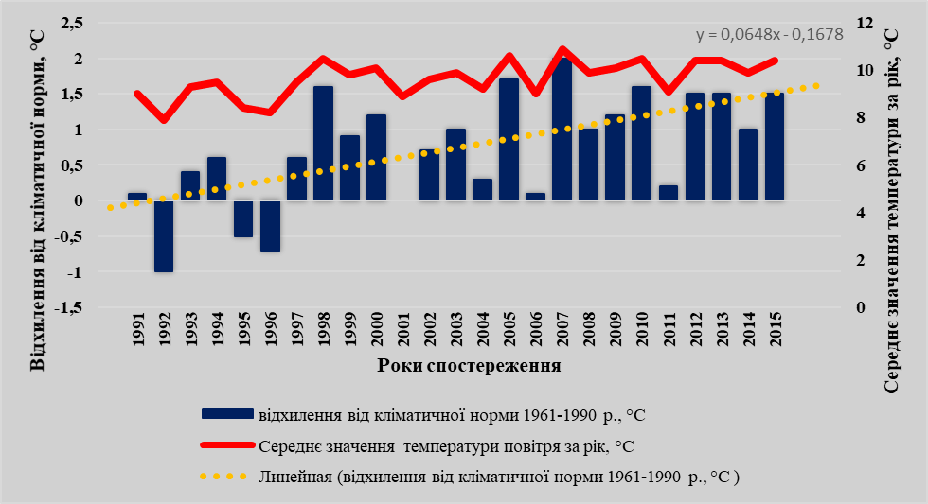
Рис. 57. Середня за рік температура повітря (°С) та її відхилення (°С) від кліматичної норми 1961-1990рр в м. Кам’янське.
Найвищі за рік середньомісячні температуриповітряуКамянськомуу1965- 1990 рр. спостерігались у липні і становили 21,5°С Липень залишається найспекотнішиммісяцем і в останні десятиліття, проте його температура суттєво підвищилась і в . 1991- 2015 рр. становила 22,8°С.(див. табл.1).
Впродовж останнього десятиліття зростає і кількість днів з максимальною за добу температурою повітря понад 30°С.Найвища температури повітря в Камянському була зафіксована 8 серпня 2010 року і становила +40,1°С, перекривши історичний максимум +39,1°С, який спостерігався 25 серпня 2007 року, До того максимальна температура повітря +33,4°С відмічалась у серпні 1961 року.
Для оцінки вразливості території Кам’янської міської територіальної громади та її мешканців до теплового впливу використані дані метеорологічної станції Дніпро. Згідно з даними в регіоні середньорічна температура повітря в період 1961-1990 р.р. становила 8-9°С і протягом останніх десятиліть (1969-2018 рр.) інтенсивно зростала із швидкістю 0,432°С/10 років) (рис. 2, табл.2).

Таблиця 2. Основні значення кліматичної норми метеопараметрів на метеостанції Дніпро за період 1969-2018 рр.
Параметри | Метеостанція Дніпро
Параметри | 1961-1990 | 1969-2018
Середньорічна температура повітря, °С | 8,5±1,0 | 90,0±1,1
Річна кількість атмосферних опадів, мм/рік | 516±104 | 607±182
Середня швидкість вітру, м/сек | 4,7±0,5 | 4,6±0,5
Відносна вологість повітря, % | 74±3 | 75±4
Атмосферний тиск, гПа | 1017±4 | 1018±4
Сценарії2050 року:
Тенденція змін клімату на Дніпропетровщині:
Підвищення приземної температури в ХХст. т на початку ХХІ ст. на 0,5-0,7°С/10 років (за період 1969-2018рр. на 0,43°С/10 років), зниження кількості опадів на 10-12%

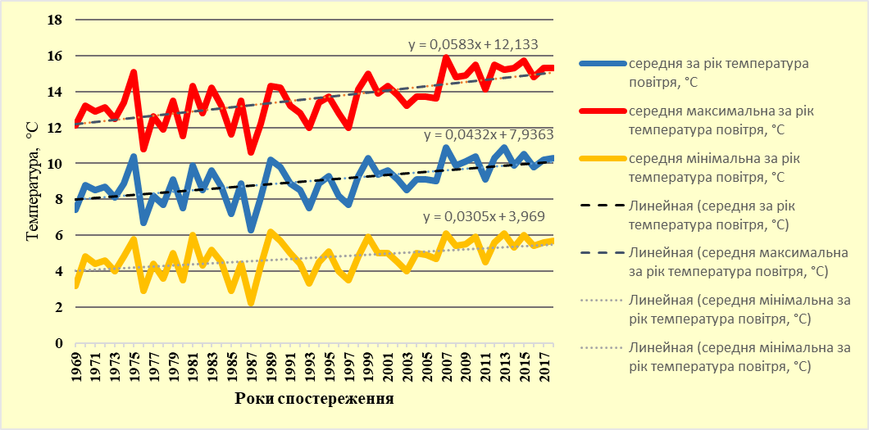
Рис. 58. Динаміка середньої, середньої мінімальної, середньої максимальної за рік температури повітря.1969-2018 рр. м.Кам’янське (метеостанція м. Дніпро)

Як видно з рис.2середня за рік температура повітря в місті зростає на 0,65°С за кожні 10 років. При цьому ріст середньої за рік максимальної температури майже вдвічі інтенсивніший, ніж ріст середньої мінімальної ( 0,43°С та 0,31°С за 10 років, відповідно)
За рік в регіоні відмічається в середньому дві сильних хвилі тепла, коли максимальна за добу температура повітря знаходиться в межах 95 та 99,7 процентилів. Триває така хвиля в середньому біля 8 днів. Її середня за рік температура становить 21,6°С, а влітку – 31,7°С. Найбільш інтенсивні хвилі тепла відмічаються восени і зимою: середня потужність хвилі (кумулятивна температура) становить 12,4°С та 12,2°С, відповідно. Влітку потужність сильних хвиль тепла значно менша -9,7°С, проте вони відмічаються на фоні високої температури, що приводить до зростання теплового навантаження на техногенні та антропогенні системи. Протягом останніх десятирічь відмічається тенденція до збільшення повторюваності та інтенсивності хвиль тепла, особливо влітку, яке супроводжується зростанням їхньої потужності. Такі процеси зумовили суттєве підвищення температури повітря.
Зростання температури повітря протягом року зумовило збільшення тривалості теплого періоду і літа, зменшення тривалості холодного періоду та суворості зими. Також збільшилась кількість спекотних днів з максимальною температурою повітря 25°С, 30°С і вище, тропічних ночей з мінімальною температурою повітря за добу 20°С і вище та тривалість таких періодів.Ці зміни привели до суттєвого зростання теплового навантаження на людину та теплового стресу.
Проте на тепловий стан організму людини, зокрема його тепловідчуття та тепловіддачу впливає не лише температура повітря а й швидкість вітру та вологість повітря. Зміна метеорологічних умов, зокрема, температури і вологості повітря, швидкості його руху можуть суттєво порушити тепловий баланс організму, його здатність до терморегуляції і привести до теплового стресу. Найбільша повторюваність метеорологічних умов, що зумовлюють тепловий стрес для організму людини, спостерігається в регіоні у липні та серпні – понад 80% днів. Підвищення температури повітря, зменшення швидкості вітру і відносної вологості повітря сприяли посиленню теплового навантаження та зростанню теплового стресу на організм людини влітку протягом останніх десятиліть.
Несприятливими для організму людини є й різкі зміни метеорологічних умов, зокрема, атмосферного тиску, температури повітря. Вони впливають на організм людини коли міждобові зміни середньої за добу температури повітря перевищують 4°С. За рік відмічається близько 10% таких днів. Найбільш нестійка погода характерна в регіоні для зими і осені. При цьому різкі похолодання відмічаються частіше, ніж різкі потепління. Протягом останніх десятирічь в регіоні спостерігається тенденція до зростання повторюваності різких потеплінь і зменшення повторюваності різких похолодань.
В холодний період року відмічається тенденція до зменшення середньої температури холодного періоду. кількості днів з морозом нижче -10°С і -20°С. зменшення повторюваності та інтенсивності хвиль холоду. Підвищення температури повітря та зменшення швидкості вітру зумовили зменшення втрати тепла організмом людини зниження холодового.
Основні чинники впливу (загрози) для довкілля, інфраструктури і населення
Температурні чинники та їхня зміна суттєво впливають на населення, інфраструктуру, галузі економіки, довкілля Кам’янської міської територіальної громади. Серед них найбільш значущими можуть бути:
- тепловий стрес;
- хвилі тепла – тривалі періоди аномально теплої погоди – в літній період завжди супроводжуються негативними наслідками для здоров’я людей та економіки. В окремих випадках тривала спека може призвести до людських жертв.

Атмосферні опади та їхня динаміка
Для Кам’янського характерний континентальний тип випадіння опадів з максимумом у літній період і мінімумом зимою. Весною та восени в місті випадає майже однакова кількість опадів Найбільш інтенсивні опади спостерігаються влітку, особливо в серпні, про що свідчить максимальна за добу кількість опадів (рис.4). Опади восени більш інтенсивні, ніж весною.
За даними багаторічних спостережень в місті Кам’янське, річна кількість опадів протягом 1991-2015 практично не змінилась, в порівнянні з періодом 1965-1990, але відбувся перерозподіл опадів по сезонам та місяцям. Взимку відмічається тенденція до зменшення кількості опадів. У 1991-2015 рр середня за зиму кількість опадів зменшилась на 15,7% порівняно з 1965-1990 рр. Найбільші зміни були характерні для грудня у якому за місяць кількість опадів зменшилась на чверть (25,3%). Значно зменшилась кількість опадів і в січні – 13,9% (табл.2). Весною кількість опадів зросла на 6,5%, проте як і температура, опади весною стали більш мінливими: у березні їхня кількість зросла майже на третину - 34,7%, а в квітні зменшилась на 18,8%, травень також став більш вологим. Кількість опадів за літо суттєво не змінилась, але в серпні їх стало на 17,4% більше, а в червні на 6,8% менше. Кількість опадів восени зросла на 7,7%. Такі зміни були зумовлені суттєвим збільшенням їхньої кількості (26,3%) у вересні (табл.3).
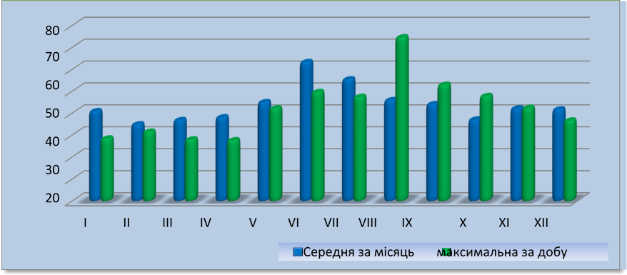
Рис. 59. Середня за місяць та максимальна за добу кількість опадів в Кам’янському за період 1965-2015 рр.

Таблиця 3. Кількість опадів (мм) за місяць, сезон та рік в м. Кам’янське у 1965-1990 та 1991-2015рр. та їхня зміна (%) у 1991-2015 рр. відносно 1965-1990 рр

Місяць, сезон, рік | Кількість опадів, мм |  | Зміна кількості опадів,%
Місяць, сезон, рік | 1961-1990 | 1991-2018 | Зміна кількості опадів,%
Грудень | 46,7 | 34,9 | -25,3
Січень | 43,3 | 37,3 | -13,9
Лютий | 34,8 | 33,0 | -5,2
зима | 124,8 | 105,2 | -15,7
Березень | 30,0 | 40,4 | 34,7
Квітень | 39,8 | 32,3 | -18,8
Травень | 42,2 | 46,6 | 10,4
весна | 112,0 | 119,3 | 6,5
Червень | 63,2 | 58,9 | -6,8
Липень | 54,3 | 54,6 | 0,6
Серпень | 40,7 | 47,8 | 17,4
літо | 158,2 | 161,3 | 2,0
Вересень | 39,6 | 50,0 | 26,3
Жовтень | 36,6 | 37,2 | 1,6
Листопад | 40,7 | 38,7 | -4,9
осінь | 116,9 | 125,9 | 7,7
Рік | 513 | 512 | -0,2

У теплий період значний ріст температури повітря, особливо максимальної сприяли збільшенню інтенсивності конвекції та повторюваності конвективних явищ погоди: зросла кількість сильних злив, граду, шквалу, гроз. Збільшилась максимальна швидкість вітру під час шквалу, діаметр граду та максимальна кількість опадів під час сильної зливи. Останніми роками почастішали випадки, коли за один дощ протягом декількох годин випадає половина, або навіть місячна норма опадів і більше. Відмічається тенденція до збільшення тривалості бездощового періоду, що за аномально високої температури повітря приводить до виникнення атмосферних, ґрунтових і навіть гідрологічних посух. Так, у 2015 році, у зв’язку з тривалим бездощовим періодом та високими температурами повітря, вперше за багаторічний період спостережень виникла гідрологічна посуха. Дефіцит опадів та високі температури повітря сприяють і зростанню пожежної небезпеки .
У холодний період року на території Кам’янської МТГ зросла кількість сильних снігопадів та кількість опадів, яка випадає під час такого снігопаду. Зміна структури опадів за рахунок зростання повторюваності дощу і мокрого снігу привела до збільшення кількості днів з ожеледицею та зростання кількості випадків з налипанням мокрого снігу небезпечного діаметру
Зміна циркуляції атмосфери в регіоні, зокрема посилення антициклогенезу, сприяло зменшенню швидкості вітру та виникненню затримуючих шарів в атмосфері, і, відповідно, накопиченню домішок та збільшенню забруднення атмосфери.

4.2. Оцінка кліматичних загроз
Оцінку кліматичних загроз зроблено у відповідності до методології Угоди мерів за категоріями кліматичних ризиків:
Екстремальна спека
В структурі населення Кам’янського близько 35% складають люди похилого віку, ще 15% населення міста – діти (за даними департаменту охорони здоров’я та соціального захисту населення). Таким чином, в Кам’янському спостерігається досить значний відсоток населення (близько 50%), вразливого до надмірної спеки, яка сприяє збільшенню теплового навантаження на організм людини та теплового стресу.
Серед негативних наслідків теплового стресу в місті можна виділити наступні:
- погіршення загального самопочуття жителів міста, особливо вразливих категорій населення (дітей, людей похилого віку, людей, що страждають на серцево-судинні захворювання та захворюванняорганівдихання);
- погіршення стану зелених насаджень, газонів, клумб;
- погіршення умов праці, особливо в сфері обслуговування населення та інфраструктури міста (громадський транспорт, ремонтні роботи тощо);
Основним чинником, що зумовлює вразливість Кам’янського до теплового стресу, є зменшення альбедо підстильних поверхонь, тобто переважання штучних поверхонь (асфальтове покриття, бетон, тротуарна плитка тощо), які мало відбивають сонячні промені, швидко нагріваються та довго зберігають тепло. Внаслідок скупчення в Кам’янському значної кількісті потужних джерел антропогенного тепла (промислових підприємств), в місті утворюється «острів тепла», тобто зона, в якій температура атмосферного повітря на декілька градусів вище, ніж на периферії міста та прилеглих природних територіях. Крім того, вразливість міста до ризику виникнення теплового стресу посилюють й інші чинники:
- недостатня кількість зелених насаджень в місті, тенденція до скорочення площ існуючих зелених зон через забудову територій (рис.4);
- нераціональні технології обслуговування зелених насаджень, зокрема, глибока обрізка дерев, внаслідок чого прилеглі території практично повністю позбавлені затінення;
- відсутність системного підходу та низькій професійний рівень працівників комунальних підприємств з догляду за зеленими насадженнями;
- щільна забудова та переважання штучних поверхонь над природними;
- недостатня кількість зон зі сприятливими умовами для відпочинку населення під час сильної спеки: затінення, додаткове зволоження, зниження температури повітря тощо;
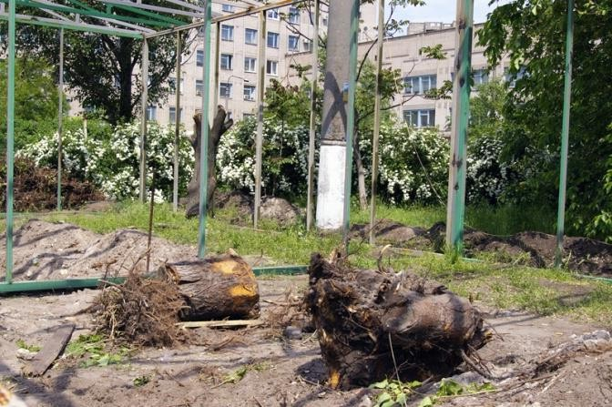
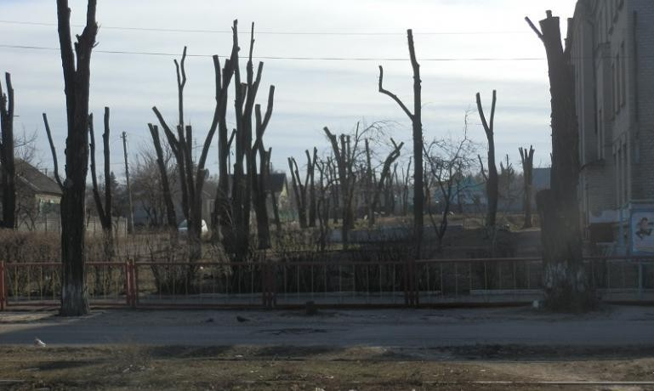
- недостатня кількість блакитних зон в центрі міста.
а) Глибока обрізка дерев у Кам’янському (а) б) вирубка зелених насаджень для будівництва малих архітектурних форм (територія міської поліклініки №1 (б).
Дія впливу екстремальної спеки на території громади спостерігається понад 6 розів протягом останніх 10 років, що відповідає 3 балам. Відповідно до методології Угоди мерів чутливість секторів громади до екстремальної спеки дорівнює 54 балам, має дуже високий рівень вразливості (V3) та потребує вжиття заходів до адаптації громади до змін клімату
Екстремальні опади та підтоплення
Підтоплення територій в Кам’янському носить локальний характер і пов’язане з впливом різних чинників, серед яких можна виділити наступні:
– перерозподіл опадів та збільшення інтенсивності злив, призводить до того, що зливова каналізаційна система не справляється з такою кількістю дощової води і відбувається підтоплення територій та будівель, порушення роботи громадського транспорту;
– наявність ГЕС та штучного водосховища, які впливають на стан ґрунтових вод;
– значні обсяги втрат води з промислових та комунальних мереж водопостачання, каналізації та центрального опалення (за оцінками незалежних експертів, втрати питної води можуть складати від 40 до 60%, а втрати води в системі центрального опалення складають від 50 до80%);
– поганий технічний стан каналізаційної системи, зношеність обладнання та нерегулярні ремонти (за даними Кам’янського ВКГ КП ДОР «Аульський водовід», кількість зношених і аварійних каналізаційних мереж становить 118,6км від загального обсягу (358,86км), що становить 33%);
– недостатнє технічне забезпечення підприємств, які обслуговують зливові мережі (відсутність спеціалізованої техніки та обладнання);
– несистемний підхід в роботі підприємств, які обслуговують зливові мережі (відсутність карти мереж);
– постійне засмічення (замулення) меліоративної системи міста.
– відсутність дощової (зливової) каналізації та інших дренажних систем для відведення дощової води в окремих районах міста (зокрема, на лівобережних мікрорайонах);
– переважання штучних підстильних поверхонь над природними проникаючими поверхнями, які забезпечують інфільтрацію дощової води в ґрунт. За даними КП КМР«Зеленбуд», співвідношення площі природних та штучних поверхонь в місті постійно змінюється, площа природних поверхонь зменшується через будівництво нових об’єктів.
Локальне підтоплення територій (рис.6) призводить до наступних негативних наслідків:
– руйнування дорожнього покриття, тротуарів та комунікаційних мереж;
– знищення та пошкодження зелених насаджень (дерев, кущів, клумб, газонів тощо);
– виникнення ризику просідання ґрунту, що може спричинити руйнування споруд та житлових будинків;
– завдання матеріальних збитків населенню та бізнесу;
– ускладнення умов експлуатації автотранспорту, створення аварійних ситуацій на дорогах;
– порушення режиму роботи громадського транспорту;
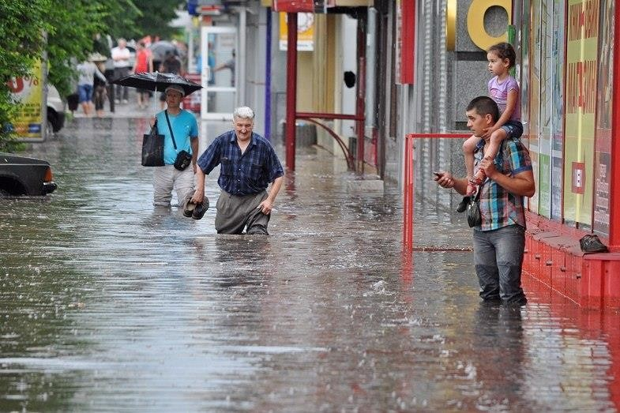
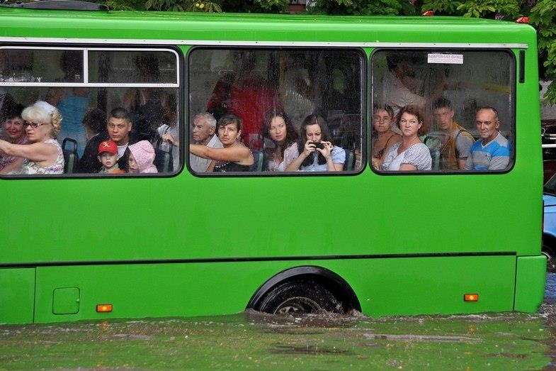
- порушення режиму роботи магазинів, установ, закладів, які надають послуги населенню (кафе, салонів краси, ремонтних майстерень тощо).
Рис.60. Підтоплення центральних вулиць міста після сильної зливи, липень 2013року
Підтоплення території громади, викликане сильними дощами, протягом останніх 10 років спостерігалося понад 6 разів, що вказує на високу ймовірнясть виникнення та вимірюється 3 балами за шкалою. Чутливість секторів громади вимірюється як 69 балів та середнім рівнем потенціалу до алаптації та дуже високий рівень вразливості (V3). Існує недостатньо потужна система зливової каналізації в деяких районах міста і потребує вжиття термінових заходів з алаптації до змін коімату.

Посуха та нестача води
Слід відзначити наявність передумов для посилення вразливості Кам’янського до погіршення якості та зменшення кількості питної води. Централізоване водопостачання та водовідведення в місті надає Кам’янське водопровідно-каналізаційне господарство комунального підприємства Дніпропетровської обласної ради «Аульський водовід» (далі – Кам’янське ВКГ КП ДОР «Аульський водовід»).
По-перше, значна частина водопровідних мереж в місті перебуває в незадовільному технічному стані. За даними Кам’янське ВКГ КП ДОР «Аульський водовід», 42,5% водопровідних мереж міста є зношеними та аварійними (318 км з 748 км мереж). Поганий технічний стан водопровідних мереж міста створює постійну загрозу аварійного припинення водопостачання, спричиняє значні втрати води на шляху до споживача (41,7%), та посилює ризик підтоплення територій внаслідок просочування водопровідної води в ґрунт.
Підвищення температури повітря, зростання кількості та інтенсивності посух, збільшення інтенсивності випаровування, негативно впливають на стан ґрунтів та місцевих водойм. Збільшення тривалості теплого періоду, зростання максимальної температури і тривалості спекотного періоду приводять до бурхливого розвитку синьо-зелених водоростей, евтрофікації водойм і, як наслідок, до погіршення якості питної води. Ще одним чинником, який впливає на погіршення якості питної води та збільшення кількості синьо-зелених водоростей, є збільшення вмісту фосфат- на нітрат-вміснихсполук у воді (через розвиток сільського господарства та неякісно очищених побутових стоків).
До негативних наслідків погіршення якості та зменшення кількості питної води, а також погіршення якості води в поверхневих водоймах належать:
  - поширення інфекційних захворювань, що передаються через воду;
  - зростання витрат населення на забезпечення себе питною водою належної якості (необхідність закупівлі бутильованої води або встановлення додаткового обладнання для очищення води – фільтрів, систем очищення води тощо);
  - збільшення вартості забезпечення населення питною водою через необхідність додаткових заходів з добування та очищення води;
  - погіршення умов відпочинку населення біля поверхневих водойм в літній період внаслідок «цвітіння води».
Виходячи з наведеного вище можна констатувати, що посуха, погіршення якості та нестача води призводить до високої чутливості громади (загалом 32 бали) до зієї загрози та високого рівня вразливості (V2), та необхідності належних дій з адаптації для зниження вразливості.

Сильний вітер
У Кам’янському впродовж останніх десятиліть змінюється не лише термічний режим та режим зволоження, а й режим вітру. Середня швидкість вітру в районі міста характерна для рівнинної частини центральної України і дорівнює 3,2 м/с. В зимовий час (період проходження фронтів) швидкість вітру збільшується, при поривах вона може досягати 30 м/с.Також майже щороку у Кам’янській МТГ фіксуються випадки шквального посилення вітру та шквалів, що завдають чималих збитків міському господарству, призводять до руйнування інфраструктури і будівель, а також становлять небезпеку для життя мешканців. Шквали та інші метеорологічні явища, які їх супроводжують (зливи, грози, град) порушують роботу транспортної мережі й завдають руйнувань енергетичній системі міста.
Тільки за липень-вересень 2023 року у місті зафіксовано 2 шквали: 28 липня та 1 вересня. Так, від шквалу, який спостерігався 1 вересня 2023 року найбільше постраждав житловий масив, розташований поблизу Нової сцени міського театру. Там вітер виривав з корінням дерева, які падали на будинки та автомобілі, валив опори електропередач, руйнував покрівлі та конструкції будівель. Через падіння дерев було зупинено рух трамваїв маршрутів №№ 3, 4.Під час негоди постраждала покрівля багатоквартирних будинків за 60 адресами. На ліквідації наслідків стихії працювало більш як 170 робітників і понад 50 одиниць техніки.
Очікується, що у майбутньому підвищення температури повітря в нижній тропосфері зумовлюватиме подальше зростання нестійкості атмосфери, збільшення кількості та інтенсивності зливових опадів, шквалів, посилення грозової діяльності .
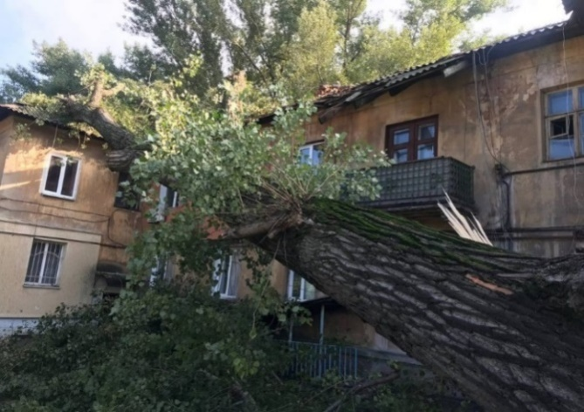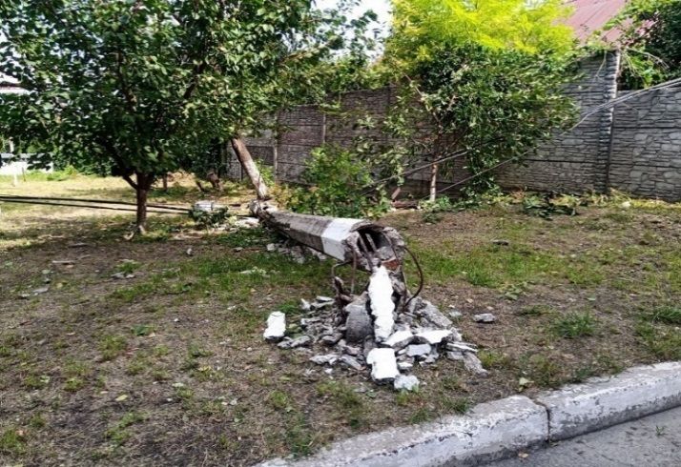
Рис. 61. Наслідки сильного вітру 01.09.2023р. на житловому масиві поблизу Нової сцени міського театру.
Протягом останніх 10 років спостерігається високий рівень ймовірності винвкнення сильних поривів вітру, чутливість секторів громади до загрози складає 54 бали, потенціал до адаптації середній – організовані диспетчерські бригади для ліквідації наслідків сильних вітрів. Рівень вразливості громади до сильних поривів вітру дуже високий та потребує вжиття заходів з адаптації.

Забруднення атмосферного повітря
Зміна клімату та якість повітря тісно пов’язані між собою, а іноді навіть взаємозалежні. Якість повітря суттєво залежить від атмосферних процесів та умов погоди. Так, найбільші концентрації забруднюючих речовин спостерігаються при антициклональній погоді, для якої характерні затримуючі шари в атмосфері (інверсія та ізотермія), відсутність опадів, низька вологість, незначна швидкість вітру. Найбільш небезпечні такі процеси влітку, протягом тривалого спекотного періоду. Збільшення повторюваності антициклональних процесів, підвищення температури повітря, зменшення швидкості вітру та збільшення тривалості бездощового періоду сприяють зростанню забруднення атмосфери в Камянському.
Кам'янське є одним із найзабрудненіших міст Дніпропетровської області і в цілому України. Найбільше підприємство-забруднювач – ПрАТ «Камет-Сталь» (див. рис.8). Значну шкоду довкіллю також завдають розміщені у Кам'янському хімічні та інші підприємства такі як ПрАТ «Южкокс», АТ «ДніпроАзот», АТ «Смоли», ТОВ «Кам’янський цементний завод».

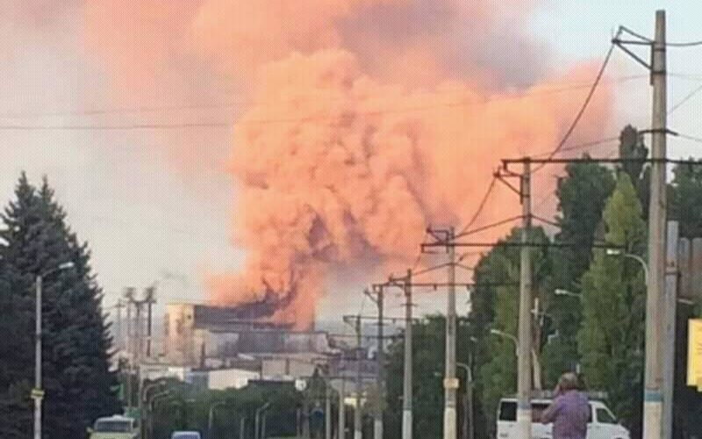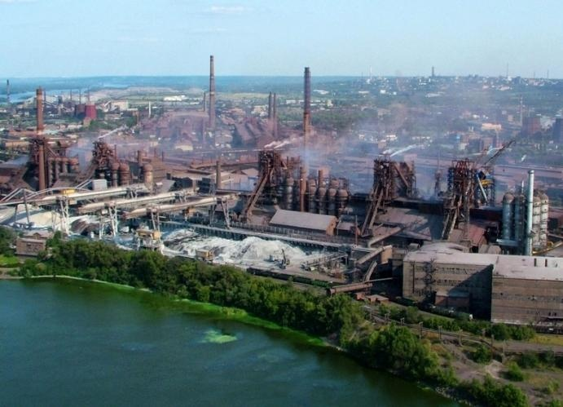
Рис.62. Забруднення атмосферного повітря м. Кам’янського ПрАТ «Камет-Сталь».

За узагальненими даними Головного управління статистики у Кам’янському в 2019 році у атмосферне повітря від стаціонарних джерел надійшло близько 83,3 тис. тон забруднюючих речовин, у 2020 році – 96,8 тис. тон. Найбільша кількість перевищень протягом року максимально разових концентрацій зафіксовано по наступних інгредієнтах: 19,7 % по пилу; 14,7 % по діоксиду сірки; 14,8 % по діоксиду азоту.
Відповідно до даних наданих в Екологічному паспорті Дніпропетровської області у 2020 році середньорічна концентрації м. Кам’янське становили: пилу – 2,0 ГДК, діоксиду азоту – 2,0 ГДК, фенолу – 2,7 ГДК, формальдегіду – 4,0 ГДК, аміаку – 1,3 ГДК; оксиду азоту – 0,7 ГДК, діоксиду сірки – 0,2 ГДК, оксид вуглецю – 1,0 ГДК.За даними мережі спостережень національної гідрометслужби України комплексний індекс забруднення у 2020 році по місту становить 14,9, що характеризується як високий. Щільність викидів у розрахунку на 1 км2 склала 603,9 тон, обсяги викидів на 1 особу – 347,9 кг.
За інформацією Дніпропетровського регіонального центру з гідрометеорології щодо радіоактивного забруднення атмосферного повітря Дніпропетровської області, радіаційна обстановка на території Дніпропетровської області в цілому та конкретно у Камянському районі була стабільною і знаходилася у межах природного радіаційного фону. Екстремально-високі рівні радіоактивного забруднення не спостерігалися.Рівень експозиційної дози гамма-випромінювання у 2022 році становив в середньому 13 мкР/год. Щільність випадів техногенних радіонуклідів знаходилась на рівні попередніх років.
Наразі у Кам’янському діє «Екологічна програма Кам’янської міської територіальної громади на 2021-2025 роки», яка передбачає запобігання негативному впливу діяльності підприємств, поліпшення стану атмосферного повітря, поверхневих та підземних вод. Програма передбачає заходи, які спрямовані на реконструкцію та модернізацію вже існуючих підприємств, реалізація яких дозволить знизити викиди забруднюючих речовин в атмосферне повітря, таким чином маючи компенсаційну дію для стану атмосферного повітря на регіональному рівні.
Отже, можна стверджувати, що для Камянського характерна висока ймовірність забруднення атмосферного повітря з високим рівнем впливу. Високий рівень чутливості (29 балів) у купі з низіким потенціалом до адаптації (якість повітря залежить від виробництва продукції та роботи очисних споруд підприємств-забруднбвачів) дає дуже високий рівень вразливості громади до забруднення атмосферного повітря та потребує вжиття термінових заходів, узгоджених з промисловими підприємствами.

Зсуви та просідання ґрунтів
Процеси площинного змиву (делювіальні) розповсюджені скрізь на схилах крутизною 3º і більше. При нахилі поверхні більше 5º створюються умови для майже повного змиву гумусового шару ґрунту. На схилах крутіше 6º розвивається лінійна ерозія (ріст ярів). Схили крутизною більше 16º небезпечні щодо виникнення зсувів. Більшість зсувів, що спостерігаються мають складний характер. Зсувні процеси розповсюджені в районі досить нерівномірно. Значна ураженість зсувами характерна для територій, де поєднується декілька сприятливих факторів для їх розвитку.
У м.Кам’янське чітко вирізняються Заводський район(Шамишина балка на дільниці від вул. Криворізької до вул. С.Слісаренко), де зсувна активність характеризується високою інтенсивністю і завдає значних збитків приватномугосподарству.Загальна площа на якій спостерігаються зсувонебезпечні процеси складає близько 50 га, у тому числі житлової забудови 22 га. Головна причина її розвитку перезволоження лесових ґрунтів на схилах поверхневими та підземними водами в результаті постійного або періодичного підйому підземних вод (балки Шамишина, Карнаухівська).
Ймовірність винекнення загрози зсуву та просідання грунту оцінюється як низька, чурливість громади до цієї загрози дорівнює 11 балам з середнім рівнем потенціалу до адаптації призволять до середнього рівня вразливості громади. Потрібен постійний моніторинг за станом грунтів у містах можливих ссувів.

Надзвичайна пожежна небезпека
Камянська МТГ належить до Дніпровського району оперативного реагування ДСНС України в природних екосистемах. Для району характерні високі літні температури повітря, тривалі періоди високого та надзвичайно високого класів пожежної небезпеки в природних екосистемах. За рік у Дніпропетровській області може бути до 250 і більше пожеж, середня за рік площа яких коливається від 25 га до 150 га. Сприятливі погодні умови для виникнення пожеж в лісових масивах зберігається з квітня по листопад і найбільш небезпечними стають у серпні коли .середні за місяць максимальні значення комплексного показника пожежної небезпеки (КПН) сягають майже 15000°С і втричі перевищують межу надзвичайної пожежної небезпеки в Україні. У цей період відмічається і значна кількість пожеж, які можуть поширюватись на великі площі. З початку ХХІ століття пірологічна напруженість території зростає. Кількість днів із надзвичайною пожежною небезпекою в Дніпропетровській області збільшується на 2-7 дні/10 років, підвищуються максимальні величини КПН.
Враховуючи рівень дії впливу (1 бал), потенціалу до адаптації (3 бали), чутливості (9 балів) громади до загрози пожеж в екосистемі розрахована вразливість на рівні V0, що є прийнятним рівнем вразлмвості , та не потребує окремих заходів з адаптації.

Прогнози кліматичних змін
У 2020 році організації Української кліматичної мережі провели всеукраїнське соціологічне опитування «Зміна клімату та кліматична адаптація».
Метою опитування була оцінка вразливості до зміни клімату (ЗК) різних регіонів України безпосередньо з точки зору населення та збирання пропозицій громад щодо шляхів адаптації до наслідків зміни клімату, задля подальшого врахування при створенні місцевих та державних програм із кліматичної адаптації.
При опитуванні населення Дніпропетровської області 96% опитуваних відзначили, що основною причиною сучасної зміни клімату є людина. Знихвикидипромисловостівідзначили 60,9% опитаних, викидитранспорту— 41,6%, розорюванняземлі, зменшенняплощілісів— 41,6%.
Середявищ, які значно почастішали через зміну клімату, респонденти з Дніпропетровській області виділили такі: інфекційні захворювання та алергії, загострення серцево-судинних хвороб, нові види захворювань (40,6%), спека, задуха, сухеповітря, посуха (27,5%).
Переважна більшість респондентів Дніпропетровської області (90,2%) вважають заходи з адаптації дозміникліматунеобхідними.
На даний момент, єдиним інструментом оцінки майбутньої зміни клімату є глобальні кліматичні моделі (МЗЦАО – моделі загальної циркуляції атмосфери та океану) та регіональні кліматичні моделі (РКМ), які прогнозують зміну стану кліматичної системи, залежно від зміни антропогенного чинника, зокрема, зміни землекористування та концентрації викидів парникових газів . Оскільки невідомо яким шляхом буде розвиватись суспільство у ХХІ столітті і яку кількість парникових газів воно продукуватиме, то розглядають декілька таких сценаріїв. Найбільш вживаними на сьогодні є 5 сценаріїв викидів парникових газів, які називаються “Репрезентативні траєкторії концентрацій” (РТК або RCP – Representativeconcentrationpathways), що були представлені у П’ятій доповіді (AR5) IPCC у 2013-му році.
Кожен сценарій РТК передбачає різну зміну концентрації парникових газів протягом ХХІ століття, яке може привести до різного підвищення глобальної температури повітря та додаткового нагріву атмосфери. У своїй назві сценарії РТК мають число, наприклад РТК1.9, що позначає додатковий нагрів атмосфери на 1,9 Вт/м² через підвищення концентрації парникових газів.
РТК1.9 та РТК2.6 – Оптимістичні сценарії, бо передбачають низькі викиди парникових газів та, відповідно, найменший рівень глобального потепління до 2100 року.
РТК4.5 та РТК6.0 – Проміжні сценарії.
РТК8.5 – Найжорсткіший (песимістичний) сценарій найбільших викидів парникових газів (емісій), він передбачає розвиток людства за принципом «гроші не пахнуть» (businessasusual), без значних трансформацій нашого способу життя.
Кожен з цих сценаріїв передбачає певні зміни клімату, які називають проєкціями.
Проєкції зміни клімату м. Кам’янське
Проєкції зміни клімату подано для середини ХХІ століття (2050-ті роки, 30-ти річний період із 2041 до 2070 року) і кінця ХХІ століття (2080-ті роки, період із 2071 до 2100 року)за сценаріями помірної (RCP4.5) і високої (RCP8.5) концентрації парникових газів (ПГ) порівняно з 30-річною базовою лінією 1961-1990 років.
Сценарій високої концентрації ПГ загалом відповідає глобальному потеплінню наприкінці століття на 3-5°С, сценарій помірної концентрації ПГ – на 2,5-3°С. Додатковий сценарій концентрації ПГ (RCP2.6) передбачає значне помʼякшення наслідків завдяки скороченню викидів, у результаті якого показник глобального потепління наприкінці століття становитиме 1,7°C – 1,8°C, що відповідає намірам щодо стримування глобального потепління на позначці значно нижчій за 2°C.
Згідно з розрахунками за усіма сценаріями до кінця ХХІ століття середньорічна температура у місті зростатиме поступово. За жорстким сценарієм (RCP 8.5) в 2071–2100. Можливе підвищення середньої за рік температуриповітрядо 14,5°С (табл. 5), при цьому в окремі роки середньорічна температура сягатиме значень вищих 15,6°С. За помірним сценарієм (RCP 4.5) температурав 2071–2100рр. становитиме 11,8°С, а за м'яким (з використанням траєкторії RCP2,6) – 9,7°С. Таким чином, у випадку реалізації жорсткого сценарію–температура у місті підвищиться на 5,2°С порівняно з середнім за 1961–1990 рр.

Таблиця 5. Проєкції зміни середньої за рік температури повітря до кінця ХХІ століття в м. Кам’янське.
Сценарій | 2041-2070 рр | 2071-2100рр
Жорсткий сценарій (RCP 8.5) | 12,2 | 14,5
Помірний сценарій (RCP4.5) | 11,1 | 11,8
М’який сценарій (RCP2.6) | 9,4 | 9,7

Аналіз вразливості
За результатами проведеної оцінки вразливості Кам’янської територіальної громади до зміни клімату, було проаналізовано та визначено низку кліматичних загроз, що становлять найбільші ризики для громади: екстремальна спека, екстремальні опади та підтоплення, ильні вітри, забруднення атмосферного повітря, зсуви та просідання ґрунтів, а також надзвичайна пожежна небезпека (табл. 6). Слід зазначити, що більшість кліматичних ризиків пов’язані з екстремальними погодними умовами.
Таблиця 6. Кліматичні загрози та ризики, пов’язані зі зміною клімату; прогнозування зміни інтенсивності, частоти та часових рамок їх виникнення
Кліматичні загрози | Поточний стан |  | Поточний рівень вразливості | Виникнення загрози в майбутньому
Кліматичні загрози | Ймовір-ність виникнення | Вплив | Поточний рівень вразливості | Очікувана зміна інтенсивності небезпеки | Очікувана зміна частоти небезпеки | Часові рамки
Екстремальна спека | середня | високий | високий | ▲ | ▲ | 2
Посуха | середня | середній | прийнятний |  | ▲ | 2
Нестача та погіршення якості води | низька | середня | низька | ▲ | ▲ | 3
Екстремальні опади: сильні дощі | висока | високий | висока | ▲ | ▲ | 1
Підтоплення | середня | високий | прийнятний | ▲ | ▲ | 1
Сильний вітер | середня | середній | прийнятний | ▲ | ▲ | 2
Хімічні зміни: забруднення атмосферного повітря | висока | високий | Дуже високий | ▼ | ? | 2
Надзвичайна пожежна небезпека | низька | середній | середній | ? | ? | 1
Біологічні загрози: деякі інфекційні захворювання та прояви алергії | середня | середній | середній | ▲ | ▲ | 2
Примітки:
▲ – зростання
▼ – зниження
? – невідомо
1 – короткотерміново (20-30 років)
2 – середньотерміново (до 2050 року)
3 – довготерміново (до 2100 року)

Ймовірність виникнення ризиків та їхній вплив оцінено за шкалою: низька (малозначущі перебої у наданні послуг населенню), середня (порушення нормального функціонування громади, суттєві збитки), висока (надзвичайні ситуації, висока загроза життю) та невідома (немає даних щодо загрози або загроза взагалі відсутня, а її вплив мінімальний).
Поточний рівень вразливості визначено за методикою, запропонованою ключовим експертом Угоди меріввУкраїні.
Зміна інтенсивності та частоти проявів оцінені за шкалою: зростання, спадання, без змін або невідомо (ґрунтується на даних моделювання зміни клімату).
Часові рамки: короткотерміново (10-20 років), середньотерміново (до 2050 року) та довготерміново (до 2100 року)

4.3. Вплив кліматичних загроз на соціально-економічні сектори громади
Кліматичні загрози впливають практично на всі соціально-економічні сектори громади, однак деякі з них мають більшу вразливість через низький потенціал до адаптації.
Відповідно до методології Угоди мерів необхідно оцінити вплив зміни клімату на наступні сектори громади і сфери діяльності Кам’янсьї МТГ:
• Будівлі
• Транспорт
• Енергетика
• Водопостачання та водовідведення
• Відходи
• Планування землекористування
• Навколишнє середовище та біорізноманіття
• Охорона здоров’я
• Цивільний захист та надзвичайні ситуації
• Туризм
• Інформаційно-комунікаційні технології
Оцінка вразливості секторів є передумовою для напрацювання відповідних заходів для адаптації. У цьому розділі проаналізовано сектори Кам’янської громади, на які мають вплив визначені кліматичні загрози, а також вказано індикатори, на основі яких здійснено оцінку вразливості секторів. З допомогою цих індикаторів відповідальні особи у місті зможуть простежувати вплив кліматичних загроз на громаду у майбутньому.
Оцінка ризиків та вразливості до наслідків зміни клімату Кам’янської міської територіальної громади відповідно до методології Угоди мерів приведена у Додатку 5.

Будівлі
Цей сектор є найбільш вразливим до стихійних метеорологічних явищ, що можуть спричинити руйнування, перебої у роботі та інші негативні наслідки для інфраструктури громади. Також на сектор будівель негативний вплив чинять екстремальні опади, які можуть спричинити протікання покрівель, підтоплення у ділянках з незадовільним технічним станом дощоприймальної каналізації (або повною її відсутністю).
Під час будівництва лівобережного та південно-західного районів міста (70-90 роки минулого століття) використовувалися залізобетонні панелі, матеріали яких були розраховані на певний діапазон температур, норму опадів і вітру. Конструкції будівель розраховані на певні геологічні фактори: землетрус, просідання ґрунту та рівень підземних вод. Якщо норми будь-якого з цих параметрів перевищуватимуться, то існує велика ймовірність, що якийсь з перерахованих аспектів будівлі вийде з ладу. Так, занадто сильний вітер може пошкодити покриття даху, а тривалі зливи призводять до підвищення рівня вод і паводків, підвищення вологості повітря. Коли вітер і опади посилюються, будівлі швидше зношуються. Збільшується число протікання. 10% скарг мешканців міста на незадовільний стан житлових будівель відноситься до протікань.
Високий рівень ґрунтових вод, підвищення температури ґрунтів та посилення опадів призводить до осідання землі під спорудою. Це може спровокувати тріщини в будівлі або навіть його обвалення.
Екстремальні низькі температури підвищують втрати тепла, підвищення температури влітку призводить до перегріву будівель. Тепловізійні обстеження будівель у місті не проводилися. Реальні втрати тепла через огороджувальні поверхні не відомі.
Ні одна житлова будівля міста не обладнана системою охолодження. Для зберігання тепла взимку, та утримання комфортної температури влітку виконано ізоляційні роботи будівлі центру надання адміністративних послуг з використанням сучасних технологій та матеріалів.
Найбільш вразливим сектор є до сильних дощів (2 бали). За даними департаменту житлово-комунального господарства та будівництва Кам’янської міської ради зафіксовано 9975 випадків протікання дахів через сильні дощі
Поточний рівень вразливості сектору оцінений як середній до екстремальної спеки, екстремального холоду, сильних опадів, зсувам та просіданню ґрунтів. До адаптаційних заходів у цьому секторі варто підходити системно з іншими секторами.

Транспорт
Коли ми говоримо про транспорт в контексті змін клімату, ми в першу чергу говоримо про викиди, пов’язані зі зміною клімату та зниженням якості повітря.Крім забруднення повітря, транспорт є джерелом приблизно 12% викидів парникових газів в Україні, що спричиняють зміну клімату.
Значною мірою на сектор транспорту впливає екстремальна спека. Збільшення кількості днів зі спекою та тривалості спекотного періоду негативно впливають на транспорт, особливо автомобільний, залізничний та електротранспорт. Зростає кількість збоїв у його роботі, зменшується термін експлуатації та інтервали між ремонтними роботами, зростає потреба в кондиціюванні при перевезенні пасажирів та вантажів і, відповідно, в паливі. Високі температури зумовлюють пошкодження асфальтового покриття автострад, скорочення терміну експлуатації доріг та інтервалів між ремонтними роботами.
Окрім того, на транспорт та транспортну інфраструктуру можуть впливати екстремальні опади, які приводять до зростання аварійності, затримок перевезення вантажів та пасажирів, локальних підтоплень, руйнування доріг, мостів, залізничних колій. Крім того, сильні опади зумовлюють проблеми з дренажними системами, зливовою каналізацією, приводять до затоплення підземних об’єктів, тунелів, підземних переходів, розмиву земляного полотна та зсувів
Сильні вітри, шквали зумовлюють пошкодження контактної мережі на електро- i залізничному транспорті, стрибки напруги, проблеми з електронікою, приводять до зростання кількості ДТП
Інфраструктура територіальної громади не справляється з поточними кліматичними викликами. Сектор найбільш вразливий до:
- екстремальних опадів– затоплення доріг і вулиць є великою перешкодою мобільності населення. Відмічається підтоплення ділянок проїжджої частини пр. Свободи від пр. Аношкіна до Майдана Героїв; пр. Тараса Шевченка від пр. Аношкіна до вул. Медична; пр. Перемоги, бул. Будівельників;
- екстремальної спеки - більшість громадського транспорту не обладнані кондиціонерами, відсутнє обладнання зупинок із тінню, місцями для сидіння та накриттям від опадів;
- екстремального холоду – пошкодження транспортної інфраструктури та пішохідних доріжок, проблеми та небезпеки з пересуванням пішоходів, громадського транспорту, підвищення витрат на утримання інфраструктурних мереж (дощоприймальної каналізації), а в деяких місцях її повна відсутність;

Енергетика
Енергетична система громади значною мірою вразлива до впливу екстремальної спеки, оскільки це призводить до підвищеного споживання енергоресурсів для охолодження та кондиціонування приміщень, транспорту тощо. Найбільший вплив відчувають міські компанії, що здійснюють постачання та розподіл електроенергії.
Також за останні роки дещо почастішали випадки стихійних метеорологічних явищ (сильний поривчастий вітер, інтенсивні опади тощо), що можуть спричинити виникнення аварійних ситуацій та впливати на роботу ліній електропередачі, надійність енергопостачання.
Ще одним негативним явищем, що впливає на функціонування енергетичних мереж, є обледеніння повітряних ліній електропередачі, спричинене різким коливанням температури у холодний період року. Поєднання екстремального холоду та опадів (снігопадів) може привести до обледеніння електромереж, що в свою чергу приводить до обривів ліній електропередачи, додаткових економічних витрат на їх відновлення. В місті Кам’янське послуги з постачання теплової енергії споживачам правобережної частини міста надає Акціонерне товариство «Дніпровська ТЕЦ», лівобережної частини та по деякім окремим котельням правобережної частини – Комунальне підприємство Кам’янської міської ради «Кам’янська теплопостачальна компанія», що закуповує теплову енергію з послугами її транспортування у Товариства з обмеженою відповідальністю «Кам’янськатеплогенеруючакомпанія».Теплопостачання об’єктів міста здійснюється тільки в опалювальний період, який триває 145 днів. Гаряче водопостачання в місті відсутнє.
Система теплопостачання міста є застарілою та вразливою до екстремального холоду (снігопадам). Втрати теплової енергії в правобережній частині міста перевищують 20% від виробленої енергії. Великі втрати теплової енергії пов’язані з великою протяжністю та розгалуженням мереж від одного джерела тепла; втрата споживача, повітряна прокладка частини магістральних та внутрішньоквартальних мереж приводять до економічних втрат та підвищення тарифів на опалення об’єктів міста.
З метою недопущення дестабілізації, для забезпечення стабільної життєдіяльності Кам’янської міської територіальної громади, надання послуг з опалення мешканцям, закладам охорони здоров’я, освіти, соціальним закладам, установам та організаціям рішенням Кам’янської міської ради від 22.12.2021 р. №445-14/VIII затверджено Програму децентралізації системи теплопостачання правобережної частини Кам’янської міської територіальної громади.
Метою програми стало упровадження енергозберігаючих заходів, забезпечення споживачів якісним опаленням, скорочення споживання енергоносіїв у Кам’янській міській територіальній громаді. Для теплопостачальних організацій головним завданням Програми є реконструкція мереж і систем теплопостачання на об’єктах соціально-культурної сфери Кам’янської міської територіальної громади, а також переведення цих споживачів на індивідуальні джерела опалення, що створює умови для економії паливно-енергетичних ресурсів та зменшення їх фактичного споживання до норм, існуючих у розвинених країнах. Громада потребує покращення енергоефективності об’єктів соціальної інфраструктури міста. В навчальних та дошкільні заклади проведена часткова технічна модернізація будівель – встановлені енергоощадні вікна та двері; утеплено фасад будівлі Центру надання адміністративних послуг, що дозволяє знизити втрати тепла будівлями в опалювальний сезон та зменшення споживання електроенергії в літній період.
Рівень вразливості енергетичної системи громади оцінюється як середній, проте необхідно запропонувати заходи з адаптації і забезпечити регулярний моніторинг.

Водозабезпечення
Дніпропетровщина багата на воду. Джерелом водопостачання м. Кам’янське є поверхневі води нижньої частини Камянського водосховища. Питна вода подається по мережах Кам’янського ВКГ КП ДОР «Аульський водовід». З метою підтримання водопровідних мереж м. Кам’янське в задовільному стані і виключення вторинного забруднення питної води подача води в місто здійснюється в цілодобовому режимі.
Незважаючи на розташування Кам’янського на берегах ріки Дніпро, в правобережних районах, не розташованих у безпосередній близькості до Дніпра, відчувається нестача вологи, оскільки в цій частині міста недостатня кількість природних та штучних водойм (озер, ставків, фонтанів тощо). В лівобережній частині міста ситуація краща, оскільки існує система дренажних каналів, які виконують подвійну функцію: по-перше, відводять зайву вологу з ґрунтів, по-друге, сприяють охолодженню прилеглих територій під час сильної спеки, створюють сприятливі умови для відпочинку та рекреації населення. Однак, на територіях вздовж дренажних каналів відсутня інфраструктура (бігові та велодоріжки, лавочки для відпочинку, смітники), що значно обмежує можливості для відпочинку населення. Також, в безпосередній близькості до лівобережних житлових мікрорайонів розташований Єлизаветівський котлован «Блакитне озеро».
Вразливість сектора до екстремальної спеки, посухи та сильних опадів оцінюється як середній. У майбутньому очікується збільшення споживання водних ресурсів під час аномальної спеки та посухи. Враховуючи той факт, шо постачання питної води виконується від одного джерела – Кам’янського водосховища, вразливість сектора може підвищуватися за рахунок пошкодження системи водопостачання, погіршення якості питної води, підвищення експлуатаційних витрат.
Кам’янським районним управлінням ГУ Держпродспоживслужби в області та відомчими лабораторіями підприємств протягом 2023 року досліджено 3449 проб питної води на мікробіологічні показники, 47274 проби – на фізико-хімічні показники та 64 проби – на радіологічні показники. Згідно з отриманими результатами, у 209 досліджених пробах питної води виявлено відхилення від вимог нормативних документів за фізико-хімічними показниками (смак, присмак, забарвленість, каламутність), що пов’язано з весняним водопіллям та підтопленням деяких територій району, сезонним цвітінням води в водоймах, з яких відбувається водозабір.
На сьогодні у місті система відведення стічних та поверхневих вод є однією з найбільш чутливих і схильних до впливу екстремальних опадів. 82% житлового фонду міста забезпечені централізованим водовідведенням. Приватні домогосподарства, які мають вигрібні ями, підтоплюються при суттєвих опадах.
Cистема централізованого водовідведення м. Кам’янське призначена для приймання, відводу і очистки стічних вод з подальшим випуском їх у водойми. Якість очистки стічних вод, що випускаються у водойми, повинна відповідати гранично допустимому скиду згідно затвердженого ВКГ КП ДОР «Аульський водовід» дозволу на спеціальне водокористування.
Міська зливово-меліоративна система, не має проєктної документації на вказану систему, Програми по розчистки відкритих каналів системи. До каналів зливово-меліоративної системи скидаються поверхневі, дренажні води від промислових підприємств, якість яких не завжди відповідає нормам спеціального водокористування.

Відходи
Пріоритетами перспективного розвитку сфери поводження з твердими
побутовими відходами має стати зменшення земельних площ, що відводять
для захоронення твердих побутових відходів та унеможливлення негативного
впливу звалищ і полігонів твердих побутових відходів на довкілля.
Останнім часом в місті з’явилося велика кількість стихійних звалищ, куди мешканці міста скидають не тільки ТПВ, а і відходи господарської діяльності, будівництва, ремонтів.
Основна маса стихійних звалищ розміщена на узбіччі доріг, балках, ярах поблизу житлових масивів. На протязі тільки 2023 року ліквідовано 82 стихійних звалища, вивезено 13700 тн відходів. КП КМР «Комунальник» здійснює послуги по утриманню міського сміттєзвалища шляхом знешкодження побутових відходів, які здійснюються за допомогою аеробного ферментування. Приймання великогабаритних, ремонтних відходів, відходів будівництва та знесення із стихійних звалищ утруднено. Переробка, утилізація або реціклінг відходів на міському сміттєзвалищі не проводиться.

Охорона здоров’я
Зміна клімату може мати як прямий, так і опосередкований вплив на здоров’я людини. Інфекційні та неінфекційні захворювання (такі як серцево-судинні й алергічні) або травми можуть збільшуватися внаслідок екстремальних погодних явищ і стихійних лих. За несприятливих кліматичних умов збільшується кількість захворювань і смертей.
Спекотні літні дні у поєднанні з високим рівнем забруднення повітря можуть стати тягарем, особливо для вразливих груп населення. До таких груп населення відносять людей похилого віку, маленьких дітей, людей, хворих на серцево-судинні та респіраторні захворювання. В місті, як і в цілому в Україні статистично поки не фіксується смертність саме від спеки. За наявними статистичними даними смертності та смертності від серцево-судинних захворювань, не вдалося встановити зв'язок зі спекою через брак додаткових даних.
Вразливість території громади до теплового стресу є суттєвою. Враховуючи стійку тенденцію до підвищення температур можна припустити, що з часом цей негативний чинник матиме ще більше значення. Це вказує на необхідність визначення ризиків та розроблення заходів щодо їх нейтралізації.
В спекотні дні додатково варто потурбуватися про належний захист робочого персоналу (наприклад: головні убори, сонцезахисний крем і вода з собою), послуги яких включають у себе роботу на вулиці у спеку (вивіз сміття, догляд за насадженнями, будівельники, охорона громадського порядку й інші сфери).
Зростання алергічних реакцій пов’язане з більш тривалою та відстроченою появою алергенів у повітрі. До відомих збудників алергії у Кам’янському відноситься амброзія, яка має сильний алергічний ефект.
Нещасні випадки, що є наслідками екстремальних погодних явищ, – це, насамперед, травми, деякі з яких можуть бути смертельними через пошкодження дерев чи будівель. Не вдалося дізнатися, чи були отримані травми чи нещасні випадки після екстремальних погодних явищ.
Наразі у місті відсутні соціальні програми для вразливих, маломобільних і малозабезпечених груп населення із кліматичної адаптації. на сьогодні у громаді відсутні належна комунікація та попередження про небезпеку, пов’язану з екстремальними кліматичними подіями.
Кліматичні умови впливають на якість повітря, тому висока концентрація забруднювачів у повітрі під час екстремальної спеки, посилюватиме проблеми зі здоров’ям населення. У центрі міста та в його південному районі, де розташовані промислові підприємства (металургійне, хімічне), з щільною забудовою, та інтенсивним рухом транспорту, без якісного озеленення, відчувається сильне забруднення повітря. Завищення ГДК по пилу в 1,2-2,2 рази, по NO₂ в 1,5-1,66 рази, що негативно впливає на самопочуття мешканців міста.

Захист населення в надзвичайних ситуаціях
Зростання кількості днів із максимальними температурами повітря вище певних граничних значень у літній період (наприклад, вище 30° та 35°С), що вже відбулося та прогнозоване підвищення температури (за результатами моделювання клімату) свідчить про високу ймовірність виникнення теплового стресу у населення міста та знижує комфортність міста для проживання.
Збільшення кількості днів з грозою, шквалом, зливами ожеледдю приводить до зростання кількості ДТП і, відповідно. кількості людей, які потерпають від цих явищ
Щороку на території населених пунктів Кам’янської МТГ виникає значна кількість пожеж в природних екосистемах (рідше – на сміттєзвалищах), основними причинами яких є підпали та необережне поводження з вогнем. Наслідки кліматичної зміни вкрай рідко напряму спричиняють займання, але вони значно посилюють ризики через збільшення днів зі спекотною сухою погодою, тривалі посухи та нерівномірний розподіл опадів (зменшення в окремі місяці),що не забезпечує ефективного зволоження ґрунту.
Відповідно до матеріалів Головного управління ДСНС України найчастіше виникають пожежі, спричинені неконтрольованого розведення вогнищ на необладнаних зонах відпочинку у спекотні дні, займанням сухої трави, спалення листя. Внаслідок пожеж за 2023 рік постраждало 58 мешканців громади.

Довкілля та біорізноманіття
Прямий зв’язок існує між вразливістю міста до теплового стресу та вразливістю міських зелених зон. Кам’янське належить до числа міст з надзвичайно високим рівнем забруднення атмосферного повітря внаслідок діяльності крупних промислових підприємств, що негативно впливає на стан зелених насаджень. Внаслідок кліматичних змін відбулись зміни режиму опадів, зміщення в часі та зміна тривалості сезонів, почастішали ґрунтові посухи, як влітку, так і восени, збільшилась їх тривалість, почастішали випадки різкого перепаду температур – все це також має негативний вплив на міські зелені зони.
Згідно даним Генерального плану міста, затвердженого рішенням міської ради від 12.02.2010р. №900-47/V, станом на 2010 рік загальна площа зелених насаджень складала 177,6 га. В той же час КП КМР «Зеленбуд», яке виконувало догляд за зеленими насадженнями до 2024 року, вказує на те, що динаміка зміни площі зелених зон протягом останніх десятиліть йде в сторону зменшення через вирубування зелених насаджень та будівництво нових об’єктів на території міста. Однак, одержання точних і достовірних даних щодо кількісних і якісних характеристик зелених насаджень на території Кам’янського станом на поточний момент не представляється можливим через відсутність реєстру зелених насаджень, який повинен містити інформацію про кількість, видовий склад та вік зелених насаджень
Рішенням міської ради від 01.03.2024 р. №2140-46/VIII балансоутримувачем зелених насаджень на загальних територіях міста визначено Комунальне підприємство Кам’янської міської ради «Екосервіс». Але на цей час інвентаризація зелених насаджень на загальних територіях міста не проведена.
Що стосується видового складу існуючих зелених насаджень, то скорочення кількості видів рослин в межах міських зелених зон зафіксовано не було, навпаки, відбувається зростання кількості видів рослин, оскільки підприємство щороку висаджує нові види рослин на території міста. Однак, залишається неясним, чи враховуються при цьому наявні та прогнозовані зміни кліматичних умов, чи обираються нові види рослин з урахуванням їх здатності пристосовуватись до кліматичних змін (зокрема, зростання температури повітря, випаровування в літній період, зміни тривалості вегетаційного періоду тощо).
За інформацією КП КМР «Зеленбуд», в межах міських зелених зон не було зафіксовано появи інвазійних видів рослин, нових шкідників та захворювань рослин. Однак, в місті спостерігається широке розповсюдження небезпечного інвазійного виду-алергену – амброзії полинолистої (Ambrosiaartemisiifolia – лат.). Цей вид росте на подвір’ях та прибудинкових територіях, в парках, скверах, на вільних від забудови ділянках тощо. Єдиним способом боротьби з амброзією, що застосовується на даний момент, є викошування рослин та їх подальша утилізація. Крім того, внаслідок зміни клімату з’явилися нові види комах-шкідників, невластиві для даної кліматичної зони, які негативно впливають на стан зелених насаджень. Зокрема, через міграцію та розповсюдження в Україні балканської молі більшість каштанових дерев втрачають листя ще в середині літа.
Таким чином, до основних факторів, що негативно впливають на стан зелених насаджень в місті Кам’янське, належать:
- шкідливий вплив викидів промислових підприємств та забруднення атмосферного повітря;
- негативний вплив наслідків кліматичних змін – посилення частоти та тривалості періодів сильної спеки («хвиль тепла») в літній період, різкі перепади температур протягом року, зміщення дат початку і закінчення вегетаційного періоду, сильні морози в умовах малосніжної зими, зміни режиму опадів, міграція комах-шкідників тощо;
- недотримання Правил утримання зелених насаджень в населених пунктах України (затверджених наказом Мінбуду №105 від 10.04.06) – відсутність обліку та інвентаризації зелених насаджень, реєстру зелених насаджень тощо;
- недотримання вимог нормативного законодавства України щодо догляду за зеленими насадженнями – порушення строків та правил обрізки дерев, порушення вимог щодо поливу зелених насаджень, обмивання крон, внесення добрив, захисту зелених насаджень від морозів в зимовий період тощо;
- недотримання вимог законодавства щодо проведення регулярних обстежень з метою моніторингу стану зелених насаджень, виявлення аварійних дерев тощо;
- недостатній рівень обізнаності відповідальних чиновників та працівників комунальних підприємств міста щодо правил утримання та догляду за зеленими насадженнями;
- недостатньо високий рівень відповідальності балансоутримувача за стан зелених насаджень, неможливість встановлення балансоутримувача зелених насаджень на окремих ділянках.
Зменшення кількості та погіршення стану міських зелених зон призводить до наступних негативних наслідків:
- відсутність затінення вулиць, що під час спеки призводить до погіршення загального самопочуття населення та посилення теплового стресу;
• знищення ареалів мешкання птахів та комах, що призводить до порушення міських екосистем;
• погіршення якості атмосферного повітря, оскільки дерева виконують функцію очищення повітря (часткове уловлювання пилу, графіту, шкідливих речовин) та збагачення його киснем;
• посилення ерозії ґрунту та зсувних процесів, що може призвести до пошкодження та руйнування доріг, будівель та інших споруд.
Експерти зазначають, що саме дерева є одним з найдешевших і дієвих заходів з адаптації клімату, оскільки кожне дерево зв’язує СО₂ та фільтрує дрібний пил із повітря.
Обрахування щільності зелених насаджень в місті не проводилися.
У Кам’янському 2 парки культури та відпочинку, 3 сквери, набережна. Загальна площа парку-пам'ятки садово-паркового мистецтва складає 8,0га. Ці об’єкти не рівномірно розташовані містом, а сконцентровані в центральній частині міста.
Доріжки цих об’єктів мають асфальтоване покриття та покриття із штучного каменю, що є додатковим джерелом тепла у літній період. Парки та сквери обладнані фонтанами та штучними водоймами, що зменшує навантаження на зелені зони.
Оскільки аналіз поточного стану біорізноманіття потребує окремих досліджень с залученням експертів. Цей сектор має низьку здатність до адаптації.
Детальна оцінка вразливості секторів зведена у Додатку 5.

4.4. Оцінка потенціалу адаптації громади до зміни клімату
На цьому етапі було оцінено здатність Кам’янської міської територіальної громади пристосовуватись до ідентифікованих кліматичних ризиків та визначено фактори адаптаційного потенціалу. Зокрема вразливість може бути зумовлена соціально-економічним чинниками або ж виникати внаслідок фізичного впливу чи екологічної ситуації.
Адаптивна спроможність та стійкість соціально-економічної системи Кам’янської МТГ включає наступне:
• Окремі групи населення мають низьку здатність до адаптації і високу чутливість до зміни клімату: люди похилого віку, немовлята та діти, люди з інвалідністю, особи, що мають хронічні захворювання тощо. У громаді не існує яскраво вираженого просторового розподілу проживання населення з низьким рівнем доходу.
• У громаді на сьогодні не існує комплексної програми відшкодування збитків населенню, завданих наслідками кліматичної зміни. Тому значна частина мешканців громади, що не має полісу страхування майна, несе додаткове фінансове навантаження.
Адаптивна спроможність і стійкість фізичних та екологічних систем:
• Міська інфраструктура: системи водопостачання та водовідведення, електропостачання, транспортна інфраструктура мають низьку спроможність до адаптації та високий ризик впливу.
• Природні ресурси: за результатами проведення оцінки вразливості виявлено низьку спроможність до адаптації об’єктів «зеленої» та «блакитної» інфраструктури громади, біорізноманіття та екосистем.
• Антропогенне середовище: обмежена спроможність до адаптації, оскільки існує високий ризик впливу екстремальних погодних умов.

4.5. Вплив негативних проявів зміни клімати на вразливі групи населення громади
На завершальному етапі оцінки ризиків та вразливості для кожного з ідентифікованих ризиків визначено найбільш вразливі групи населення з урахуванням соціально-економічних особливостей (таблиця 5). Адже через нерівність у різних сферах міського життя, деякі групи населення мають обмежені можливості адаптуватись до негативних наслідків зміни клімату.
Проведений аналіз дає змогу краще спланувати відповідні заходи з адаптації до зміни клімату для мешканців різних вразливих груп населення Кам’янської МТГ.
Таблиця 7: Визначення вразливих груп населення
Кліматичназагроза | Вразливігрупинаселення | Потенціальніризики
Екстремальнаспека | Усікатегоріїнаселення, особливо діти та особи похилоговіку, особи з хронічнимисерцево-судиннимизахворюваннями, люди, щопрацюють на відкритомуповітрі, люди з інвалідністю, бездомні люди, люди, щозаймаються спортом на відкритомуповітрі, населення, яке проживаєчипрацює у центральнійчастиніміста та в густонаселених районах | Настанняпередчасноїсмерті в осібізсерцево-судиннимизахворюваннями,поширеннятрансмісивнихтаінфекційнихзахворювань, загостренняалергій, тепловийстрес, погіршенняпсихоемоційного стану.
Посуха та нестача води | Всікатегоріїнаселення | Погіршенняякостіповітря і санітарно-гігієнічних умов, підвищеннярівнязахворюваностівнаслідокспоживаннянеякісної води та продуктівхарчування.
Екстремальні опади (сильнідощі, снігопади, град) та підтоплення | Усікатегоріїнаселення, особливо ті люди, щопроживають в аварійномупомешканні та в місцяхпостійнихпідтоплень | Поширенняінфекційних хвороб черезризикзабруднення води, погіршеннясанітарно-гігієнічних умов (зокремаіснуєризиквиникнення грибка таплісняви у підтопленихпомешканнях), порушенняроботи транспорту та енергетичноїсистеми
Сильнийвітер | Усігрупинаселення | Травматизм та загрозажиттю, руйнування, інфраструктури, енергомереж, порушенняроботи транспорту
Хімічнізміни:  забруднення атмосферного повітря | Усігрупинаселення, особливо ті, щопроживаютьчипрацюютьпоблизупідприємств-забруднювачів (ПрАТ «Камет Сталь», ПрАТ «Южкокс», АТ «ДніпроАзот», підприємств на територіїколишнього ПХЗ та ін.). люди, якіпроживають в районівпливухвостосховищ та шламонакопичувачів | Настанняпередчасноїсмерті, зокремаузоніризику особи з хронічнимисерцево-судиннимизахворюваннями,захворюваннямиорганівдихання.Ризикизагостренняалергій,виникненняінсультів та інфарктів,раку, захворюваннянироктощо
Біологічні загрози:  деякі інфекційні  захворювання та  алергічні прояви | Всікатегоріїмешканців, особливо ті, що не мають доступу до центрального водозабезпечення.  Найбільшчутливими є особи  похилоговіку, діти та немовлята,  люди з хронічнимизахворюваннямитасхильністю до алергій, люди, щопрацюють на відкритомуповітрі, люди з інвалідністю, бездомні люди | Зростаннячисельностізоонозів  (хвороба Лайма, кліщовийенцифаліт,малярія, лептоспіроз, туляримія та ін.) й іншихінфекційних і паразитарнихзахворювань (дизентирія, черевний тиф, гепатит А, сальмонельоз, лямбіоз та ін.). Загостренняалергійтощо

РОЗДІЛ 5. ЦІЛІ СТАЛОГО ЕНЕРГЕТИЧНОГО РОЗВИТКУ ТА КЛІМАТУ

5.1.Енергетичні та кліматичні цілі та зобов`язання громади до 2030 року
Усвідомлюючи необхідність та поділяючи прагнення інших громад в боротьбі з глобальним потеплінням, у 2021роціКам’янська міська територіальна громадаприєдналася до європейської ініціативи «Угода мерів щодо клімату та енергії» та взяла на себе добровільне одностороннє зобов’язання скоротити викиди СО₂ на підпорядкованій території. Виконання цього завдання вимагає кардинальних змін в системі управління та споживання паливно- енергетичних ресурсів громади. І разом з тим дане завдання має узгоджуватися з пріоритетами державної енергетичної політики та місцевого соціально-економічного розвитку.
Враховуючи викладене, наскрізна мета плану дій зі сталого енергетичного розвиткуКам’янськоїМТГ на період 2022-2030 років сформульована так: «Підвищити до 2030 року якість і комфорт проживання мешканців громади шляхом зниження енерговитратності місцевої інфраструктури через розбудову та модернізацію останньої на принципах сталого енергетичного розвитку».
Основні цілі з сталого енергетичного розвитку територіїКам’янської міської територіальної громади та пом’якшення наслідків зміни клімату до 2030 року:
- Підвищення енергоефективності на 17,1% відносно базової лінії енергоспоживання:
  - Індикатор: обсяг зниження кінцевого споживання енергії на території територіальної громади становить 337 052 МВт·год/рік у 2030 році.
- Збільшення частки ВДЕдо27,0%в кінцевому споживанні енергії на території територіальної громади:
  - Індикатор: щонайменше 441 183 МВт·год/рікенергії виробляється з відновлюваних джерел енергіїу 2030 році.
- Скорочення викидів парникових газів на 35,0% відносно базового 2013 року:
  - Індикатор: обсяг скорочення викидів парникових газів становить 265 038 тон СО₂/ріку 2030 році.

Основні цілі з адаптації до зміни клімату до 2030 року:
• Забезпечення населення чистою питною водою:
Індикатор: 90% населення, що користується централізованим водопостачанням, охоплено водовідведенням.
• Збереження та розвиток природних територій:
Індикатор: 15% озеленених територій загального користування (парки, сквери, бульвари) та відповідає європейським нормативам з озеленення.
• Розв’язання екологічних проблем міста прилеглих територій
Індикатор: 30% населення, на яких впливає екологічний стан міста (прояв хронічних легеневих захворювань) мають доступ до якісної медицини.
Індикатор: 100% населення, які мешкають в зоні просідання ґрунтів, забезпечені належними умовами проживання. В уражених районах немає промислових підприємств, що зберігають небезпечні матеріали, які б могли мати вторинний вплив. Заборона будівництва в зонах просідання.
• Безпечне та стале поводження з ТПВ:
Індикатор: забезпечено сортування 70% відходів з території громади та налагоджено вивіз сміття в 50% сіл, що входять в громаду.

З метою досягнення стратегічних цілей визначено пріоритетні завдання, виконання яких забезпечить досягнення поставлених цілей.
Ключові пріоритети:
  - удосконалення системи ефективного управління споживанням енергії (розвиток комплексної системи енергетичного менеджменту)на території територіальної громади;
  - посилення енергоощадної свідомості жителів громади;
  - робота щодо залучення міжнародного фінансування та приватних інвестицій у проекти з підвищення енергетичної ефективності та розвитку ВДЕ;
  - розроблення та затвердження програми підтримки жителів громади у впровадженні проектів з підвищення енергетичної ефективності та розвитку ВДЕ;
  - розроблення та впровадження енергоефективних проєктів у пріоритетних секторах кінцевого енергоспоживання (житлові та громадські будівлі);
  - сприяння термомодернізації житлових будівель;
  - розроблення та впровадження проєктів будівництва об’єктів, які виробляють енергію з ВДЕ для секторів кінцевого енергоспоживання громади;
  - зниження втрат теплової енергії та води в трубопроводах зовнішніх теплових мереж;
  - використання скидного тепла промислових підприємств в системі централізованого теплопостачання;
  - розвиток відновлюваних джерел енергії на території територіальної громади;
  - забезпечення населення чистою питною водою;
  - збереження та розвиток природних територій;
  - розв’язання екологічних проблем територій прилеглих до міста;
  - безпечне та стале поводження з ТПВ.

5.2. Базова лінія енергоспоживання
На основі зведеногота секторальних енергетичних балансів за період 2010-2023 років, з урахуванням результатів пріоритизації секторів енергетичного планування, а також поточних і прогнозних показників демографічного та економічного розвитку територіальної громади, кліматичних показників був визначений загальний прогноз (тренд) споживання енергії на період до 2030 року – базова лінія споживання енергії.
Показники прогнозованого кінцевого споживання енергії на території територіальної громади на період до 2030 року наведені в таблиці нижче.

Прогнозне кінцеве споживання енергії (початок)
Обов'язкові сектори | Одиниці вимірювання | 2023 | 2024 | 2025 | 2026
Громадські будівлі | МВт⋅год/рік | 61 425 | 69 164 | 68 750 | 68 326
Житлові будівлі | МВт⋅год/рік | 1 876 288 | 1 947 104 | 1 933 458 | 1 922 684
- багатоквартирні | МВт⋅год/рік | 1 212 125 | 1 198 667 | 1 190 482 | 1 184 549
- одно- та двоквартирні | МВт⋅год/рік | 664 163 | 748 437 | 742 976 | 738 135
Сфера теплопостачання (власні потреби) | МВт⋅год/рік | 7 589 | 6 983 | 6 976 | 6 994
Сфера водопостачання і водовідведення | МВт⋅год/рік | 20 847 | 22 690 | 22 445 | 22 254
Сфера управління побутовими відходами | МВт⋅год/рік | 428 | 372 | 356 | 344
Зовнішнє освітлення | МВт⋅год/рік | 2 021 | 4 799 | 4 856 | 4 927
Громадський транспорт | МВт⋅год/рік | 9 643 | 9 313 | 9 235 | 9 167
ЗАГАЛОМ | МВт⋅год/рік | 1 978 240 | 2 060 424 | 2 046 076 | 2 034 697

Прогнозне кінцеве споживання енергії (закінчення)
Обов'язкові сектори | Одиниці вимірювання | 2027 | 2028 | 2029 | 2030
Громадські будівлі | МВт⋅год/рік | 67 892 | 67 439 | 67 282 | 66 138
Житлові будівлі | МВт⋅год/рік | 1 908 773 | 1 894 150 | 1 888 183 | 1 862 362
- багатоквартирні | МВт⋅год/рік | 1 176 245 | 1 167 443 | 1 163 928 | 1 149 464
- одно- та двоквартирні | МВт⋅год/рік | 732 528 | 726 707 | 724 255 | 712 898
Сфера теплопостачання | МВт⋅год/рік | 6 988 | 6 975 | 6 985 | 6 967
Сфера водопостачання і водовідведення | МВт⋅год/рік | 22 045 | 21 829 | 21 629 | 21 351
Сфера управління побутовими відходами | МВт⋅год/рік | 333 | 323 | 311 | 303
Зовнішнє освітлення | МВт⋅год/рік | 4 983 | 5 032 | 5 087 | 5 117
Громадський транспорт | МВт⋅год/рік | 9 088 | 9 005 | 8 967 | 8 825
ЗАГАЛОМ | МВт⋅год/рік | 2 020 101 | 2 004 753 | 1 998 444 | 1 971 063

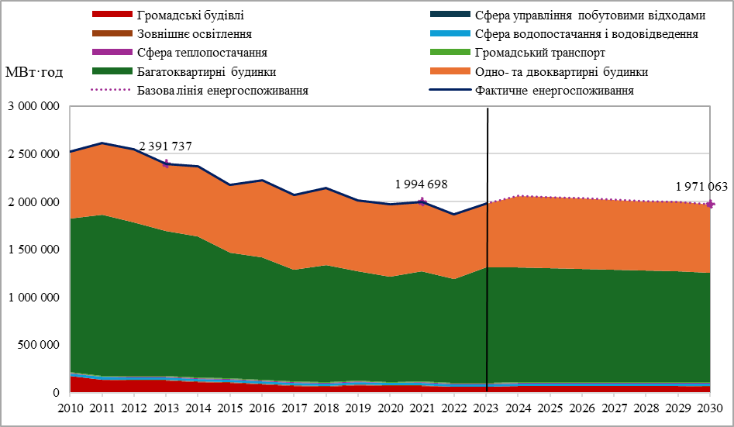
Рис. 63. Результати побудови базової лінії споживання енергії на території територіальної громади

В цілому, базова лінія енергоспоживання має слабко низхідний тренд на період до 2030 року. Очікується, що за умови відсутності суттєвих змін у звичайному ході енергетичного розвитку території територіальної громади (business-as-usual), сукупне споживання енергії в пріоритетних секторах знизиться на 17,6% відносно 2013 року, та на 1,2% відносно 2021 року.

5.3 Секторальні цілі сталого енергетичного розвитку
В таблицях нижче наведені цільові показники щодо підвищення енергетичної ефективності та розвитку відновлювальних джерел енергії на території територіальної громади у пріоритетних секторах.
Цільові показники сталого енергетичного розвитку секторів громади
Назва сектора | 2030
Назва сектора | Прогнозне кінцеве споживання енергії | Підвищення енергоефективності |  | Розвиток ВДЕ
Назва сектора | МВт⋅год/рік | МВт⋅год/рік | % | МВт⋅год/рік | %
Громадські будівлі | 66 138 | 11 310 | 17,1% | 14 804 | 27,0%
Житлові будівлі (багато квартирні) | 1 149 464 | 196 558 | 17,1% | 257 284 | 27,0%
Житлові будівлі (1-2 квартирні) | 712 898 | 121 906 | 17,1% | 159 568 | 27,0%
Сфера теплопостачання | 6 967 | 1 191 | 17,1% | 1 560 | 27,0%
Сфера водопостачання і водовідведення | 21 351 | 3 651 | 17,1% | 4 779 | 27,0%
Сфера управління побутовими відходами | 303 | 52 | 17,1% | 68 | 27,0%
Зовнішнє освітлення | 5 117 | 875 | 17,1% | 1 145 | 27,0%
Громадський транспорт | 8 825 | 1 509 | 17,1% | 1 975 | 27,0%
ЗАГАЛОМ | 1 971 063 | 337 052 | 17,1% | 441 183 | 27,0%

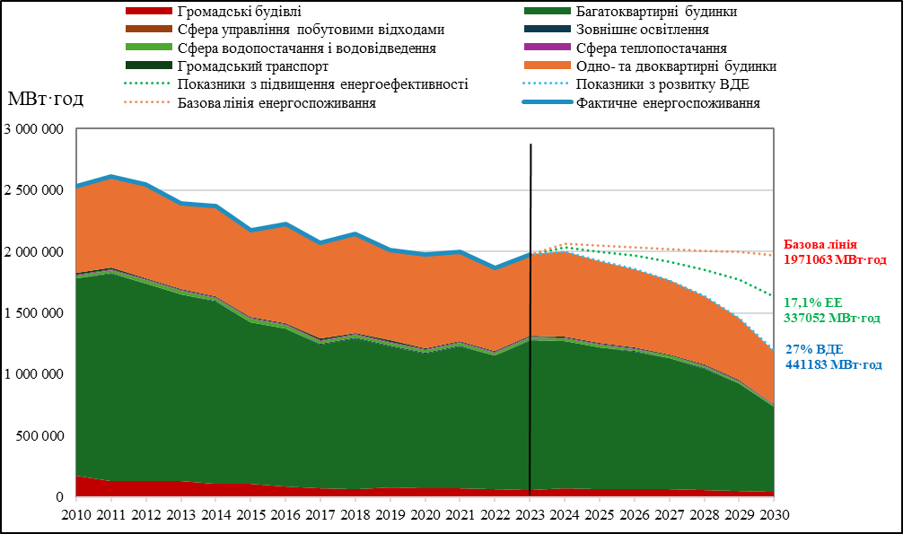
Рис. 64. Цільові показники сталого енергетичного розвитку громади

5.4. Кліматичні цілі та зобов`язання громади до 2030 року
Усвідомлюючи необхідність та поділяючи прагнення інших громад в боротьбі з глобальним потеплінням, у 2021 році Кам’янська МТГ приєдналася до європейської ініціативи «Угода мерів щодо клімату та енергії» та взяла на себе добровільне одностороннє зобов’язання скоротити викиди СО₂ на підпорядкованій території. Виконання цього завдання вимагає кардинальних змін в системі управління та споживання паливно- енергетичних ресурсів громади. І разом з тим дане завдання має узгоджуватися з пріоритетами місцевого соціально-економічного розвитку.
Формування стратегічного бачення Плану дій сталого енергетичного розвитку та клімату Кам’янської МТГ, встановлення стратегічних цілей, відповідних завдань та показників на довгострокову перспективу повинно враховувати глобальні орієнтири розвитку, принципи сталого розвитку та суспільну думку щодо бачення майбутнього розвитку міста, регіону, держави. Очевидно, що кожна з цілей сталого розвитку Організації Об`єднаних Націй на 2015- 2030 роки в певній мірі стосується ПДСЕРК, проте аналіз визначає наступний перелік глобальних цілей та національних завдань, на досягнення яких скерований ПДСЕРК.
Чиста вода та належні санітарні умови:
Завдання 1. Забезпечити доступність якісних послуг з постачання безпечної питної води, будівництво та реконструкцію систем централізованого питного водопостачання із застосуванням новітніх технологій та обладнання.
Основним індикатором цієї цілі є частка населення громади , яке має доступ до безпечної питної води та централізованого водопостачання. В місті 98% населення користується цунтральзованимводопостачачнням. Ціллю громади до 2030 року є долучення до централізованого водопостачання 100% мешканців громади.
Забезпечення населення водою залишається однією з ключових проблем в місті.для питного водопостачання використовуються відкриті поверхневі водні об’єкти. Понад 40% протяжності водопровопостачання перебувають в аварійному та ветхому стані.
Завдання 2. Забезпечити доступність сучасних систем водовідведення, будівництво та реконструкцію водозабірних та каналізаційних очисних споруді з застосуванням новітніх технологій та обладнання
Основним індикатором є частка населення, яка має доступ до централізованого водовідведення. Централізованим водовідведенням в МТГ користуються менше 82% мешканців, а в аварійному стані майще 70% мереж.Основними цілями до 2030 року зменшити витоки води на 30% від базового 2013 року.
Для досягнення визначених цільвих показників необхідним є належне фінансування заходів, передбачених цілбовими програмами громади у галузі охорони та сталого використання вод. Забезпечення гарантованого якісного водопостачання шляхом розвитку централізованого водопостачання та водовідведення. Модернізація системи водопостачання та водовідведення не лише знизить аодоємність виробництва, а й сприятиме збереженню енергії, яка витрачається на забір та постачання води споживачам.Удосконалення системи очищення стічних вод та усунення втрат у каналізаційних мережах стає фактором, що позитивно вплине на стан довкілля, перш за все – на якість природних вод, а отже на стан здорв’я населення.
Завдання 3. Зменшити обсяги скидання неочищених стічних вод, насамперед з використаннямінноваційнихтехнологійводоочищення.
Основними індикаторами є обсяги скидів забруднених стічних вод. Щорічно у поверхневі водойми скидається 68 – 89 млн куб.м забруднених стічних вод. Основної ціллю громади є зменшити скиди забруднених стічних вод на 25% до 2030 року.
Доступна та чиста енергія
Завдання. Розширити інфраструктуру та модернізувати мережі для забезпечення надійного та сталого енергопостачання.
Першим фактором є врахування енергетичної бідності. У рамках Угоди Мерів, поряд із вжиттям заходів щодо пом’якшення зміни клімату та адаптації до його наслідків, підписанти зобов'язуються забезпечити доступ до безпечної, стійкої та доступної енергії для всіх. В європейському контексті це означає вжити заходів для зменшення бідності в енергетиці.
Енергетичну бідність можна визначити як «ситуація, коли домогосподарство чи особа не можуть дозволити собі базові енергетичні послуги (опалення, охолодження, газопостачання та електропостачання), щоб гарантувати гідний рівень життя через поєднання низьких доходів, великих витрат енергії та низької енергоефективності їхніх будинків».
Усереднений обсяг споживання електроенергії у місті становить 2,2 млн.МВт*год. Основними споживачами електроенергії є промисловість міста (76,8%). За останні 5 років спостерігається поступове зниження споживання енергії населенням, бюджетної сфери, міським електричним транспортом. В той же час зростає споживання електричної енергії промисловими підприємствами.
До основних індикаторів досягнення цілі «Доступна та чиста енергія» в місті є витрати тепла в мережах. В базовому 2013 році в місті нараховувалось 3160 будинків з центральним опаленням, що складало 66,9% споживачив тепла. Витрати теплової енергії в розподільчих мережах складає більше 20%.
За оцінками, 1 з 10 громадян страждає від енергетичної бідності. Цифри показують, що станом на вересень 2020 року в місті ≈25 тисяч мешканців отримують субсидій і кількість субсидіантів з кожним роком зростає.Левова частка субсидій припадає на рахунки за опалення, електроенергії та природного газу, використання яких зростає під час опалювального сезону.
Для досягнення цілі громади до 2030 року в секторі енергетики є:
- зменшення витоку теплоносія з мереж теплопостачання до 30% ;
- встановлення модульних котелень, в т.ч. на відновлювальних джерелах енергії;
- встановлення генераторів на об’єктах бюджетної сфери.

Сталий розвиток міста і громади
Завдання 1. Зменшити негативний вплив забруднюючих речовин, у т. ч. на довкілля міста.
Основним індикатором цілі є сумарний обсяг викидів в атмосферне повітря забруднюючих речовин від стаціонарних джерел, умовно приведений до оксиду вуглецю з урахуванням відносної агресивності основних забруднювачів.
Основним завденням для громади є скорочення викидів СО₂ (та за можливості інші парникові гази) на своїй території, принаймі, на 30% до 2030 року. У 2021 року кількість забруднюючих речовин, які викидаються в атмосферне повітря від стаціонарних джерел забруднення складало 81 тис.тон , ці викиди у 2024 року склали 79,28 тис.тон.
Завдання 2. Безпечне та стале поводження з ТПВ.
Обсягзахоронених твердих побутових відходів на міському сміттєзвалищі (вул. Дорожня, 64) складає 1329024,7 тон; об’єм утворених ТПВ в період з 2021 року знизився з 452396 м³ до 180411 м³у 2024 році.
Основним індикатором завдання до 2030 року є забезпечення сортування 70% відходів та налагодження вивозу сміття у 50% селищ, що входять в громаду.

5.5. Довгострокове бачення кліматичної нейтральності громадидо 2050 у сфері енергетики та клімату
У вересні 2015 року в рамках 70-ї сесії Генеральної Асамблеї ООН у Нью-Йорку відбувся Саміт ООН зі сталого розвитку. Підсумковим документом Саміту «Перетворення нашого світу: порядок денний у сфері сталого розвитку до 2030 року» було затверджено 17 Цілей Сталого Розвитку та 169 завдань. 15 вересня 2017 року Уряд України представив Національну доповідь «Цілі сталого розвитку: Україна», яка визначає базові показники для досягнення Цілей сталого розвитку (ЦСР). У доповіді представлені результати адаптації 17 глобальних ЦСР з врахуванням специфіки національного розвитку.

План сталого розвитку громади включає в себе екологічні, соціальні та економічні складові. Екологічна сфера включає в себе збереження і поліпшення природного середовища; економічна передбачає подальший гармонійний розвиток виробництва, продуктивних сил суспільства; а соціальна ставить за мету неухильне підвищення добробуту народів, вирівнювання рівнів їх життя — внутрішніх і зовнішніх, неухильне поліпшення соціальних умов та стандартів.

Кам’янська громада у 2050 році – це стійка та безпечна для мешканців громада, адаптована до хвиль спеки та теплового стресу завдяки розвитку зелених і блакитних зон, облаштуванню охолоджувальних просторів, модернізації будівель і транспорту для комфорту в умовах екстремальних температур, з ефективною системою управління водними ресурсами та чистим повітрямзавдяки впровадженню екологічних технологій у промисловості та транспорті, моніторингу якості повітря та розвитку сталої мобільності.
До 2050 року Кам’янська громада прагне:
- бути енергоефективною та кліматично нейтральною, інтегруючи відновлювані джерела енергії та впроваджуючи сучасні технології зниження викидів;
- матиінфраструктуру, стійку до екстремальнихпогоднихявищ — відбудівель і транспортноїмережі до систем водопостачання та енергетики;
- сформуватизелені та блакитнізони як основу міськогомікроклімату, рекреації та охорониздоров’я;
- забезпечитивисокуякість атмосферного повітря та воднихресурсів, мінімізувавшитехногеннийвплив;
- розвинути систему управлінняризиками та цивільногозахисту, здатнушвидкореагувати на надзвичайніподії та захищатинаселення;
- створитисоціальнозгуртовану громаду, де населеннябереактивну участь у плануванні та реалізаціїкліматичноїполітики.

РОЗДІЛ 6. ПРОЄКТИ СТАЛОГО ЕНЕРГЕТИЧНОГО ТА КЛІМАТИЧНОГО РОЗВИТКУ

6.1 Заходи з пом’якшення наслідків зміни клімату
На основі пріоритетів сталого енергетичного розвитку громади визначенні проєкти та заходи, які спрямовані на зменшення споживання енергоресурсів та скорочення викидів СО₂ в обраних секторах, а саме:
  - громадські будівлі бюджетних установ міського підпорядкування (муніципальні будівлі);
  - житлові будівлі (багатоквартирні та садибні будинки);
  - сфера теплопостачання;
  - зовнішнє освітлення;
  - сфера водопостачання і водовідведення;
  - громадський транспорт.

Основні заходи у громадських будівлях
Громадські будівлі, як споживачі енергетичних ресурсів є найбільш пріоритетними для громади, адже фінансуються з міського бюджету. Тому наступні заходи з підвищення енергоефективності та розвитку ВДЕ є одні з найбільш актуальних:
- Розвиток комплексної системи муніципального енергетичного менеджменту на базі автоматизованої системи енергетичного моніторингу;
- Проведення комплексної термомодернізації будівель бюджетних установ міського підпорядкування (муніципальних будівель);
- Переведення бюджетних установ на теплозабезпечення на базі автономних біопаливнихкотелень;
- Переведення будівель бюджетних установ на теплозабезпечення на базі теплонасосних установок;
- Встановлення сонячних електростанцій на дахах будівель бюджетних установ;
- Проведення інформаційно-просвітницьких кампаній та підвищення мотивації щодо ощадливого використання енергії.

Основні заходи у житлових будівлях
Житловий сектор, як вже було вище зазначено є найбільшим споживачем енергетичних ресурсів в громаді (без урахування сектору промисловості). Половина резерву енергозбереження в житловому фонді пов`язана з тепловою ізоляцією огороджувальних конструкцій житлових будинків. Основні заходи у житлових будівлях повинні бути скеровані на наступне:
- Надання підтримки співвласникам багатоквартирних будинків щодо здійснення комплексної термомодернізаціїбудівель;
- Надання підтримки власникам одно- і двоквартирних (садибних) будинків щодо здійснення термомодернізації будівель;
- Надання підтримки власникам одно- і двоквартирних (садибних) будинків щодо переведення вугільних і газових систем опалення будівельна біопаливо.

Основні заходи у сфері теплопостачання
Оскільки багатоквартирний житловий сектор відіграє суттєве значення в характері та обсягах споживання теплової енергії, першочерговим заходом сталого енергетичного розвитку громади є кардинальне зниження втрат теплової енергії при її транспортуванні до споживачів:
- Заміна зовнішніх мереж централізованого теплопостачання.
Впровадження заходів з модернізації теплових мереж дозволить зменшити тарифне навантаження на найбільшу категорію кінцевих споживачів теплової енергії – населення, та покращити якість опалення та гарячого водопостачання в громаді.

Основні заходи у зовнішньому освітленні
Сектор зовнішнього освітлення включає систему вуличного освітлення, світлофори, підсвітку історичних та громадських будівель, освітлення парків, та інших громадських просторів. До основних заходів у системі зовнішнього освітлення відносяться:
- Заміна світильників зовнішнього освітлення на енергоефективні світлодіодні світильники;
- Заміна електричних мереж зовнішнього освітлення та автоматизація управління об'єктами зовнішнього освітлення.

Основні заходи у сфері водопостачання та водовідведення:
- Реконструкція водопровідних насосних станцій із впровадженням енергоефективного обладнання і автоматизацією управління роботи станцій;
- Реконструкція каналізаційних насосних станцій із впровадженням енергоефективного обладнання і автоматизацією управління роботи станцій;
- Підтримання в належному стані запірної арматури та мереж;
- Впровадження сучасних технологій та обладнання для знезараження води.

Основні заходи у секторі транспорту (громадського,приватного):
- Оновлення транспортного парку шляхом закупівлі трамваїв;
- Технічне переоснащення парку приватного транспорту.

Основні очікуванні показники сталого енергетичного розвитку по секторам на період
2025-2030 роки
Назва сектору | Вартість заходів з ПДВ,  млн грн | Вартість заходів з ПДВ,  тис. євро | Очікувана економія енергії МВт·год/рік | Вироблення енергії з ВДЕ, МВт·год/рік | Очікуване скорочення викидів СО₂ тонн/рік
Громадські будівлі | 1 949,2 | 42 415,8 | 13 200,0 | 10 972,8 | 7 617,6
Житлові будівлі | 6 937,1 | 150 958,7 | 172 368,0 | 175 631,7 | 61 333,1
Сфера теплопостачання | 1 997,8 | 43 474,0 | 233 369,3 | - | 47 140,6
Сфера водопостачання і водовідведення | 317,2 | 6 902,2 | 8 917,9 | - | 3 836,0
Зовнішнє освітлення | 162,8 | 3 542,7 | 1 904,9 | - | 819,2
Транспорт(громадський, приватний) | 2 228,1 | 48 484,0 | 45 122,6 | 6 872,5 | 12 612,4
ВСЬОГО | 13 592,2 | 295 777,4 | 474 882,7 | 193 477,0 | 133 358,9
Основні показники сталого енергетичного розвитку від впровадження заходів по секторам на період 2013-2025 роки
Назва сектору | Вартість заходів з ПДВ,  млн грн | Вартість заходів з ПДВ,  тис. євро | Очікувана економія енергії МВт·год/рік | Вироблення енергії з ВДЕ, МВт·год/рік | Очікуване скорочення викидів СО₂тонн/рік
Громадські будівлі | 1 427,1 | 50 910,1 | 73 749,2 | 2 840,0 | 25 679,2
Житлові будівлі | 659,2 | 18 182,4 | 221 089,0 | 0 | 64 957,0
Сфера теплопостачання | 1 233,7 | 27 399,4 | 56 665,6 | 0 | 12 786,2
Сфера водопостачання і водовідведення | 0,9 | 19,7 | 68,2 | 0 | 55,1
Зовнішнє освітлення | 181,4 | 4 136,1 | 3 499,4 | 0 | 1 504,8
Транспорт(громадський, приватний) | 151,0 | 5 330,0 | 10 604,0 | 0 | 2 830,0
Третинні будівлі, обладнання/об’єкти | 2,4 | 52,2 | 17 385,6 | 9 572,8 | 10 564,6
ВСЬОГО | 3 655,7 | 106 029,9 | 383 061,0 | 12 412,8 | 118 376,9
Більш детальні фінансові, енергетичні та кліматичні показники запланованих/впроваджених заходів (проєктів) сталого енергетичного розвитку наведені в Додатках 3 , 3/1, 3/2.

Ключовий захід №1. Комплексна термомодернізація 60 муніципальних будівель.
Здійснення комплексу робіт щодо термомодернізації громадських будівель закладів освіти (у т.ч. дошкільної і позашкільної освіти), охорони здоров’я, соціального захисту населення та інших бюджетних установ місцевого підпорядкування з метою підвищення показників енергетичної ефективності будівель до класу С.

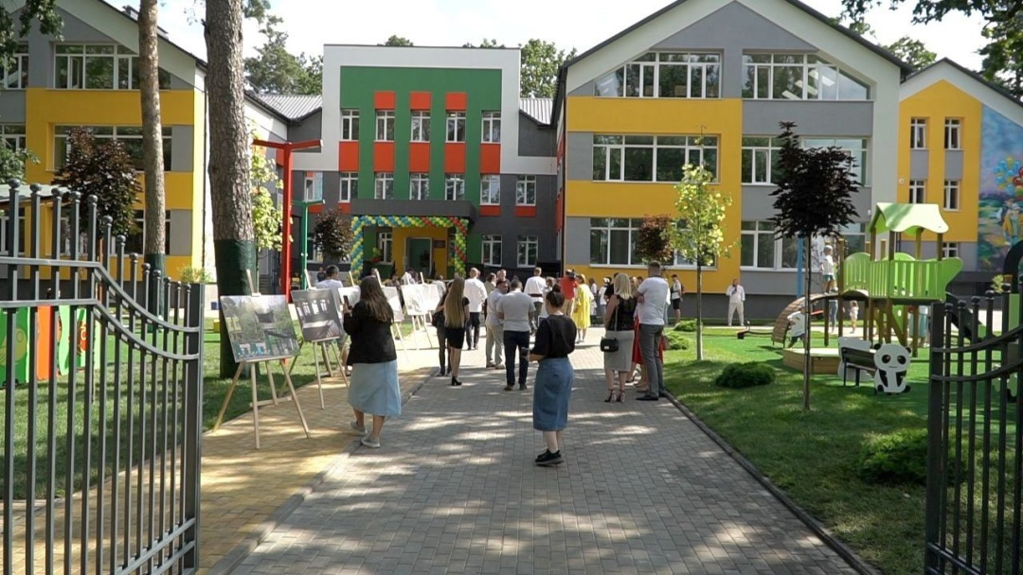
Рис. 65. Приклад термомодернізації будівлі закладу дошкільної освіти

Потенційні джерела фінансування заходу: кошти МФО, кошти місцевого бюджету, міжбюджетних трансфертів та інших джерел, не заборонених законодавством.

Основні показники виконання заходу
Показник | Од. вим. | Значення
Обсяг модернізації | буд. | 60
Період виконання заходів | рр. | 2025-2028
Вартість заходів з ПДВ | млн грн | 1 637,8
Вартість заходів з ПДВ у валютному еквіваленті | млн євро | 35,7
Очікувана економія теплової енергії | Гкал/рік | 8 538,6
Очікувана економія природного газу | тис.м³/рік | 93,2
Загальна очікувана економія в енергетичному еквіваленті | МВт·год/рік | 10 800,0
Очікуване скорочення викидів парникових газів | тСО₂/рік | 3 115,1
 | грн/кВт·год | 151,65
Питомі капітальні витрати | євро/кВт·год | 3,30
 | євро/кгСО₂ | 11,44

Ключовий захід №2. Встановлення дахових сонячних електростанцій для 60 муніципальних будівель.
Здійснення комплексу робіт щодо улаштування сонячних електростанцій на дахах громадських будівель закладів освіти (у т.ч. дошкільної і позашкільної освіти), охорони здоров’я, соціального захисту населення та інших бюджетних установ місцевого підпорядкування зустановкоюакумуляторнихбатарейі гібридних інверторів для паралельної роботиіззовнішньою електричною мережею.

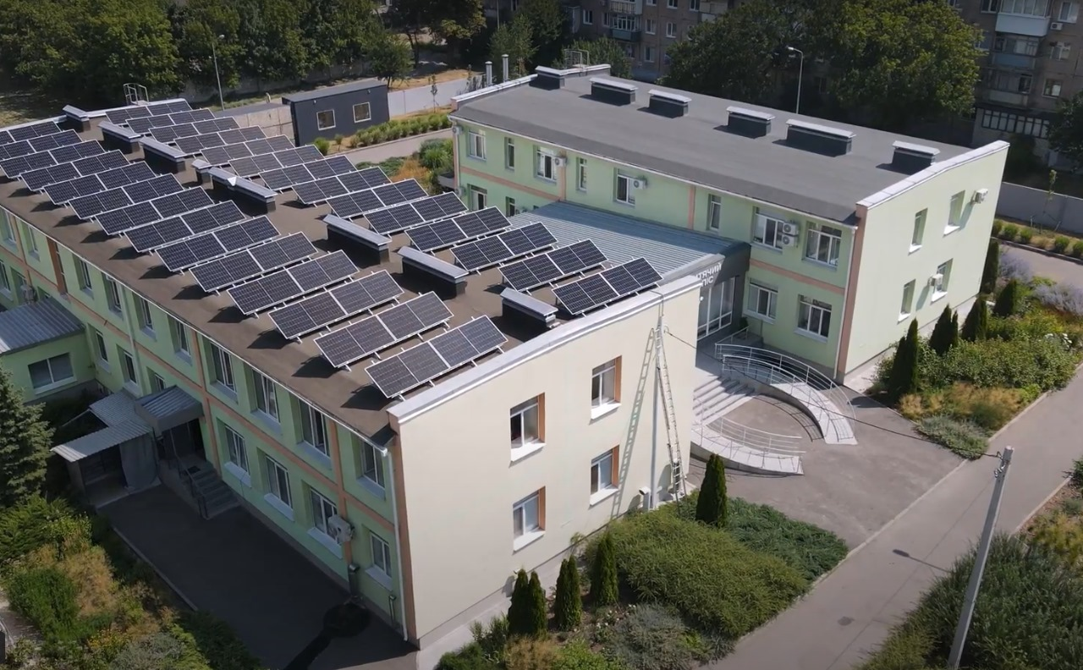
Рис. 66. Приклад дахової СЕС на будівлі закладу охорони здоров’я

Потенційні джерела фінансування заходу: кошти МФО, кошти місцевого бюджету, міжбюджетних трансфертів та інших джерел, не заборонених законодавством
Основні показники виконання заходу
Показник | Од. вим. | Значення
Обсяг модернізації | буд. | 60
Період виконання заходів | рр. | 2025-2026
Вартість заходів з ПДВ | млн грн | 237,8
Вартість заходів з ПДВ у валютному еквіваленті | млн євро | 5,2
Очікуване зниження споживання електричної енергії з мережі | тис. кВт·год/рік | 6 652,8
Загальний обсяг заміщення енергії з ВДЕ | МВт·год/рік | 6 652,8
Очікуване скорочення викидів парникових газів | тСО₂/рік | 2 861,7
 | грн/кВт·год | 35,74
Питомі капітальні витрати | євро/кВт·год | 0,78
 | євро/кгСО₂ | 1,81

Ключовий захід №3. Підтримка населення щодо термомодернізації 240 багатоквартирних будинків.
Розроблення і впровадження місцевої програми з надання підтримки співвласникам багатоквартирних будинків шляхом часткового відшкодування до 50%витрат на здійснення комплексної термомодернізаціїбудівельіздосягненням показника енергетичної ефективності будівель, що відповідає класу D.

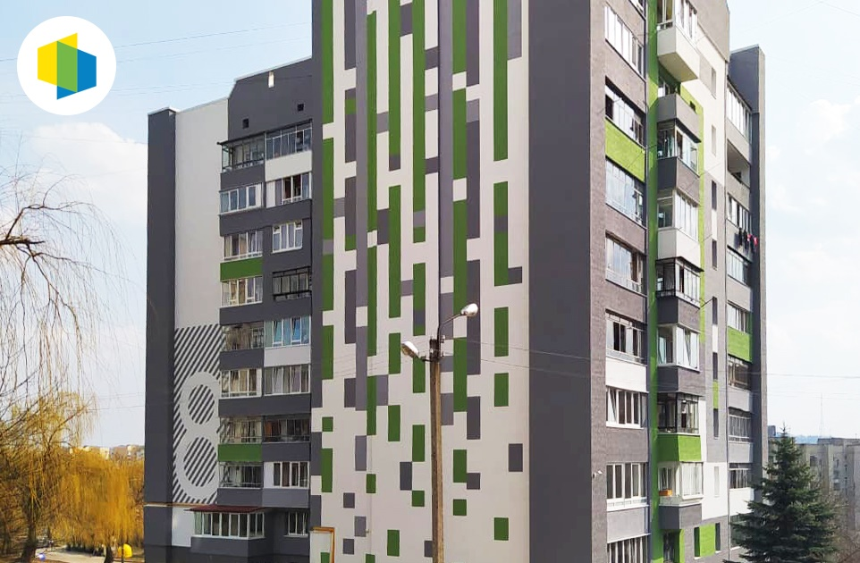
Рис. 67. Приклад термомодернізації багатоквартирного будинку

Потенційні джерела фінансування заходу: кошти місцевого бюджету, міжбюджетних трансфертів та інших джерел, не заборонених законодавством.
Основні показники виконання заходу
Показник | Од. вим. | Значення
Обсяг модернізації | буд. | 240
Період виконання заходів | рр. | 2025-2030
Загальна вартість заходів з ПДВ | млн грн | 6 698,5
Обсяг місцевої програми підтримки | млн грн | 3 349,2
Обсяг місцевої програми підтримки у валютному еквіваленті | млн євро | 72,9
Очікувана економія теплової енергії | Гкал/рік | 12 299,1
Очікувана економія природного газу | тис.м³/рік | 2 117,8
Загальна очікувана економія в енергетичному еквіваленті | МВт·год/рік | 34 062,6
Очікуване скорочення викидів парникових газів | тСО₂/рік | 8 225,2
 | грн/кВт·год | 98,33
Питомі капітальні витрати | євро/кВт·год | 2,14
 | євро/кгСО₂ | 8,86

Ключовий захід №4. Підтримка населення щодо термомодернізації 8850 садибних будинків.
Розроблення і впровадження місцевої програми з надання підтримки власникам одноквартирних (садибних) будинків шляхом часткового відшкодування до 50%витрат на здійснення комплексної термомодернізації будівель із досягненням показника енергетичної ефективності будівель, що відповідає класу D.

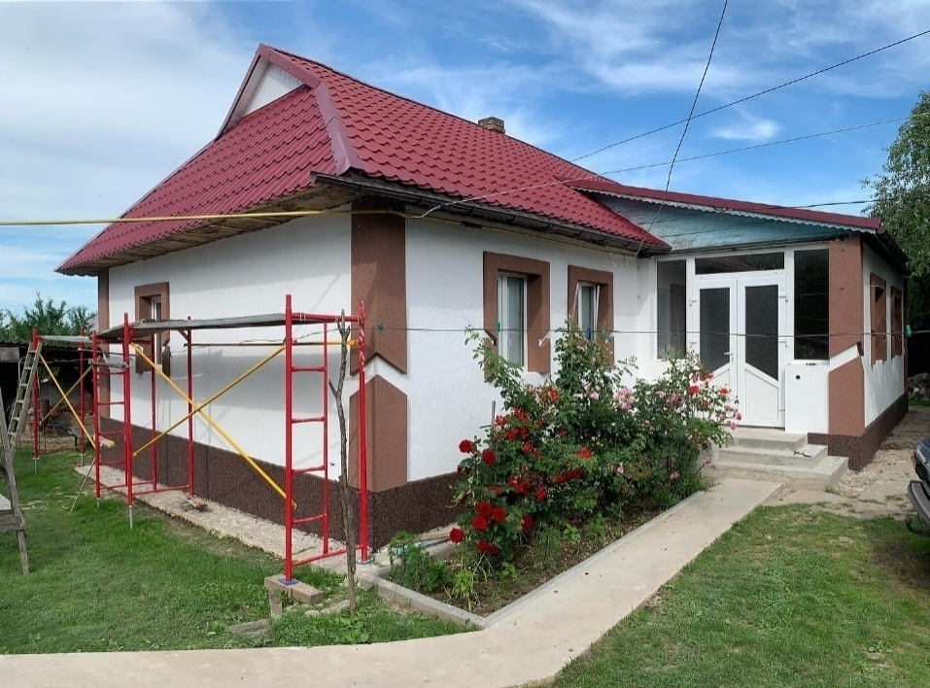
Рис. 68. Приклад термомодернізаціїсадибного будинку

Потенційні джерела фінансування заходу: кошти місцевого бюджету, міжбюджетних трансфертів та інших джерел, не заборонених законодавством.
Основні показники виконання заходу
Показник | Од. вим. | Значення
Обсяг модернізації | буд. | 8850
Період виконання заходів | рр. | 2025-2030
Загальна вартість заходів з ПДВ | млн грн | 6 771,5
Обсяг місцевої програми підтримки | млн грн | 3 385,7
Обсяг місцевої програми підтримки у валютному еквіваленті | млн євро | 73,7
Очікувана економія природного газу | тис.м³/рік | 8 545,1
Загальна очікувана економія в енергетичному еквіваленті | МВт·год/рік | 138 305,4
Очікуване скорочення викидів парникових газів | тСО₂/рік | 16 899,2
 | грн/кВт·год | 24,48
Питомі капітальні витрати | євро/кВт·год | 0,53
 | євро/кгСО₂ | 4,36

Ключовий захід №5. Підтримка населення щодо переведення опалення 11000 садибних будинків на біомасу.
Розроблення і впровадження місцевої програми з надання підтримки власникам одноквартирних (садибних) будинків шляхом часткового відшкодування до 50%витрат на переведення вугільних і газових систем опалення будівель на біопаливо.

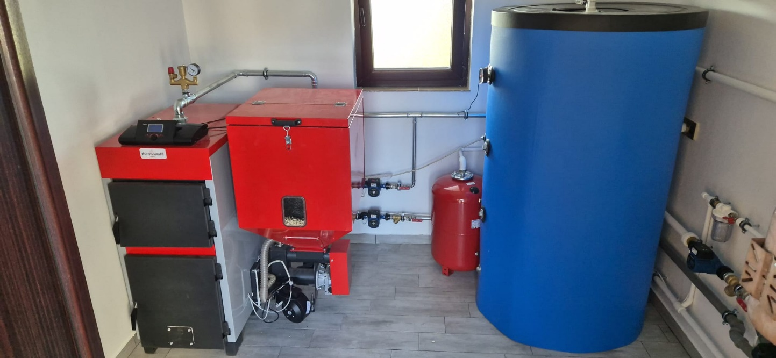
Рис. 69. Приклад улаштування біопаливної системи опалення садибного будинку

Потенційні джерела фінансування заходу: кошти місцевого бюджету, міжбюджетних трансфертів та інших джерел, не заборонених законодавством.

Основні показники виконання заходу
Показник | Од. вим. | Значення
Обсяг модернізації | буд. | 11 000
Період виконання заходів | рр. | 2025-2030
Загальна вартість заходів з ПДВ | млн грн | 404,4
Обсяг місцевої програми підтримки | млн грн | 202,2
Обсяг місцевої програми підтримки у валютному еквіваленті | млн євро | 4,4
Очікуваний обсяг заміщення природного газу | тис.м³/рік | 18 308,9
Загальний обсяг заміщення енергії з ВДЕ | МВт·год/рік | 175 631,7
Очікуване скорочення викидів парникових газів | тСО₂/рік | 36 208,6
 | грн/кВт·год | 1,15
Питомі капітальні витрати | євро/кВт·год | 0,03
 | євро/кгСО₂ | 0,12

Ключовий захід №6. Заміна 40 км зовнішніх теплових мереж Дніпровської ТЕЦ зі зменшенням діаметрів трубопроводів.

Дніпровська ТЕЦ забезпечує централізованим теплопостачанням приблизно 65% споживачів теплової енергії. Європейський досвід у сфері теплопостачання і регулювання ЄС підтверджує, що ефективні системи централізованого теплопостачання є безальтернативним рішенням для великих і середніх міст, як в частині кліматичних викликів так і для підвищення енергетичної безпеки, можливостей диверсифікації використання енергетичних ресурсів. Будь-яка структурна модернізація джерела теплопостачання вимагає в першу чергу вирішити питання ефективності транспортування теплової енергії. Притранспортуванні теплової енергії від Дніпровської ТЕЦ до споживачів втрачається близько 56% енергії, що еквівалентно приблизно 560 млн грн/рік (12 млн євро/рік). Витрати на теплову енергію, що втрачається в теплових мережах, лягають фінансовим тягарем на найбільшу категоріюкінцевихспоживачів– населення.
Впровадження заходів щодо комплексної заміни трубопроводів теплових мереж з використанням сучасних попередньо-ізольованихтрубз одночасним зменшенням діаметрів трубопроводів за результатами теплогідравлічного моделювання(використання менших діаметрів труб суттєво знижує капітальні витрати) дозволить:
-мінімізувати втрати теплової енергії при транспортуванні нижче нормативного рівня;
- зменшити тарифне навантаження для населення та підвищити привабливість централізованого теплопостачання;
- зберегти розгалужену систему централізованого теплопостачання в місті з перспективою переходу на відновлювальну енергію і досягнення кліматичних цілей.

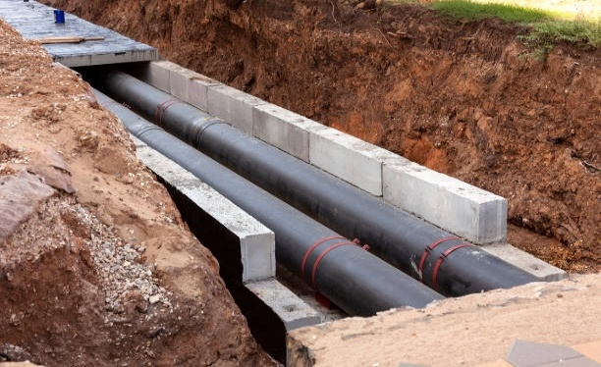
Рис. 70. Приклад улаштування попередньо-ізольованих трубопроводів

Потенційні джерела фінансування заходу: кошти МФО, кошти місцевого бюджету, кошти державного бюджету і міжбюджетних трансфертів, кошти з інших джерел, не заборонених законодавством.

Основні показники виконання заходу
Показник | Од. вим. | Значення
Обсяг модернізації | км | 40
Період виконання заходів | рр. | 2025-2030
Вартість заходів з ПДВ | млн грн | 1 997,8
Вартість заходів з ПДВ у валютному еквіваленті | млн євро | 43,5
Очікувана економія природного газу | тис.м³/рік | 25 012,8
Загальна очікувана економія в енергетичному еквіваленті | МВт·год/рік | 233 369,3
Очікуване скорочення викидів парникових газів | тСО₂/рік | 47 140,6
 | грн/кВт·год | 8,56
Питомі капітальні витрати | євро/кВт·год | 0,19
 | євро/кгСО₂ | 0,92

6.2. Заходи з адаптації громади до наслідків зміни клімату
Методологія Угоди мерів пропонує ряд заходів які необхідно розглядати під час розробки плану з адаптації, а саме: інженерно- технічні, будівельно- архітектурні та економічні заходи. Серед організаційних заходів важливу роль відіграють інформаційно- просвітницькі кампанії спрямовані на певну цільову аудиторію.
Інженерно – технічні заходи можуть використовуватись для мінімізації ризиків пов`язаних майже з усіма негативними наслідками кліматичних змін у і тому вони дуже різноманітні. Серед них доцільно виділяти періодичні та одноразові.
Будівельно-архітектурні заходи також будуть суттєво відрізнятись між собою залежно від проблем, прояв яких потрібно мінімізувати. Серед будівельно-архітектурних заходів переважають такі, реалізація яких потребує тривалого часу, проте і позитивний вплив від їх реалізації також триватиме довго. Як правило, такі заходи є частинами обласних або державних програм.
Економічні заходи відіграють важливу роль для зменшення вразливості урбанізованого середовища до окремих негативних наслідків кліматичних змін
Серед організаційних заходів при розробці заходів з адаптації міста важливу роль відіграють інформаційні кампанії спрямовані на певну цільову аудиторію.
Найбільш ефективними заходами з адаптації є розробка та реалізація комплексних програм на різних рівнях (місцевому, регіональному та державному).
Для окремих негативних наслідків зміни клімату доцільно розробити систему моніторингу (раннього оповіщення населення) управління ризиком. Це дасть можливість мінімізувати збитки спричинені метеорологічними чинниками.
Розробляючи заходи з адаптації доцільно групувати скеровувати їх на досягнення короткострокових та середньострокових цілей. Частина заходів з адаптації до кліматичних змін співпадає із заходами із пом`якшення. Основний акцент в розробці заходів скерований на декілька напрямків.
Забезпечення екологічної безпеки території Кам’янської міської ТГ, стабілізація та поступове поліпшення стану навколишнього природного середовища, раціональне використання та відтворення природних ресурсів шляхом здійснення комплексу науково - обґрунтованих природоохоронних та ресурсозберігаючих заходів, мобілізації матеріальних та фінансових ресурсів, координації дій державних органів, органів місцевого самоврядування та господарчих суб’єктів.
Кліматичні зміни можуть спричинити прямі ризики (підтоплення, аномальна спека, посуха, нестача води та погіршання її якості тощо) та непрямі – порушення нормального функціонування окремих систем міста та складнощі при наданні базових послуг населенню (водо-, тепло-, енерго- постачання, робота міського транспорту тощо).
Адаптація Кам’янської міської територіальної громади до зміни клімату потребує комплексного підходу та виконання заходів.
У даному розділі представлені заходи на період 2024-2030 роки, спрямовані на адаптацію до наслідків зміни клімату в обраних секторах, а також представлено орієнтовні витрати на адаптацію до зміни клімату для Кам’янської міської територіальної громади.
Заходи, спрямовані на зниженнянегативнихнаслідківзміниклімату в Кам’янськійгромаді:
Будівлі
Захід 1.Термомодернізаціямуніціпальних будівель:
- Проведення енергоаудитумуніціпальних будівель для подальшого проведення робіт з становленням енергоефективного та регулювального обладнання;
- Відновлення теплоізоляції трубопроводів, промивка системи опалення, заміна вікон та зовнішніх дверей на металопластикові, утеплення даху, підвальних приміщень;
- Утеплення зовнішніх стін та осучаснення системи опалення будівель;
Захід дозволить встановити фактичні теплові витрати муніціпальних будівель та визначити необхідність утеплення стін, підвальних приміщень та дахів будівель; визначити необхідність заміни або ремонту системи теплопостачання будівель.
Захід2.Впровадженняенергозберігаючогоосвітлення вулиць та прибудинкових територій:
- Виконання заміни ламп розжарювання на енергоощпдні на прибудинкових територіях.
Захід дозволить скоротити витрати електроенергії на освітлення прибудинкових територій міста.
Захід 3.Здійснення контролю та забезпечення здорового мікроклімату у муніципальних будівлях.
- Проведення робіт з відновлення, реконструкції діючих чи встановлення нових систем вентиляції в будівлях з великим скупченням містян (центри надання послуг).
Захід дозволить зменшити ризики поширення інфекційних захворювань, зменшення впливу теплового стресу, поліпшення якості повітря в муніципальних приміщеннях з великим скупченням громадян.
Захід 4.Покращення стану зливової системи будівель.
- Контроль за проведенням заходів з утримання систем відведення дощової води та води від танення снігу з покрівлі муніципальних та житлових будівель.
Захід дозволить контролювати здатність системи відводу дощової води тазахистити від підтоплень фундаменти будівель і споруд.
Захід 5.Комплексна термомодернізація житлових будівель (у тому числі ОСББ)
- Утеплення фасадів, дахів, цоколю, заміна вікон та дверей, встановлення ІТП, промивка, гідравлічне балансування системи теплопостачання, заміна вікон на сходових клітинах, відновлення теплової ізоляції трубопроводів у підвальних приміщеннях та дахах, ремонт покрівель.
Виконання заходу дозволить зменшити теплові витрати до 25% від теплонавантаження.
Транспорт
Захід 1.Забезпечення комфорту перебування у громадському транспорті:
- Розроблення та впровадження стандарту кондиціонування у громадських транспортних засобах (трамваях, автобусах).
- Закупівля нових транспортних засобів з наявними системами кондиціонування.
- Зобов’язання приватних перевізників закуповувати транспортні засоби з кондиціонерами.
- Здійснення тонування вікон громадського транспорту для уникнення потрапляння надлишкового сонячного тепла і світла.
Виконання заходу дозволить зменшити ризики впливу теплового стресу під час користування громадським транспортом.
Захід 2.Запровадження сталого управління дорогами з огляду на адаптацію до наслідків кліматичної зміни
- Аналіз існуючого стану доріг та стійкості матеріалів, з яких вони зроблені. Вибір матеріалів для дорожнього покриття, що мають більшу стійкість до пошкодження та структурних змін через високі температури й менше нагріваються.
- Забезпечення належного догляду за дорогами: своєчасне прибирання і вивезення снігу; очищення доріг від ожеледиці з використанням реагентів;очищення дощоприймачів; покращення водовідведення;
- Розроблення плану з адаптації дорожньої інфраструктури у місті, що включає:Адаптацію зупинок громадського транспорту до зміни клімату (побудова навісів, екрани в місцях очікування транспорту тощо), контроль за дотриманням графіків курсування громадського транспорту і зменшення часу очікування;заходи з обмеження проїзду великогабаритного транспорту на визначених вулицях та у визначений період.
Виконання заходів дозволить зменшити ризики пошкодження транспортної інфраструктури міста під час дії екстремальних температур (позитивних та від’ємних).
Захід 3.Розвиток інфраструктури для екологічних та енергоефективних видів транспорту.
- Затвердження стандарту облаштування велоінфраструктури.
- Створення мережі велопарковок на транспортно-пересадкових вузлах та розміщення там велопрокату,розширення мережі громадських велопарковок.
- Сприяння розширенню мережі громадського велопрокату, електросамокатів.
- Створення мережі станцій заряджання електротранспорту (із залученням бізнесу – створення бізнес-моделі).
- Створення інтерактивної мапи інфраструктури для мікромобільності Інтеграція енергетичної мережі з паркувальними зонами (електромобілі, електросамокати, електровелосипеди тощо)
Виконання заходів дозволить зменшити ризики вторинного забруднення повітря та руйнування інфраструктури під час дії екстремальної спеки.
Енергетика
Захід 1.Забезпечення стабільної подачі тепло-, газ- та електропостачання
- Передбачення встановки модульних котельних (в т.ч. на відновлюваних джерелах енергії) на об’єктах бюджетної сфери
- Встановлення додаткових генераторів належної потужності на об’єктах бюджетної сфери
- Забезпечення належної гідроізоляції підземних мереж теплопостачання з метою запобігання проникнення туди вологи, що може спричинити пориви при низьких (від’ємних) температурах.
- Забезпечення належної теплоізоляції надземних мереж теплопостачання з метою зменшення теплових витрат при низьких (від’ємних) температурах.
Виконання заходів дозволяє зменшення споживання природного газу та теплових втрат в мережах централізованого теплопостачання.
Захід 2.Посилення стійкості мережі електричної інфраструктури до кліматичних загроз
- Проведення діагностики та кронування дерев для запобігання падінню гілок чи дерев на лінії електромережі.
Водопостачання та водовідведення.
Захід 1.Модернізація системи водопостачання та водовідведення міста
- Реконструкція та відновлення системи каналізаційно-очисних споруд та водогонів.
Виконання заходу дозволить зменшити витрати питної води під час транспортування до споживачів.
Захід 2.Модернізація міської зливово-меліоративної системи.
- Виконання проєктно-вишукувальних робіт по зливово-меліоративних каналів і скидів.
- Облаштування берегів відкритої системи меліоративних каналів для запобігання зсуву ґрунтів.
- Капітальний ремонт насосної станції з перекачки дренажної води.
- Розрахунок необхідної потужності насосного обладнання по перекачуванню дощових та дренажних стоків і подальша заміна насосного обладнання з урахуванням розрахунків.
- Контроль за якістю стоків до міської зливово-меліоративних системи від промислових підприємств.
Виконання заходів дозволить зменшити ризики підтоплення житлових мікрорайонів та територій промислових підприємств, зменшення витрат електроенергії на перекачування стічних вод, запобігання погіршенню якості стічних вод, які потрапляють в басейн р. Дніпро та р.Коноплянка.
Захід 3.Розчищення р.Коноплянка з виконанням робіт для недопущення підтоплення хвостосховищ
- Коригування вишукуваних та проектно-кошторисної документації.
- Виконання робіт з розчистки берегів та поглиблення згідно проєкту.
- Контроль за якістю стоків до р. Коноплянка.
Виконання заходу дозволяє зменшенню ризиків підтоплення хвостосховищАТ «ДніпроАзот», запобігання погіршенню якості стічних вод, які потрапляють в басейн р.Коноплянка.
Захід 4.Покращення якості питної води в мережі централізованого водопостачання
- Заміна та/або механічне очищення водопроводів та водопровідної арматури.
- Відновлення/модернізація водопроводів всередині будівель.
- Зменшення витоків в системі водопостачання.
Захід дозволяє зменшення обсягу витоку питної води та виконання аналізу споживання води мешканцями та здійснення прогнозу споживання води до 2050 року відповідно до ризиків зменшення обсягу питної води в умовах зміни клімату.
Захід 5.Забезпечення доступу до питної води в умовах зміни клімату.
- Проектування та проведення робіт із встановлення свердловин та фонтанів з питною артезіанською водою для населення та доступом для тварин.
- Контроль якості води. Нанесення даних про доступні джерела з питною водою на карту міста. Інформування населення.
Виконання заходу дає можливість містянам споживати воду питної якості під час екстремальної спеки.
Захід 6.Розроблення правил з приймання поверхневих стічних вод та функціонування міської зливово-меліоративної системи з рекомендаціями щодо протидії підтопленню міста.
- Розроблення правил з приймання поверхневих стічних вод та функціонування сталої міської дренажної системи для суб’єктів господарювання та широкого загалу: забудовників (мешканців приватного сектору), керівників закладів або відповідальних осіб за якість та утримання приміщень та прилеглої до них території, громадських активістів.
Розроблення Правил надає можливість знизити ризики зниження якості стічних вод, які скидаються у басейн річок Дніпро та Коноплянка.
Поводження з відходами
Захід 1.Удосконаленняіснуючої системиповодженнязвідходами.
- Проведення технічної рекультивації звалища ТПВ і перетворення його на рекреаційну територію.
Захід 2.Поводження з небезпечними відходами.
- Забезпечення екологічно-безпечного захоронення відходів та небезпечних речовин, ліквідація шламонакопичувача у балці Горобця С.Х.,1К.
Планування землекористування
Захід 1.Проведення наукового дослідження «островів тепла» та можливостей зменшення його негативного впливу за допомогою «зеленої» і «блакитної» інфраструктури.
- Проведення просторового аналізу «островів тепла» у Кам'янській МТГ за допомогою супутникових знімків та залученням науковців. Нанесення найбільш критичних районів (ділянок) на карту.
- Подальше планування інтеграції «зеленої» і «блакитної» інфраструктури для пом’якшення негативного впливу міських «островів тепла». Оцінка майбутніх ризиків для вразливих районів з урахуванням прогнозів зміни клімату.
- Проведення техніко-економічного обґрунтування (ТЕО) і оцінка необхідних обсягів фінансування на реалізацію заходів з озеленення
На цей час аналіз можливих «островів тепла» в місті не виконано, що не дозволяє в повному обсязі оцінити вразливість міста до зміни клімату.
Захід 2.Створення «зелених зон».
- Вибір стійких до змін клімату та шкідників і хвороб рослин під час висадки зелених насаджень на площадках існуючих парків та скверів.
- Збереження від забудови зелених масивів міста та їх використання для рекреації.
- Підтримка дизайну вулиць міста, що сприятиме комфортнішому пересуванню пішоходів і велосипедистів.
- Забезпечення затінення території, зон відпочинку за допомогою навісів, альтанок, рослин, які плетуться.
- Встановлення спеціальних парасольок-охолоджувачів «штучного туману» в містах пішохіднихтранзитів, що поєднують існуючими скверами та парками, в містах великого скупчення містян (зупинку міського транспорту)
- Облаштування питних фонтанчиків у містах найбільшого скупчення людей (зупинки міського транспорту, парки, сквери, ринки)
Сектор лісового та сільського господарства
Захід 1. Розробка та впровадження плану дій із захисту лісів і лісопаркових зон та адміністративних територій Кам’янської МТГ
- План передбачає комплекс організаційних, інженерно-технічних заходів для виконавчих органів Кам’янської міської ради, підприємств, установ і організацій незалежно від форми власності щодо запобігання та виникнення і гасіння пожеж на об'єктах комунальної власності, у лісах і лісопаркових зонах, при спалювані сухої рослинності і сухостою дерев.
Навколишнє середовище та біорізноманіття.
Захід1.Удосконалення та модернізація системи контролю екологічного моніторингу (СКЕМ).
- Розробка програмного забезпечення та підключення СКЕМ міста до системи спостереження за станом повітря області.
Виконання заходу дозволить в режимі онлайн безкоштовно надавати інформацію щодо забруднення повітря в різних частинах міста.
Захід 2.Збереження та збільшення зеленого фонду міста
- Проведення інвентаризації зелених насаджень.Заходи по догляду за існуючими зеленими насадженнями.
- Придбання спецтехніки по догляду за зеленими насадженнями.
- Збільшення озеленення у громадськихмісцях та врахування екологічноїскладової при проєктуванні нових.
Захід 3.Розвиток міських парків та скверів з покращенням інфраструктури
- Захист парківвідпаркування автотранспорту та викидання сміття в паркових зонах.
- Боротьба з інвазивними та алергенними видами рослин (амброзія полинолиста,борщівник та ін.). Акарицидна обробка парків.
- Забезпечення належного догляду за зеленими насадженнями (навчання працівників, відповідальних за догляд за зеленими насадженнями), обстеження та «лікування» особливо цінних вікових дерев, закупівля обладнання та техніки.
Захід 4.Проведення заходів щодо поліпшення стану лівобережного каналу м. Кам’янського
- Коригування проектно-кошторисної документації.
- Виконання розчистки русла каналу та його поглиблення.
- Укріплення берегів.
- Облаштування зони відпочинку
Захід направлено на поліпшення стану лівобережного каналу міста (поглиблення, укріплення берегів), оновлення течії в найбільш замулених місцях та місцях засипаних будівельним та побутовим сміттям. Оновлення популяції річкових видів риб.
Сектор охорони здоров’я
Захід 1.Проведення дослідження стосовно впливу наслідків зміни клімату на здоров’я населення
- Проведення комплексного дослідження щодо впливу природних явищ, пов’язаних зі зміною клімату і екологічних загроз здоров’юнаселеннягромади (зокрема на різні групи населення).
Сектор цивільного захисту населення та оперативного реагування у надзвичайних ситуаціях
Захід 1.Удосконалення системи сповіщення населення про загрози, пов’язані з екстремальнимиявищами погодних умов.
- Розробка мобільного додатку та чат-ботів у найбільш популярних месенджерах для оперативного інформування, роз’яснення правил поведінки під час ризикових ситуацій.
- Розсилка смс-повідомлень, інформування через соцмережі та інші канали комунікації.
Цей захід має на меті удосконалити існуючу систему сповіщення населення про метеорологічні та гідрологічні небезпеки, аварійні ситуації, погіршення якості повітря чи зараженняводи, повідомлення про атаки з повітря та інші локальні загрози відповідно до вимог сучасності.
Захід 2.Ліквідація наслідків буревіїв, сніголамів, вітровалів.
- Прибирання завалів після стихійного лиха на прибудинкових територіях муніципального житла та приватного сектору.
Захід має на меті підтримку вразливих груп населення у разі виникнення збитків, завданих стихією.
Реалізація заходів напрямку скерована на досягнення наступних цілей:
Ціль 1. Підвищення рівня суспільної екологічної свідомості.
Повноцінна участь громадян у сфері охорони навколишнього природного середовища залежить від забезпечення умов для підвищення свідомості кожного громадянина: обізнаність – розуміння – відчуття обов’язку участь у процесі прийняття рішень – практикум, що передбачає:
- Створення електронної бази даних стану довкілля;
- Вдосконалення системи управління екологічною інформацією, створення «зеленого порталу» міста;
- Своєчасну публікацію заяв про оцінку впливу на довкілля, стратегічну оцінку, заяв про наслідки та висновки державної екологічної експертизи;
- Забезпечення зворотного зв’язку з цільовими групами громадськості щодо постійного вивчення потреб в інформації;
- Створення при міський раді Екологічної громадської ради;
- Підтримка проєктів неурядових екологічних організацій щодо освітньо-просвітницької діяльності з питань довкілля;
- Підготовка щорічного звіту для Національної доповіді про стан навколишнього природного середовища;
- Забезпечення систематичного мовлення в засобах масової інформації еколого-виховних та освітянських програм;
- Доступ зацікавленої громадськості до екологічної;
- Створення умов для здійснення моніторингу громадськими організаціями діяльності державних органів та місцевих органів влади, громадського контролю з питань довкілля.
Ціль 2. Покращення екологічної ситуації та підвищення рівня екологічної безпеки.
Покращення якості навколишнього природного середовища та екологічної ситуації на території міської ради здійснюватиметься шляхом:
Атмосферне повітря
- Зниження фонових концентрацій викидів по пріоритетним речовинам;
- Зменшення викидів забруднюючих речовин від автотранспорту на 10% у відпрацьованих газах;
- Систематичного коригування існуючої плати за фактичні викиди забруднюючих речовин;
- Запровадження системи моніторингу повітря шляхом функціонування стаціонарних постів;
- Інвентаризації джерел викидів забруднюючих речовин та реєстрації очисного устаткування;
- Заміни бензинового палива в автомобільному транспорті на газоподібне паливо, виключення етильованого палива, застосування нейтралізаторів токсичних вихлопів;
- Модернізація фільтрів котелень, капітальний ремонт обладнання на котельнях для зниження викидів в атмосферне повітря забруднюючих речовин.
Реалізація заходів з охорони атмосферного повітря дозволить зменшити викиди діоксину сірки, пилу та оксиду вуглецю, інших забруднюючих речовин.
Вода
Підвищення якості, охорона та невиснажливе використання вод здійснюватиметься шляхом:
- Зниження рівня забруднення поверхневих, підземних вод органічними сполуками на 30%;
- Приведення у відповідність до екологічних вимог системи водопровідно -каналізаційного господарства;
- Систематичне удосконалення технологічних процесів очистки води;
- Забезпечення своєчасного проведення відповідних заходів під час аварій на об’єктах водної інфраструктури;
- Вдосконалення системи контролю за станом водних об’єктів;
- Впровадження ефективних технологій очищення виробничих стічних вод та утилізація їх осадків;
- Збільшення обсягу збирання та очищення зворотних вод на 25%;
- Заходи з розчистки річок і водойм.
Землі та ґрунти
Мінімізація забруднення земель та поліпшення їх якості здійснюватиметься через зменшення негативного впливу господарської діяльності на ґрунти та належної охорони родючості ґрунтів шляхом:
- Запобігання та зменшення забруднення ґрунтів небезпечними відходами, хімікатами, важкими металами;
- Розширення екологічної мережі та резервування земель, з подальшим їх включенням до складу земель природоохоронного призначення;
- Рекультивацію найбільш порушених земель;
- Інвентаризацію самовільно зайнятих земельних ділянок на період до 2020р та недопущення самовільного зайняття особливо цінних земель, земель природоохоронного призначення через посилення правоохоронної діяльності.
Зелені насадження
Поліпшення якості зелених насаджень, раціональне використання та їх охорона передбачає:
- Збільшення зелених зон загального користування шляхом створення нових;
- Капітальний та поточний ремонт існуючих зелених зон міста;
- Проведення санітарних рубок, пов’язаних з ліквідацією старовікових, аварійно небезпечних дерев;
- Проведення інвентаризації зелених насаджень;
- Посилення біологічної стійкості насаджень за рахунок відтворення корінних біовидів в існуючий екосистемі.
Геологічне середовище та надра
Поліпшення стану геологічного середовища та охорона надр передбачає:
- Створення умов для ефективного і екологічно безпечного використання ресурсів надр як невід’ємного виду природних ресурсів;
- Забезпечення механізму контролю за повнотою розробки родовищ корисних копалин.
Захист від надзвичайних ситуацій
Попередження надзвичайних ситуацій природного та техногенного походження здійснюється шляхом захисту населення і території від надзвичайних ситуацій техногенного та природного характеру, запобігання їх виникненню та ліквідації, що передбачає:
- Удосконалення комплексу організаційно - управлінських та техніко - технологічних заходів щодо запобігання та реагування на надзвичайні ситуації;
- Забезпечення готовності до дій щодо попередження та реагування на надзвичайні ситуації;
- Підвищення ефективності контролю за станом об’єктів підвищеної небезпеки;
- Зміцнення та підтримка бар’єрів радіаційної безпеки.
Відходи
Поводження з відходами здійснюватиметься із застосуванням максимального використання всіх можливостей для запобігання або мінімізації утворення відходів, максимального технічного та економічно доцільного використання відходів як вторинної сировини, екологобезпечного складування відходів, які не можуть бути утилізовані. Вищезазначене передбачає:
- Зменшення інтенсивності утворення загальної кількості відходів;
- Збільшення використання відходів як вторинної сировини;
- Зменшення утворення небезпечних відходів 1-3 класу небезпеки;
- Екологічно безпечне видалення відходів, що не підлягають утилізації; удосконалення системи збирання, заготівлі та утилізації відходів як вторинної сировини, розвиток відповідної інфраструктури;
- Впровадження системи роздільного збирання ТПВ;
- Впровадження системи обліку, паспортизації відходів, створення та ведення реєстрів об’єктів утворення та видалення відходів.
Ціль 3. Припинення втрат біологічного та ландшафтного різноманіття. Припинення втрат біологічного та ландшафтного різноманіття, екологічно збалансоване використання компонентів природного середовища, дослідження та науково - експертну підтримку, що передбачає:
- Підтримку природного стану популяцій, створення відповідних умов для розмноження;
- Збереження та відтворення генофонду тварин і рослинних ресурсів;
- Збереження екосистем, видів, що знаходяться під загрозою зникнення;
- Збалансоване використання рослинних і тваринних ресурсів в контексті максимального збереження довкілля;
- Забезпечення дотримання вимог законодавства щодо відшкодування шкоди, заподіяної природним екосистемам;
- Формування екомережі, розвиток заповідної справи;
- Підтримка природного стану популяцій, створення відповідних умов для розмноження;
- Збереження та відтворення генофонду тварин і рослинних ресурсів.
Ціль 4. Забезпечення екологічно збалансованого використання природних ресурсів
Екологічно збалансоване використання природно - ресурсної бази на території міської ради буде забезпечене через подолання загрозливих тенденцій щодо деградації природних ресурсів шляхом:
- Забезпечення ефективності природокористування шляхом використання відновлювальних природних ресурсів на рівні, що не перевищує їх здатність до відтворення;
- Надання стимулів за розширене відтворення природних ресурсів та повного відшкодування втрат на їх забруднення.
- Заходи, спрямовані на зниження негативних наслідків зміни клімату в Кам’янській громаді
Заходи з адаптації міста до теплового стресу
Інформаційні заходи.
- Розробка та впровадження системи оповіщення про спекотну погоду, що може зашкодитиздоров’ю (HeatHealthWarningSystem – HHWS). HHWS – це система, що використовує метеорологічні прогнози для вживання інформаційних заходів, спрямованих на скорочення негативного впливу спекотної погоди на громадське здоров’я. В такій системі має бути передбачено оповіщення усіх категорій споживачів з використанням різноманітних способів передачі інформації: для підприємств та організацій – за допомогою інтернету та факсу, для населення – смс-розсилка повідомлень, радіо та телебачення. Створення та ефективна робота такої системи можливі лише за умови злагодженої співпраці департаменту охорони здоров’я та соціального захисту населення КМР та підрозділів Управління Гідрометеорології ДСНС. Метеорологи забезпечують завчасну та достовірну інформацію про очікувану спеку, міська влада – донесення її до людей.
- Проведення регулярної роз’яснювальної роботи з населенням – тематичних семінарів, лекцій тощо, розміщення тематичних матеріалів у ЗМІ, випуск та розповсюдження тематичної літератури. Підтримка інформаційної діяльності громадських екологічних організацій(надання можливості розміщення публікацій в пресі, проведення тематичних передач на місцевому ТБ). Для того, щоб отримана інформація про прогнозовану сильну спеку була максимально корисною, з населенням попередньо має проводитися роз’яснювальна робота –у вирішенні цього завдання важливою є діяльність неурядових громадських організацій, оскільки вони можуть поширювати серед населення інформацію про те, як діяти під час хвиль тепла, захистити себе та допомогти найбільш вразливим категоріям населення. Одним зі способів донесення такої інформації є проведення тематичних семінарів та лекцій у школах, ВНЗ, установах та організаціях, під час яких жителі міста отримають можливість ознайомитись з практичними рекомендаціями, що будуть корисними людям у побуті, правилами поведінки під час спеки тощо. Також, корисним може бути розміщення такої інформації та рекомендацій у міських ЗМІ (газетах, інтернет-ресурсах, радіо, телебачення), випуск і розповсюдження тематичної літератури (буклетів, листівок, пам’яток тощо).
- Нагадування мешканцям міста про основні правила поведінки в умовах спеки та правила протипожежної безпеки за допомогою міських радіо- та телеканалів, інтернет-ресурсів тощо під час «хвиль тепла».
Заходи організаційного характеру
- Переведення швидкої медичної допомоги та пожежної охорони у стан підвищеної готовності в періоди сильної спеки. За потреби(проаналізувавши ситуацію в лікарнях під час попередніх випадків «хвиль тепла») збільшити кількість ліжок у лікарнях та лікарів на чергуваннях.
- Зміна графіку роботи підприємств, які надають послуги населенню(поштові відділення, банки тощо) з урахуванням періодів найбільшої спеки впродовж дня, створення комфортних умов в приміщеннях для прийому відвідувачів (зниження температури повітря, забезпечення доступу до питної води тощо).
- Забезпечення створення комфортного температурного режиму під час сильної спеки в літній період у місцях скупчення значної кількості людей, що належать до вразливих груп населення (дитячі майданчики, дошкільні установи, дитячі шкільні табори, лікарні, будинки для людей похилого віку тощо). Для забезпечення комфортного температурного режиму всередині приміщень рекомендується використовувати затінення вікон за допомогою навісів, ролетів, жалюзі тощо. Що стосується відкритих ділянок ззовні приміщень, то тут рекомендується збільшення зелених зон;
- Забезпечення затінення території за допомогою навісів, альтанок, рослин, що плетуться;
- Створення штучних «блакитних зон» – фонтанів, декоративних басейнів;
- Використання спеціальних «парасольок-охолоджувачів», «штучного туману» (дрібнодисперсне розпилювання води) тощо.
- Облаштування додаткових затінених зон для населення в парках, скверах, на зупинках громадського транспорту, біля водойм в періоди високих температур.
- Здійснення моніторингу вразливих груп населення (ідентифікація їх кількості, розподілу по території міста, по районах тощо) для координації дій, спрямованих на допомогу їм під час спекотної погоди. Організація відвідування літніх людей під час спеки та, за потреби, допомога їм.
- Відновлення роботи існуючих та облаштування нових питних фонтанчиків у різних частинах міста.
- Організація функціонування «точок прохолоди» в місцях скупчення значної кількості людей (транспортні розв’язки, ринки, пляжі тощо) під час сильної спеки, де мешканці міста мали б змогу перепочити в прохолодному місці, випити води, в разі потреби – отримати першу медичну допомогу.
- Створення карти прохолодних зон (парків, скверів,фонтанів, ставків тощо) по території міста, де населення може провести час спекотного дня.
Архітектурно-будівельнізаходи
- Використання для побудови тротуарів та автостоянок матеріалів, що менше нагріваються. Створювати «зелені» (водопроникні) тротуари та автостоянки. Цей захід має відразу дві переваги: по-перше, вони менше нагріваються, ніж звичайні, по-друге, крізь них відбувається інфільтрація опадів – відповідно, знижується ризик підтоплення території, а випаровування вологи, що потрапила в ґрунт крізь отвори, також спричинює зниження температури над такою поверхнею.
- Збільшення кількості зелених зон у межах міста. Позитивний вплив буде як від зелених зон і з насадженнями, що створюють затінення території та перешкоджають додатковому нагріву підстильної поверхні та будівель, так і від газонів та клумб на прибудинкових територіях (адже будь-яка незаасфальтована територія – це додаткове випаровування і відповідно охолодження повітря).
- Збільшення кількості «блакитних зон» – будівництво фонтанів, створення ставків тощо.
- Відновлення та належний догляд за дренажними каналами та Блакитним озером в лівобережній частині міста, природними та штучними водоймами в правобережній частині міста, створення інфраструктури для відпочинку населення поблизу водних об’єктів.
- Використання для дахів та фасадів будинків матеріалів, що відбивають максимальну кількість сонячної радіації. Добре відомим є те, що світлі кольори поглинають менше сонячної радіації, тому навіть перефарбовування зовнішніх стін у світлі кольори допоможе дещо знизити їх нагрівання.
- Використання об’єктів «зеленої архітектури», зокрема, «зелених дахів», вертикального озеленення тощо, для зниження нагріву будівель. Під час використання рослин на дахах та стінах будівель слід чітко дотримуватися всіх будівельних норм для організації такого виду озеленення, адже навіть незначні порушення можуть призвести до просочування води всередину приміщення, псування конструкцій тощо.
- Забезпечити якнайкращу термоізоляцію будівель. Це буде корисним як влітку –для зменшення нагріву приміщень, так і в зимовий період – для зменшення втрат тепла.
- Комплексний підхід до проєктування та реорганізації публічного простору в місті з урахуванням фактору зміни клімату. Необхідно дбати про те, щоб міський публічний простір, особливо зони відпочинку та дитячі ігрові зони, були пристосовані до перебування там населення в спекотний літній період: обов’язково має бути забезпечене достатнє затінення території, наявність зелених насаджень та природних поверхонь, по можливості –близьке розташування «блакитних зон», встановлення спеціальних «парасольок-розпилювачів» для охолодження та зволоження повітря, питних фонтанчиків тощо. Зокрема, в Кам’янському такий підхід може бути застосований до реорганізації публічного простору на площі Калнишевського (колишня площа Дзержинського).
Заходи з адаптації міста до підтоплення
Інформаційні заходи
- Розробка та впровадження системи раннього оповіщення населення, що проживає в зонах локального підтоплення, про імовірність гідрометеорологічних явищ, які можуть спричинити підтоплення (зливові дощі тощо).
- Підвищення поінформованості населення, що проживає в зонах локального підтоплення, про правила поведінки під час підтоплення, запобіжні заходи та способи мінімізації економічних збитків від підтоплення, правила поводження та обслуговування зливових систем на прибудинкових територіях.
Заходи організаційного характеру
- Створення карти зон локального підтоплення та зливових систем. Перш за все, необхідно провести пошуково-дослідницьку роботу щодо виявлення зон локального підтоплення в місті. Важливо з’ясувати причини підтоплення території в кожному конкретному випадку та встановити, чи існує зв’язок між підтопленням території та наслідками зміни клімату (наприклад, чи є підтоплення території наслідком сильної зливи або танення великої кількості снігу тощо).
- Забезпечення належної роботи існуючих метеорологічних та гідрологічних постів, відновлення роботи міської метеостанції з метою створення умов для своєчасного і точного прогнозування гідрометеорологічних явищ, які можуть спричинити підтоплення.
- Розробка інженерно-технічних та архітектурно-будівельних заходів щодо запобігання підтопленню у виявлених зонах, де підтоплення є прямим наслідком впливу кліматичних змін.
- Розробка альтернативних маршрутів руху громадського транспорту на випадок тимчасового підтоплення територій в межах існуючих транспортних маршрутів.
- Запобігання несанкціонованій забудові територій з природними проникаючими поверхнями.
Інженерно – технічні заходи
- Модернізація та,за потреби, розширення міської зливової каналізаційної системи для прийняття більш значної кількості води під час зливових опадів.
- Здійснення контролю за регулярністю очищення та технічним обслуговуванням зливової каналізації для збільшення пропускної здатності водогонів.
- Здійснення постійного контролю за станом міських систем водопостачання та водовідведення (каналізації), регулярний ремонт та модернізація обладнання з метою запобігання втратам води.
- Розробка системи управління дощовою водою в межах усього міста – створення резервуарів для її накопичення, систем очищення води та використання очищеної води для господарських потреб.
- Регулярне очищення дренажних каналів в лівобережній частині міста, покращення водотоку в них, укріплення берегів. Підтримка дренажних каналів в належному технічному стані та збереження їх функціональності мають велике значення для забезпечення відведення дощової води з ґрунтів лівобережних житлових масивів, запобігання підтопленню території та зсувним процесам.
- Підвищення стійкості стін будівель до вологи шляхом використання спеціальних фарб та обробки стін водовідштовхуючими засобами.
Архітектурно - будівельні заходи
- Збільшення площі поверхонь, крізь які може відбуватися інфільтрація води у ґрунт та зменшення площі водонепроникних поверхонь.
- Використання водопроникних поверхонь для створення автостоянок та паркувань автомобілів.
- Збільшення кількості зелених насаджень у місті, розширення паркових зон.
- Висадка порід дерев, що мають здатність до вбирання значної кількості вологи з ґрунту(наприклад, тополі, верби), в зонах локального підтоплення, особливо там, де це пов’язано з незначною глибиною залягання підземних вод.
- Проєктування та будівництво систем відведення дощової води та дренажних систем в районах, де відсутня система зливової каналізації.
- Проєктування та будівництво систем відведення дощової води з зон локального підтоплення. В приватному секторі для відведення дощової води рекомендується використовувати відкриті зливові канави за європейським зразком. Відведена дощова вода може накопичуватись у спеціальних резервуарах та використовуватись для господарських потреб, або рівномірно розподілятись між територіями з більшою площею природних проникаючих поверхонь для інфільтрації в ґрунт (там, де це може принести користь, наприклад, для забезпечення кращого зволоження ґрунтів в межах міських зелених зон) або меншим навантаженням на систему зливової каналізації.
- Проєктування нових будівель та інфраструктури з використанням відповідних конструкцій та матеріалів, стійких до підтоплення. Використання запобіжних заходів (підвищення рівня підлоги, електричних мереж та електрообладнання тощо) при будівництві в зонах можливого підтоплення територій.
- Будівництво резервуарів для накопичення та тимчасового зберігання дощової води на території комунальних закладів (шкіл, дитячих садочків,лікарень тощо). Накопичена дощова вода може використовуватись для господарських потреб, наприклад, поливу газонів, зелених насаджень тощо.

Заходи з адаптації зелених зон міста
Створення «зелених зон»
Різноманітний рослинний покрив має істотний вплив з точки зору формування мікроклімату, включаючи охолодження території в спекотний період. Крім того, різні площі рослинності мають охолоджуючий ефект різної інтенсивності, в залежності від кількості та типу рослинності і, перш за все, від частки деревних рослин. Чим більше площа, вкрита зеленими насадженнями, і чим вища частка дерев на цій площі, тим вищим є ефект охолодження. Заходи спрямовані в основному на збільшення площі міських парків та інших зелених зон, створення зелених зон на стоянках автомобілів.
На території міста існує 28 парків та скверів, в т.ч. парк-пам’ятка садово-паркового мистецтва місцевого значення «Центральний».в той же час інвентаризація зелених насаджень в місті не виконана. Висадка зелених насаджень проводиться при відсутності дендрологічних досліджень. Приводиться вирубка зелених насаджень та глибока обрізка дерев.
Заходами з адоптації до змін клімату у громаді передбачають вибір основних видів деревних рослин, які будуть посаджені в міських зонах, враховуючи очікуване підвищення температури та кліматичні умови для окремих видів рослинності, а також за рахунок включення видів з вищою стійкістю до сухих періодів та спеки влітку.
Передбачається забезпечення затінення територій , зон відпочинку за допомогою навісів, альтанок, рослин, які плетуться. Запропоновано встановлення спеціальних парасольок-охолоджувачів «штучного туману» в містах пішохідних транзитів, що поєднують існуючі парки та сквери, в містах великого скупчення мешканців. Для виконання заходу необхідно виконати дизайнерський проєкт.
Проведення заходів щодо поліпшення стану лівобережного каналу м. Кам’янського.
Порушення режиму підземних та поверхневих вод викликане, насамперед, факторами техногенного характеру, що призводить до підтоплень території лівобережжя.Різке посилення процесів підтоплення Лівобережної частини м. Кам’янське останніми роками призвело до виникнення на території лівобережжя вкрай незадовільних санітарно-побутових та екологічних умов проживання людей. Зниження швидкості течії, замулення дна лівобережного каналу, поява ознак заболочування, збільшення шкідливих комах.
Для захищення від шкідливої дії вод населення Лівобережного району міста, чисельністю близько 100 тис. мешканців, зменшення причин і факторів підтоплення, запобігання розвитку цього процесу, упередження настання надзвичайної ситуації заходами з адаптації до змін клімату передбачається виконання розчистке русла каналу та його поглиблення, реконструкція гідротехнічної споруди, берегоукріплювальних заходів, будівництво нових та розширення існуючих місць відпочинку мешканців, коригування існуючого проєкту «Проведення заходів щодо поліпшення стану лівобережного каналу м. Кам’янського».

Інформаційні заходи
- Проведення широкої інформаційної компанії для населення про вразливість зелених насаджень міста та способи її зниження, а також про важливість зелених зон для міського середовища – їх позитивний вплив на зниження темперного режиму міста, вразливості міста до підтоплення, покращення якості атмосферного повітря тощо.
Заходи організаційного характеру
- Проведення обліку та інвентаризації зелених насаджень в місті з метою встановлення площ і чітких меж зелених насаджень та розробка паспортів на них, створення реєстру зелених насаджень міста, складання інструкцій з догляду за зеленими насадженнями для працівників комунальних підприємств, відповідальних за обслуговування зелених зон міста.
- Створення карти зелених зон міста з обов’язковим зазначенням категорій (видів) озеленених територій та нормативних вимог щодо рівня їх озеленення, фактичного стану озеленених територій, а також зазначенням санітарно-захисних зон промислових підприємств;
- Закріплення за організаціями, установами ,школами та вищими навчальними закладами окремих «зелених зон» міста – як спосіб покращення догляду за рослинами та з метою збереження їх від знищення.
- Розробка системи моніторингу за хворобами рослин та шкідниками.
- Дотриманняпередбаченогогенпланоммістарозширенняплощітазбільшеннякількостізеленихзонумісті.
- Розробка комплексної схеми озеленення міста.
- Консультація з фахівцями для визначення видів дерев, які краще пристосуються до очікуваних змін клімату в даному регіоні та сприяння їх поширенню.
- Врахування вимог біорізноманіття при проектуванні нових зелених зон. При посадці нових парків та скверів слід взяти до уваги, що найбільш стійкими екосистемами є ті, що характеризуються багатою біологічною різноманітністю. Така різноманітність досягається за рахунок ярусності природного угрупування. Своєрідна «багатоповерховість», коли верхній ярус займають дерева, середній –кущі, а нижній – трави, спостерігається в природних рослинних угрупуваннях та забезпечує їм стабільність. Цей принцип слід використовувати для забезпечення більшої стійкості при плануванні та посадці парків і скверів.
- Боротьба з інвазійними видами рослин та рослинами –алергенами (зокрема, амброзією полинолистою), а також з комахами-шкідниками. Наприклад, раннє засівання зон, уражених інвазійними видами, багаторічними рослинами.
- Прийом на роботу фахівців з відповідною освітою для забезпечення належного обслуговування та догляду за зеленими насадженнями міста, організація навчання, регулярного підвищення кваліфікації та проведення щорічної атестації персоналу організацій, відповідальних за обслуговування зелених зон міста.
- Розробка та реалізація плану заходів зі зменшення викидів забруднюючих речовин в атмосферне повітря міста для мінімізації негативного впливу забрудненого атмосферного повітря на зелені насадження.
Інженерно – технічні заходи
- Забезпечення належного рівня агротехніки, дотримання технологій посадки та обрізки дерев, догляду за деревами та інших вимог нормативного законодавства України в області обслуговування зелених насаджень (зокрема, «Правил утримання зелених насаджень у населених пунктах України»), контроль за дотриманням цих вимог.
- Розробка та затвердження системи поливу зелених насаджень на прибудинковій території;
- Створення штучних систем крапельного поливу для забезпечення оптимальних умов зволоження ґрунту під час літніх сухих і спекотних періодів (бажано – з використанням дощової води), чи, принаймні, забезпечувати полив для нових рослин протягом певного періоду після їх посадки.
- Періодичне розчищення та вирубування сухостою в межах «зелених зон» для мінімізації ймовірності поширення пожеж та запобігання виникненню ситуацій, потенційно небезпечних для життя та здоров’я населення.
- Створення системи збору та утилізації опалого листя.
- Утилізація дерев та гілок, уражених шкідниками або хворобами, для недопущення їх подальшого поширення.
- Тирсу, отриману в результаті перемелювання сухих дерев та гілок (неуражених шкідниками і хворобами), рекомендується використовувати для устилу прикореневої зони молодих дерев для захисту від спеки влітку та морозів взимку. Також можна використовувати тирсу для виготовлення паливних брикетів та пелет.
- Створення водних об’єктів в межах нових «зелених зон» при їх плануванні, а також відновлення наявних водних об’єктів, що перебувають в поганому стані, в межах існуючих зелених зон. Навіть невеликі водні об’єкти сприяють зменшенню теплового навантаження.
- Використання контейнерного озеленення в центральній частині міста, де важко знайти місце для створення нових «зелених зон».
- Вертикальне озеленення будівель, створення «зелених дахів» для збільшення площі зелених насаджень в районах зі щільною забудовою.

Проведення інформаційних кампаній у сфері сталого розвитку та захисту клімату
При формуванні комплексу заходів, орієнтованих на зміну свідомості населення у питаннях раціонального використання енергетичних ресурсів, доцільно робити акценти на ті ж сектори енергоспоживання, які увійшли у базовий кадастр викидів. Проте пріоритетними мають стати бюджетні та житлові будівлі.
Що стосується можливого інструментарію, то в першу чергу варто звернути на обов`язковий інструмент, використання якого прямо передбачено в Угоді мерів- Дні Сталої Енергії. Міські Дні Сталої Енергії задумано Угодою Мерів як засіб своєрідної «мобілізації» на кілька днів мешканців, політиків і представників бізнесу, щоб усім разом замислитись над перспективами виробництва і споживання енергії в себе в громаді та у світі. Мета Днів – це насамперед підвищення поінформованості міської громади щодо сучасних способів більш ефективного використання енергії, ширшого залучення відновних джерел енергії та протидії глобальній зміні клімату в руслі загальноєвропейської політики. При цьому Дні Сталої Енергії дають містам унікальну можливість донести місцевий План сталого енергетичного розвитку та клімату, передбачений Угодою Мерів, практично до всіх його майбутніх виконавців, від органів виконавчої влади почавши і закінчуючи пересічними мешканцями. Орієнтовний перелік заходів Днів Сталої Енергії є достатньо широкий і може включати наступні діяльності:
Демонстраційні заходи:
- Дні «відкритих дверей» на комунальних і промислових підприємствах, в громадських будівлях і приватних будинках, де застосовано сучасні енергоефективні технології, обладнання і матеріали;
- Виставки, ярмарки-продаж і технологічні фестивалі (огляди найкращих досягнень) за участю фірм-виробників енергоефективного обладнання і матеріалів, проєктувальників і будівельників будівель з низьким споживанням енергії тощо;
- Фестиваль фільмів на екологічну тематику, про енергію і глобальну зміну клімату.
Освітні заходи:
- Конференції, семінари, дискусійні форуми і круглі столи, навчальні ігри і тренінги для різних цільових груп про деградацію довкілля і зміну клімату, засади сталого розвитку та їх практичне застосування у сфері виробництва і споживання енергії;
- Презентація шкільних навчальних програм з енергоощадності і захисту клімату, відповідних навчальних матеріалів та ігор;
- Енергоаудити шкільних будівель, виконані учнями (збір даних про споживання енергії, виявлення місць і способів непродуктивних втрат енергії,відпрацювання рекомендацій з метою їх зменшення та запобігання марнотратству, практичне впровадження рекомендацій) ;
- Виступи учнів з презентацією результатів власних досліджень, що стосуються енергоефективності, застосування відновних джерел енергії тощо.
- Культурні заходи:
- Концерти популярних співаків, музичних гуртів і оркестрів під відповідними гаслами;
- Лялькова вистава на дану тематику для дітей (наприклад, у дитячому садку);
- Конкурси на кращий малюнок, фотографію, літературний твір, ручний виріб, танець, пов’язані з тематикою ефективного використання енергії і захисту клімату, в школах та дитячих садках;
- Вікторини для дітей і дорослих з питань енергоефективності і захисту клімату.
Формальні заходи:
- Урочисті церемонії відкриття і закриття Днів Сталої Енергії;
- Громадські слухання стосовно запланованих заходів та відповідних інвестиційних пакетів;
- Урочисте нагородження переможців конкурсів і змагань.
Обов`язковим елементом проведення Днів Сталої Енергії є підготовка та широке поширення інформаційних матеріалів на енергоощадну тематику. Дані матеріали повинні:
- Переконувати мешканців, споживачів ПЕР ощадливо використовувати енергоресурси,
- Сприяти раціональному вибору при проведенні заходів з енергозбереження в побуті, в бюджетних установах тощо,
- Допомагати мешканцям раціонально здійснювати інвестиції при проведенні енергоефективних заходах у власних домівках, зокрема при проведенні заміни вікон, заміни котлів та інше.
Окрім використання інформаційних матеріалів доречним є започаткування діяльності консультаційних пунктів з енергоефективних технологій, підтримка у розробці типових проєктівтермомодернізації будинків, презентації кращих прикладів досягнення енергоефективності у будівлях житлової сфери; сприяння формуванню ОСББ тощо. Підсумовуючи, варто зауважити, що у місті повинна приділятись значна увага розробці комплексних заходів, орієнтованих на зміну свідомості населення у питаннях раціонального використання енергетичних ресурсів у всіх обраних секторах, адже для отримання позитивних результатів у вигляді зменшення рівня енергоспоживання важливим є об’єднання зусиль міської влади з приватним сектором, громадськими організаціями та безпосередніми споживачами енергоносіїв.
Термомодернізація будівель – це комплекс заходів з утеплення та модернізації конструкцій та інженерних систем для підвищення їхньої енергоефективності, що призводить до зменшення споживання енергоресурсів та зниження витрат на комунальні послуги. Основні етапи включають проведення енергоаудиту, утеплення стін, дахів та підвалів, заміну вікон та дверей, модернізацію систем опалення, вентиляції та освітлення, а також впровадження систем обліку та автоматичного регулювання.
За даними теплопостачальних компаній м. Кам’янське бюджетними закладами, що фінансуються за рахунок всіх видів бюджету щорічно споживається близько 55-60 тис. Гкал теплової енергії, що складає понад 10% від загального споживання.
Проведення обстеження енергоспоживання будівлі дозволить виявити джерела втрат енергії та неефективні системи теплопостачання, оцінити поточне споживання енергії та технічний стан об'єкта, визначити потенціал для енергосбереження, розробити конкретні заходи для оптимізації енергоспоживання.
Одним з дієвих заходів термомодерніцації будівель є покращена ізоляція будівель, який запобігає втратам тепла з будівлі (і проникненню холоду ззовні) в зимовий період, та допомагає тримати прохолоду всередині будинку в літню спеку, зменшуючи вплив спеки на інтер’єр споруди.
Утеплення дахів та підвалів будівель дозволить зменшити теплові витрати у зимовий період до 20% від споживання теплової енергії.
В літній період основною метою термомодернізації будівель є захист від випромінювання для прозорих елементів будівель – вікон, скляних стін та стель. Захист таких прозорих елементівпредставляють собою прості, але важливі й ефективні елементи, які сприяють підтримці оптимальної температури всередині будівлі(перголи, навіси, зовнішні надбудови, віконниці, жалюзі, штори).У разі, якщо зовнішній захист прозорих елементів – віконниці або жалюзі – відсутні, внутрішнє затінення має важливе значення. Світловідбиваючі плівки і покриття, які накладаються безпосередньо на скло, які часто можна побачити на офісних будівлях, можуть відбивати більше 85% сонячного випромінювання.

6.3 Заходи доступної енергії та подолання енергетичної бідності
Заходи у цій сфері згруповані по трьох характеристиках:
- Безпечна енергія:
  - Перехід на використання екологічно чистих видів енергоносіїв;
  - Диверсифікація джерел первинної енергії;
  - Оптимізація систем енергопостачання, створення інтегрованих систем енергопостачання;
  - Балансування виробітку та споживання енергії.
  - Створення ефективних механізмів фінансування заходів з енергоефективності (наприклад револьверний фонд), що дозволить зняти упередження та страх кредитування енергоефективності через механізми компенсації.
- Доступна енергія:
  - Встановлення відповідних тарифів на централізоване теплопостачання, водопостачання та інші комунальні послуги;
  - Підтримки доступу малозабезпечених громадян до громадського транспорту;
  - Розвиток велосипедної інфраструктури;
  - Запровадження електронних карток для місцевого транспорту, покращуючи доступ малозабезпечених груп населення до транспортних послуг.
- Стала енергія:
  - Підтримувати діяльність відділу ЖКГ в роботі з сектором БКБ у збільшенні кількості ОСББ.
  - Затвердженої рамкової програми підтримки ОСББ та заходів з енергоефективності.
  - Програми спів-фінансування проєктів ВДЕ.

РОЗДІЛ 7. ОРГАНІЗАЦІЯ ВИКОНАННЯ ТА ФІНАНСУВАННЯ

Ідентифікація зацікавлених сторін
Високий вплив, але низький інтерес  - Міжнародні донори/організації  - ЕСКО  - Промисловість  - Оператори даних (прир. газ, електрика)  - Девелопери | Високий вплив та високий інтерес  - ОМС (структурні підрозділи та комунальні установи)  - ОСББ  - Профільні міністерства
Низький вплив та низький інтерес  - Малий бізнес та сфера послуг- | Низький вплив, але високий інтерес  - Мешканці громади  - Університети\наукові інституції  - ОГС  - Консультант та експерти

Рівні | Зацікавлена сторона | Метод залучення | Мета залучення
ОМС | □  □  □ | □ Опитування  □ Семінар  □ Фокус група  □ Журі мешканців  □ Інше | □ Інформація  □ Консультація  □ Порада  □ Спільна робота  □ Спільне прийняття рішення  □ Впровадження
Зовнішні зацікавлені сторони | □ Університети\наукові  □ Бізнес і приватний сектор  □ ОГС  □ Мешканці  □ Освітній сектор  □ Інші
Зовнішні зацікавлені сторони на інших рівнях | □ Національні органи влади  □ Національні агенції  □ Інші

Джерела фінансування заходів
Фінансова складова ПДСЕРК є визначальною у процесі реалізації енергоефективних проєктів та проєктів із запобігання змінам клімату, і саме від неї залежить реалістичність ПДСЕРК. Таким чином, з метою забезпечення виконання ПДСЕРК Кам’янсько міськоїТГ розглядаються наступні джерела фінансування заходів щодо ефективного використання паливно-енергетичних ресурсів:
- Муніципальні цільові програми (бюджет громади).
Використання коштів бюджету громади заплановано реалізовувати через місцеві програми. Для поєднання потенціалу галузевих місцевих програм до їх розробки доцільно залучати відділ енергоменеджменту. З метою ефективного використаннябюджетних коштів кошти місцевих програм доцільно використовувати як співфінансування до зовнішніх запозичень, зокрема до грантів та коштів пільгового кредитування.
- Державні цільові програми (державний бюджет).
Основним джерелом інфраструктурних проєктів з державного бюджету є Державний фонд регіонального розвитку. Заплановано реалізацію проєктів у сфері водопостачання, термомодернізації громадських будівель, ремонт доріг. Для фінансування заходів з енергоефективності у житлових будівлях доцільно використовувати кошти Фонду енергоефективності, субвенції з державного бюджету місцевим бюджетам на формування інфраструктури та субвенції з державного бюджету місцевим бюджетам на соціально-економічний розвиток окремих територій.
- Власні кошти комунальних підприємств.
Власні кошти підприємств, які здійснюють діяльність у сфері водопостачання та водовідведення, комунального транспорту, а також вуличного освітлення.
- Банківські кредити.
Найпоширенішою формою фінансування інвестиційних проєктів у житловій та бюджетній сфері, а також інфраструктурних проєктів у сфері водо- та теплопостачання є банківські кредити для фінансування, як короткострокових проєктів, так і середньострокових проєктів, а також кредити міжнародних фінансових інститутів та іноземних державних установ, таких як НЕФКО, Світовий банк, МФК, ЄБРР, ЄІБ, КФВ та ін. (для середньострокових і довгострокових інвестиційних проєктів).
- Запозичення (облігації)
Для фінансування своїх середньострокових інвестиційних проєктів підприємства та місцева влада можуть залучати інвестиційні ресурси на внутрішньому, або зовнішніх фінансових ринках шляхом випуску облігацій. Використання даного фінансового інструменту при виконанні ПДСЕРК є досить обмеженим.
- Донорські гранти
Зазвичай грантові кошти на впровадження інфраструктурних інвестиційних проєктів надаються містам і підприємствам-учасникам проєктів міжнародної технічної допомоги. Оскільки грант є безповоротним цільовим фінансуванням, то виділення грантових коштів для фінансування інвестиційних проєктів є вкрай обмеженим і здебільшого спрямованим на фінансування невеликих демонстраційних проєктів, та / або на проведення передпроєктних досліджень.
- Цільові внески співвласників багатоквартирних будинків
Цільові внески сплачуються співвласниками багатоквартирних будинків в обсязі, визначеному загальними зборами ОСББ, і спрямовуються, перш за все, на проведення робіт з удосконалення експлуатації внутрішніх будинкових інженерних систем і капітального ремонту будинку. Хоча обсяг коштів, який таким чином можна мобілізувати в короткий час, досить обмежений, є можливість поєднувати це джерело з іншими на умовах співфінансування.
- Залучення приватного капіталу
Приватні інвестиції через механізм державно-приватного партнерства
Залучення приватних інвестицій доцільно проводити у двох напрямках. Перш за все приватні інвестиції варто скеровувати у проєкти державно-приватного партнерства (ДПП). В першу чергу, це проєкти спорудження сонячних та вітрових електростанцій. Другим напрямком приватних інвестицій є власні кошти домогосподарств, котрі скеровуються на енергоефективні заходи в самих домогосподарствах. Такі інвестиції доцільно підкріплювати як коштами державних, так і місцевих програм.
Приватні інвестиції через ЕСКО- механізм
Залучення приватного капіталу до фінансування довгострокових інвестиційних проєктів може здійснюватися таким чином:
- Фінансування залучає компанія-підрядник (виконавець ремонтних робіт), надаючи відстрочку оплати виконаних робіт
- Фінансування залучає компанія (ЕСКО), яка проводить роботи з термомодернізації будівлі, а далі надає комунальні послуги в будинку або вбюджетному закладі відповідно до довгострокового договору
Приватні інвестиції за допомогою фінансового лізингу
Фінансовий лізинг є одним з найбільш надійних законодавчо регламентованих інструментів який можна застосувати для залучення фінансування середньострокових інвестиційних проєктів, зокрема у секторі транспорту. Очевидним є те, що обсягу коштів, які виділялись з міського бюджету є недостатньо, особливо для впровадження проєктів глибокої термомодернізації будівель. Таким чином, як вже зазначалось вище, акцент на джерела фінансування енергоефективних проєктів повинен бути суттєво зміщений на користь залучення кредитних, грантових ресурсів та інших названих вище джерел фінансування. Кошти місцевого бюджету повинні скеровуватись здебільшого на забезпечення необхідної долі співфінансування енергоефективних проєктів. Можливими варіантами співпраці для реалізації майбутніх енергоефективних проєктів вбачаються наступні міжнародні фінансові інституції: NEFCO (Північна екологічна фінансова корпорація, ЄІБ (Європейський інвестиційний банк), KFW. У бюджетному секторі основним джерелом фінансування розглядаються кредитні та грантові кошти із забезпеченням співфінансування зі сторони бюджету громади. Для житлових будівель – у структуру джерел фінансування додатково внесені кошти мешканців (близько 30-50% співфінансування залежно від комплексності виконання енергоефективних заходів), крім того є можливість залучення банківських кредитів для впровадження енергоефективних заходів, які починають надавати українські банки. Вагомим джерелом фінансування проєктів, скерованих на термомодернізацію житлових будівель (у яких створено ОСББ), є Фонд Енергоефективності. Для інших секторів визначальним джерелом фінансування, окрім кредитних та грантових коштів, є власні кошти підприємств-постачальників енергетичних ресурсів, інших установ і організацій.

Заходи із пом’якшення
Сектор | Обсяг інвестицій з ПДВ, тис. євро
Громадські будівлі | 42 415,8
Житлові будівлі | 150 958,6
Сфера теплопостачання | 43 474,0
Сфера водопостачання і водовідведення | 6 902,2
Зовнішнє освітлення | 3 542,7
Транспорт(громадський,приватний) | 48 484,0
Всього | 295 777,4

Заходи із адаптації
Сектор | Обсяг інвестицій з ПДВ, тис. євро
Будівлі(громадські, житлові),обладнання, об’єкти | 2 052,5
Сфера транспорту(громадський,приватний) | 1 450,0
Сфера енергетики | 187,5
Сфера водопостачання і водовідведення | 3 747,5
Поводження з відходами | 2 250,0
Планування землекористування | 120,0
Лісового та сільського господарства | 17,0
Навколишнє середовище та біорізноманіття | 1 462,5
Охорони здоров’я | 37,5
Цивільного захисту населення та оперативного реагування у надзвичайних ситуаціях | 67,5
Наука, інформація, екологічна освіта, організація праці | 50,3
Всього | 11 442,3

Моніторинг та звітність
Регулярний моніторинг ПДСЕРК з використанням відповідних індикаторів дозволяє оцінити прогрес досягнення запланованих цілей і, при необхідності вжити корегувальних заходів. У відповідності з «Керівництвом з питань звітності щодо виконання Плану дій сталого енергетичного розвитку та проведення моніторингу» передбачено наступні етапи моніторингу: звіт про діяльність та повний звіт.
Кам’янська громада, як учасник Угоди мерів, за її правилами зобов’язана кожні 2 роки після подання ПДСЕРК подавати Звіт про впровадження плану Об'єднаному дослідницькому центру Єврокомісії. Звіт подається з метою перевірки відповідності проміжних результатів передбаченим цілям зменшення викидів CO₂. Окрім того, кожні чотири роки після подання ПДСЕРК подається звіт про проведені заходи разом із моніторингом Базового кадастру викидів.
Уповноважена особа, що відповідає за моніторинг виконання заходів ПДСЕРК і формування звіту згідно з вимогами Єврокомісії, це інспектор з питань енергоменеджменту. Він повинен систематично збирати інформацію про реалізацію запланованих у ПДСЕРК заходів, включаючи аналіз ситуації, що склалася і, якщо необхідно, проводити відповідні коригувальні заходи.
Для подання такого звіту буде заповнено шаблон із моніторингу ПДСЕРК у профілі підписанта на офіційному сайті Угоди мерів https://mycovenant.eumayors.eu/
З метою досягнення вищезазначених цілей необхідно налагодити систему постійного моніторингу споживання паливно-енергетичних ресурсів. Дане завдання покладається на енергоменеджера (інспектора з питань енергоменеджменту). Система моніторингу споживання ПЕР відповідає завдання визначеним в Угоді Мерів, а також є елементом системи енергоменеджменту. Зокрема, моніторинг споживання ПЕР у секторі транспорту здійснюється щорічно, споживання ПЕР у бюджетній сфері, громадському освітленні та на комунальних підприємств здійснюється щомісячно. З метою контролю енергоспоживання на об’єктах, що підпорядковані міській раді, встановлюються річні ліміти на споживання всіх видів енергоресурсів. В тому числі, для установ, котрі фінансуються з міського бюджету, встановлені щомісячні ліміти споживання енергоресурсів.
Загалом запровадження системи енергомоніторингу використання ПЕР разом з системою енергоменеджменту дозволить:
- визначати результативність енергоефективних заходів;
- проводити ефективний аналіз даних енергоспоживання та розробки відповідних заходів;
- вдосконалити систему зв’язків та інформаційного обміну з хауз майстрами комунальних підприємств міста задля досягнення узгодженої енергетичної політики у місті;
- сформувати єдиний міський реєстр проєктів, пов’язаних з енергоефективністю, проводити постійний моніторинг їх виконання;
- здійснювати моніторинг витрат на закупівлю ПЕР з міського бюджету;
- проведення інформаційно-просвітницької діяльності, спрямованої на зміну свідомості населення щодо споживання ПЕР, а також роз`яснювальної роботи щодо ефективності тих чи інших заходів, спрямованих на зменшення використання енергетичних ресурсів;
- впровадити систему щорічного моніторингу СО₂.

РОЗДІЛ 8. ОЧІКУВАНІ РЕЗУЛЬТАТИ ВИКОНАННЯ
За рахуноквиконаннязаходівплануєтьсяпоступовезменшенняенергоспоживання по всіх секторах енергетичногопланування і відповіднихкінцевих споживачах.Загалом в результаті виконання запланованих заходів МЕП буде досягнуто наступні результати:
- зменшенняспоживанняенергоресурсів за рахунок заходів з енергоефективності на 337 052МВт⋅год/рік,
- збільшенийобсягспоживанняенергії від ВДЕ на 441 183МВт⋅год/рік.
Енергетичний баланс громади
Щорічні індикативні показники підвищення енергоефективності
Назва сектора | Од. вим. | 2024 | 2025 | 2026 | 2027 | 2028 | 2029 | 2030
Громадські будівлі | МВт⋅год/рік | 0 | 914 | 1 514 | 2 508 | 4 152 | 6 903 | 11 310
Громадські будівлі | % | 0,0% | 1,3% | 2,2% | 3,7% | 6,2% | 10,3% | 17,1%
Багатоквартирні будинки | МВт⋅год/рік | 0 | 15 830 | 26 252 | 43 446 | 71 868 | 119 419 | 196 558
Багатоквартирні будинки | % | 0,0% | 1,3% | 2,2% | 3,7% | 6,2% | 10,3% | 17,1%
Одно- та двоквартирні будинки | МВт⋅год/рік | 22 778 | 30 149 | 39 937 | 52 845 | 69 900 | 92 886 | 121 906
Одно- та двоквартирні будинки | % | 3,0% | 4,1% | 5,4% | 7,2% | 9,6% | 12,8% | 17,1%
Сфера теплопостачання | МВт⋅год/рік | 213 | 283 | 378 | 504 | 671 | 896 | 1 191
Сфера теплопостачання | % | 3,0% | 4,1% | 5,4% | 7,2% | 9,6% | 12,8% | 17,1%
Сфера водопостачання і водовідведення | МВт⋅год/рік | 691 | 911 | 1 204 | 1 590 | 2 100 | 2 774 | 3 651
Сфера водопостачання і водовідведення | % | 3,0% | 4,1% | 5,4% | 7,2% | 9,6% | 12,8% | 17,1%
Сфера управління побутовими відходами | МВт⋅год/рік | 11 | 14 | 19 | 24 | 31 | 40 | 52
Сфера управління побутовими відходами | % | 3,0% | 4,1% | 5,4% | 7,2% | 9,6% | 12,8% | 17,1%
Зовнішнє освітлення | МВт⋅год/рік | 146 | 197 | 267 | 360 | 484 | 652 | 875
Зовнішнє освітлення | % | 3,0% | 4,1% | 5,4% | 7,2% | 9,6% | 12,8% | 17,1%
Громадський транспорт | МВт⋅год/рік | 283 | 375 | 496 | 656 | 866 | 1 150 | 1 509
Громадський транспорт | % | 3,0% | 4,1% | 5,4% | 7,2% | 9,6% | 12,8% | 17,1%
Всього | МВт⋅год/рік | 24 122 | 48 673 | 70 067 | 101 932 | 150 071 | 224 720 | 337 052
Всього | % | 1,2% | 2,4% | 3,4% | 5,0% | 7,5% | 11,2% | 17,1%
Щорічні індикативні показники розвитку ВДЕ в кінцевому споживанні енергії
Назва сектора | Од. вим. | 2024 | 2025 | 2026 | 2027 | 2028 | 2029 | 2030
Громадські будівлі | МВт⋅год/рік | 0 | 1 424 | 2 338 | 3 813 | 6 152 | 9 781 | 14 804
Громадські будівлі | % | 0,0% | 2,1% | 3,5% | 5,8% | 9,7% | 16,2% | 27,0%
Багатоквартирні будинки | МВт⋅год/рік | 0 | 24 662 | 40 531 | 66 065 | 106 490 | 169 210 | 257 284
Багатоквартирні будинки | % | 0,0% | 2,1% | 3,5% | 5,8% | 9,7% | 16,2% | 27,0%
Одно- та двоквартирні будинки | МВт⋅год/рік | 34 871 | 45 672 | 59 647 | 77 420 | 99 753 | 127 852 | 159 568
Одно- та двоквартирні будинки | % | 4,8% | 6,4% | 8,5% | 11,4% | 15,2% | 20,3% | 27,0%
Сфера теплопостачання | МВт⋅год/рік | 325 | 429 | 565 | 739 | 957 | 1 233 | 1 560
Сфера теплопостачання | % | 4,8% | 6,4% | 8,5% | 11,4% | 15,2% | 20,3% | 27,0%
Сфера водопостачання і водовідведення | МВт⋅год/рік | 1 057 | 1 380 | 1 798 | 2 330 | 2 996 | 3 818 | 4 779
Сфера водопостачання і водовідведення | % | 4,8% | 6,4% | 8,5% | 11,4% | 15,2% | 20,3% | 27,0%
Сфера управління побутовими відходами | МВт⋅год/рік | 17 | 22 | 28 | 35 | 44 | 55 | 68
Сфера управління побутовими відходами | % | 4,8% | 6,4% | 8,5% | 11,4% | 15,2% | 20,3% | 27,0%
Зовнішнє освітлення | МВт⋅год/рік | 224 | 299 | 398 | 527 | 691 | 898 | 1 145
Зовнішнє освітлення | % | 4,8% | 6,4% | 8,5% | 11,4% | 15,2% | 20,3% | 27,0%
Громадський транспорт | МВт⋅год/рік | 434 | 568 | 741 | 960 | 1 236 | 1 583 | 1 975
Громадський транспорт | % | 4,8% | 6,4% | 8,5% | 11,4% | 15,2% | 20,3% | 27,0%
Всього | МВт⋅год/рік | 36 928 | 74 455 | 106 046 | 151 889 | 218 319 | 314 431 | 441 183
Всього | % | 1,8% | 3,7% | 5,4% | 7,9% | 11,8% | 17,7% | 27,0%
Обсяг необхідних інвестицій для впровадження заходів з пом’якшення до зміни клімату (підвищення енергоефективності, розвиток ВДЕ) та заходів із адаптації до зміни клімату в Кам’янської МТГ для виконання зобов’язань ПДСЕРК наведено у додатках 3/1,3.2.

Додатки
Додаток 1. Загальне споживання енергії в базовому 2013 році(уточнене)

Категорія | Кінцеве енергоспоживання в секторах, що включені до ПДСЕРК (МВт·год)
Категорія | Електро-енергія | Тепло-енергія | Викопне паливо |  |  |  |  |  |  |  | Енергія з відновлювальних джерел |  |  |  |  | Загалом
Категорія | Електро-енергія | /холод | Природ-ний газ | Зріджений газ | Мазут | Дизель | Бензин | Лигніт | Вугілля | Інші викопні види палива | Рослинні масла | Біопальне | Інша біомаса | Теплова сонячна енергія | Геотермальна енергія
Будівлі, обладнання та промислові підприємства:
Громадські будівлі (муніципальні) | 33539 | 78552 | 16803 |  |  |  |  |  |  |  |  |  |  |  |  | 128895
Третинні об'єкти | 117700 | 16611 | 975 |  |  |  |  |  |  |  |  |  |  |  |  | 135286
Житлові будівлі | 294222 | 471486 | 1 289047 |  |  |  |  |  | 18276 |  |  |  | 143668 |  |  | 2 216699
Зовнішнє освітлення | 3412 |  |  |  |  |  |  |  |  |  |  |  |  |  |  | 3412
Водопостачання та водовідведення | 21822 | 928 | 1042 |  |  |  |  |  |  |  |  |  |  |  |  | 23791
Транспорт:
Муніципальний автопарк |  |  |  |  |  | 1 | 723 |  |  |  |  |  |  |  |  | 724
Громадський транспорт | 5659 | 831 |  | 143 |  | 1508 | 224 |  |  |  |  |  |  |  |  | 8365
Приватний та комерційний транспорт | 842 |  |  | 73757 |  | 138450 | 109018 |  |  |  |  |  |  |  |  | 322067
Загалом | 477 196 | 568 407 | 1 307867 | 73 900 |  | 139 959 | 109 965 |  | 18276 |  |  |  | 143668 |  |  | 2 839 239

Додаток 2. Базовий кадастр викидів СО₂ в базовому 2013 році (уточнений)

Категорія | Викиди СО₂ в секторах, що включені до ПДСЕРК (тонна СО₂)*
Категорія | Електро-енергія | Тепло-енергія | Викопне паливо |  |  |  |  |  |  |  | Енергія з відновлювальних джерел |  |  |  |  | Загалом
Категорія | Електро-енергія | /холод | Природ-ний газ | Зрід-жений газ | Мазут | Дизель | Бензин | Лигніт | Вугілля | Інші викопні види палива | Рослинні масла | Біопальне | Інша біомаса | Теплова сонячна енергія | Геотермальна енергія
Будівлі, обладнання та промислові підприємства:
Громадські будівлі (муніципальні) | 22 367 | 23252 | 3394 |  |  |  |  |  |  |  |  |  |  |  |  | 49 012
Третинні об'єкти | 78 493 | 4917 | 197 |  |  |  |  |  |  |  |  |  |  |  |  | 83 606
Житлові будівлі | 196 213 | 139560 | 260387 |  |  |  |  |  | 6470 |  |  |  |  |  |  | 602 630
Зовнішнє освітлення | 2 275 |  |  |  |  |  |  |  |  |  |  |  |  |  |  | 2 275
Водопостачання та водовідведення | 14 552 | 275 | 211 |  |  |  |  |  |  |  |  |  |  |  |  | 15 038
Транспорт:
Муніципальний автопарк |  |  |  |  |  | 0 | 180 |  |  |  |  |  |  |  |  | 180
Громадський транспорт | 3 774 | 246 |  | 33 |  | 403 | 56 |  |  |  |  |  |  |  |  | 4511
Приватний та комерційний транспорт | 562 |  |  | 16 743 |  | 36 966 | 27 146 |  |  |  |  |  |  |  |  | 81 416
Загалом | 318 236 | 168 249 | 264 189 | 16 775 |  | 37 369 | 27 381 |  | 6 470 |  |  |  |  |  |  | 838 669

Додаток 3. Впровадження заходів (проєктів) за період 2013 – 2025 роки
Скорочення викидів СО₂ від упровадження заходів з пом’якшення до змін клімату у Кам’янській громаді
Роки впровадження: 2013-2025 рр. Інвестиції: 3 655,7млн грн.
Джерела фінансування: бюджет громади, інші бюджети, кошти МФО, кошти інвесторів, інші кошти
№ з/п | Назва заходу (проєкту) | Статус заходу (проєкту) | Період виконання | Вартість заходу (проєкту) з ПДВ, млн грн | Вартість заходу (проєкту) з ПДВ, тис. євро* | Джерело фінансування | Відповідальний підрозділ
1 | Громадські будівлі (муніципальні будівлі)
 | Впровадження системи енергетичного менеджменту (моніторинг, обстеження будівель, виготовлення паспортів тощо) | реалізовано | 2016-2018 | 2,0 | 43,5 | МБ, грант GIZ | Департамент економічного розвитку міської ради
 | Реалізація проекту енергозбереження в комунальних закладах міста (комплекс заходів з модернізації КЗ "Середня загальноосвітня школа № 37" КМР та КЗОЗ "Центр первинної медично-санітарної допомоги №3") | реалізовано | 2016-2018 | 22,9 | 497,8 | МБ,ДБ, грант НЕФКО | Виконавчі органи міської ради
 | Улаштування енергоефективної світлодіодної системи внутрішнього освітлення 42 спортивних залів шкіл міста | реалізовано | 2016-2019 | 1,5 | 32,9 | МБ | Виконавчі органи міської ради
 | Заміна кухонного обладнання у закладах бюджетної сфери | реалізовано | 2018 | 0,4 | 8,7 | МБ | Виконавчі органи міської ради
 | Капітальний ремонт будівлі дошкільного навчального закладу (ясла-садок) комбінованого типу «Соняшник» та фізкультурно-оздоровчого відділення КЗ «НВО «Ліцею НІТ» | реалізовано | 2016-2021 | 13,1 | 284,0 | МБ,кредит НЕФКО | Виконавчі органи міської ради
 | Впровадження альтернативних джерел енергії для підігріву води на потреби бюджетних будівель міста (встановлення сонячних колекторів для підігріву води ) | реалізовано | 2016 | 1,2 | 26,1 | МБ | Виконавчі органи міської ради
 | Реконструкція (термомодернізація) будівель закладів освіти, науки та спорту, закладів охорони здоров’я міста та реалізація проєктів по програмі GIZ «Розвиток соціальної інфраструктури у зв’язку зі збільшенням кількості ВПО» | реалізовано | 2017-2019 | 66,6 | 1 449,3 | грант GIZ, ДБ,МБ | Виконавчі органи міської ради
 | "Капітальний ремонт чотириповерхової будівлі комунального закладу "Ліцей №20 ім. О.І.Стовби" Кам’янської міської ради по вул.Стовби, б.2, м. Кам’янське | реалізовано | 2023 | 51,4 | 1 119,2 | ДБ,МБ | Виконавчі органи міської ради
 | Реконструкція окремо розташованої будівлі комунального закладу «Навчально-виховний комплекс «Гімназія №11 - спеціалізована школа з поглибленим вивченням іноземних мов І ступеня - дошкільний навчальний заклад «Еврика» Кам’янської міської ради | реалізовано | 2021-2024 | 79,3 | 1 726,1 | ДБ,МБ | Виконавчі органи міської ради
 | Реконструкція комунальному закладі «Спеціалізована школа з поглибленим вивченням іноземних мов І ступеня - колегіум №16» Кам’янської міської ради | реалізовано | 2021-2024 | 169,5 | 3 688,5 | ДБ,МБ | Виконавчі органи міської ради
 | "Капітальний ремонт триповерхової будівлі комунального закладу "Ліцей №20 ім. О.І.Стовби" Кам’янської міської ради по вул.Стовби, б.2, м. Кам’янське | реалізовано | 2024-2025 | 70,0 | 3 216,8 | ДБ,МБ | Виконавчі органи міської ради
 | Придбання та встановлення дахових сонячних електростанцій з додатковим обладнанням та системами накопичення електроенергії для забезпечення автономного безперебійного електропостачання навчальних закладів | реалізовано | 2024-2025 | 17,0 | 369,9 | МБ | Виконавчі органи міської ради
 | Реконструкція комплексу будівель Комунального некомерційного підприємства «Міська лікарня швидкої медичної допомоги» за адресою: м.Кам’янське, вул.В’ячеславаЧорновола, 79А. | реалізовано | 2024-2025 | 195,5 | 8 985,2 | ДБ,МБ | Виконавчі органи міської ради
 | Капітальний ремонт будівлі КНП КМР «ЦПМСД №3» за адресою: м.Кам’янське, вул.Сергія Слісаренко, 3Е. | реалізовано | 2024-2025 | 163,2 | 7501,1 | ДБ,МБ | Виконавчі органи міської ради
 | Капітальний ремонт (термомодернізація) будівлі головного корпусу комунального некомерційного підприємства Кам’янської міської ради «Міська лікарня швидкої медичної допомоги» за адресою: вул. Сергія Слісаренка,3 | реалізовано | 2024-2025 | 192,6 | 8851,4 | ДБ,МБ | Виконавчі органи міської ради
 | Реконструкція комплексу будівель Комунального некомерційного підприємства «Міська лікарня №9»за адресою:м.Камꞌянське, просп.Аношкіна,72. | реалізовано | 2024-2025 | 183,0 | 8409,6 | ДБ,МБ | Виконавчі органи міської ради
 | Реконструкція будівлі комунального закладу «Науковий ліцей імені Анатолія Лигуна» Кам’янської міської ради  за адресою: площа Театральна,1, м.Кам’янське, Дніпропетровська область | реалізовано | 2024-2025 | 168,6 | 4000,0 | ДБ,МБ | Виконавчі органи міської ради
 | Реконструкція будівлі комунального закладу «Науковий ліцей імені Анатолія Лигуна» Кам’янської міської ради  за адресою:проспект Гімназичний,14, м.Кам’янське, Дніпропетровська область | реалізовано | 2024-2025 | 29,3 | 700,0 | ДБ,МБ | Виконавчі органи міської ради
2 | Житлові будівлі
 | Ремонт та реконструкція внутрішньобудинкових мереж теплопостачання | реалізовано | 2016-2020 | 17,7 | 620,0 | МБ | Виконавчі органи міської ради
 | Підвищення енергоефективності у житлових будинках у рамках Державної програми компенсації частини суми кредиту на придбання енергоефективних товарів та обладнання | реалізовано | 2016-2020 | 25,9 | 900,0 | ДБ,МБ, кошти населення | Виконавчі органи міської ради
 | Реконструкція (термомодернізація) будівель з використанням енергозберігаючих технологій | реалізовано | 2016-2020 | 370,5 | 8 062,4 | МФО, кошти населення | Департамент житлово-комунального господарствата будівництва міської ради,відділ з питань діяльності ОСН та ОСББ міської ради
 | Модернізація теплових вводів житлових будинків з використанням енергозберігаючих технологій(1390 буд) | реалізовано | 2017-2020 | 245,1 | 8 600,0 | МБ | Виконавчі органи міської ради
3 | Сфера теплопостачання
 | Модернізацію водопідготовчого обладнання котельні  КП КМР «Тепломережа» | реалізовано | 2016 | 1,3 | 27, 6 | кошти підприємствп | КП КМР «Тепломережа»  (з 2021 року не працює)
 | Улаштування енергоефективних систем внутрішнього та зовнішнього освітлення будівель | реалізовано | 2016-2020 | 4,3 | 150,0 | МФО | Теплопостачальні підприємства міста
 | Відновлення зруйнованого ізоляційного покриття трубопроводів системи теплопостачання | реалізовано | 2016-2020 | 1 200,0 | 26 113,0 | кошти підприємства | КП КМР «Тепломережа»  (з 2021 року не працює)
 | Заміна тепломереж  із застосуванням попередньо ізольованих труб | реалізовано | 2016 | 5,0 | 108,8 | кошти підприємства | КП КМР «Тепломережа»  (з 2021 року не працює)
 | Модернізація теплових вводів та системи опалення з використанням енергозберігаючих технологій | реалізовано | 2017-2020 | 1,7 | 250,0 | МФО,кошти підприємств | Теплопостачальні підприємства міста
 | Реконструкція (термомодернізація) будівель з використанням енергозберігаючих технологій | реалізовано | 2017-2020 | 21,4 | 750,0 | МФО | Теплопостачальні підприємства міста
4 | Сфера водопостачання і водовідведення
 | Модернізація існуючого зовнішнього  та внутрішнього освітлення з впровадженням енергозберігаючих світильників типу ALED на насосних станціях водопроводу та каналізації | реалізовано | 2015-2022 | 0,5 | 10,9 | кошти підприємства | КП ДОР «Аульський водовід»
 | Модернізація насосного обладнання з заміною н/а Р=17кВт на н/а типу "Grundfos"напікачувальні насосні станції | реалізовано | 2018 | 0,2 | 4,4 | кошти підприємства | КП ДОР «Аульський водовід»
 | Ізолювання тепломережі котелень(вул.Широка, вуд.Дорожня) | реалізовано | 2018 | 0,2 | 4,4 | кошти підприємства | КП ДОР «Аульський водовід»
5 | Транспорт (громадський, приватний )
 | Адаптація стандартів палива та технологій його використання до європейських | реалізовано | 2016-2020 | - | - | - | Управління транспортної інфраструктури та зв’язку міської ради, КП КМР «Транспорт», приватні перевізники
 | Придбання автобусів великого класу (автобусів більшої пасажиромісткості) | реалізовано | 2016-2017 | 120,0 | 4 210,0 | МБ | Управління транспортної інфраструктури та зв’язку міської ради
 | Оновлення рухомого складу трамвайного парку міста(збільшення кількості трамваїв, які планується ввести в експлуатацію) | реалізовано | 2016-2017 | 31,0 | 1 120,0 | МБ | Управління транспортної інфраструктури та зв’язку міської ради, КП КМР «Транспорт»,
 | Впровадження GPS-навігації в громадському транспорті | реалізовано | 2017-2020 | - | - | - | Управління транспортної інфраструктури та зв’язку міської ради, КП КМР «Транспорт», приватні перевізники
6 | Зовнішнє освітлення
 | Заміна 6000 світильників зовнішнього освітлення міста та внутрішньоквартальних і внутрішньодворових проїздах міста | реалізовано | 2013-2020 | 150,0 | 3 264,1 | МБ | Департамент житлово-комунального господарства та будівництва міської ради, ТОВ «Міськсвітло Плюс»
 | Заміна 140 км електричних мереж зовнішнього освітлення | реалізовано | 2013-2020 | 8,8 | 191,4 | МБ | Департамент житлово-комунального господарства та будівництва міської ради, ТОВ «Міськсвітло Плюс»
 | Реалізація проекту енергозбереження в системі вуличного освітлення мостового переходу через р.Дніпро | реалізовано | 2016 | 14,3 | 500,0 | МФО, МБ | Департамент житлово-комунального господарства та будівництва міської ради
 | Впровадження комп’ютеризованої  системи управління об'єктами зовнішнього освітлення міста | реалізовано | 2016-2017 | 4,0 | 87,0 | МБ | Департамент житлово-комунального господарства та будівництва міської ради, ТОВ «Міськсвітло Плюс»
 | Улаштування енергоефективних систем внутрішнього та зовнішнього освітлення будівель | реалізовано | 2016-2020 | 4,3 | 93,6 | МФО | Департамент житлово-комунального господарства та будівництва міської ради ТОВ «Міськсвітло Плюс»
7 | Третинні будівлі,обладнання/об’єкти
 | Стимулювання представників бізнесу до використання енергоефективного обладнання та приладів освітлення (популяризація раціонального використання енергії та відновлювальних джерел енергії, проведення Днів сталої енергії, виставок, ярмарок енергоефективного обладнання та технологій | В процесі виконання | 2025-2030 | 0,9 | 19,6 | МБ, інші кошти | Департамент економічного розвитку міської ради
 | Покращення енергоефективності власних приміщень представниками бізнесу,торгівлі та державного сектору(виконан  ня заходів з утеплення зовнішніх огороджувальних конструкцій власних приміщень(утеплення фасадів,заміна вікон, дверей) | В процесі виконання | 2025-2030 | 1,5 | 32,6 | Приватні кошти,гранти | Державні, банківські, релігійні установи, приватні підприємства,комунальні підприємства, промислові підприємства
 | ВСЬОГО |  |  | 3 655,7 | 106 029,9

№ з/п | Назва заходу (проєкту) | Річний обсяг економії енергії |  |  |  | Річний обсяг заміщення енергією з ВДЕ, МВт·год | Скорочення викидів ПГ, тСО₂ | Питомі капітальні витрати
№ з/п | Назва заходу (проєкту) | теплова енергія, Гкал | електрична енергія, МВт·год | природний газ, тис.м³ | ВСЬОГО, МВт·год | Річний обсяг заміщення енергією з ВДЕ, МВт·год | Скорочення викидів ПГ, тСО₂ | грн/кВт·год | євро/кВт·год | євро/кгСО₂
1 | Громадські будівлі (муніципальні будівлі)
 | Впровадження автоматизованої системи енергомоніторингу для 100 муніципальних будівель Впровадження системи енергетичного менеджменту (моніторинг, обстеження будівель, виготовлення паспортів тощо) | - | - | - | 6 710,0 | - | 1 891,0 | 0,29 | 0,01 | 0,02
 | Реалізація проекту енергозбереження в комунальних закладах міста (комплекс заходів з модернізації КЗ "Середня загальноосвітня школа № 37" КМР та КЗОЗ "Центр первинної медично-санітарної допомоги №3") | 543,2 | - | - | 631,0 | - | 144,0 | 36,29 | 0,79 | 3,46
 | Улаштування енергоефективної світлодіодної системи внутрішнього освітлення 42 спортивних залів шкіл міста | - | 570,0 | - | 570,0 | - | 520,0 | 2,63 | 0,06 | 0,06
 | Заміна кухонного обладнання у закладах бюджетної сфери | - | 1 540,0 | - | 1 540,0 | - | 1 409,0 | 0,26 | 0,01 | 0,01
 | Капітальний ремонт будівлі дошкільного навчального закладу (ясла-садок) комбінованого типу «Соняшник» та фізкультурно-оздоровчого відділення КЗ «НВО «Ліцею НІТ» | 475,4 | 14,2 | - | 567,1 | - | 157,5 | 23,10 | 0,50 | 1,80
 | Впровадження альтернативних джерел енергії для підігріву води на потреби бюджетних будівель міста (встановлення сонячних колекторів для підігріву води | - | 1 780,0 | - | - | 1 780,0 | 1 620,0 | 0,67 | 0,01 | 0,02
 | Реконструкція (термомодернізація) будівель закладів освіти, науки та спорту, закладів охорони здоров’я міста та реалізація проєктів по програмі GIZ «Розвиток соціальної інфраструктури у зв’язку зі збільшенням кількості ВПО» | 8 538,6 | - | 93,2 | 10 800,0 | - | 3 115,1 | 6,17 | 0,13 | 0,47
 | "Капітальний ремонт чотириповерхової будівлі комунального закладу "Ліцей №20 ім. О.І.Стовби" Кам’янської міської ради по вул.Стовби, б.2, м. Кам’янське | - | 37,1 | - | 37,1 | - | 16,0 | 1 385,44 | 30,17 | 69,95
 | Реконструкція окремо розташованої будівлі комунального закладу «Навчально-виховний комплекс «Гімназія №11 - спеціалізована школа з погливленим вивченням іноземних мов І ступеня - дошкільний навчальний заклад «Еврика» Кам’янської міської ради | 438,3 | - | - | 509,7 | - | 248,5 | 155,58 | 3,39 | 6,95
 | Реконструкція будівлі комунального закладу «Спеціалізована школа з поглибленим вивченням іноземних мов І ступеня - колегіум №16» Кам’янської міської ради | 438,3 | 41,9 | - | 551,6 | - | 314,5 | 307,29 | 6,69 | 11,73
 | Капітальний ремонт триповерхової будівлі комунального закладу "Ліцей №20 ім. О.І.Стовби" Кам’янської міської ради по вул.Стовби, б.2, м. Кам’янське | 509,0 | 69,7 | - | 507,4 | - | 203,5 | 137,96 | 6,34 | 15,80
 | Придбання та встановлення дахових сонячних електростанцій з додатковим обладнанням та системами накопичення електроенергії для забезпечення автономного безперебійного електропостачання навчальних закладів | - | 1060,0 | - | - | 1 060,0 | 455,8 | 16,04 | 0,35 | 0,81
 | Реконструкція комплексу будівель Комунального некомерційного підприємства «Міська лікарня швидкої медичної допомоги» за адресою: м.Кам’янське, вул.В’ячеславаЧорновола, 79А. | 3 143,7 | - | - | 2 703,6 | - | 800,3 | 72,31 | 3,32 | 11,23
 | Капітальний ремонт будівлі КНП КМР «ЦПМСД №3» за адресою: м.Кам’янське, вул.Сергія Слісаренко, 3Е. | 6 366,3 | - | - | 5 475,0 | - | 1963,0 | 29,81 | 1,37 | 3,82
 | Капітальний ремонт (термомодернізація) будівлі головного корпусу комунального некомерційного підприємства Кам’янської міської ради «Міська лікарня швидкої медичної допомоги» за адресою: вул. Сергія Слісаренка,3 | 3 189,0 | - | - | 2 742,5 | - | 748,7 | 70,23 | 3,23 | 11,82
 | Реконструкція комплексу будівель Комунального некомерційного підприємства «Міська лікарня №9»за адресою:м.Камꞌянське, просп.Аношкіна,72. | 264,8 | 112,5 | - | 340,2 | - | 181,0 | 537,92 | 24,72 | 46,44
 | Реконструкція будівлі комунального закладу «Науковий ліцей імені Анатолія Лигуна» Кам’янської міської ради  за адресою: площа Театральна,1, м.Кам’янське, Дніпропетровська область | 26 793,8 | 28,3 | - | 23 071,0 | - | 6 850,6 | 7,3ё1 | 0,17 | 0,58
 | Реконструкція будівлі комунального закладу «Науковий ліцей імені Анатолія Лигуна» Кам’янської міської ради  за адресою:проспект Гімназичний,14, м.Кам’янське, Дніпропетровська область | 19 742,8 | 14,2 | - | 16 993,0 | - | 5 040,7 | 1,72 | 0,04 | 0,14
2 | Житлові будівлі |  |  |  |  |  |  | 0,69 | 0,02 | 0,08
 | Ремонт та реконструкція внутрішньобудинкових мереж теплопостачання | 22 075,3 | - | - | 25 669,0 | - | 7 592,0 | 1,07 | 0,04 | 0,13
 | Підвищення енергоефективності у житлових будинках у рамках Державної програми компенсації частини суми кредиту на придбання енергоефективних товарів та обладнання | 20 889,4 | - | - | 24 290,0 | - | 7 005,0 | 3,90 | 0,08 | 0,29
 | Реконструкція (термомодернізація) будівель з використанням енергозберігаючих технологій | 81 700,0 | - | - | 96000,0 | - | 28 120,0 | 3,90 | 0,08 | 0,29
 | Модернізація теплових вводів житлових будинків з використанням енергозберігаючих технологій | 64 611,8 | - | - | 75 130,0 | - | 22 240,0 | 3,26 | 0,11 | 0,39
3 | Сфера теплопостачання
 | Модернізацію водопідготовчого обладнання котельні  КП КМР «Тепломережа» | - | - | 318,1 | 3 180,6 | - | 642,5 | 0,41 | 0,01 | 0,04
 | Улаштування енергоефективних систем внутрішнього та зовнішнього освітлення будівель | 11 310,7 | - | - | 13 152,0 | - | 61,1 | 0,33 | 0,01 | 2,45
 | Відновлення зруйнованого ізоляційного покриття трубопроводів системи теплопостачання | 30 703,9 | - | - | 26 405,4 | - | 7 816,0 | 45,45 | 0,99 | 3,34
 | Заміна тепломереж  із застосуванням попередньо ізольованих труб | 5 584,4 | - | - | 4 802,6 | - | 1 421,6 | 1,04 | 0,02 | 0,08
 | Модернізація теплових вводів та системи опалення з використанням енергозберігаючих технологій | 3 139,0 | - | - | 3 650,0 | - | 882,0 | 0,47 | 0,07 | 0,28
 | Реконструкція (термомодернізація) будівель з використанням енергозберігаючих технологій | 4 708,5 | - | - | 5 475,0 | - | 1 963,0 | 3,91 | 0,14 | 0,38
4 | Сфера водопостачання і водовідведення
 | Модернізація існуючого зовнішнього  та внутрішнього освітлення з впровадженням енергозберігаючих світильників типу ALED на насосних станціях водопроводу та каналізації | - | 12,0 | - | 12,0 | - | 12,7 | 41,67 | 0,91 | 0,86
 | Модернізація насосного обладнання з заміною н/а Р=17кВт на н/а типу "Grundfos"на підкачувальні насосні станції | - | 33,7 | - | 33,7 | - | 35,7 | 5,93 | 0,13 | 0,12
 | Ізолювання тепломережі котелень(вул..Широка, Дорожня) | 26,2 | - | - | 22, 5 | - | 6,7 | 8,89 | 0,20 | 0,66
5 | Транспорт (громадський ,приватний )
 | Адаптація стандартів палива та технологій його використання до європейських | - | 6 554,0 | - | 6 554,0 | - | 1 750,0 | - | - | -
 | Придбання автобусів великого класу (автобусів більшої пасажиромісткості) | - | 570,0 | - | 570,0 | - | 150,0 | 210,53 | 7,39 | 28,07
 | Оновлення рухомого складу трамвайного парку міста (збільшення кількості трамваїв, які планується ввести в експлуатацію) | - | 2 320,0 | - | 2 320,0 | - | 620,0 | 13,75 | 0,48 | 7,47
 | Впровадження GPS-навигации в громадському транспорті | - | 1 160,0 | - | 1 160,0 | - | 310,0 | - | - | -
6 | Зовнішнє освітлення
 | Заміна 6000 світильників зовнішнього освітлення міста та внутрішньоквартальних і внутрішньодворових проїздах міста | - | 1 600,5 | - | 1600,5 | - | 688,22 | 93,72 | 2,04 | 4,74
 | Заміна 140 км електричних мереж зовнішнього освітлення | - | 390,9 | - | 390,9 | - | 168,1 | 22,51 | 0,49 | 1,14
 | Реалізація проекту енергозбереження в системі вуличного освітлення мостового переходу через р.Дніпро |  | 1 468,0 |  | 1 468,0 |  | 631,24 | 9,74 | 0,06 | 0,14
 | Впровадження комп’ютеризованої  системи управління об'єктами зовнішнього освітлення міста | - | 40,0 | - | 40,0 | - | 17,2 | 107,50 | 2,34 | 5,44
7 | Третинні будівлі,обладнання/об’єкти
 | Стимулювання представників бізнесу до використання енергоефективного обладнання та приладів освітлення (популяризація раціонального використання енергії та відновлювальних джерел енергії, проведення Днів сталої енергії, виставок, ярмарок енергоефективного обладнання та технологій | - | 5 280,0 | - | 5 280,0 | 3 520,0 | 3 071,2 | 0,10 | 0,01 | 0,01
 | Покращення енергоефективності власних приміщень представниками бізнесу,торгівлі та державного сектору( виконання заходів з утеплення зовнішніх огороджувальних конструкцій власних приміщень(утеплення фасадів,заміна вікон, дверей) | 8 100,0 | 5139,6 | - | 12 105,6 | 6052,8 | 7 493,4 | 0,08 | 0,01 | 0,01
 | ВСЬОГО | 323 292,4 | 29 836,6 | 411,3 | 383 061,0 | 12 412,8 | 118 376,9 | 9,24 | 0,27 | 0,90

Додаток 3/1. Заплановані заходи (проєкти) на період 2025 – 2030 роки
Скорочення викидів СО₂ від упровадження заходів з пом’якшення до змін клімату у Кам’янській громаді
Роки впровадження: 2025-2030 рр.Інвестиції: 13 592,2 млн грн.
Джерела фінансування: бюджет громади, інші бюджети, кошти МФО, кошти інвесторів

№ з/п | Назва заходу (проєкту) | Статус заходу (проєкту) | Період виконання | Вартість заходу (проєкту) з ПДВ, млн грн | Вартість заходу (проєкту) з ПДВ, тис. євро | Можливе джерело фінансування | Відповідальний підрозділ
1 | Громадські будівлі (муніципальні будівлі)
 | Впровадження автоматизованої системи енергомоніторингу для 100 муніципальних будівель | Проєктна ідея | 2025-2026 | 15,0 | 326,4 | МФО | Департамент економічного розвитку міської ради
 | Комплексна термомодернізація 60 муніципальних будівель | ПКД | 2025-2028 | 1 637,8 | 35 640,0 | МФО | Департамент житлово-комунального господарства та будівництва міської ради
 | Переведення 5 будівель на біомасу (паливні пелети) | Проєктна ідея | 2025-2026 | 10,3 | 225,0 | МФО | Департамент житлово-комунального господарства та будівництва міської ради
 | Встановлення теплових насосів для 7 будівель | Проєктна ідея | 2025-2026 | 48,3 | 1 050,0 | МФО | Департамент житлово-комунального господарства та будівництва міської ради
 | Встановлення дахових СЕС для 60 муніципальних будівель | Проєктна ідея | 2025-2026 | 237,8 | 5 174,4 | МФО | Департамент житлово-комунального господарства та будівництва міської ради
2 | Житлові будівлі
 | Підтримка населення щодо термомодернізації 240 багатоквартирних будинків (до 50% відшкодування)* | Проєктна ідея | 2025-2030 | 3 349,2* | 72 882,3* | МБ, ДБ | Департамент житлово-комунального господарствата будівництва міської ради,відділ з питань діяльності ОСН та ОСББ міської ради
 | Підтримка населення щодо термомодернізації 8850 садибних будинків (до 50% відшкодування)* | Проєктна ідея | 2025-2030 | 3 385,7* | 73 676,3* | МБ, ДБ | Відділ з питань діяльності ОСН та ОСББ міської ради
 | Підтримка населення щодо переведення опалення 11000 садибних будинків на біомасу (до 50% відшкодування)* | Проєктна ідея | 2025-2030 | 202,2* | 4 400,0* | МБ, ДБ | Відділ з питань діяльності ОСН та ОСББ міської ради
3 | Сфера теплопостачання
 | Заміна 40 км зовнішніх теплових мереж Дніпровської ТЕЦзі зменшенням діаметрів трубопроводів | Проєктна ідея | 2025-2030 | 1 997,8 | 43 474,0 | МФО, ДБ,кошти підприємства | АТ «Дніпровська теплоелектроцентраль»
4 | Сфера водопостачання і водовідведення
 | Реконструкція 2 водопровідних насосних станцій | ПКД | 2025-2028 | 170,0 | 3 699,3 | МФО, ДБ,ОБ | КП ДОР «Аульський водовід»
 | Реконструкція 6 каналізаційних насосних станцій | ПКД | 2025 | 147,2 | 3 202,9 | інші джерела | КП ДОР «Аульський водовід»
5 | Транспорт (громадський, приватний)
 | Оновлення 20 трамваїв | Проєктна ідея | 2025-2028 | 788,6 | 17 160,0 | МФО, МБ | Управління транспортної інфраструктури та зв’язку міської ради
 | Поліпшення екологічного стану навколишнього  середовища шляхом переведенняавтобусів на  альтернативні види палива та обладнання їх каталізаторами палива | Проєктна ідея | 2025-2030 | 20,5 | 446,1 | МФО, МБ,  інші джерела | Управління транспортної інфраструктури та зв’язку міської ради, КП КМР «Транспорт», приватні перевізники
 | Будівництво трамвайного сполучення між правобережною та лівобережною частинами міста через мостовий перехід через річку Дніпро | Проєктна ідея | 2025-2030 | 50,0 | 1088,1 | МФО, МБ | Управління транспортної інфраструктури та зв’язку міської ради
 | Оновлення рухомого складу перевізників на гібридні транспортні засоби | Проєктна ідея | 2025-2030 | 64,8 | 1410,2 | МФО, МБ,  інші джерела | Управління транспортної інфраструктури та зв’язку міської ради, КП КМР «Транспорт»,приватні перевізники
 | Будівництво пішохідних мостів через магістральні ділянки  доріг(5 шт.) | Проєктна ідея | 2025-2030 | 25,0 | 544,1 | МФО, МБ | Управління транспортної інфраструктури та зв’язку міської ради, КП КМР «Транспорт»
 | Встановлення пунктів для заправки електромобілів на території громади(3 шт) | Проєктна ідея | 2025-2030 | 0,2 | 4,4 | МФО, МБ | Управління транспортної інфраструктури та зв’язку міської ради
 | Розширення мережі трамвайного сполучення (відкриття 3-х нових маршрутів,тoщo) | Проєктна ідея | 2025-2030 | 20,0 | 435,3 | МФО, МБ | Управління транспортної інфраструктури та зв’язку міської ради
 | Облаштування світлофорних об'єктів приладами живлення від сонячних батарей (19 об'єктів) | Проєктна ідея | 2025-2030 | 0,5 | 10,9 | МФО, МБ | Управління транспортної інфраструктури та зв’язку міської ради
 | Обладнання автобусних ( 5 шт) та трамвайних(5 шт) зупинок приладами освітлення від сонячних батарей | Проєктна ідея | 2025-2030 | 0,3 | 6,5 | МФО, МБ | Управління транспортної інфраструктури та зв’язку міської ради
 | Обладнання пішохідних переходів приладами освітлення від сонячних батарей ( 10шт) | Проєктна ідея | 2025-2030 | 0,3 | 6,5 | МФО, МБ | Управління транспортної інфраструктури та зв’язку міської ради
 | Обладнання приладами живлення інформаційних табло, розташованих на зупинках громадського транспорту від сонячних батарей( 2 шт) | Проєктна ідея | 2025-2030 | 0,1 | 1,1 | МФО, МБ | Управління транспортної інфраструктури та зв’язку міської ради
 | При проведенні конкурсів на перевезення пасажирів  на міськихавтобусних маршрутах загального користування  передбачати вимоги у дотриманні надаваємого транспорту екологічного стандарту Євро-6 | Проєктна ідея | 2025-2030 | 0 | 0 | 0 | Управління транспортної інфраструктури та зв’язку міської ради
 | Розвиток велоінфраструктури(облаштування велосмуг, вело -доріжок, заохочення населення до здорового способу життя) | Проєктна ідея | 2027-2030 | 80,4 | 1 749,6 | МФО, МБ | Управління транспортної інфраструктури та зв’язку міської ради
 | Технічне переоснащення парку приватного транспорту | Проєктна ідея | 2027-2030 | 1 177,4 | 25 621,2 | Кошти приватних підприємців, мешканців міста | Управління транспортної інфраструктури та зв’язку міської ради, приватні перевізники, мешканці міста
6 | Зовнішнє освітлення
 | Заміна 5893 світильників зовнішнього освітлення | Проєктна ідея | 2025-2028 | 148,0 | 3 221,3 | МФО, МБ | Департамент житлово-комунального господарства та будівництва міської ради, ТОВ «Міськсвітло Плюс»
 | Заміна 136 кмелектричних мереж зовнішнього освітлення | Проєктна ідея | 2025-2028 | 9,6 | 208,2 | МФО, МБ | Департамент житлово-комунального господарства та будівництва міської ради, ТОВ «Міськсвітло Плюс»
 | Автоматизація управління 194 об'єктами зовнішнього освітлення | Проєктна ідея | 2025-2028 | 5,2 | 113,2 | МФО, МБ | Департамент житлово-комунального господарства та будівництва міської ради, ТОВ «Міськсвітло Плюс»
 | ВСЬОГО |  |  | 13 592,2 | 295 777,4

№ з/п | Назва заходу (проєкту) | Очікуваний річний обсяг економії енергії |  |  |  | Річний обсяг заміщення енергією з ВДЕ, МВт·год | Очікуване скорочення викидів ПГ, тСО₂ | Питомі капітальні витрати
№ з/п | Назва заходу (проєкту) | теплова енергія, Гкал | електрична енергія, МВт·год | природний газ, тис.м³ | ВСЬОГО, МВт·год | Річний обсяг заміщення енергією з ВДЕ, МВт·год | Очікуване скорочення викидів ПГ, тСО₂ | грн/кВт·год | євро/кВт·год | євро/кгСО₂
1 | Громадські будівлі (муніципальні будівлі)
 | Впровадження автоматизованої системи енергомоніторингу для 100 муніципальних будівель | 1 540,8 | 451,1 | 16,8 | 2 400,0 | - | 756,2 | 6,25 | 0,14 | 0,43
 | Комплексна термомодернізація 60 муніципальних будівель | 8 538,6 | - | 93,2 | 10 800,0 | - | 3 115,1 | 151,65 | 3,30 | 11,44
 | Переведення 5 будівель на біомасу (паливні пелети) | 1 423,1 | - | 15,5 | - | 1 800,0 | 519,2 | 5,74 | 0,13 | 0,43
 | Встановлення теплових насосів для 7 будівель | 1 992,3 | -840,0 | 21,7 | - | 2 520,0 | 365,5 | 19,15 | 0,42 | 2,87
 | Встановлення дахових СЕС для 60 муніципальних будівель | - | 6 652,8 | - | - | 6 652,8 | 2 861,7 | 35,74 | 0,78 | 1,81
2 | Житлові будівлі
 | Підтримка населення щодо термомодернізації 240 багатоквартирних будинків (до 50% відшкодування)* | 12 299,1 | - | 2 117,8 | 34 062,6 | - | 8 225,2 | 98,33 | 2,14 | 8,86
 | Підтримка населення щодо термомодернізації 8850 садибних будинків (до 50% відшкодування)* | - | - | 8 545,1 | 138 305,4 | - | 16 899,2 | 24,48 | 0,53 | 4,36
 | Підтримка населення щодо переведення опалення 11000 садибних будинків на біомасу (до 50% відшкодування)* | - | - | 18 308,9 | - | 175 631,7 | 36 208,6 | 1,15 | 0,03 | 0,12
3 | Сфера теплопостачання
 | Заміна 40 км зовнішніх теплових мереж Дніпровської ТЕЦзі зменшенням діаметрів трубопроводів | - | - | 25 012,8 | 233 369,3 | - | 47 140,6 | 8,56 | 0,19 | 0,92
4 | Сфера водопостачання і водовідведення
 | Реконструкція 2 водопровідних насосних станцій | - | 5 300,0 | - | 5 300,0 | - | 2 279,8 | 32,08 | 0,70 | 1,62
 | Реконструкція 6 каналізаційних насосних станцій | - | 3 617,9 | - | 3 617,9 | - | 1 556,2 | 40,68 | 0,89 | 2,06
5 | Транспорт (громадський, приватний)
 | Оновлення 20 трамваїв | - | 212,1 | - | 212,1 | - | 91,2 | 3 717,93 | 80,91 | 188,09
 | Поліпшення екологічного стану навколишнього  середовища шляхом переведенняавтобусів на  альтернативні види палива та обладнання їх каталізаторами палива | - | 1 201,0 | - | 1 201,0 | - | 328,3 | 17,07 | 0,37 | 1,36
 | Будівництво трамвайного сполучення між правобережною та лівобережною частинами міста через мостовий перехід через річку Дніпро | - | 5 220,4 | - | 5 220,4 | - | 1 121,2 | 9,60 | 0,21 | 0,97
 | Оновлення рухомого складу перевізників на гібридні транспортні засоби | - | 3 858,7 | - | 3 858,7 | - | 1 055,3 | 16,80 | 0,37 | 1,34
 | Будівництво пішохідних мостів через магістральні ділянки  доріг(5 шт.) | - | 18,9 | - | 18,9 | - | 5,4 | 1 322,75 | 28,79 | 100,76
 | Встановлення пунктів для заправки електромобілів на території громади(3 шт) | - | 50,6 | - | 50,6 | - | 11,8 | 3,95 | 0,09 | 0,37
 | Розширення мережі трамвайного сполучення (відкриття 3-х нових маршрутів,тoщo) | - | 2 450,0 | - | 2 450,0 | - | 661,5 | 8,16 | 0,18 | 0,66
 | Облаштування світлофорних об'єктів приладами живлення від сонячних батарей (19 об'єктів) | - | - | - | - | 9,5 | 6,3 | 52,63 | 1,15 | 1,73
 | Обладнання автобусних ( 5 шт) та трамвайних(5 шт) зупинок приладами освітлення від сонячних батарей | - | - | - | - | 56,8 | 37,5 | 5,28 | 0,11 | 0,17
 | Обладнання пішохідних переходів приладами освітлення від сонячних батарей ( 10шт) | - | - | - | - | 7,2 | 4,7 | 41,67 | 0,90 | 1,38
 | Обладнання приладами живлення інформаційних табло, розташованих на зупинках громадського транспорту від сонячних батарей( 2 шт) | - | - | - | - | 9,6 | 6,3 | 5,21 | 0,11 | 0,17
 | При проведенні конкурсів на перевезення пасажирів  на міськихавтобусних маршрутах загального користування  передбачати вимоги у дотриманні надаваємого транспорту екологічного стандарту Євро-6 | - | 1 287,0 | - | 1 287,0 | - | 347,5 | - | - | -
 | Розвиток велоінфраструктури(облаштування велосмуг, вело -доріжок, заохочення населення до здорового способу життя) | - | - | - | - | 285,0 | 74,1 | 282,11 | 6,14 | 23,61
 | Технічне переоснащення парку приватного транспорту | - | 30 823,9 | - | 30 823,9 | 6 504,4 | 8 861,3 | 38,20 | 0,83 | 2,89
6 | Зовнішнє освітлення
 | Заміна 5893 світильників зовнішнього освітлення | - | 1200,0 | - | 1200,0 | - | 516,0 | 123,33 | 2,68 | 6,24
 | Заміна 136 км електричних мереж зовнішнього освітлення | - | 349,9 | - | 349,9 | - | 150,5 | 27,34 | 0,60 | 1,38
 | Автоматизація управління 194 об'єктами зовнішнього освітлення | - | 355,0 | - | 355,0 | - | 152,7 | 14,66 | 0,32 | 0,74
 | ВСЬОГО | 25 793,9 | 62 209,3 | 54 131,9 | 474 882,7 | 193 477,0 | 133 358,9 | 20,34 | 0,44 | 2,22

Додаток 3/2. Загальна інформація щодо впроваджених та запланованих заходів(проєктів)
Скорочення викидів СО₂ від упровадження заходів (проєктів) з пом’якшення до змін клімату у Кам’янській громаді
Роки впровадження: 2013-2030 рр. Інвестиції: 17 247,9 млн грн.
Джерела фінансування: бюджет громади, інші бюджети, кошти МФО, кошти інвесторів,інші кошти
№ з/п | Назва заходу (проєкту) | Статус заходу (проєкту) | Період виконання | Вартість заходу (проєкту) з ПДВ, млн грн | Вартість заходу (проєкту) з ПДВ, тис. євро* | Джерело фінансування | Відповідальний підрозділ
1 | Громадські будівлі (муніципальні будівлі)
 | Впровадження системи енергетичного менеджменту (моніторинг, обстеження будівель, виготовлення паспортів тощо) | реалізовано | 2016-2018 | 2,0 | 43,5 | МБ, грант GIZ | Департамент економічного розвитку міської ради
 | Реалізація проекту енергозбереження в комунальних закладах міста (комплекс заходів з модернізації КЗ "Середня загальноосвітня школа № 37" КМР та КЗОЗ "Центр первинної медично-санітарної допомоги №3") | реалізовано | 2016-2018 | 22,9 | 497,8 | МБ,ДБ, грант НЕФКО | Виконавчі органи міської ради
 | Улаштування енергоефективної світлодіодної системи внутрішнього освітлення 42 спортивних залів шкіл міста | реалізовано | 2016-2019 | 1,5 | 32,9 | МБ | Виконавчі органи міської ради
 | Заміна кухонного обладнання у закладах бюджетної сфери | реалізовано | 2018 | 0,4 | 8,7 | МБ | Виконавчі органи міської ради
 | Капітальний ремонт будівлі дошкільного навчального закладу (ясла-садок) комбінованого типу «Соняшник» та фізкультурно-оздоровчого відділення КЗ «НВО «Ліцею НІТ» | реалізовано | 2016-2021 | 13,1 | 284,0 | МБ,кредит НЕФКО | Виконавчі органи міської ради
 | Впровадження альтернативних джерел енергії для підігріву води на потреби бюджетних будівель міста (встановлення сонячних колекторів для підігріву води ) | реалізовано | 2016 | 1,2 | 26,1 | МБ | Виконавчі органи міської ради
 | Реконструкція (термомодернізація) будівель закладів освіти, науки та спорту, закладів охорони здоров’я міста та реалізація проєктів по програмі GIZ «Розвиток соціальної інфраструктури у зв’язку зі збільшенням кількості ВПО» | реалізовано | 2017-2019 | 66,6 | 1 449,3 | грант GIZ, ДБ,МБ | Виконавчі органи міської ради
 | "Капітальний ремонт чотириповерхової будівлі комунального закладу "Ліцей №20 ім. О.І.Стовби" Кам’янської міської ради по вул.Стовби, б.2, м. Кам’янське | реалізовано | 2023 | 51,4 | 1 119,2 | ДБ,МБ | Виконавчі органи міської ради
 | Реконструкція окремо розташованої будівлі комунального закладу «Навчально-виховний комплекс «Гімназія №11 - спеціалізована школа з поглибленим вивченням іноземних мов І ступеня - дошкільний навчальний заклад «Еврика» Кам’янської міської ради | реалізовано | 2021-2024 | 79,3 | 1 726,1 | ДБ,МБ | Виконавчі органи міської ради
 | Реконструкція комунальному закладі «Спеціалізована школа з поглибленим вивченням іноземних мов І ступеня - колегіум №16» Кам’янської міської ради | реалізовано | 2021-2024 | 169,5 | 3 688,5 | ДБ,МБ | Виконавчі органи міської ради
 | "Капітальний ремонт триповерхової будівлі комунального закладу "Ліцей №20 ім. О.І.Стовби" Кам’янської міської ради по вул.Стовби, б.2, м. Кам’янське | реалізовано | 2024-2025 | 70,0 | 3 216,8 | ДБ,МБ | Виконавчі органи міської ради
 | Придбання та встановлення дахових сонячних електростанцій з додатковим обладнанням та системами накопичення електроенергії для забезпечення автономного безперебійного електропостачання навчальних закладів | реалізовано | 2024-2025 | 17,0 | 369,9 | МБ | Виконавчі органи міської ради
 | Реконструкція комплексу будівель Комунального некомерційного підприємства «Міська лікарня швидкої медичної допомоги» за адресою: м.Кам’янське, вул.В’ячеславаЧорновола, 79А. | реалізовано | 2024-2025 | 195,5 | 8 985,2 | ДБ,МБ | Виконавчі органи міської ради
 | Капітальний ремонт будівлі КНП КМР «ЦПМСД №3» за адресою: м.Кам’янське, вул.Сергія Слісаренко, 3Е. | реалізовано | 2024-2025 | 163,2 | 7 501,1 | ДБ,МБ | Виконавчі органи міської ради
 | Капітальний ремонт (термомодернізація) будівлі головного корпусу комунального некомерційного підприємства Кам’янської міської ради «Міська лікарня швидкої медичної допомоги» за адресою: вул. Сергія Слісаренка,3 | реалізовано | 2024-2025 | 192,6 | 8 851,4 | ДБ,МБ | Виконавчі органи міської ради
 | Реконструкція комплексу будівель Комунального некомерційного підприємства «Міська лікарня №9»за адресою:м.Камꞌянське, просп.Аношкіна,72. | реалізовано | 2024-2025 | 183,0 | 8 409,6 | ДБ,МБ | Виконавчі органи міської ради
 | Реконструкція будівлі комунального закладу «Науковий ліцей імені Анатолія Лигуна» Кам’янської міської ради  за адресою: площа Театральна,1, м.Кам’янське, Дніпропетровська область | реалізовано | 2024-2025 | 168,6 | 4 000,0 | ДБ,МБ | Виконавчі органи міської ради
 | Реконструкція будівлі комунального закладу «Науковий ліцей імені Анатолія Лигуна» Кам’янської міської ради  за адресою:проспект Гімназичний,14, м.Кам’янське, Дніпропетровська область | реалізовано | 2024-2025 | 29,3 | 700,0 | ДБ,МБ | Виконавчі органи міської ради
 | Впровадження автоматизованої системи енергомоніторингу для 100 муніципальних будівель | Проєктна ідея | 2025-2026 | 15,0 | 326,4 | МФО | Департамент економічного розвитку міської ради
 | Комплексна термомодернізація 60 муніципальних будівель | ПКД | 2025-2028 | 1 637,8 | 35 640,0 | МФО | Департамент житлово-комунального господарства та будівництва міської ради
 | Переведення 5 будівель на біомасу (паливні пелети) | Проєктна ідея | 2025-2026 | 10,3 | 225,0 | МФО | Департамент житлово-комунального господарства та будівництва міської ради
 | Встановлення теплових насосів для 7 будівель | Проєктна ідея | 2025-2026 | 48,3 | 1 050,0 | МФО | Департамент житлово-комунального господарства та будівництва міської ради
 | Встановлення дахових СЕС для 60 муніципальних будівель | Проєктна ідея | 2025-2026 | 237,8 | 5 174,4 | МФО | Департамент житлово-комунального господарства та будівництва міської ради
2 | Житлові будівлі
 | Ремонт та реконструкція внутрішньобудинкових мереж теплопостачання | реалізовано | 2016-2020 | 17,7 | 620,0 | МБ | Виконавчі органи міської ради
 | Підвищення енергоефективності у житлових будинках у рамках Державної програми компенсації частини суми кредиту на придбання енергоефективних товарів та обладнання | реалізовано | 2016-2020 | 25,9 | 900,0 | ДБ,МБ, кошти населення | Виконавчі органи міської ради
 | Реконструкція (термомодернізація) будівель з використанням енергозберігаючих технологій | реалізовано | 2016-2020 | 370,5 | 8 062,4 | МФО, кошти населення | Департамент житлово-комунального господарствата будівництва міської ради,відділ з питань діяльності ОСН та ОСББ міської ради
 | Модернізація теплових вводів житлових будинків з використанням енергозберігаючих технологій(1390 буд) | реалізовано | 2017-2020 | 245,1 | 8 600,0 | МБ | Виконавчі органи міської ради
 | Підтримка населення щодо термомодернізації 240 багатоквартирних будинків (до 50% відшкодування)* | Проєктна ідея | 2025-2030 | 3 349,2* | 72 882,3* | МБ, ДБ | Департамент житлово-комунального господарствата будівництва міської ради,відділ з питань діяльності ОСН та ОСББ міської ради
 | Підтримка населення щодо термомодернізації 8850 садибних будинків (до 50% відшкодування)* | Проєктна ідея | 2025-2030 | 3 385,7* | 73 676,3* | МБ, ДБ | Відділ з питань діяльності ОСН та ОСББ міської ради
 | Підтримка населення щодо переведення опалення 11000 садибних будинків на біомасу (до 50% відшкодування)* | Проєктна ідея | 2025-2030 | 202,2* | 4 400,0* | МБ, ДБ | Відділ з питань діяльності ОСН та ОСББ міської ради
3 | Сфера теплопостачання
 | Модернізацію водопідготовчого обладнання котельні  КП КМР «Тепломережа» | реалізовано | 2016 | 1,3 | 27, 6 | кошти підприємствп | КП КМР «Тепломережа»  (з 2021 року не працює)
 | Улаштування енергоефективних систем внутрішнього та зовнішнього освітлення будівель | реалізовано | 2016-2020 | 4,3 | 150,0 | МФО | Теплопостачальні підприємства міста
 | Відновлення зруйнованого ізоляційного покриття трубопроводів системи теплопостачання | реалізовано | 2016-2020 | 1 200,0 | 26 113,0 | кошти підприємства | КП КМР «Тепломережа»  (з 2021 року не працює)
 | Заміна тепломереж  із застосуванням попередньо ізольованих труб | реалізовано | 2016 | 5,0 | 108,8 | кошти підприємства | КП КМР «Тепломережа»  (з 2021 року не працює)
 | Модернізація теплових вводів та системи опалення з використанням енергозберігаючих технологій | реалізовано | 2017-2020 | 1,7 | 250,0 | МФО,кошти підприємств | Теплопостачальні підприємства міста
 | Реконструкція (термомодернізація) будівель з використанням енергозберігаючих технологій | реалізовано | 2017-2020 | 21,4 | 750,0 | МФО | Теплопостачальні підприємства міста
 | Заміна 40 км зовнішніх теплових мереж Дніпровської ТЕЦ зі зменшенням діаметрів трубопроводів | Проєктна ідея | 2025-2030 | 1 997,8 | 43 474,0 | МФО, ДБ,кошти підприємства | АТ «Дніпровська теплоелектроцентраль»
4 | Сфера водопостачання і водовідведення
 | Модернізація існуючого зовнішнього  та внутрішнього освітлення з впровадженням енергозберігаючих світильників типу ALED на насосних станціях водопроводу та каналізації | реалізовано | 2015-2022 | 0,5 | 10,9 | кошти підприємства | КП ДОР «Аульський водовід»
 | Модернізація насосного обладнання з заміною н/а Р=17кВт на н/а типу "Grundfos" на пікачувальні насосні станції | реалізовано | 2018 | 0,2 | 4,4 | кошти підприємства | КП ДОР «Аульський водовід»
 | Ізолювання тепломережі котелень(вул.Широка, вуд.Дорожня) | реалізовано | 2018 | 0,2 | 4,4 | кошти підприємства | КП ДОР «Аульський водовід»
 | Реконструкція 2 водопровідних насосних станцій | ПКД | 2025-2028 | 170,0 | 3 699,3 | МФО, ДБ,ОБ | КП ДОР «Аульський водовід»
 | Реконструкція 6 каналізаційних насосних станцій | ПКД | 2025 | 147,2 | 3 202,9 | інші джерела | КП ДОР «Аульський водовід»
5 | Транспорт (громадський, приватний )
 | Адаптація стандартів палива та технологій його використання до європейських | реалізовано | 2016-2020 | - | - | - | Управління транспортної інфраструктури та зв’язку міської ради, КП КМР «Транспорт», приватні перевізники
 | Придбання автобусів великого класу (автобусів більшої пасажиромісткості) | реалізовано | 2016-2017 | 120,0 | 4 210,0 | МБ | Управління транспортної інфраструктури та зв’язку міської ради
 | Оновлення рухомого складу трамвайного парку міста(збільшення кількості трамваїв, які планується ввести в експлуатацію) | реалізовано | 2016-2017 | 31,0 | 1 120,0 | МБ | Управління транспортної інфраструктури та зв’язку міської ради, КП КМР «Транспорт»,
 | Впровадження GPS-навігації в громадському транспорті | реалізовано | 2017-2020 | - | - | - | Управління транспортної інфраструктури та зв’язку міської ради, КП КМР «Транспорт», приватні перевізники
 | Оновлення 20 трамваїв | Проєктна ідея | 2025-2028 | 788,6 | 17 160,0 | МФО, МБ | Управління транспортної інфраструктури та зв’язку міської ради
 | Поліпшення екологічного стану навколишнього  середовища шляхом переведенняавтобусів на  альтернативні види палива та обладнання їх каталізаторами палива | Проєктна ідея | 2025-2030 | 20,5 | 446,1 | МФО, МБ,  інші джерела | Управління транспортної інфраструктури та зв’язку міської ради, КП КМР «Транспорт», приватні перевізники
 | Будівництво трамвайного сполучення між правобережною та лівобережною частинами міста через мостовий перехід через річку Дніпро | Проєктна ідея | 2025-2030 | 50,0 | 1088,1 | МФО, МБ | Управління транспортної інфраструктури та зв’язку міської ради
 | Оновлення рухомого складу перевізників на гібридні транспортні засоби | Проєктна ідея | 2025-2030 | 64,8 | 1410,2 | МФО, МБ,  інші джерела | Управління транспортної інфраструктури та зв’язку міської ради, КП КМР «Транспорт»,приватні перевізники
 | Будівництво пішохідних мостів через магістральні ділянки  доріг(5 шт.) | Проєктна ідея | 2025-2030 | 25,0 | 544,1 | МФО, МБ | Управління транспортної інфраструктури та зв’язку міської ради, КП КМР «Транспорт»
 | Встановлення пунктів для заправки електромобілів на території громади(3 шт) | Проєктна ідея | 2025-2030 | 0,2 | 4,4 | МФО, МБ | Управління транспортної інфраструктури та зв’язку міської ради
 | Розширення мережі трамвайного сполучення (відкриття 3-х нових маршрутів,тoщo) | Проєктна ідея | 2025-2030 | 20,0 | 435,3 | МФО, МБ | Управління транспортної інфраструктури та зв’язку міської ради
 | Облаштування світлофорних об'єктів приладами живлення від сонячних батарей (19 об'єктів) | Проєктна ідея | 2025-2030 | 0,5 | 10,9 | МФО, МБ | Управління транспортної інфраструктури та зв’язку міської ради
 | Обладнання автобусних ( 5 шт) та трамвайних(5 шт) зупинок приладами освітлення від сонячних батарей | Проєктна ідея | 2025-2030 | 0,3 | 6,5 | МФО, МБ | Управління транспортної інфраструктури та зв’язку міської ради
 | Обладнання пішохідних переходів приладами освітлення від сонячних батарей ( 10шт) | Проєктна ідея | 2025-2030 | 0,3 | 6,5 | МФО, МБ | Управління транспортної інфраструктури та зв’язку міської ради
 | Обладнання приладами живлення інформаційних табло, розташованих на зупинках громадського транспорту від сонячних батарей( 2 шт) | Проєктна ідея | 2025-2030 | 0,1 | 1,1 | МФО, МБ | Управління транспортної інфраструктури та зв’язку міської ради
 | При проведенні конкурсів на перевезення пасажирів  на міськихавтобусних маршрутах загального користування  передбачати вимоги у дотриманні надаваємого транспорту екологічного стандарту Євро-6 | Проєктна ідея | 2025-2030 | 0 | 0 | 0 | Управління транспортної інфраструктури та зв’язку міської ради
 | Розвиток велоінфраструктури(облаштування велосмуг, вело -доріжок, заохочення населення до здорового способу життя) | Проєктна ідея | 2027-2030 | 80,4 | 1 749,6 | МФО, МБ | Управління транспортної інфраструктури та зв’язку міської ради
 | Технічне переоснащення парку приватного транспорту | Проєктна ідея | 2027-2030 | 1 177,4 | 25 621,2 | Кошти приватних підприємців, мешканців міста | Управління транспортної інфраструктури та зв’язку міської ради, приватні перевізники, мешканці міста
6 | Зовнішнє освітлення
 | Заміна 6000 світильників зовнішнього освітлення міста та внутрішньоквартальних і внутрішньодворових проїздах міста | реалізовано | 2013-2020 | 150,0 | 3 264,1 | МБ | Департамент житлово-комунального господарства та будівництва міської ради, ТОВ «Міськсвітло Плюс»
 | Заміна 140 км електричних мереж зовнішнього освітлення | реалізовано | 2013-2020 | 8,8 | 191,4 | МБ | Департамент житлово-комунального господарства та будівництва міської ради, ТОВ «Міськсвітло Плюс»
 | Реалізація проекту енергозбереження в системі вуличного освітлення мостового переходу через р.Дніпро | реалізовано | 2016 | 14,3 | 500,0 | МФО, МБ | Департамент житлово-комунального господарства та будівництва міської ради
 | Впровадження комп’ютеризованої  системи управління об'єктами зовнішнього освітлення міста | реалізовано | 2016-2017 | 4,0 | 87,0 | МБ | Департамент житлово-комунального господарства та будівництва міської ради, ТОВ «Міськсвітло Плюс»
 | Улаштування енергоефективних систем внутрішнього та зовнішнього освітлення будівель | реалізовано | 2016-2020 | 4,3 | 93,6 | МФО | Департамент житлово-комунального господарства та будівництва міської ради ТОВ «Міськсвітло Плюс»
 | Заміна 5893 світильників зовнішнього освітлення | Проєктна ідея | 2025-2028 | 148,0 | 3 221,3 | МФО, МБ | Департамент житлово-комунального господарства та будівництва міської ради, ТОВ «Міськсвітло Плюс»
 | Заміна 136 кмелектричних мереж зовнішнього освітлення | Проєктна ідея | 2025-2028 | 9,6 | 208,2 | МФО, МБ | Департамент житлово-комунального господарства та будівництва міської ради, ТОВ «Міськсвітло Плюс»
 | Автоматизація управління 194 об'єктами зовнішнього освітлення | Проєктна ідея | 2025-2028 | 5,2 | 113,2 | МФО, МБ | Департамент житлово-комунального господарства та будівництва міської ради, ТОВ «Міськсвітло Плюс»
7 | Третинні будівлі,обладнання/об’єкти
 | Стимулювання представників бізнесу до використання енергоефективного обладнання та приладів освітлення (популяризація раціонального використання енергії та відновлювальних джерел енергії, проведення Днів сталої енергії, виставок, ярмарок енергоефективного обладнання та технологій | В процесі виконання | 2025-2030 | 0,9 | 19,6 | МБ, кошти ЄС | Департамент економічного розвитку міської ради
 | Покращення енергоефективності власних приміщень представниками бізнесу,торгівлі та державного сектору( виконання заходів з утеплення зовнішніх огороджувальних конструкцій власних приміщень(утеплення фасадів,заміна вікон, дверей) | В процесі виконання | 2025-2030 | 1,5 | 32,6 | Приватні кошти,гранти | Державні, банківські, релігійні установи, приватні підприємства,комунальні підприємства, промислові підприємства
 | ВСЬОГО |  |  | 17 247,9 | 401 807,3

№ з/п | Назва заходу (проєкту) | Річний обсяг економії енергії |  |  |  | Річний обсяг заміщення енергією з ВДЕ, МВт·год | Скорочення викидів ПГ, тСО₂ | Питомі капітальні витрати
№ з/п | Назва заходу (проєкту) | теплова енергія, Гкал | електрична енергія, МВт·год | природний газ, тис.м³ | ВСЬОГО, МВт·год | Річний обсяг заміщення енергією з ВДЕ, МВт·год | Скорочення викидів ПГ, тСО₂ | грн/кВт·год | євро/кВт·год | євро/кгСО₂
1 | Громадські будівлі (муніципальні будівлі)
 | Впровадження автоматизованої системи енергомоніторингу для 100 муніципальних будівель Впровадження системи енергетичного менеджменту (моніторинг, обстеження будівель, виготовлення паспортів тощо) | - | - | - | 6 710,0 | - | 1 891,0 | 0,29 | 0,01 | 0,02
 | Реалізація проекту енергозбереження в комунальних закладах міста (комплекс заходів з модернізації КЗ "Середня загальноосвітня школа № 37" КМР та КЗОЗ "Центр первинної медично-санітарної допомоги №3") | 543,2 | - | - | 631,0 | - | 144,0 | 36,29 | 0,79 | 3,46
 | Улаштування енергоефективної світлодіодної системи внутрішнього освітлення 42 спортивних залів шкіл міста | - | 570,0 | - | 570,0 | - | 520,0 | 2,63 | 0,06 | 0,06
 | Заміна кухонного обладнання у закладах бюджетної сфери | - | 1 540,0 | - | 1 540,0 | - | 1 409,0 | 0,26 | 0,01 | 0,01
 | Капітальний ремонт будівлі дошкільного навчального закладу (ясла-садок) комбінованого типу «Соняшник» та фізкультурно-оздоровчого відділення КЗ «НВО «Ліцею НІТ» | 475,4 | 14,2 | - | 567,1 | - | 157,5 | 23,10 | 0,50 | 1,80
 | Впровадження альтернативних джерел енергії для підігріву води на потреби бюджетних будівель міста (встановлення сонячних колекторів для підігріву води | - | 1 780,0 | - | - | 1 780,0 | 1 620,0 | 0,67 | 0,01 | 0,02
 | Реконструкція (термомодернізація) будівель закладів освіти, науки та спорту, закладів охорони здоров’я міста та реалізація проєктів по програмі GIZ «Розвиток соціальної інфраструктури у зв’язку зі збільшенням кількості ВПО» | 8 538,6 | - | 93,2 | 10 800,0 | - | 3 115,1 | 6,17 | 0,13 | 0,47
 | "Капітальний ремонт чотириповерхової будівлі комунального закладу "Ліцей №20 ім. О.І.Стовби" Кам’янської міської ради по вул.Стовби, б.2, м. Кам’янське | - | 37,1 | - | 37,1 | - | 16,0 | 1 385,44 | 30,17 | 69,95
 | Реконструкція окремо розташованої будівлі комунального закладу «Навчально-виховний комплекс «Гімназія №11 - спеціалізована школа з погливленим вивченням іноземних мов І ступеня - дошкільний навчальний заклад «Еврика» Кам’янської міської ради | 438,3 | - | - | 509,7 | - | 248,5 | 155,58 | 3,39 | 6,95
 | Реконструкція будівлі комунального закладу «Спеціалізована школа з поглибленим вивченням іноземних мов І ступеня - колегіум №16» Кам’янської міської ради | 438,3 | 41,9 | - | 551,6 | - | 314,5 | 307,29 | 6,69 | 11,73
 | Капітальний ремонт триповерхової будівлі комунального закладу "Ліцей №20 ім. О.І.Стовби" Кам’янської міської ради по вул.Стовби, б.2, м. Кам’янське | 509,0 | 69,7 | - | 507,4 | - | 203,5 | 137,96 | 6,34 | 15,80
 | Придбання та встановлення дахових сонячних електростанцій з додатковим обладнанням та системами накопичення електроенергії для забезпечення автономного безперебійного електропостачання навчальних закладів | - | 1060,0 | - | - | 1 060,0 | 455,8 | 16,04 | 0,35 | 0,81
 | Реконструкція комплексу будівель Комунального некомерційного підприємства «Міська лікарня швидкої медичної допомоги» за адресою: м.Кам’янське, вул.В’ячеславаЧорновола, 79А. | 3 143,7 | - | - | 2 703,6 | - | 800,3 | 72,31 | 3,32 | 11,23
 | Капітальний ремонт будівлі КНП КМР «ЦПМСД №3» за адресою: м.Кам’янське, вул.Сергія Слісаренко, 3Е. | 6 366,3 | - | - | 5 475,0 | - | 1 963,0 | 29,81 | 1,37 | 3,82
 | Капітальний ремонт (термомодернізація) будівлі головного корпусу комунального некомерційного підприємства Кам’янської міської ради «Міська лікарня швидкої медичної допомоги» за адресою: вул. Сергія Слісаренка,3 | 3 189,0 | - | - | 2 742,5 | - | 748,7 | 70,23 | 3,23 | 11,82
 | Реконструкція комплексу будівель Комунального некомерційного підприємства «Міська лікарня №9»за адресою:м.Камꞌянське, просп.Аношкіна,72. | 264,8 | 112,5 | - | 340,2 | - | 181,0 | 537,92 | 24,72 | 46,44
 | Реконструкція будівлі комунального закладу «Науковий ліцей імені Анатолія Лигуна» Кам’янської міської ради  за адресою: площа Театральна,1, м.Кам’янське, Дніпропетровська область | 26 793,8 | 28,3 | - | 23 071,0 | - | 6 850,6 | 7,3ё1 | 0,17 | 0,58
 | Реконструкція будівлі комунального закладу «Науковий ліцей імені Анатолія Лигуна» Кам’янської міської ради  за адресою:проспект Гімназичний,14, м.Кам’янське, Дніпропетровська область | 19 742,8 | 14,2 | - | 16 993,0 | - | 5 040,7 | 1,72 | 0,04 | 0,14
 | Впровадження автоматизованої системи енергомоніторингу для 100 муніципальних будівель | 1 540,8 | 451,1 | 16,8 | 2 400,0 | - | 756,2 | 6,25 | 0,14 | 0,43
 | Комплексна термомодернізація 60 муніципальних будівель | 8 538,6 | - | 93,2 | 10 800,0 | - | 3 115,1 | 151,65 | 3,30 | 11,44
 | Переведення 5 будівель на біомасу (паливні пелети) | 1 423,1 | - | 15,5 | - | 1 800,0 | 519,2 | 5,74 | 0,13 | 0,43
 | Встановлення теплових насосів для 7 будівель | 1 992,3 | -840,0 | 21,7 | - | 2 520,0 | 365,5 | 19,15 | 0,42 | 2,87
 | Встановлення дахових СЕС для 60 муніципальних будівель | - | 6 652,8 | - | - | 6 652,8 | 2 861,7 | 35,74 | 0,78 | 1,81
2 | Житлові будівлі |  |  |  |  |  |  | 0,69 | 0,02 | 0,08
 | Ремонт та реконструкція внутрішньобудинкових мереж теплопостачання | 22 075,3 | - | - | 25 669,0 | - | 7 592,0 | 1,07 | 0,04 | 0,13
 | Підвищення енергоефективності у житлових будинках у рамках Державної програми компенсації частини суми кредиту на придбання енергоефективних товарів та обладнання | 20 889,4 | - | - | 24 290,0 | - | 7 005,0 | 3,90 | 0,08 | 0,29
 | Реконструкція (термомодернізація) будівель з використанням енергозберігаючих технологій | 81 700,0 | - | - | 96 000,0 | - | 28 120,0 | 3,90 | 0,08 | 0,29
 | Модернізація теплових вводів житлових будинків з використанням енергозберігаючих технологій | 64 611,8 | - | - | 75 130,0 | - | 22 240,0 | 3,26 | 0,11 | 0,39
 | Підтримка населення щодо термомодернізації 240 багатоквартирних будинків (до 50% відшкодування)* | 12 299,1 | - | 2 117,8 | 34 062,6 | - | 8 225,2 | 98,33 | 2,14 | 8,86
 | Підтримка населення щодо термомодернізації 8850 садибних будинків (до 50% відшкодування)* | - | - | 8 545,1 | 138 305,4 | - | 16 899,2 | 24,48 | 0,53 | 4,36
 | Підтримка населення щодо переведення опалення 11000 садибних будинків на біомасу (до 50% відшкодування)* | - | - | 18 308,9 | - | 175 631,7 | 36 208,6 | 1,15 | 0,03 | 0,12
3 | Сфера теплопостачання
 | Модернізацію водопідготовчого обладнання котельні  КП КМР «Тепломережа» | - | - | 318,1 | 3 180,6 | - | 642,5 | 0,41 | 0,01 | 0,04
 | Улаштування енергоефективних систем внутрішнього та зовнішнього освітлення будівель | 11 310,7 | - | - | 13 152,0 | - | 61,1 | 0,33 | 0,01 | 2,45
 | Відновлення зруйнованого ізоляційного покриття трубопроводів системи теплопостачання | 30 703,9 | - | - | 26 405,4 | - | 7 816,0 | 45,45 | 0,99 | 3,34
 | Заміна тепломереж  із застосуванням попередньо ізольованих труб | 5 584,4 | - | - | 4 802,6 | - | 1 421,6 | 1,04 | 0,02 | 0,08
 | Модернізація теплових вводів та системи опалення з використанням енергозберігаючих технологій | 3 139,0 | - | - | 3 650,0 | - | 882,0 | 0,47 | 0,07 | 0,28
 | Реконструкція (термомодернізація) будівель з використанням енергозберігаючих технологій | 4 708,5 | - | - | 5 475,0 | - | 1 963,0 | 3,91 | 0,14 | 0,38
 | Заміна 40 км зовнішніх теплових мереж Дніпровської ТЕЦзі зменшенням діаметрів трубопроводів | - | - | 25 012,8 | 233 369,3 | - | 47 140,6 | 8,56 | 0,19 | 0,92
4 | Сфера водопостачання і водовідведення
 | Модернізація існуючого зовнішнього  та внутрішнього освітлення з впровадженням енергозберігаючих світильників типу ALED на насосних станціях водопроводу та каналізації | - | 12,0 | - | 12,0 | - | 12,7 | 41,67 | 0,91 | 0,86
 | Модернізація насосного обладнання з заміною н/а Р=17кВт на н/а типу "Grundfos"на підкачувальні насосні станції | - | 33,7 | - | 33,7 | - | 35,7 | 5,93 | 0,13 | 0,12
 | Ізолювання тепломережі котелень(вул..Широка, Дорожня) | 26,2 | - | - | 22, 5 | - | 6,7 | 8,89 | 0,20 | 0,66
 | Реконструкція 2 водопровідних насосних станцій | - | 5 300,0 | - | 5 300,0 | - | 2 279,8 | 32,08 | 0,70 | 1,62
 | Реконструкція 6 каналізаційних насосних станцій | - | 3 617,9 | - | 3 617,9 | - | 1 556,2 | 40,68 | 0,89 | 2,06
5 | Транспорт (громадський ,приватний )
 | Адаптація стандартів палива та технологій його використання до європейських | - | 6 554,0 | - | 6 554,0 | - | 1 750,0 | - | - | -
 | Придбання автобусів великого класу (автобусів більшої пасажиромісткості) | - | 570,0 | - | 570,0 | - | 150,0 | 210,53 | 7,39 | 28,07
 | Оновлення рухомого складу трамвайного парку міста (збільшення кількості трамваїв, які планується ввести в експлуатацію) | - | 2 320,0 | - | 2 320,0 | - | 620,0 | 13,75 | 0,48 | 7,47
 | Впровадження GPS-навигации в громадському транспорті | - | 1 160,0 | - | 1 160,0 | - | 310,0 | - | - | -
 | Оновлення 20 трамваїв | - | 212,1 | - | 212,1 | - | 91,2 | 3 717,93 | 80,91 | 188,09
 | Поліпшення екологічного стану навколишнього  середовища шляхом переведенняавтобусів на  альтернативні види палива та обладнання їх каталізаторами палива |  | 1 201,0 |  | 1 201,0 |  | 328,3 | 17,07 | 0,37 | 1,36
 | Будівництво трамвайного сполучення між правобережною та лівобережною частинами міста через мостовий перехід через річку Дніпро |  | 5 220,4 |  | 5 220,4 |  | 1 121,2 | 9,60 | 0,21 | 0,97
 | Оновлення рухомого складу перевізників на гібридні транспортні засоби |  | 3 858,7 |  | 3 858,7 |  | 1 055,3 | 16,80 | 0,37 | 1,34
 | Будівництво пішохідних мостів через магістральні ділянки  доріг(5 шт.) |  | 18,9 |  | 18,9 |  | 5,4 | 1 322,75 | 28,79 | 100,76
 | Встановлення пунктів для заправки електромобілів на території громади(3 шт) |  | 50,6 |  | 50,6 |  | 11,8 | 3,95 | 0,09 | 0,37
 | Розширення мережі трамвайного сполучення (відкриття 3-х нових маршрутів,тoщo) |  | 2 450,0 |  | 2 450,0 |  | 661,5 | 8,16 | 0,18 | 0,66
 | Облаштування світлофорних об'єктів приладами живлення від сонячних батарей (19 об'єктів) |  | - |  | - | 9,5 | 6,3 | 52,63 | 1,15 | 1,73
 | Обладнання автобусних ( 5 шт) та трамвайних(5 шт) зупинок приладами освітлення від сонячних батарей |  | - |  | - | 56,8 | 37,5 | 5,28 | 0,11 | 0,17
 | Обладнання пішохідних переходів приладами освітлення від сонячних батарей ( 10шт) |  | - |  | - | 7,2 | 4,7 | 41,67 | 0,90 | 1,38
 | Обладнання приладами живлення інформаційних табло, розташованих на зупинках громадського транспорту від сонячних батарей( 2 шт) |  | - |  | - | 9,6 | 6,3 | 5,21 | 0,11 | 0,17
 | При проведенні конкурсів на перевезення пасажирів  на міськихавтобусних маршрутах загального користування  передбачати вимоги у дотриманні надаваємого транспорту екологічного стандарту Євро-6 |  | 1 287,0 |  | 1 287,0 | - | 347,5 | - | - | -
 | Розвиток велоінфраструктури(облаштування велосмуг, вело -доріжок, заохочення населення до здорового способу життя) | - | - | - | - | 285,0 | 74,1 | 282,11 | 6,14 | 23,61
 | Технічне переоснащення парку приватного транспорту | - | 30 823,9 | - | 30 823,9 | 6 504,4 | 8 861,3 | 38,20 | 0,83 | 2,89
6 | Зовнішнє освітлення
 | Заміна 6000 світильників зовнішнього освітлення міста та внутрішньоквартальних і внутрішньодворових проїздах міста | - | 1 600,5 | - | 1600,5 | - | 688,22 | 93,72 | 2,04 | 4,74
 | Заміна 140 км електричних мереж зовнішнього освітлення | - | 390,9 | - | 390,9 | - | 168,1 | 22,51 | 0,49 | 1,14
 | Реалізація проекту енергозбереження в системі вуличного освітлення мостового переходу через р.Дніпро |  | 1 468,0 |  | 1 468,0 |  | 631,24 | 9,74 | 0,06 | 0,14
 | Впровадження комп’ютеризованої  системи управління об'єктами зовнішнього освітлення міста | - | 40,0 | - | 40,0 | - | 17,2 | 107,50 | 2,34 | 5,44
 | Заміна 5893 світильників зовнішнього освітлення | - | 1200,0 | - | 1200,0 | - | 516,0 | 123,33 | 2,68 | 6,24
 | Заміна 136 км електричних мереж зовнішнього освітлення | - | 349,9 | - | 349,9 | - | 150,5 | 27,34 | 0,60 | 1,38
 | Автоматизація управління 194 об'єктами зовнішнього освітлення | - | 355,0 | - | 355,0 | - | 152,7 | 14,66 | 0,32 | 0,74
7 | Третинні будівлі,обладнання/об’єкти
 | Стимулювання представників бізнесу до використання енергоефективного обладнання та приладів освітлення (популяризація раціонального використання енергії та відновлювальних джерел енергії, проведення Днів сталої енергії, виставок, ярмарок енергоефективного обладнання та технологій | - | 5 280,0 | - | 5 280,0 | 3 520,0 | 3 071,2 | 0,10 | 0,01 | 0,01
 | Покращення енергоефективності власних приміщень представниками бізнесу,торгівлі та державного сектору( виконання заходів з утеплення зовнішніх огороджувальних конструкцій власних приміщень(утеплення фасадів,заміна вікон, дверей) | 8 100,0 | 5139,6 | - | 12 105,6 | 6052,8 | 7 493,4 | 0,08 | 0,01 | 0,01
 | ВСЬОГО | 349 086,3 | 92 045,9 | 54 543,1 | 857 943,7 | 205 889,8 | 251 735,8 | 29,58 | 0,71 | 3,12

Додаток 4. Заходи з адаптації до зміни клімату у Кам’янській громаді
№ | Назва заходу | Зміст заходу |  | Відповідальний підрозділ | Назва сектору |  | Кліматична загроза |  | Джерела фінан-сування | Часові рамки |  | Вартість, тис. грн / Євро
1. Заходи з адаптації у секторі будівлі, обладнання/об’єкти
1.1. | Термомодернізація муніципальних будівель | Проведення енергоаудиту муніципальних будівель для подальшого проведення робіт з становлення енергоефективного та регулювального обладнання |  | Департамент освіти, Департамент житлово-комунального госпадарства та будівництва | Будівлі |  | Екстремальна спека  Екстремальний холод  Екстремальні дощі  Підтоплення |  | Міський бюджет Донорські гранти Банківські кредити | 2024-2030 |  | 37500/  940000
1.1. | Термомодернізація муніципальних будівель | Відновлення теплоізоляції трубопроводів, промивка системи опалення, заміна вікон та зовнішніх дверей на металопластикові, утеплення  даху, підвальних приміщень
1.1. | Термомодернізація муніципальних будівель | Утеплення зовнішніх стін та осучаснення системи опалення будівель
1.2. | Впровадження  енергозберігаючого  освітлення вулиць та прибудинкових територій | Заміна ламп на енергоощадні | Департамент житлово-комунального госпадарства та будівництва |  | Енергетика |  | Екстремальна спека  Екстремальний холод |  | Міський бюджет Донорські гранти Банківські кредити | 2024-2030 |  | 1500/  37500
1.3. | Здійснення контролю та забезпечення здорового мікроклімату у муніципальних будівлях | Проведення робіт з відновлення, реконструкції діючих чи встановлення нових систем вентиляції в будівлях з великим скупченням містян (центри надання послуг). | Департамент житлово-комунального госпадарства та будівництва |  | Охорона здоров’я |  | Екстремальна спека  Біологічні загрози Забруднення повітря |  | Держаний бюджет Міський бюджет Донорські гранти | 2024-  2030 |  | 1000/  25000
1.4. | Покращення стану зливової системи будівель | Контроль за проведенням заходів з утримання систем поверхневого водовідведення, що захищає від підтоплень фундаменти будівель і будов, дорожнє покриття, газони тощо. | Департамент житлово-комунального госпадарства та будівництва  ОСББ, власники будівель. |  | Навколишнє середовище і біорізноманіття |  | Екстремальні опади Підтоплення Буревії |  | Міський бюджет Донорські гранти Банківські кредити  Приватні кошти | 2024-  2030 |  | 1000/  25000
1.5. | Комплексна  термомодернізація  житлових будівель (в  тому числі ОСББ) | Утеплення фасаду, даху, цоколю,  заміна вікон та дверей, встановлення ІТП, промивка, гідравлічне балансування  системи, заміна вікон на сходових  клітинах, відновлення теплової  ізоляції трубопроводів, ремонт  покрівель | Департамент житлово-комунального госпадарства та будівництва |  | Енергетика |  | Екстремальна спека  Екстремальний холод |  | Міський бюджет приватні кошти | 2024-2030 |  | 38000/  950000
1.6. | Інформаційно -просвітницькі  заходи | Проведення інформаційно-роз’яснювальної роботи з відповідальними особами установ щодо важливості моніторингу мікрокліматичних параметрів та дотримання санітарних норм. | Департамент житлово-комунального госпадарства та будівництва, ГО, Департамент освіти, Департамент екології та природних ресурсів,  навчальні заклади |  | Навколишнє середовище та біорізноманіття |  | Усі види кліматичних загроз |  | Міський бюджет Донорські гранти | 2024-  2030 |  | 3000/  75000
1.6. | Інформаційно -просвітницькі  заходи | Проведення інформаційної кампанії стосовно переваг стійкого до зміни клімату будівництва: розробка та поширення інформаційних матеріалів, що мають на меті створити основу для впровадження нового підходу у будівництві та реновації існуючих будівель, стійкого до зміни клімату.
1.6. | Інформаційно -просвітницькі  заходи | Проведення інформаційної кампанії та навчань для зацікавлених осіб, ОСББ та ін. щодо сучасних методів озеленення прибудинкових територій.  Створення партнерства з європейськими містами для обміну досвідом.
2. Заходи з адаптації у секторі транспорту
2.1. | Забезпечення комфорту перебування у громадському транспорті | Розроблення та впровадження стандарту кондиціонування у громадських транспортних засобах (трамваях, автобусах).  Закупівля нових транспортних засобів з наявними системами кондиціонування.  Зобов’язання приватних перевізників закуповувати транспортні засоби з кондиціонерами. | Департамент транспорту, бізнес |  | Охорона здоров’я, |  | Екстремальна спека |  | Міський бюджет Донорські гранти Банківські кредити Приватні інвестиції | 2024-2030 |  | 3000/  75000
2.1. | Забезпечення комфорту перебування у громадському транспорті | Здійснення тонування вікон громадського транспорту для уникнення портапляння надлишкового сонячного тепла і світла.
2.2. | Запровадження сталого управління дорогами з огляду на адаптацію до наслідків кліматичної зміни | Аналіз існуючого стану доріг та стійкості матеріалів, з яких вони зроблені. Вибір матеріалів для дорожнього покриття, що мають більшу стійкість до пошкодження та структурних змін через високі температури й менше нагріваються. | Департамент транспорту,  Департамент житлово-комунального госпадарства та будівництва |  | Навколишнє середовище і біорізноманіття |  | Екстремальна спека  Посуха Забруднення повітря  Сильні снігопади |  | Міський бюджет  Банківські кредити Донорські гранти Приватні інвестиції | 2025-  2030 |  | 5000/ 125000
2.2. |  | Забезпечення належного догляду за дорогами:  - своєчасне прибирання і вивезення снігу;  - очищення доріг від ожеледиці з використанням реагентів;  - очищення дощоприймачів;  - покращення водовідведення;  - покращення снігозахисту та вітрозахисту
2.2. |  | Розроблення плану з адаптації дорожної інфраструктури у місті, що включає:  - Адаптація зупинок громадського транспорту до зміни клімату (побудова навісів, екрани в місцях очікування транспорту тощо).  - Контроль за дотриманням графіків курсування громадського транспорту і зменшення часу очікування.  - Заходи з обмеження проїзду великогабаритного транспорту на визначених вулицях та у визначений період.  - Обмеження швидкості та інші заходи. |  |  | Планування землекористування
2.3. | Розвиток інфраструктури для екологічних та енергоефективних видів транспорту | Затвердження стандарту облаштування  велоінфраструктури | Департамент транспорту,  Департамент житлово-комунального госпадарства та будівництва |  | Планування землекористування |  | Екстремальна спека  Забруднення повітря |  | Міський бюджет  Банківські кредити Донорські гранти Приватні інвестиції | 2025-  2030 |  | 50000/  1250000
2.3. |  | Створення мережі велопарковок на транспортно-пересадкових вузлах та розміщення там велопрокату
2.3. |  | Розширення мережі громадських велопарковок. Сприяння розширенню мережі громадського велопрокату, електросамокатів.
2.3. |  | Створення мережі станцій заряджання електротранспорту (із залученням бізнесу – створення бізнес-моделі). Створення інтерактивної мапи інфраструктури для мікромобільності
2.3. |  | Інтеграція енергетичної мережі з паркувальними зонами (електромобілі, електросамокати, електровелосипеди тощо)
3. Заходи з адаптації у секторі енергетики
3.1. | Забезпечення стабільної подачі тепло-, газа- та електропостачання | Передбачення встановки модульних котельних (в т.ч. на відновлюваних джерелах енергії) на об’єктах бюджетної сфери | Департамент житлово-комунального госпадарства та будівництва, комунальні підприємства, АТ ДдТЕЦ |  | Енергетика |  | Екстремальна спека  Екстремальний холод  Екстремальні дощі  Підтоплення |  | Державний бюджет  Міський бюджет  Банківські кредити Донорські гранти Приватні інвестиції | 2025-  2030 |  | 2500/  62500
3.1. |  | Встановлення додаткових генераторів належної потужності на об’єктах бюджетної сфери
3.1. |  | Забезпечення належної гідроізоляції підземних мереж теплопостачання з метою запобігання проникнення туди  вологи, що може спричинити пориви при низьких (від’ємних) температурах.
3.1. |  | Забезпечення належної теплоізоляції надземних мереж  теплопостачання з метою зменшення теплових витрат при низьких (від’ємних) температурах.
3.2. | Посилення стійкості мережі електричної інфраструктури до кліматичних загроз | Введення в експлуатацію нових  електричних підстанцій та посилення електричної інфраструктури | Департамент житлово-комунального госпадарства та будівництва, комунальні підприємства  ДТЕК |  | Енергетика, Будівлі, |  | Екстремальна спека  Екстремальний холод  Екстремальні дощі  Буревії  Сильні снігопади |  | Державний бюджет  Міський бюджет  Банківські кредити Донорські гранти Приватні інвестиції | 2025-  2030 |  | 5000/  125000
3.2. |  | Проведення діагностики та кронування дерев для запобігання падінню гілок чи дерев на лінії електромережі
4. Заходи з адаптації у секторі водопостачання та водовідведення
4.1. | Модернізація системи водопостачання та водовідведення міста | Реконструкція та відновлення системи каналізаційно-очисних споруд та водогонів | Департамент житлово-комунального госпадарства та будівництва  Кам’янське ВКГ КП ДОР «Аульський водовід» |  | Водопостачання та водовідведення |  | Екстремальна спека,  Екстремальні опади, підтоплення,  Біологічні загрози |  | Обласний бюджет  Міський бюджет  Банківські кредити Донорські гранти Приватні інвестиції | 2024-2030 |  | 20000/  500000
4.2. | Модернізація міської зливово-меліаративної системи | Виконання проєктно-вишукувальних робіт по зливово-меліаративних каналів і сбросів. | Департамент екології та природних ресурсів  Департамент житлово-комунального госпадарства та будівництва  Департамент комунальної власності, земельних відносин та реєстрації речових прав на нерухоме майно  КП КМР Екосервіс» |  | Навколишне середовище і біорізномагіття |  | Екстремальна спека,  Екстремальні опади, підтоплення,  Біологічні загрози |  | Міський бюджет  Банківські кредити Донорські гранти Приватні інвестиції | 2024-2030 |  | 25000/  625000
4.2. | Модернізація міської зливово-меліаративної системи | Облаштування берегів відкритої системи меліоративних каналів для запобігання зсуву ґрунтів.
4.2. | Модернізація міської зливово-меліаративної системи | Капітальний ремонт насосної станції з перекачки дренажної води.
4.2. | Модернізація міської зливово-меліаративної системи | Розрахунок необхідної потужності насосного обладнання по перекачуванню дощових та дренажних стоків і подальша заміна насосного обладнання з урахуванням розрахунків.
4.2. | Модернізація міської зливово-меліаративної системи | Контроль за якістю стоків до міської зливово-меліаративнох системи від промислових підприємств.
4.3. | Розчищення р. Коноплянка з виконанням робіт для недопущення підтоплення хвостосховищ | Коригування проектно-кошторисної документації. | Департамент екології та природних ресурсів |  | Навколишне середовище і біорізноманіття |  | Екстремальна спека,  Екстремальні опади, підтоплення,  Біологічні та хімічні загрози |  | Державний  бюджет, Обласний бюджет, Міський бюджет  Банківські кредити Донорські гранти | 2025-2030 |  | 52000/  1300000
4.3. |  | Виконання робіт з розчистки берегів та поглиблення згідно проекту
4.3. |  | Контроль за якістю стоків до р. Коноплянка
4.4. | Покращення  якості питної  води в мережі  водопостачання | Заміна та/або механічне очищення водопроводів та водопровідної арматури.  Відновлення/модернізація водопроводів всередині будівель. Зменшення витоків в системі водопостачання  Контроль якості питної води | Департамент житлово-комунального госпадарства та будівництва  Кам’янське ВКГ КП ДОР «Аульський водовід» |  | Навколишнє  середовище і  біорізноманіття |  | Екстремальна спека,  Екстремальні опади, підтоплення,  Біологічні загрози |  | Міський бюджет  Банківські кредити Донорські гранти Приватні інвестиції | 2024-2030 |  | 20000/  1250000
4.4. | Покращення  якості питної  води в мережі  водопостачання | Аналіз споживання води мешканцями та здійснення прогнозу споживання води до 2050 року відповідно до ризиків зменшення питної води в умовах зміни клімату.
4.5. | Забезпечення доступу до питної води в умовах зміни клімату | Проектування та проведення робіт із встановлення фонтанів з питною артезіанською водою для населення та доступом для тварин. Контроль якості води.  Нанесення даних про доступні  джерела з питною водою на карті міста.  Інформування населення. | Департамент житлово-комунального госпадарства та будівництва  Кам’янське ВКГ КП ДОР «Аульський водовід» |  | Охорона  здоров’я |  | Екстремальна спека,  Посуха  Погіршення якості та нестача води |  | Міський  бюджет  Банківські  кредити  Донорські  гранти | 2025-2030 |  | 2500/  62500
4.6. | Розроблення правил з приймання поверхневих стічних вод та функціювання міської зливово-меліоративної системи міста з рекомендаціями  щодо протидії підтопленню міста | Розроблення правил з приймання поверхневих стічних вод та функціонування сталої міської дренажної системи для суб’єктів господарювання та широкого загалу: забудовників (мешканців приватного сектору), керівників закладів або відповідальних осіб за якість та утримання приміщень та прилеглої до них території, громадських активістів. | Департамент екології та природних ресурсів  Департамент житлово-комунального госпадарства та будівництва  Науковці,  ГО |  | Планування  землекористування  Освіта |  | Екстремальні  опади  Підтоплення  Екстремальна  спека  Посуха  Погіршення  якості та нестача води |  | Міський бюджет  Донорські гранти | 2025-2028 |  | 400/  10000
5. Заходи з адаптації у секторі поводження з відходами
5.1. | Удосконалення  існуючої системи  поводження з  відходами | Проведення технічної рекультивації звалища ТПВ і  перетворення його на рекреаційну  територію | Департамент житлово-комунального госпадарства та будівництва  КП КМР «Комунальник» |  | Планування  землекористування |  | Біологічні  загрози  Пожежі в  екосистемах  Екстремальна  спека  Екстремальні  опади  Підтоплення  Буревії  Забруднення  повітря |  | Міський  бюджет  Банківські  кредити  Донорські  гранти | 2025-2030 |  | 20000/  500000
5.2. | Поводження з небеспечными відходами | Забезпечення екологічно-безпечного захоронення відходів та небезпечних речовин, ліквідація шламонакопичувача у балці Горобця С.Х.1К | Департамент екології та природних ресурсів |  | Навколишнє  середовище і  біорізноманіття |  | Біологічні  загрози  Екстремальна  спека  Екстремальні  опади  Підтоплення  Забруднення  повітря |  | Державний бюджет  Міський  бюджет | 2025-2030 |  | 70000/  1750000
6. Заходи з адаптації у секторі планування землекористування
6.1. | Проведення наукового  дослідження островів тепла та можливостей  зменшення його  негативного впливу з  допомогою «зеленої» і «блакитної»  інфраструктури | Проведення просторового аналізу островів тепла у Кам'янській МТГ з допомогою супутникових знімків та залученням науковців. Нанесення найбільш критичних  районів (ділянок) на карту. Подальше планування інтеграції «зеленої» і «блакитної»  інфраструктури для пом’якшення негативного впливу міських островів тепла.  Оцінка майбутніх ризиків для вразливих районів з урахуванням прогнозів зміни клімату.  Проведення техніко-економічного обґрунтування (ТЕО) і оцінка необхідних обсягів фінансування на реалізацію заходів з озеленення | Департамент екології та природних ресурсів  Департамент житлово-комунального госпадарства та будівництва  Науковці,  ГО |  | Навколишнє  середовище і  біорізноманіття |  | Екстремальна  спека  Екстремальні  опади  Підтоплення  Посуха  Забруднення  повітря |  | Міський  бюджет  Донорські  гранти | 2025-2028 |  | 2000/  50000
6.2. | Створення «зелених зон» | Вибір стійких до змін клімату та шкідників і хвороб рослин під час висадки зелених насаджень на площадках існуючих парків та скверів | Департамент житлово-комунального господарства та будівництва  Науковці,  ГО |  | Навколишнє  середовище і  біорізноманіття |  | Екстремальна  спека  Посуха  Екстремальні  опади і  підтоплення  Забруднення  повітря |  | Міський  бюджет  Банківські  кредити  Донорські  гранти  Іноземні  інвестиції | 2024-2030 |  | 2800/  70000
6.2. | Створення «зелених зон» | Збереження від забудови зелених  масивів міста та їх використання для рекреації
6.2. | Створення «зелених зон» | Підтримка дизайну вулиць міста, що сприятиме комфортнішому пересуванню пішоходів і велосипедистів.
6.2. | Створення «зелених зон» | Забезпечення затінення території, зон відпочинку за допомогою навісів, альтанок, рослин, які плетуться | Департамент екології та природних ресурсів
6.2. | Створення «зелених зон» | Встановлення спеціальних парасольок-охолоджувачів «штучного туману» в містах пішоходнихтранзитів, що поєднують існуючими скверами та парками, в містах великого скупчення містян (зупинку міського транспорту)
6.2. | Створення «зелених зон» | Облаштування питних фонтанчиків у містах найьільшого скупчення людей (зупинки міського транспорту, парки, сквери, ринки)
7. Заходи з адаптації у секторі лісового та сільського господарства
7.1. | Розробка та впровадження плану дій із захисту лісів і  Лісопаркових зон,  та адміністративних  територій Кам’янської  МТГ | План передбачає комплекс організаційних, інженерно-технічних заходів для виконавчих органів Кам’янської міської ради, підприємств, установ і організацій незалежно від форми власності щодо запобігання та виникнення і гасіння пожеж на об'єктах комунальної власності, у лісах і лісопаркових зонах, при спалювані сухої рослинності і сухостою дерев | ДСНС,  Виконавчі органи міської ради,  Департамент житлово-комунального господарства та будівництва |  | Навколишнє  середовище і  біорізноманіття |  | Екстремальна  спека  Пожежі в  екосистемах  Посуха  Забруднення  повітря |  | Міський  бюджет | 2025-2030 |  | 480/  12000
7.2. | Інформаційно-просвітницькі  кампанії | Інформаційна кампанія серед населення щодо запобігання виникнення пожеж в екосистемах,  підвищення свідомості щодо культури поводження у лісах та зонах рекреації, дбайливого ставлення до довкілля. | Департамент житлово-комунального господарства та будівництва  ГО,  Мешканці міста |  | Навколишнє  середовище і  біорізноманіття  Освіта |  | Екстремальна  спека  Пожежі в  екосистемах  Посуха  Забруднення  Повітря  Підтлплення |  | Міський  бюджет  Донорські  гранти  Приватні  інвестиції | 2024-2030 |  | 200/  5000
7.2. | Інформаційно-просвітницькі  кампанії | Кампанія з популяризації міського садівництва та городництва.
8. Заходи з адаптації у секторі навколишнього середовища та біорізноманіття
8.1. | Удосконалення та модернізація системи контролю екологічного моніторингу (СКЕМ) | База даних в режимі онлайн надаватиметься безкоштовно і повинні містити найважливіші сектори, які мають вплив на довкілля.  Вона включає інформацію щодо забруднення повітря в різних частинах міста | Міський бюджет приватні кошти КП «Екосервіс»,  ГО |  | Цивільний  захист  населення |  | Усі види  загроз |  | Міський  бюджет | 2025-2030 |  | 3000/  75000
8.2. | Збереження та збільшення зеленого фонду міста | Проведення інвентаризації зелених насаджень.  Заходи по догляду за існуючими зеленими насадженнями.  Придбання спецтехніки по догляду за зеленими насадженнями.  Збільшення озеленення у громадських  місцях та врахування екологічної  складової при проєктуванні нових. | Департамент екології та природних ресурсів  Департамент житлово-комунального госпадарства та будівництва, КП КМР «Екосервіс»,  Науковці,  ГО |  | Навколишнє  середовище та  біорізноманіття  Планування  землекористуванн |  | Екстремальна  спека  Екстремальні  опади  Підтоплення  Посуха  Забруднення  повітря |  | Міський  бюджет  Донорські  гранти  Приватні  інвестиції | 2024-2030 |  | 2500/  62500
8.3. | Розвиток міських парків та скверів з покращенням  інфраструктури | Захист парків від автотранспорту та  скидання сміття.  Боротьба з інвазивними та алергенними видами рослин (амброзія полинолиста,борщівник та ін.).  Акарицидна обробка парків.  Забезпечення належного догляду за  зеленими насадженнями (навчання  працівників, відповідальних за догляд за зеленими насадженнями), обстеження та «лікування» особливо цінних вікових дерев, закупівля обладнання та техніки | Департамент житлово-комунального госпадарства та будівництва Департамент екології та природних ресурсів  Науковці,  ГО |  | Навколишнє  середовище та  біорізноманіття  Планування  землекористування |  | Екстремальна  спека  Екстремальні  опади  Підтоплення  Посуха  Забруднення  повітря |  | Міський  бюджет  Донорські  гранти  Приватні  інвестиції | 2024-2030 |  | 5000/  125000
8.4. | Проведення заходів щодо поліпшення стану лівобережного каналу м. Кам’янського | Коригування проектно-кошторисної документації.  Виконання розчистки русла каналу та його поглиблення.  Укріплення берегів  Облаштування зони відпочинку | Департамент екології та природних ресурсів |  | Навколишнє  середовище та  біорізноманіття |  | Екстремальна  спека  Екстремальні  опади  Підтоплення  Посуха  Забруднення  повітря |  | Міський  бюджет | 2025-2030 |  | 48300/  1200000
9. Заходи з адаптації у секторі охорони здоров’я
9.1. | Проведення дослідження стосовно  Впливу наслідків зміни клімату на здоров’я  населення | Проведення комплексного дослідження щодо впливу природних явищ, пов’язаних зі зміною клімату, і екологічних загроз на здоров’я населення  громади (зокрема на різні групи населення) | Управління охорони здоров’я |  | Цивільний захист  населення |  | Екстремальна  спека  Екстремальні  опади  Буревії  Підтоплення  Біологічні  загрози  Погіршення  якості повітря |  | Міський  бюджет  Донорські  гранти | 2024-2030 |  | 1500/  37500
10. Заходи з адаптації у секторі цивільного захисту населення та оперативногореагування у надзвичайнихситуаціях
10.1 | Удосконалення  системи  сповіщення  населення  про загрози,  пов’язані  з екстремальними  явищами  погод | Цей захід має на меті удосконалити  існуючу систему сповіщення населення про метеорологічні та гідрологічні небезпеки, аварійні  ситуації, погіршення якості повітря чи зараженняводи, повідомлення про атаки з повітря та інші локальні загрози відповідно до вимог  сучасності.  Розробка мобільного додатку та чат-ботів у найбільш популярних месенджерах для оперативного інформування, роз’яснення правил  поведінки під час ризикових ситуацій.  Розсилка смс-повідомлень, інформування через соцмережі  та інші канали комунікації.  Проведення інформаційної кампанії щодо підвищення обізнаності населення про ризики для життя і здоров’я, пов’язані з наслідками  зміни клімату.  Залучення працівників первинної  медичної ланки до роз’яснювальної роботи серед вразливих груп населення. | Управління з питань надзвичайних ситуацій та цивільного захисту населення  ДСНС, Департамент  гуманітарної  політики  Управління охорони здоров’я |  | Інформаційнокомунікаційні  технології |  | Усі види  загроз |  | Міський  бюджет  Донорські  гранти  Приватні  інвестиції | 2024-2030 |  | 500/  12500
10.2. | Ліквідація наслідків буревіїв, сніголамів, вітровалів | Підтримка вразливих груп населення у разі виникнення збитків, завданих стихією | Департамент житлово-комунального госпадарства та будівництва Департамент екології та природних ресурсів  Управління охорони здоров’я Департамент  гуманітарної  політики |  | Цивільний захист  населення |  | Усі види  загроз |  | Міський  бюджет | 2024-2030 |  | 2200/  55000
11. Наука, інформація, екологічна освіта, організація праці.
11.1. | Запровадження системи енергоменеджменту для покращення енергетичної політики міста | Удосконалення системи енергоменеджменту, встановлення лімітів споживання ПЕР, закупівля програмного забезпечення, навчання персоналу |  |  |  | Екстремальна спека  Екстремальний холод  Екстремальні дощі  Підтоплення |  | Міський бюджет Донорські гранти Банківські кредити |  |  | 2024-2030 | 1010/ 25250
11.2. | Інформаційно просвітницька  діяльність | Проведення інформаційної кампанії, спрямованої на підвищення обізнаності населення про причину, наслідки та вплив зміни клімату на людей, роль людської діяльності у цьому процесі. Підготовка та розміщення тематичних матеріалів щодо питань зміни клімату у ЗМІ, на сайті МР, сторінках у соцмережах тощо. Проведення тематичних заходів у закладах освіти, установах (напр, Дні сталої енергії тощо). | Департамент  економічного  розвитку  Департамент  гуманітарної  політики,  департамент екології та природних ресурсів |  |  | Усі види загроз |  | Міський  бюджет  Донорські  гранти |  |  | 2024-2030 | 400/  10000
11.3. | Інформаційно-просвітницькі  заходи | Створення інформаційної кампанії на підтримку впровадження сталих систем поводження з дощовою водою. | Департаментекології та природних ресурсів  Департамент житлово-комунального госпадарства та будівництва  Науковці,  ГО |  | Освіта  Цивільний  захист  населення | Усі види загроз |  | Міський  бюджет  Донорські  гранти |  |  | 2025-2030 | 200/  5000
11.3. | Інформаційно-просвітницькі  заходи | Проведення інформаційної кампанії, спрямованої на підвищення обізнаності мешканців громади, щодо природо-орієнтованих рішень як способу адаптації до наслідків кліматичної зміни та підвищення якості життя у місті.
11.4. | Інформаційно-просвітницька  кампанія | Надання підтримки зацікавленим  сторонам у проведенні інформаційно-просвітницьких заходів для підвищення обізнаності населення щодо поширення культури поводження  з відходами, популяризації принципів кругової економіки та підвищення стійкості до негативних впливів зміни клімату | Департамент екології та природних ресурсів  Департамент житлово-комунального госпадарства та будівництва  Науковці,  ГО |  | Освіта  Охорона здоров’я | Біологічні загрози  Пожежі в  екосистемах  Екстремальна  спека  Екстремальні  опади  Підтоплення  Буревії  Забруднення  повітря |  | Міський  бюджет  Банківські  кредити  Донорські  гранти |  |  | 2025-2030 | 200/  5000
11.5. | Інформаційно-просвітницькі  кампанії | Інформаційна кампанія серед населення щодо запобігання виникнення пожеж в екосистемах,  підвищення свідомості щодо культури поводження у лісах та зонах рекреації, дбайливого ставлення до довкілля. | Департамент житлово-комунального господарства та будівництва  ГО,  Мешканці міста |  | Навколишнє  середовище і  біорізноманіття  Освіта | Екстремальна  спека  Пожежі в  екосистемах  Посуха  Забруднення  Повітря  Підтоплення |  | Міський  бюджет  Донорські  гранти  Приватні  інвестиції |  |  | 2024-2030 | 200/  5000
……

Додаток 5. Річний енергетичний баланс (діаграма Сенкі) Кам’янської територіальної громади для 2021 року

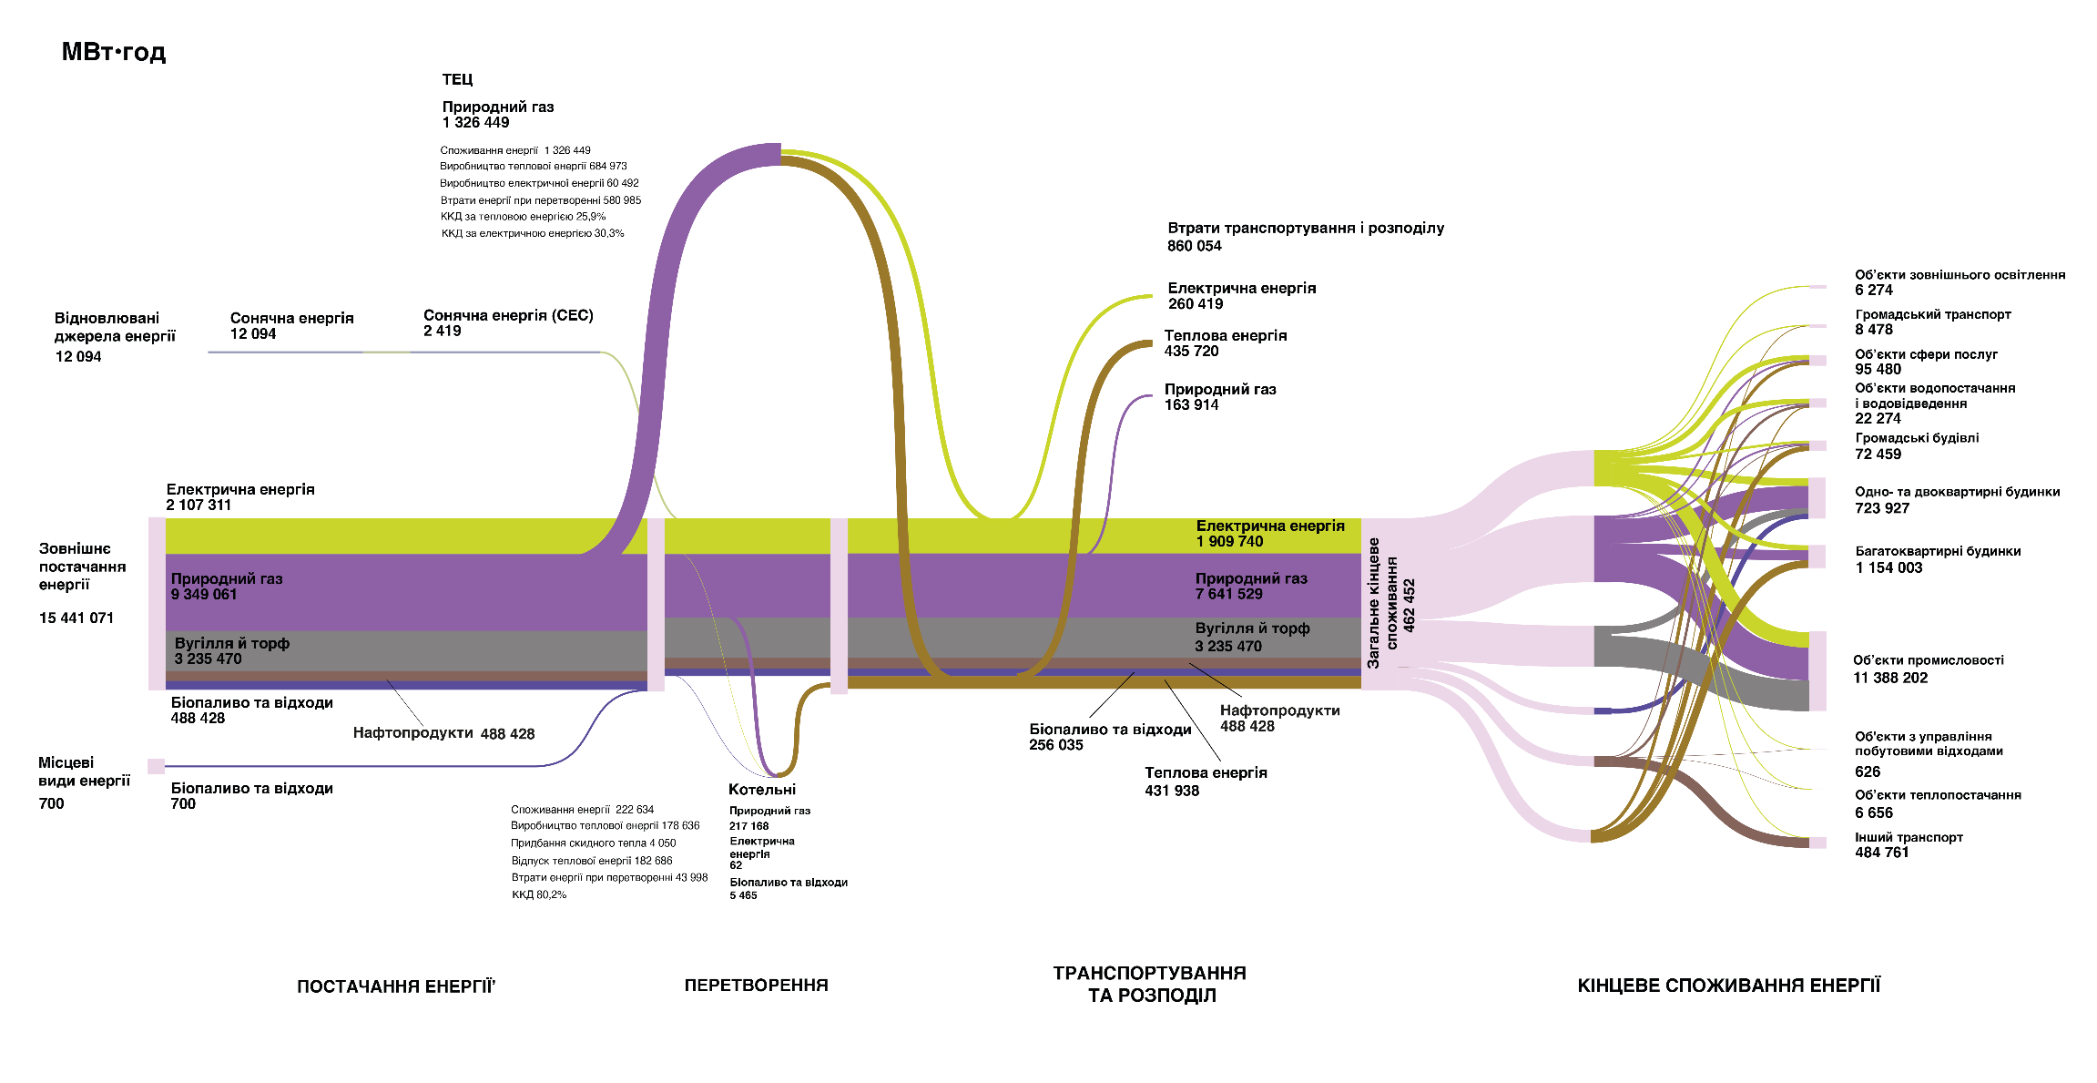

Додаток 6 .Оцінка ризиків та вразливості до наслідків клімату Кам’янської МТГ відповідно до методології Угоди мерів
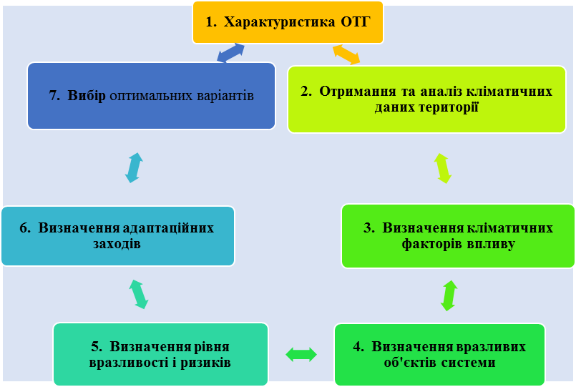
Рис. 1: Схема оцінки вразливості території і населення до наслідків кліматичних змін та розроблення адаптаційних заходів громади
Алгоритм оцінки вразливості території і населення Кам’янської МТГ до негативних наслідків кліматичних змін здійснювали послідовно за наступною схемою (рис.1).
А – Аналіз кліматичних показників та їхньої динаміки за останні 4 – 5 десятиліть, визначення тенденцій та сценаріїв подальших змін.
Кліматичні показники регіону Кам’янської МТГ та їхня динаміка є об’єктивною основою для оцінки можливості, інтенсивності та періодичності впливу зміни клімату на населення, територію, інфраструктуру, екосистеми.
Такі оцінки є підставою для планування та впровадження відповідних заходів реагування на зміну клімату.
Для характеристики кліматичних умов у регіоні Кам’янської МТГ використовували дані метеорологічної станції Кам’янське (широта 48.30; довгота 34.36; висота над рівнем моря 120 м). Доступні дані метеостанції Кам’янське лише частково відображали кліматичні показники за останні десятиліття. При цьому були враховані місцеві особливості географічного положення, природних умов і ресурсів території Кам’янської МТГ.
Мета такого аналізу полягала у визначенні загроз (Hazards), що стосуються фізичних подій і впливів, пов'язаних з кліматом. «Загрозу» розглядали як потенційне настання природного або антропогенного фізичного явища, тенденції або фізичного впливу, які можуть викликати втрату життя, травму або інший вплив на здоров'я людей, а також пошкодження або втрату майна, інфраструктури, засобів до існування, надання послуг, порушення природних екосистем та ресурсів навколишнього середовища. Термін «Вплив» в даному контексті використовували, насамперед, як посилання на вплив екстремальних погодних або кліматичних явищ і зміни клімату на природні та антропогенні системи.
Визначення кліматичних факторів впливу розглядали як ключовий момент
у визначенні загроз.
В - Визначення об’єктів впливу (Assets) - скринінг компонентів територіальної системи, для яких вплив кліматичних умов має (чи може мати) суттєве значення (Exposure).
Цю процедуру здійснювали з урахуванням положень рамкового керівництва програм міжнародного співробітництва Європейського Союзу. Такими компонентами є наявність людей, засобів існування, видів або екосистем, екологічних функцій, послуг і ресурсів, інфраструктури, економічних, соціальних або культурних активів в місцях і середовищі, які можуть бути об’єктом негативного впливу.
Такими секторами і об’єктами впливу визначені:
В1 - Будинки і споруди
В2 - Транспортні системи
В3 - Системи енергопостачання
В4 - Системи водозабезпечення (водопостачання і водовідведення)
В5 - Сектор поводження з відходами
В6 - Землекористування (сільське та лісове господарство)
В7 - Природне довкілля і біорізноманіття
В8 - Здоров’я населення
В9 - Цивільний захист - служба надзвичайних ситуацій
С - Оцінка вразливості об’єктів впливу (населення, інфраструктури і природного довкілля) до зміни клімату.
«Уразливість» (Vulnerability) означає чутливість або схильність до сприйняття негативного впливу, а також здатність системи адаптуватися. Оцінку вразливості здійснювали з урахуванням результатів аналізу, отриманих при виконанні завдань на стадіях А–В,
та використовуючи методичні підходи, запропоновані у посібнику (Кона A. и др. Руководство «Какразработать План действий по устойчивомуэнергетическомуразвитию и клімату в странах Восточного Партнерства», ЕвропейскаяКомиссия, Испра, 2018) та в посібнику «Оцінка вразливості до зміни клімату: Україна».
D – Визначення та вибір оптимальних варіантів адаптації населення і території до зміни клімату.
Адаптація є процесом пристосування до фактичного або очікуваного стану клімату та його наслідків. В антропогенних системах адаптація спрямована на модерування або уникнення шкоди, а також на використання сприятливих можливостей. У деяких природних системах втручання людини може сприяти їх пристосуванню до очікуваних кліматичних змін та їхніх наслідків.

Оцінка вразливості до наслідків зміни клімату здійснено відповідно до методології Угоди мерів, що викладена у посібнику «Як розробити План дій сталого енергетичного розвитку та клімату в країнах Східного Партнерства»11, з урахуванням рекомендацій інструменту з підтримки адаптації міст (UrbanAdaptationSupportTool, платформа climate-adapt.eea. europa.eu12), а також із застосуванням практичного кейсу для громад, запропонованого Міністерством захисту довкілля та природних ресурсів13 та відповідно до вимог шаблону ПДСЕРК.
Проведено оцінку вразливості до наступних ризиків, найбільш притаманних для даного регіону:
• Екстремальна спека
• Посуха
• Погіршення якості та нестача води
• Екстремальні опади: сильні дощі
• Підтоплення
• Сильні снігопади
• Буревії
• Пожежі в екосистемах
• Хімічні зміни: забруднення атмосферного повітря
• Біологічні загрози: деякі інфекційні захворювання та алергічні прояви

1. У практичному кейсі для громад запропоновано алгоритм з прикладами індикаторів. На першому етапі необхідно ідентифікувати дію впливу ризиків на Кам’янську міську територіальну громаду, яка умовно позначається літерою «Е» та вимірюється за шкалою від 0 до 3 балів (див. таблицю нижче):
Дія впливу (Е), бал | Ймовірність виникнення | Опис
0 | - | Не відбувалася протягом останніх 10 років
1 | Низька | Спостерігалась 1-2 рази протягом останніх 10 років
2 | Середня | Спостерігалась 3-5 разів протягом останніх 10 років
3 | Висока | Спостерігалась 6 і більше разів протягом останніх 10 років
--------------------------------------------------------------------------------------------------------------------------
Посібник «Як розробити План дій сталого енергетичного розвитку та клімату в країнах Східного Партнерства»: https://mepr.gov.ua/files/docs/Zmina_klimaty/2020/CoM_East_Guidebook_2018_ru_final_draft%20(1).pdf
UrbanAdaptationSupportTool: https://climate-adapt.eea.europa.eu/knowledge/tools/urban-ast/step-0-0
Практичний кейс для громад з оцінки вразливості до наслідків кліматичної зміни: https://mepr.gov.ua/news/34871.html

2 Наступним кроком є визначення рівня чутливості до ризиків, пов’язаних зі зміною клімату. Оцінку впливу умовно позначено літерою «А».
Дія впливу (А), бал | Рівень | Приклади індикаторів
0 | - | Протягом останніх 10 років були випадки підтоплення  підвальних приміщень чи перших поверхів
1 | Низький | Зафіксовано кілька випадків дії впливу, наприклад, перші поверхи 10 житлових будинків були підтоплені. В дні екстремального холоду чи спеки на 1-2 години відключали електроенергію / воду.
2 | Середній | Зафіксовано велику кількість випадків виникнення  небезпечних ситуацій, наприклад, затопило 100 га  земель тощо.
3 | Високий | Зафіксовано серйозну небезпеку та відчутні наслідки, пов'язані з ними, наприклад, більше 60% території міста пошкоджено селевими потоками або через зсув головна дорожня магістраль міста була недоступна для проїзду більше місяця.
3. Наступним етапом є оцінка чутливості (умовно – «Z») муніципалітету до ризиків, пов’язаних зі зміною клімату, яка розраховується за формулою:
Z = E x (A1+A2+A3+A4+A5+A6+A7+A8+A9+A10+A11+A12+A13), де
Z – чутливість
E – дія впливу
A – вплив

- Важливим кроком є визначення потенціалу до адаптації (умовно позначаємо «Н») кожного з соціально-економічних секторів громади (див.таблицю нижче).
Потенціал до адаптації (Н), бал | Рівень | Приклади індикаторів
0 | - | Відсутність інфраструктури для захисту від повеней і підтоплень.
1 | Низький | Існує погана, недостатньо потужна система зливової каналізації, яка не обслуговується належним чином, та якої недостатньо для існуючої інфраструктури.
2 | Середній | Управління відходами організовано добре, тому під час теплових хвиль вплив на здоров'я відсутній, існує інфраструктура для надання медичних послуг у разі виникнення такого впливу.
3 | Високий | Існує достатня система захисту від повеней і підтоплень, яка  обслуговується належним чином.  У місті достатня кількість зелених зон та забезпечено безкоштовний доступ населення до питної води (напр., питні фонтанчики) для зниження негативного впливу хвиль тепла.
- У підсумку, відповідно до отриманих балів, визначаємо оцінку рівня вразливості соціально-економічних секторів до визначених ризиків, пов’язаних зі зміною клімату. Вона розраховується, виходячи з чутливості та потенціалу до адаптації.
Чутливість | Потенціал адаптації
Чутливість | 0 | 1 | 2 | 3
1 - 5 | VI | V0 | V0 | V0
6 – 10 | VI | V1 | V0 | V0
11 – 15 | V2 | V1 | V1 | V0
16 – 20 | V2 | V2 | V1 | V1
21 – 25 | V3 | V2 | V2 | V1
26 – 30 | V3 | V3 | V2 | V1
Понад 31 | V3 | V3 | V3 | V2
Рівень вразливості вимірюється за шкалою V0 – V3, де:
V3 – дуже високий рівен вразливості, слід вибрати варіанти адаптації і вжити термінових заходів.
V2 – високий рівень вразливості, вам слід запропонувати належні дії з адаптації для зниження вразливості.
V1 – прийнятний рівень вразливості, проте необхідно запропонувати заходи з адаптації і забезпечити регулярний моніторинг.
V0 – прийнятний рівень вразливості, тому немає необхідності проводити будь-які заходи з адаптації та здійснювати моніторинг.

Загрози | Дія впливу | Сектори
Загрози | Дія впливу | Будівлі | Транспорт | Енергетика | Водопостачання | Відходи | Планування землеустрою | Навколишнє середовище та біорізноманіття | Охорона здоров'я | Цивільний захист та НС | Туризм | Інформаційно-комунікаційні технології | Чутливість |  | Потенціал до адаптації |  | Вразливість
Екстремальна спека | 3 | 1 | 1 | 1 | 2 | 1 | 1 | 3 | 3 | 3 | 2 |  | 54 |  | 2 |  | V3
Посуха | 2 |  |  |  | 3 | 1 | 2 | 2 |  | 2 |  |  | 22 |  | 2 |  | V2
Сильні опади:
сильні дощі | 3 | 2 | 2 | 2 | 3 | 2 | 2 | 3 | 2 | 2 | 2 | 1 | 69 |  | 2 |  | V3
сильні снігопади | 1 |  | 1 | 2 | 1 |  |  |  |  | 2 |  |  | 3 |  | 2 |  | V0
Підтоплення:
підтоплення підземними водами | 1 | 2 |  | 2 |  | 2 |  |  |  |  |  |  | 6 |  | 2 |  | V0
берегове підтоплення | 0 | 3 | 2 |  | 1 |  | 2 | 2 | 2 |  |  |  | 0 |  | 2 |  | V0
Погіршення якості та нестача води | 1 |  |  |  | 3 |  | 2 | 2 |  | 2 | 1 |  | 10 |  | 2 |  | V0
Шквал
сильні пориви вітру | 3 | 2 | 1 | 2 | 1 | 2 |  | 2 | 2 | 3 | 1 | 2 | 54 |  | 2 |  | V3
Пожежі в екосистемах | 1 |  |  |  |  | 1 | 2 | 2 | 2 | 2 |  |  | 9 |  | 3 |  | V0
Зсуви ґрунту | 1 | 2 | 2 |  | 3 |  | 2 |  |  | 2 |  |  | 11 |  | 1 |  | V2
Хімічні зміни:  Забруднення атмосферного повітря | 3 |  |  |  |  |  | 3 | 3 | 3 | 1 | 1 |  | 29 |  | 1 |  | V3
Біологічні загрози: деякі інфекційні захворювання та алергічні прояви | 3 |  |  |  | 2 | 1 |  |  | 2 | 1 |  |  |  | 18 |  | 2 | V1

Детальна оцінка вразливості секторів

Кліматична загроза | Вразливі сектори | Поточний рівень вразливості | Ризик впливу | Індикатори вразливості
Екстремальна спека | Охорона здоров’я | Високий | Високий вплив влітку та навесні. Існує ризик передчасної смертності від ішемічної хвороби серця та інших серцево-судинних захворювань, діабету тощо. Поширення інфекційних захворювань і паразитів. Значний вплив теплового стресу у щільно забудованих районах та центральній частині Кам’янського. Погіршення якості повітря у періоди сухої спекотної погоди. | Кількість звернень мешканців громади, які маєть серцево-судинні та хронічні захворювання, за 2024 рік склала 110896 .
Екстремальна спека | Навколишнєсередовище та  біорізноманіття їх видів. | Високий | Підвищений ризик впливу у літні місяці на лісові екосистеми, флору та фауну, що мають низьку спроможність до адаптації. Існує ризик фенологічних змін, змін ареалу розселення видів і швидкого розселення інвазійних видів | Загибель і скорочення чисельності деяких місцевих видів рослин і тварин
Екстремальна спека | Цивільний захист та надзвичайні  ситуації | Високий | Підвищений ризик впливу у літні місяці | Порушення роботи на водозаборі призведе до відключення водопостачання 50% споживачів
Екстремальна спека | Туризм | низький | Існує ризик впливу у літні місяці на сферу  обслуговування. Ймовірне скорочення прибутків ресторанного і готельного бізнесу. Також існує ризик впливу на пам’ятки архітектури.
Екстремальна спека | Водопостачання та  водовідведення | Середній | Значний вплив у літні місяці на населення, технічну інфраструктуру; додаткові витрати на воду. Підвищений ризик для комунальних підприємств, що забезпечують водопостачання та водовідведення. | На випадок виникнення НС на водогоні місто залишається практично без джерела питної води. Дефіцит водозабезпечення складає 23,3%.
Екстремальна спека | Відходи | Низький | Підвищений ризик впливу навесні, влітку та восени (особливо у посушливі періоди), оскільки можливе займання сміттєзвалищ.
Екстремальна спека | Планування  землекористування | Низький | Підвищений ризик впливу у літні місяці на екосистему, зелені зони та парки. | Потреба у додатковому зрошенні рослин.
Екстремальна спека | Енергетика | Низький | Підвищений ризик впливу у літні місяці на міську енергетичну систему через зростання енергоспоживання. Найбільший вплив відчувають міські компанії, що здійснюють постачання та розподіл електроенергії | Підвищена потреба в охолодженні.
Екстремальна спека | Будівлі | Низький | Підвищений ризик впливу у літні місяці на будівлі та прилеглу інфраструктуру | Підвищена потреба в охолодженні. Будівлі, обладнані системами охолодження, відсутні
Екстремальна спека | Транспорт | Низький | Підвищений ризик впливу у літні місяці на дороги та перехрестя (особливо з інтенсивним рухом), залізничні, трамвайні колії. Можливе руйнування дорожнього покриття та утворення колійності. Збільшення витрат на паливо. | Руйнування дорожнього покриття
Посуха, нестача води та погіршання її якості | Водопостачання та  водовідведення | Високий | Можливий ризик зменшення забезпеченості питною водою, зокрема для тієї частки населення Кам’янської МТГ, що не має доступу до централізованого водопостачання.  Можливий вплив на інфраструктуру водопостачання та водовідведення | Дефіцит водозабезпечення складає 23,3%.
Посуха, нестача води та погіршання її якості | Планування  землекористування | Середній | Існує ризик збільшення площ ґрунтів з недостатнім зволоженням, що призведе до загибелі зелених насаджень та зменшення урожаю. | Збільшення видатків з міського бюджету на полив вулиць для запобігання повторного забруднення атмосферного повітря
Посуха, нестача води та погіршання її якості | Навколишнє  середовище та  біорізноманіття | Середній | Підвищений ризик впливу у весняні та літні місяці на екосистеми. Флора та фауна з низькою спроможністю до адаптації піддаються найбільшому впливу | Збільшення кількості алергічних реакцій внаслідок збільшення вегетаційного періоду та поширення алергенного пилку рослин.
Посуха, нестача води та погіршання її якості | Цивільний захист  та надзвичайні  ситуації | Середній | Підвищений ризик впливу навесні, влітку та восени (особливо у посушливі періоди).  Утворення радіаційних пляжів на хвостосховищах та шламонакопичувачах | Накопичувані на 4 сховищах в місті та 5 в позаміській зоні радіоактивних відходів близько 42 млн. тонн. на загальній площі 163,46 га.
Посуха, нестача води та погіршання її якості | Відходи | Низький | Підвищений ризик впливу навесні, влітку та восени (особливо у посушливі періоди) на сферу поводження з відходами, існує ймовірність займання стихійних сміттєзвалищ. | Кількість стихійних сміттєзвалищ у природних рельєфних утвореннях - 82
Екстремальні  опади (сильні  дощі) та підтоплення | Навколишнє  середовище та  біорізноманіття | Високий | Значний вплив в літні місяці, середній – в інші сезони. Існує підвищений ризик впливу на екосистеми, що мають низьку спроможність до адаптації. | Підвищений ризик у літні місяці, зокрема для тієї частки населення Кам’янської МТГ, що не має доступу до централізованого водокористування та водовідведення
Екстремальні  опади (сильні  дощі) та підтоплення | Водопостачання і  водовідведення | Високий | Існує ризик впливу в літні місяці на інфраструктуруводопостачання та водовідведення, міські очисніспоруди, комунальні підприємства, що забезпечують водопостачання та водовідведення. Можливі додаткові витрати з міського бюджету на ліквідацію аварійних ситуацій у системах каналізації і водопостачання. | Технічний стан каналізаційних мереж незадовільний.  Збільшення навантаження на зливово-меліоративну системи міста
Екстремальні  опади (сильні  дощі) та підтоплення | Транспорт | Середній | Підвищений вплив на транспортну систему у літні місяці, менше – навесні, восени та взимку. Існує ризик руйнування і просідання дорожнього полотна, мостів, залізничних та трамвайних колій. Можливі раптові підтоплення доріг у визначених ризикових ділянках у м. Кам’янське, а також у ділянках, де наявне засмічення каналізаційних стоків або їх відсутність, що, своєю чергою, може ускладнити рух транспорту. | Ускладнення руху транспорту (особливо у центральній частині міста та на вузьких вулицях).
Екстремальні  опади (сильні  дощі) та підтоплення | Будівлі | Середній | Підвищений ризик впливу у літні місяці (менше –взимку) на будівлі, міську інфраструктуру, особливо в історичному центрі міста (де багато старих та ветхих конструкцій) та в густонаселених мікрорайонах. Ділянки громади, де значний відсоток непроникних поверхонь, мають високий ризик бути підтопленими | За 2023 рік до управляючої компанії зі скаргами про протікання дахів під час злив звернулися 9975 осіб
Сильні  снігопади | Цивільний захист  та надзвичайні  ситуації | Середній | Підвищений ризик впливу у зимові, осінні та  весняні місяці. Існує ризик виникнення небезпечних  ситуацій, що потребують невідкладного реагування  та залучення підрозділів ДСНС, комунальників,  волонтерів тощо. | Зниження мобільності населення
Сильні  снігопади | Енергетика | Середній | Підвищений ризик впливу у зимові, осінні та весняні місяці. Існує ризик пошкодження повітряних  ліній електропередачі, складнощі надання послуг  електропостачання. Збільшення втрат теплової енергії на повітряних ділянках теплових мереж | Пошкодження енергетичної інфраструктури і труднощі з постачанням електроенергії та тепла, додаткові витрати на її ремонт і обслуговування.
Сильні  снігопади | Транспорт | Низький | Підвищений ризик впливу у зимові, осінні та весняні місяці на транспорту систему, дороги з інтенсивним рухом (особливо ті, що проходять по мостових переходах через р. Дніпро та залізничні колії ) і трамвайні колії. | Повне припинення руху транспорту на міжміських сполученнях та у місті.
Сильний вітер, шквал | Цивільний захист  та надзвичайні  ситуації | Високий | Підвищений вплив в літні місяці, оскільки існуютьризики руйнувань та збитків. Існує ризик виникнення небезпечних ситуацій, що вимагають залучення комунальників та інших відповідальних підрозділів швидкого реагування, волонтерів тощо | За 2023 рік постраждало 58 осіб
Сильний вітер, шквал | Будівлі | Середній | Підвищений ризик впливу у літні місяці (трохи  менше в інші пори року) на будівлі та супутню  інфраструктуру, особливо у старій частині міста  (де багато старих конструкцій) та в густонаселених  мікрорайонах. Додаткове навантаження на бюджет  міста. | Завдані матеріальні збитки населенню таміському бюджету.
Сильний вітер, шквал | Енергетика | Середній | Підвищений ризик впливу на міську електричнумережу (можливі пошкодження ліній електропередачі) та компанії, що здійснюють постачання та розподіл електроенергії | Пориви ЛЕП, руйнування опор ЛЕП, руйнування покрівлі дахів, ліній та опор зв'язку, падіння дерев, травмування і загибель людей.
Сильний вітер, шквал | Навколишнє  середовище та  біорізноманіття | Середній | Найбільший ризик впливу у літні місяці, менше –  навесні, восени та взимку на екосистеми (окрім  біорізноманіття, на яке буревії та сильні вітри мають  низький вплив). Міські парки, сквери та зелені зони, флора та фауна з низькою спроможністю до адаптації найбільше піддаються негативному впливу руйнівної стихії. Додаткове навантаження на бюджет міста | Пошкодження зелених насаджень, парків, громадських просторів (падіння і пошкодження дерев) та додаткові витрати з міського бюджету на ліквідацію наслідків буревіїв.
Сильний вітер, шквал | Охорона здоров’я | Середній | Існує підвищений ризик смертельних випадків  та травматизму населення, а також виникнення  посттравматичного шоку і стресу | Нещасні випадки і травматизм населення. За 2023 рік постраждало 58 осіб
Сильний вітер, шквал | Інформаційно-комунікаційні  технології | Середній | Існує ризик перебоїв у роботі інтернету, мобільного  зв’язку та інших каналів комунікації (радіо,  телебачення тощо). Додаткове навантаження на  бюджет міст | Доступ населення до інформації про погоду, зміну клімату
Пожежі в  екосистемах | Навколишнє  середовище та  біорізноманіття | Середній | Пожежі створюють загрозу знишення лісу, тваринного та рослинного світу, відпочиваючому населенню | Лісові змішані масиви складають 198 га у Дніпровському районі міста
Пожежі в  екосистемах | Цивільний захист  та надзвичайні  ситуації | Середній | Підвищений ризик впливу влітку, навесні та восени, особливо у посушливі періоди та періоди хвиль тепла. Існує ймовірність займання у природних екосистемах, сміттєзвалищах тощо. | Під час пожежі 16.04.2024 біля Блакитного озера Дніпропетровської області постраждало понад 15,1 га екосистеми.
Пожежі в  екосистемах | Охорона здоров’я | Середній | Існує ризик впливу на життя і здоров’я населення,особливо у посушливі періоди та періоди хвильтепла.  Можливе погіршення якості повітря через  потрапляння продуктів горіння.  Загострення хвороб органів дихання (бронхіальна астма, бронхіти, інші захворювання органів дихання та ЛОР-органів,алергій). | Під час пожежі на території міського звалища 05.05.2025 вміст ліоксиду азоту, ангідриду сірчістого та оксиду вуглецю в атмосферному повітрі перевищувало ГДК у 1,5-3,0 рази
Пожежі в  екосистемах | Планування землеустрою | Середній | Можливий вплив у літні місяці на екосистеми, зелені насадження та парки, вразливу флору та фауну | Площа постраждалої території і завдані збитки.
Пожежі в  екосистемах | Відходи | Низький | Існує підвищений ризик займання сміттєзвалищвлітку, навесні та восени, особливо у посушливіперіоди та періоди хвиль тепла. | Під час пожежі на території міського звалища 05.05.2025 вміст ліоксиду азоту, ангідриду сірчістого та оксиду вуглецю в атмосферному повітрі перевищувало ГДК у 1,5-3,0 рази
Хімічні зміни:  забруднення  атмосферного  повітря | Охорона здоров’я | Високий | Існує ризик настання передчасної смерті та загрози для здоров’я населення.  Найбільший вплив у ділянках, де фіксуються підвищені концентрації забруднюючих речовин у повітрі у Центральній та Південній частинах міста тощо. | Ймовітністьзабружнення хлором, аміаком, сірчаної кіслоти
Хімічні зміни:  забруднення  атмосферного  повітря | Навколишнє  середовище та  біорізноманіття | Високий | Існує ризик впливу забруднення довкілля на  середовище існування видів. Можливе зниження  чисельності і зникнення вразливих видів.
Хімічні зміни:  забруднення  атмосферного  повітря | Цивільний захист  та надзвичайні  ситуації | Низький | Існує ризик впливу у всі сезони, оскільки відповідні  служби зобов’язані оперативномоніторити та  інформувати населення про погіршення якості повітря. | Наявність 14 підприємств-забруднювачів І - ІV ступеню хімічної небезпеки.
Біологічні  загрози: деякі  інфекційні  захворювання  та алергічні  прояви | Охорона здоров’я | Середній | Найбільший ризик впливу на життя і здоров’я людей у літні, весняні та осінні місяці, а також взимку (особливо у посушливі періоди та періоди спеки). Існують ризики збільшення рівня захворюваності на окремі інфекційні хвороби (зокрема, ті що передаються через укуси комах та кліщів, переносять гризуни тощо). Висока температура впливає на стан збудників інфекційних захворювань та паразитозів | Значний рівень забруднення атмосферного повітря.
 | Водопостачання | Середній | Найбільший вплив у літні, весняні та осінні місяці, а також взимку (особливо у посушливі періоди та періоди спеки). Існує високий ризик для здоров’я мешканців, що не мають централізованого водозабезпечення | Збільшення посух у деякі місяці весни та осені.
 | Відходи | Низький | Існує ризик впливу у літні та весняні місяці, а також у інші сезони (особливо у посушливі періоди та періоди спеки) | Зростання частоти прояву стихійних  гідрометеорологічних явищ, що можуть сприяти поширенню інфекційних захворювань.
 | Цивільний захист  та надзвичайні  ситуації | Низький | Існує ризик впливу у всі сезони, оскільки відповідальні підрозділи мають оперативномоніторити ситуацію та реагувати на небезпеки. | • Збільшення безморозного періоду та м’які зими.

Додаток 7. Ключові енергетичні показники Кам’янської міської територіальної громади

№ | Ключові енергетичні показники | Од. вим. | Значення
 | Рік застосування показників |  | 2021
 | Найменування області |  | Дніпропетровська
 | Найменування територіальної громади |  | Кам’янська  міська ТГ
 | Характер рельєфу (вказати: рівнинний, горбистий, гірський) | - | рівнинний
 | Чисельність населення | осіб | 226 900
 | Кількість домогосподарств | од. | 51 175
1 | Загальні дані
1.1 | Питома кількість штатних одиниць структурного підрозділу енергоменеджменту (енергоменеджерів) на 10000 населення | ‱ | 0,088
1.2 | Відношення витрат з місцевого бюджету на оплату комунальних послуг та енергоносіїв до фактичних поточних видатків місцевого бюджету, всього, у тому числі: | % | 6,30%
 | оплата теплопостачання | % | 3,40%
 | оплата водопостачання та водовідведення | % | 0,22%
 | оплата електроенергії | % | 2,42%
 | оплата природного газу | % | 0,21%
 | оплата інших енергоносіїв та інших комунальних послуг | % | 0,05%
 | оплата енергосервісу | % | 0,00%
1.3 | Загальне кінцеве споживання енергії на особу | кВт⋅год/ос. | 61 538,7
1.4 | Частка відновлювальної енергії в загальному кінцевому споживанні енергії | % | 4,9%
2 | Громадські будівлі
2.1 | Структура громадських будівель, що фінансуються з місцевого бюджету (за загальною площею), всього, у тому числі: | % | 100,0%
 | будівлі закладів дошкільної освіти | % | 14,6%
 | будівлі закладів освіти | % | 44,9%
 | будівлі закладів охорони здоров’я | % | 23,6%
 | будівлі закладів соціального захисту населення | % | 1,7%
 | будівлі інших бюджетних установ | % | 15,2%
2.2 | Частка громадських будівель, що фінансуються з місцевого бюджету, включених до системи енергетичного моніторингу (за загальною площею) | % | 63,4%
2.3 | Частка громадських будівель, що фінансуються з місцевого бюджету, включених до системи автоматизованого збору інформації про споживання енергії (за загальною площею) | % | 0,0%
2.4 | Частка громадських будівель, що фінансуються з місцевого бюджету, які мають дійсний енергетичний сертифікат (за загальною площею) | % | 0,1%
2.5 | Частка термомодернізованих громадських будівель (за загальною площею) | % | 5,4%
2.6 | Частка громадських будівель з близьким до нульового рівня енергоспоживанням (за загальною площею) | % | 0,0%
2.7 | Питоме фактичне енергоспоживання при опаленні громадських будівель, що фінансуються з місцевого бюджету, всього, у тому числі: | кВт⋅год/м³ | 86,25
 | будівлі закладів дошкільної освіти | кВт⋅год/м³ | 39,20
 | будівлі закладів освіти | кВт⋅год/м³ | 26,75
 | будівлі закладів охорони здоров’я | кВт⋅год/м³ | 28,69
 | будівлі закладів соціального захисту населення | кВт⋅год/м³ | 205,99
 | будівлі інших бюджетних установ | кВт⋅год/м³ | 338,58
2.8 | Питоме фактичне споживання електроенергії в громадських будівлях, що фінансуються з місцевого бюджету, всього, у тому числі: | кВт⋅год/м² | 26,27
 | будівлі закладів дошкільної освіти | кВт⋅год/м² | 46,45
 | будівлі закладів освіти | кВт⋅год/м² | 18,72
 | будівлі закладів охорони здоров’я | кВт⋅год/м² | 31,88
 | будівлі закладів соціального захисту населення | кВт⋅год/м² | 4,14
 | будівлі інших бюджетних установ | кВт⋅год/м² | 24,44
3 | Житлові будівлі
3.1 | Частка домогосподарств у багатоквартирних будинках | % | 54,4%
3.2 | Структура житлових будівель (за загальною площею), всього, у тому числі: | % | 100,0%
 | будівлі одноквартирні | % | 33,9%
 | будівлі двоквартирні | % | 0,0%
 | будівлі багатоквартирні | % | 65,3%
 | будівлі для колективного проживання | % | 0,8%
3.3 | Питоме фактичне енергоспоживання на опалення житлових будівель, всього, у тому числі: | кВт⋅год/м² | 87,86
 | будівлі одноквартирні | кВт⋅год/м² | н/д
 | будівлі двоквартирні | кВт⋅год/м² | н/д
 | будівлі багатоквартирні | кВт⋅год/м² | 146,22
 | будівлі для колективного проживання | кВт⋅год/м² | н/д
3.4 | Питоме фактичне споживання електроенергії в житлових будівлях, всього, у тому числі: | кВт⋅год/м² | 67,74
 | будівлі одноквартирні | кВт⋅год/м² | н/д
 | будівлі двоквартирні | кВт⋅год/м² | н/д
 | будівлі багатоквартирні | кВт⋅год/м² | н/д
 | будівлі для колективного проживання | кВт⋅год/м² | н/д
3.5 | Частка житлових будівель з близьким до нульового рівня енергоспоживанням (за загальною площею) | % | 0,0%
4 | Зовнішнє освітлення
4.1 | Структура системи зовнішнього освітлення (за кількістю світлоточок), всього, у тому числі: | % | н/д
 | на дорогах поза меж населених пунктів | % | н/д
 | на вулицях, дорогах, площах в межах населених пунктів | % | н/д
 | в паркових зонах | % | н/д
 | в інших зонах, ділянках, територіях | % | н/д
4.2 | Частка непрацюючих світлоточок, всього, у тому числі: | % | н/д
 | на дорогах поза меж населених пунктів | % | н/д
 | на вулицях, дорогах, площах в межах населених пунктів | % | н/д
 | в паркових зонах | % | н/д
 | в інших зонах, ділянках, територіях | % | н/д
4.3 | Питома електрична потужність однієї працюючої світлоточки, всього, у тому числі: | Вт/од. | 310,00
 | на дорогах поза меж населених пунктів | Вт/од. | н/д
 | на вулицях, дорогах, площах в межах населених пунктів | Вт/од. | н/д
 | в паркових зонах | Вт/од. | н/д
 | в інших зонах, ділянках, територіях | Вт/од. | н/д
4.4 | Питоме річне споживання електричної енергії на роботу однієї працюючої світлоточки, всього, у тому числі: | кВт⋅год/од. | 332,05
 | на дорогах поза меж населених пунктів | кВт⋅год/од. | н/д
 | на вулицях, дорогах, площах в межах населених пунктів | кВт⋅год/од. | н/д
 | в паркових зонах | кВт⋅год/од. | н/д
 | в інших зонах, ділянках, територіях | кВт⋅год/од. | н/д
4.5 | Частка світлоточок оснащених світлодіодними джерелами світла (за загальною кількістю працюючих і непрацюючих світлоточок) | % | н/д
5 | Сфера теплопостачання
5.1 | Частка централізованого теплопостачання (за опалюваною площею будівель) | % | 64,2%
5.2 | Частка домогосподарств, приєднаних до систем централізованого теплопостачання | % | 54,4%
5.3 | Частка теплової енергії, виробленої з відновлювальних джерел енергії в системах централізованого теплопостачання | % | 0,0%
5.4 | Частка теплової енергії, виробленої з використанням скидної теплової енергії в системах централізованого теплопостачання | % | 0,0%
5.5 | Частка теплової енергії, виробленої в результаті комбінованого виробництва теплової та електричної енергії в системах централізованого теплопостачання | % | 82,4%
5.6 | Питомі витрати умовного палива на виробництво теплової енергії | кг у.п./Гкал | 177,54
5.7 | Питомі витрати електроенергії при виробництві теплової енергії | кВт·год/Гкал | 1,79
5.8 | Питомі витрати електроенергії на транспортування теплової енергії | кВт·год/Гкал | 3,57
5.9 | Частка втрати теплової енергії в теплових мережах | % | 50,2%
5.10 | Частка багатоквартирних будинків, які приєднані до систем централізованого теплопостачання, оснащених індивідуальними тепловими пунктами | % | 1,5%
5.11 | Частка багатоквартирних будинків, які приєднані до систем централізованого теплопостачання, оснащених вузлами комерційного обліку теплової енергії | % | 85,2%
5.12 | Частка багатоквартирних будинків, які приєднані до систем централізованого теплопостачання, оснащених вузлами комерційного обліку послуги з постачання гарячої води | % | 0,0%
5.13 | Частка багатоквартирних будинків, які приєднані до систем централізованого теплопостачання, оснащених вузлами розподільного обліку теплової енергії | % | 0,4%
5.14 | Частка громадських будівель, які приєднані до систем централізованого теплопостачання, оснащених індивідуальними тепловими пунктами | % | 0,0%
5.15 | Частка громадських будівель, які приєднані до систем централізованого теплопостачання, оснащених вузлами комерційного обліку теплової енергії | % | 77,7%
6 | Сфера водопостачання і водовідведення
6.1 | Структура системи питного водопостачання (за чисельністю населення), всього, у тому числі: | % | 100,0%
 | централізованого | % | 96,7%
 | нецентралізованого | % | 3,3%
6.2 | Питоме споживання електричної енергії на функціонування системи централізованого водопостачання, всього, у тому числі: | кВт⋅год/м³ | 0,17
 | на виробництво (забір і фільтрацію) води | кВт⋅год/м³ | 0,00
 | на транспортування води | кВт⋅год/м³ | 0,17
6.3 | Лінійний коефіцієнт втрат води | тис.м³/км | 16,12
6.4 | Частка виробничих витрат води | % | н/д
6.5 | Частка втрат води в мережах централізованого водопостачання | % | н/д
6.6 | Структура системи водовідведення (за чисельністю населення), всього, у тому числі: | % | 100,0%
 | централізованого | % | 77,4%
 | нецентралізованого | % | 22,6%
6.7 | Питоме споживання електричної енергії на функціонування системи централізованого водовідведення, всього, у тому числі: | кВт⋅год/м³ | 1,07
 | на збирання та транспортування стічних вод | кВт⋅год/м³ | 0,59
 | на очищення та скидання стічних вод | кВт⋅год/м³ | 0,48
6.8 | Частка утилізації осадів стічних вод (за об’ємом в абсолютно сухій речовині) | % | 0,0%
6.9 | Питомий обсяг виробництва теплової енергії на одиницю об’єму (в абсолютно сухій речовині) осадів стічних вод | кВт⋅год/м³ | н/д
6.10 | Питомий обсяг виробництва електричної енергії на одиницю об’єму осадів стічних вод в абсолютно сухій речовині | кВт⋅год/м³ | н/д
7 | Сфера управління побутовими відходами
7.1 | Частка населення, охоплена послугами з вивезення побутових відходів | % | 100,0%
7.2 | Частка роздільно зібраних побутових відходів (за вагою від зібраних відходів) | % | 0,0%
7.3 | Частка рецикльованих (перероблених) побутових відходів (за вагою від зібраних відходів) | % | 0,0%
7.4 | Частка перероблених та утилізованих відходів, всього, у тому числі: | % | 0,0%
 | спалено (термічно оброблено) | % | 0,0%
 | потрапило на заготівельні пункти вторинної сировини та сміттєпереробні лінії | % | н/д
7.5 | Частка відновлених побутових відходів (за вагою від зібраних відходів), всього, у тому числі: | % | 0,0%
 | з виробництвом теплової та/або електричної енергії | % | 0,0%
 | з виробництвом біогазу | % | 0,0%
7.6 | Питомий обсяг виробництва теплової енергії на одиницю ваги термічно оброблених відходів | МДж/т | 0,00
7.7 | Питомий обсяг спалювання природного газу на одиницю ваги термічно оброблених відходів | МДж/т | 0,00
7.8 | Питомий обсяг виробництва електричної енергії на одиницю ваги термічно оброблених відходів | МДж/т | 0,00
8 | Громадський транспорт
8.1 | Питоме споживання енергії громадським транспортом на душу населення | МДж/ос. | 125,02
8.2 | Питоме споживання енергії громадським транспортом на одиницю пасажирообігу | МДж/(пас⋅км) | 2 808,70
8.3 | Частка пасажирообігу громадського нерейкового транспорту, всього, у тому числі: | % | 20,8%
 | тролейбуси | % | 0,0%
 | електроавтобуси | % | 0,0%
 | автобуси | % | 20,8%
8.4 | Питоме споживання енергії громадським нерейковим транспортом, всього, у тому числі: | МДж/(пас⋅км) | 1 517,10
 | тролейбуси | МДж/(пас⋅км) | 0,00
 | електроавтобуси | МДж/(пас⋅км) | 0,00
 | автобуси | МДж/(пас⋅км) | 1 517,10
8.5 | Частка пасажирообігу громадського рейкового транспорту, всього, у тому числі: | % | 79,2%
 | метрополітен | % | 0,0%
 | трамваї | % | 79,2%
 | інший електричний рейковий транспорт | % | н/д
 | інший неелектричний рейковий транспорт | % | н/д
8.6 | Питоме споживання енергії громадським рейковим транспортом, всього, у тому числі: | МДж/(пас⋅км) | 3 159,60
 | метрополітен | МДж/(пас⋅км) | 0,00
 | трамваї | МДж/(пас⋅км) | 3 159,60
 | інший електричний рейковий транспорт | МДж/(пас⋅км) | 0,00
 | інший неелектричний рейковий транспорт | МДж/(пас⋅км) | 0,00

https://www.ive.org.ua/wp-content/uploads/atlas.pdf
*За офіційним курсом НБУ станом на 30 вересня 2024 року(1Є=45,9541 грн)
Проєктна ідея / ТЗ / бізнес-план / енергоаудит / ТЕО / ПКД / в процесі виконання / реалізовано / незавершено
За офіційним курсом НБУ станом на 30 вересня 2024 року * Розроблення і запровадження місцевої програми підтримки населення із частковим відшкодуванням витрат на впровадження заходів. Зазначена вартість становить 50% від загальної фінансової потреби на впровадження заходу. Очікується, що інша частина витрат покриватиметься з інших джерел (кошти власників/співвласників, державні програми тощо).
*За офіційним курсом НБУ станом на 30 вересня 2024 року(1Є=45,9541 грн)
Integratingtheenvironmentandclimatechangeinto EU internationalcooperationanddevelopment. Towardssustainabledevelopment: ToolsandMethodsSeries, GuidelinesNo 6. Directorate-GeneralforInternationalCooperationandDevelopmentEuropeanCommission. Brussels, Luxembourg, February, 2016, 142 p.
Шевченко О.Г., Власюк О.Я., Савчук І.І., Ваколюк М.В., Ілляш О.Л. Оцінка вразливості до зміни клімату: Україна. Київ, 2014. – 60 с.

